Управление образования города Алматы

АЛМАТЫ АВТОМОБИЛЬ-ЖОЛ КОЛЛЕДЖІ

АЛМАТИНСКИЙ АВТОМОБИЛЬНО-ДОРОЖНЫЙ КОЛЛЕДЖ

ALMATY AUTOMOBILE-ROAD COLLEGE



1201000 «Техническое обслуживание, ремонт и эксплуатация автомобильного транспорта»
«Теория автомобилей и двигателей»

Учебно- методический комплекс

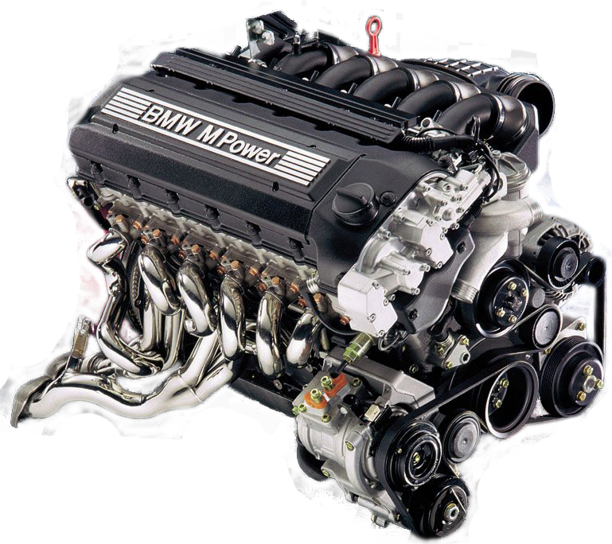

Алматы 2016 г.
«Согласовано» | «Утверждаю»
Заместитель директора по УМР | Директор колледжа ААДК
___________ Акимжанова А.Ш. | _______________Турсумбекова Х.С.
« » 201 г | « » 201 г.

Учебно- методический комплекс по дисциплине

Теория автомобилей и двигателей

Составил(а): Амалов Ерлан Мейзенбаевич

Рассмотрено и одобрено на заседании Цикловой комиссии № 3
по специальнымдисциплинам
«___ » ___________20__г. Протокол № ____
Председатель ЦПК №__ ________ Ашкеева А.Г.

АЛМАТЫ АВТОМОБИЛЬ-ЖОЛ КОЛЛЕДЖІ

АЛМАТИНСКИЙ АВТОМОБИЛЬНО-ДОРОЖНЫЙ КОЛЛЕДЖ

ALMATY AUTOMOBILE-ROAD COLLEGE

«Утверждаю»
Заместитель директора по УМР
___________Акимжанова А.Ш.
___ « ____ »______2016 г.

РАБОЧАЯ УЧЕБНАЯ ПРОГРАММА
по дисциплине «Теория автомобилей и двигателей» для специальности 1201000 «Техническое обслуживание, ремонт и эксплуатация автомобильного транспорта»

Форма обучения: | дневная
Курс | 3
Семестр | 5-6
Теоретические занятия | 100
Практические занятия | нет
Лабораторные занятия | 32
Экзамен | 6 семестр
Всего аудиторных занятий | 132

Алматы 2016
Рабочая учебная программа составлен преподавателем Амаловым Е.М., на основании типовой программы (ГОСО РК 4.05.118-2009) Астана 2010 г., по подготовке специалистов квалификации «Техник-механик» по специальности «Техническое обслуживание, ремонт и эксплуатация автомобильного транспорта»

Рассмотрено на заседании Цикловой комиссии №___
по специальным дисциплинам
« » ___2016 г. Протокол № ___
Председатель ЦК №__ ________

1. Пояснительная записка
Рабочая учебная программа разработана в соответствии с типовой программы Астана 2010 г., по специальности 1201000 «Техническое обслуживание, ремонт и эксплуатация автомобильного транспорта».
Рабочая учебная программа предназначена для реализации требований к уровню подготовки и содержанию образования по дисциплине «теория автомобилей и двигателей».
Общий объем дисциплины– 132 часов, из них:
-теоретических занятий – 100 часов, лабораторных занятий 32 часов;
Рабочая учебная программа предусматривает изучения комплекса вопросов про теория автомобилей и двигателей.
Рабочая учебная программа базируется на знаниях, умениях и навыках обучающихся по дисциплинам «Техническое обслуживание, ремонт и эксплуатация автомобильного транспорта».
При изучении дисциплины «Теория автомобилей и двигателей» необходимо (рекомендуется) проводить интеграцию с дисциплинами: «Устройство автомобиля», «Электрооборудование автомобилей с основами электорнного оборудования», «Техническое обслуживание автомобиля», «Ремонт автомобиля».
При реализации рабочего учебного программы используется наглядные пособия: плакаты, действующую бланковую документацию, учебных видеофильмов, электронные учебники, учебные и учебно-методические пособия.

2.Тематический план и содержание дисциплины

№ | Наименование разделов и тем |  | Количество часов
№ |  |  | Всего | В том числе
№ |  |  | Всего | ТЗ | ПЗ
 | 1 |  | 2 | 3 | 4
- 1 |  | Введение | 2 | 2
 |  | Раздел 1 Основные теории и конструкции автомобильных двигателей. | 56 | 38 | 18
- 2 |  | Понятие о термодинамическом процессе |  | 2
- 3 |  | Формулы и уравнения законов термодинамики |  | 2
- 4 |  | Основы теплопередачи |  | 2
- 5 |  | Теоретические циклы двигателя |  | 2
- 6 |  | Действительные циклы двигателя |  | 2
- 7 |  | Отличия теоретического цикла от действительного |  | 2
- 8 |  | Действительная индикаторная диаграмма двигателя |  | 2
- 9 |  | Тепловой баланс двигателя и его аналитическое выражение |  | 2
- 10 |  | Основы гидродинамики |  | 2
- 11 |  | Смесеобразование в двигателе |  | 2
- 12 |  | Характеристики двигателей |  | 2
- 13 |  | Испытания двигателей |  | 2
- 14 |  | Инструкции по технике безопасности работ на испытательных стендах. |  |  | 2
- 15 |  | Снятие характеристики холостого хода двигателя |  |  | 2
- 16 |  | Снятиерегулировочной характеристики по углу оперения зажигания |  |  | 2
- 17 |  | Снятиерегулировочной характеристики по составу смеси |  |  | 2
- 18 |  | Снятие скоростной характеристики бензинового двигателя |  |  | 2
- 19 |  | Снятие скоростной характеристики дизельного двигателя |  |  | 2
- 20 |  | Снятие нагрузочной характеристики карбюраторного двигателя |  |  | 2
- 21 |  | Снятие нагрузочной характеристики дизельного двигателя |  |  | 2
- 22 |  | Оформление и защита отчетов по лабораторным работам |  |  | 2
- 23 |  | Кинематика КШМ |  | 2
- 24 |  | Динамика КШМ |  | 2
- 25 |  | Уравновешивание двигателей |  | 2
- 26 |  | Конструкция КШМ |  | 2
- 27 |  | Конструкция ГРМ |  | 2
- 28 |  | Конструкция систем охлаждения, смазки питания двигателя |  | 2
- 29 |  | Перспективы развития автомобильных двигателей |  | 2
 |  | Раздел 2 Основы теории автомобиля | 38 | 26 | 12
- 30 |  | Динамичность автомобиля |  | 2
- 31 |  | Силы сопротивления воздуха |  | 2
- 32 |  | Тяговая динамика автомобиля |  | 2
- 33 |  | Разгон и ускорения автомобиля |  | 2
- 34 |  | Влияние конструктивных факторов на тяговую динамичность автомобиля |  | 2
- 35 |  | Тяговые испытания автомобиля |  |  | 2
- 36 |  | Тормозная динамика автомобиля |  | 2
- 37 |  | Параметры тормозной динамичности автомобиля |  |  | 2
- 38 |  | Способы торможения |  | 2
- 39 |  | Топливная экономичность автомобиля |  | 2
- 40 |  | Определение расхода топлива |  |  | 2
- 41 |  | Устойчивость автомобиля |  |  | 2
- 42 |  | Стабильность автомобиля |  | 2
- 43 |  | Управляемость автомобиля |  |  | 2
- 44 |  | Критическая скорость автомобиля |  | 2
- 45 |  | Проходимость автомобиля |  | 2
- 46 |  | Влияние факторов на проходимость |  |  | 2
- 47 |  | Плавность хода автомобиля |  | 2
- 48 |  | Колебательная система автомобиля |  | 2
 |  | Раздел 3 Конструкция автомобиля | 36 | 34 | 2
- 49 |  | Типы трансмиссии |  | 2
- 50 |  | Конструкция сцепления |  |  | 2
- 51 |  | Конструкция механической коробки передач |  | 2
- 52 |  | Конструкция автоматической коробки передач |  | 2
- 53 |  | Конструкция раздаточного механизма |  | 2
- 54 |  | Конструкция карданной передачи |  | 2
- 55 |  | Конструкция мостов |  | 2
- 56 |  | Конструкция зависимой подвески |  | 2
- 57 |  | Конструкция независимой подвески |  | 2
- 58 |  | Конструкция колеса и шины |  | 2
- 59 |  | Конструкция рам, кузова, кабин |  | 2
- 60 |  | Конструкция рулевого управления |  | 2
- 61 |  | Рулевой механизм с гидроусилителем |  | 2
- 62 |  | Конструкция тормозного управления |  | 2
- 63 |  | Конструкция тормозных механизмов |  | 2
- 64 |  | Назначение специализированных автомобилей и их классификация |  | 2
- 65 |  | Особенности конструкции специализированного подвижного состава |  | 2
- 66 |  | Перспективы развития конструкции автомобилей |  | 2
 |  | ИТОГО: | 132 | 100 | 32

3.2 Содержание рабочей учебной программы дисциплины
Введение
Общая характеристика дисциплины: цели и задачи его изучения, место и роль предмета в подготовке техника-механика, связь предмета с другими дисциплинами. Достижения науки и техники в автомобильном транспорте. Основные направления развития автомобильного транспорта. Передовой •отечественный и -зарубежный опыт в автомобилестроении. Нормативные-и директивные документы, регламентирующие развитие автомобильного транспорта в Республике Казахстан.

Раздел 1 Основы теории и конструкции автомобильных двигателей
Тема 1.1 Основы термодинамики
Понятие о термодинамическом процессе. Обратимые и необратимые процессы, внутренняя энергия газа. Формулировка первого закона термодинамики и его аналитическое выражение.
Изменение состояния газа. Основные термодинамические процессы. Политропный процесс. Графическое изображение процессов в P-V координатах. Связь между параметрами. Изменение внутренней энергии. Определение работы процесса и количества теплоты
Второй закон термодинамики и его формулировка. Цикл теплового двигателя в P-V координатах. Термический КПД цикла. Цикл Карно, его изображение в P-V координатах. Термический КПД цикла Карно.
Тема 1.2 Основы теплопередачи
Понятие о переносе тепла. Основные виды теплопередачи. Основные понятия о теплопроводности, конвективном и лучистом теплообмене. Теплопередача через плоскую стенку.
Тема 1.3 Теоретические циклы двигателя
Принятые допущения. Основные виды теоретических циклов. Циклы с подводом тепла при постоянном объеме, со смешанным подводом тепла их графическое изображение в P-V координатах и ах анализ.
Тема 1.4 Действительные циклы двигателя
Действительные циклы четырехтактного карбюраторного и дизельного двигателей и их отличие от теоретических циклов. Индикаторная диаграмма автомобильного двигателя.
Процесс впуска. Назначение, протекание процесса и его диаграмма в Р- V координатах. Параметры процесса. Коэффициент наполнения цилиндров и факторы, влияющие на него.
Процесс сжатия. Параметры процесса. Протекание процесса и его диаграмма в P-V координатах.
Процесс сгорания. Параметры, скорость сгорания и факторы, влияющие на скорость распространения фронта пламени. Процесс сгорания в бензиновом двигателе и развернутая диаграмма процесса. Детонация: признаки, сущность явления, конструктивные и эксплуатационные факторы, -влияющие на-возникновение-де-тонации.-Процесс сгорания в дизеле-и-его - развернутая диаграмма Жесткость работы дизеля и факторы, влияющие на нее.
Процесс расширения. Параметры, протекание процесса и его диаграмма в P-V координатах.
Процесс выпуска. Параметры, протекание процесса и его диаграмма в P-V координатах. Коэффициент остаточных газов и факторы, влияющие на него. Токсичность отработанных газов, пути предотвращения загрязнения окружающей среды.
Действительная индикаторная диаграмма двигателя. Среднее индикаторное давление. Индикаторная мощность. Индикаторный КПД. Среднее эффективное давление. Эффективная мощность и эффективный крутящий момент. Относительный и эффективный КПД. Литровая мощность. Способы повышения мощности двигателя. Часовой и удельный расходы топлива и связь между ними. Факторы, влияющие на расход топлива.
Тепловой баланс двигателя и его аналитическое выражение. Анализ уравнения теплового баланса. Влияние на тепловой баланс частоты вращения и нагрузки двигателя, степени сжатия, угла опережения зажигания, состава горючей смеси.

Тема 1.5 . Основы гидродинамики
Физические свойства жидкостей. Понятие об идеальных реальных жидкостях. Поток жидкости, его живое сечение и средняя скорость. Расход жидкости. Уравнение непрерывности потока жидкости. Уравнение Бернулли и его практическое применение. Потери напора. Истечение жидкости из малых отверстий и насадок. Определение расхода жидкости в трубе.
Тема 1.6 Смесеобразование в двигателе
Понятие о смесеобразовании. Течение воздуха по впускному тракту. Скорости и давление на различных участках впускного тракта. Расход воздуха.
Характеристики элементарного и идеального карбюраторов. Типы и схемы главных дозирующих систем и вспомогательных устройств, их назначение, предъявляемые требования, характеристики и работа.
Смесеобразование в инжекторных двигателях.
Классификация камер сгорания и способы смесеобразования в дизелях. Процесс смесеобразования в камерах сгорания различных типов и их сравнительная характеристика. Объемный, пленочный и объемно-пленочный способы смесеобразования. Распыливание топлива. Влияние качества распыливания и смесеобразования на протекание рабочего процесса.
Тема 1.7 Характеристики двигателей
Общие- сведения- о -характеристиках двигателей. Ви-ды-характеристик: холостого хода, скоростная, нагрузочная и регулировочная. Их определение, условия снятия, изображения и анализ.
Тема 1.8 Испытание двигателей
Назначение и виды испытаний. Величины, подлежащие измерению. Государственные стандарты на испытания двигателей. Общая схема установок для испытания. Тормозные устройства. Устройство приборов для измерения частоты вращения коленчатого вала, расхода топлива и воздуха, температуры, угла опережения зажигания. Техника безопасности при проведении испытаний двигателей.
Лабораторная работа №1
«Изучение испытательных стендов и измерительных приборов. Изучение инструкции по технике безопасности работ на испытательных стендах. Приобретение навыков безопасной работы с оборудованием лаборатории».
Лабораторная работа №2
«Снятие характеристики холостого хода карбюраторного двигателя». Лабораторная работа №3
«Снятие регулировочной характеристики по углу опережения зажигания». Лабораторная работа №4
«Снятие регулировочной характеристики по составу смеси».
Лабораторная работа №5
«Снятие внешней скоростной характеристики карбюраторного или дизельного двигателя».
Лабораторная работа №6
«Снятие нагрузочной характеристики двигателя».
Лабораторная работа №7 «Определение механического КПД двигателя на различных режимах методом выключения цилиндров».
Лабораторная работа №8
«Оформление и защита отчетов по лабораторным работам».
Тема 1.9 Кинематика и динамика кривошипно-шатунного механизма
Типы и схемы кривошипно-шатунных механизмов (КШМ). Путь, скорость -и-ускорение-поршня в- двигателях с- центральным КШМ,- ах зависимости от угла поворота коленчатого вала.
Силы и моменты, действующие в КШМ одноцилиндрового двигателя. Суммарные силы и моменты. Аналитические и графические выражения сил и моментов. Порядок работы цилиндров двигателя, его зависимость от схемы коленчатого вала и числа цилиндров двигателя.
Тема 1.10 Уравновешивание двигателей
Силы и моменты, вызывающие неуравновешенность двигателя. Условия уравновешенности. Уравновешивание одноцилиндрового и 4-х цилиндрового рядного двигателей. Общее понятие об уравновешенности шестицилиндровых и восьмицилиндровых рядных и V-образных двигателей.
Балансировка коленчатого вала: статическая и динамическая. Понятие о крутильных колебаниях коленчатого вала. Гасители крутильных колебаний.
Тема 1.11 Конструкция автомобильных двигателей
Конструкция КШМ. Требования, предъявляемые к КШМ. Условия работы деталей механизма, требования, предъявляемые к ним. Конструкция деталей. Применяемые материалы. Конструктивные и технологические мероприятия, обеспечивающие повышение надежности и долговечности деталей.
Конструкция газораспределительного механизма Требования к газораспределительному механизму. Типы механизмов и их сравнительная оценка. Назначение деталей механизма условия их работы. Варианты расположения клапанов и распределительного вата Типы приводов распределительного вата и их оценка. Профили кулачков, фазы газораспределения. Конструкция деталей и применяемые материалы. Конструктивные и технологические мероприятия, обеспечивающие повышение надежности и долговечности деталей.
Конструкция систем охлаждения, смазки питания двигателя. Требования к системам двигателя и их узлам. Конструктивные особенности узлов систем двигателя.
Тема 1.12 Перспективы развития конструкций автомобильных двигателей
Направление развития конструкций автомобильных двигателей. Непосредственный впрыск в двигателях с искровым зажиганием. Двигатели с форкамерным зажиганием. Наддув карбюраторных двигателей и дизелей. Многотопливные, газотурбинные и роторно-поршневые двигатели. Электрохимические преобразователи энергии. Сравнительная оценка различных двигателей.
Раздел 2 Основы теории автомобиля
Тема 2.1 Динамичность автомобиля
Эксплуатационные свойства авто. Требования, предъявляемые к конструкции автомобиля. Определение понятий: тяговые свойства, динамичность, топливная экономичность, управляемость, устойчивость, проходимость, плавность хода, надежность, долговечность, эксплуатационная технологичность, ремонтопригодность и их краткое содержание. Система показателей и измерителей эксплуатационных свойств.
Силы, действующие на автомобиль при его движении. Скоростная характеристика двигателя. Силы и моменты, действующие на ведущее колесо. Тяговая сила на ведущих колесах. Радиусы колеса. КПД трансмиссии. Тяговая характеристика автомобиля.
Схема сил, действующих на автомобиль в общем случае движения. Сила сопротивления качению, подъему, сила сопротивления дороги, воздуха, сила сопротивления разгону автомобиля. Уравнение движения автомобиля. Тяговая сила по условиям сцепления шин с дорогой. Условие возможности движения автомобиля. Радиальные реакции на колесах" неподвижного автомобиля. Продольное распределение нагрузки при движении. Сила сцепления колес с дорогой. Условия буксования колес.
Тема 2.2 Тяговая динамика автомобиля
Силовой баланс и его график. Мощностный баланс и его график. Динамический фактор и динамическая характеристика, их использование для определения основных параметров движения автомобиля. Динамический паспорт и его использование для определения динамических свойств автомобиля с учетом основных характеристик дорог. Разгон автомобиля и графики ускорения. Параметры разгона автомобиля. Движение автомобиля накатом. Динамическое преодоление подъемов. Влияние конструктивных факторов на тяговую динамичность автомобиля. Тяговые возможности автопоездов.
Тяговые испытания автомобиля. Цель, виды и методы испытаний. Аппаратура и стенды для испытания автомобилей. Определение силы тяги, скорости, ускорения, замедления, коэффициента сопротивления качению и коэффициента' сцепление колес с дорогой. Техника безопасности и безопасность дорожного движения при испытаниях автомобиля.
Тема 2.3 Тормозная динамика автомобиля
Безопасность движения при торможении. Тормозная сила, схема сил действующих на автомобиль при торможении, уравнение движения автомобиля при торможении. Параметры тормозной динамичности автомобиля: замедление, время торможения, тормозной путь и их графическое изображение. Факторы, влияющие на величину тормозного пути. Остановочный путь автомобиля. Распределение тормозной силы между осями автомобиля. Способы торможения автомобиля. Антиблокировочные устройства и принцип их действия.
Нормативные значения тормозного пути и замедления, предусмотренные правилами дорожного движения. Способы торможения автопоезда. Понятие о технической экспертизе дорожно-транспортного происшествия. Определение показателей тормозной динамичности автомобиля: виды дорожных испытаний, аппаратура для испытаний.
Тема 2.4 Тошшвная экономичность автомобиля
Измерители топливной экономичности. Топливно-экономическая характеристика автомобиля. Топливная экономичность автопоезда. Влияние конструктивных и эксплуатационных факторов на расход топлива. Методы вождения автомобиля, способствующие экономии топлива. Определение эксплуатационного расхода топлива автомобилями и автопоездами.
Тема 2.5 Устойчивость автомобиля
Понятие о поперечной продольной устойчивости автомобиля. Поперечная устойчивость автомобиля и силы, действующие на автомобиль при повороте, на дороге с поперечным уклоном. Показатели поперечной устойчивости. Занос автомобиля, условия заноса, занос передних и задних колес автомобиля. Методы гашения заноса. Влияние конструктивных и эксплуатационных факторов на поперечную устойчивость автомобиля. Критическая скорость автомобиля на повороте по условиям опрокидывания и заноса.
Продольная устойчивость автомобиля: силы, действующие на автомобиль при его движении на уклоне. Условия буксования и опрокидывания автомобиля на уклоне. Методы вождения, предотвращающие опрокидывание и занос.

Тема 2. 6 Управляемость автомобиля
Понятие об управляемости автомобиля и измерители управляемости. Критические скорости по условиям управляемости. Явление бокового увода колес и поворачиваемость автомобиля. Схема движения на повороте автомобиля с «жесткими» и эластичными шинами.
Соотношение углов поворота управляемых колес. Колебания управляемых колес: собственные и вынужденные. Основные средства уменьшения колебания управляемых колес. Стабилизация и утлы установки управляемых- колее-. ■
Тема 2.7 Проходимость автомобиля
Понятие о проходимости автомобиля. Геометрические, тяговые и опорно-сцепные показатели проходимости. Классификация автомобилем по проходимости. Влияние конструкции автомобиля на его проходимость. Основные способы увеличения проходимости автомобиля.
Тема 2.8 Плавность хода автомобиля
Влияние колебаний на организм человека и основные требования в отношении комфортабельности современных автомобилей. Понятие о плавности хода автомобиля и измерители активности хода. Жесткость подвески и шин, их значение.
Колебания автомобиля: упрощенная схема колебательной системы автомобиля и определение приведенной жесткости. Выбор жесткости подвесок переднего и заднего мостов для уменьшения колебаний автомобиля. Способы повышения плавности хода автомобилей.
Раздел 3 Конструкция автомобилей
Тема 3.1 Типы трансмиссии
Классификация трансмиссии. Ступенчатая механическая трансмиссия. Бесступенчатая, гидромеханическая, гидростатическая, электромеханическая трансмиссии. Двигатель - колесо.
Схемы, принцип работы различных типов трансмиссии, их преимущества и недостатки.
Тема 3.2 Сцепление автомобиля
Классификация сцеплений и требования к ним. Конструкция одно- и многодисковых сцеплений, электромагнитного сцепления, сцепления с диафрагменной пружиной. Сравнение различных типов сцеплений. Материал деталей.
Приводы механизмов выключения сцепления. Усилители приводов. Тенденции в развитии конструкций сцеплений.
Тема 3.3 Коробка передач
Классификация коробок передач и требования к ним. Конструкция ступенчатых коробок передач.
Классификация раздаточных коробок Конструкция раздаточных коробок передач. Гидромеханические коробки передач, их классификация и конструкция-.- Классификация и конструкция гидротрансформаторов.
Материал деталей коробок передач. Конструктивные и технологические решения, обеспечивающие повышение надежности и долговечности коробок и упрощение их обслуживания. Тенденции в развитии конструкции коробок передач.
Тема 3.4 Карданные передачи
Классификация карданных передач и требования к ним. Конструкции карданных передач с карданными шарнирами неравных угловых скоростей. Конструкции карданных передач с карданными шарнирами равных угловых скоростей. Особенности, преимущества и недостатки различных конструкции карданных передач.
Понятие о критической частоте вращения карданного вала, целесообразности ее повышения. Материалы деталей карданной передачи. Тенденции в развитии конструкции карданных передач.
Тема 3.5 Мосты
Классификация мостов и требования к ним. Классификация и конструкция главных передач. Главная передача проходного моста автомобиля. Разнесенная и центральная двойная главная передача заднего моста автомобиля. Особенности конструкции автомобилей с 3-мя и 4-мя мостами.
Классификация дифференциалов и требования к ним. Кинематика и динамика дифференциалов. Конструктивные схемы дифференциалов: шестеренчатых, симметричных конических, кулачковых, блокируемых, самоблокируемых и их устройство. Дифференциал повышенного трения.
Особенности конструкции переднего ведущего моста. Классификация полуосей. Их конструкция и сравнительная характеристика. Управляемые мосты и требования к ним. Материал деталей мостов.
Конструктивные решения, обеспечивающие повышение надежности и долговечности мостов и упрощение их обслуживания. Тенденции в развитии конструкции мостов.

Тема 3.6 Подвеска
Классификация и конструкция подвесок, требования к ним. Особенности конструкции зависимой, независимой, балансирной, пневматической, пневмогидравлической подвесок. Регуляторы постоянства высоты кузова автобуса их устройство и работа. Применение стабилизаторов поперечной устойчивости. Классификация и конструкция амортизаторов, требования к ним.
Материал основных деталей подвесок. Влияние конструкции подвесок на безопасность дорожного движения. Конструктивные решения, обеспечивающие-повышение -надежности и долговечности-подвесок и-их обслуживания. Тенденции в развитии конструкций подвесок.
Тема 3.7 Колеса и шины
Классификация колес и требования к ним. Конструкция дисковых и бездисковых колес, их характеристика и особенности их конструкции.
Требования к шинам. Классификация шин: по способу герметизации, по форме профиля, по конструкции каркаса, по способу работы. Конструкция шин: тороидных, типа Р. широкопрофильных, арочных, с регулируемым давлением, пневмокатков. Рисунки протектора шин различных конструкций. Область эффективного применения шин различных типов.
Централизованное регулирование давления воздуха в шинах, схема системы, устройство и работа. Влияние, конструкции и состояния шин на безопасность дорожного движения. Тенденции в развитии конструкций шин.
Тема 3.8 Рама, кузов, кабина
Требования к рамам. Классификация рам и их конструкция. Классификация кузовов легковых автомобилей и автобусов. Конструкция кузовов легковых автомобилей и автобусов, кабин и платформ грузовых автомобилей. Общие и специальные требования к кузовам. Шумоизоляция кузова. Кондиционирование воздуха в кузовах.
Влияние конструкции кузова на безопасность дорожного движения. Тенденции развития кузовов автомобилей.
Тема 3.9 Рулевое управление
Классификация и требования к рулевому управлению. Передаточное число рулевого механизма и его влияние на управляемость автомобиля, устойчивость движения и усилие на рулевом колесе. Классификация рулевых механизмов по типу передачи, их конструкция и общая характеристика. Рулевой механизм с гидроусилителем: требования к нему, их классификация и конструкция.
Рулевой привод, требования к нему, классификация и конструкция. Схемы рулевых трапеций. Травмобезопасные конструкции рулевого колеса и
рулевой колонки. Усилители рулевого привода, требования к ним, классификация и конструкция.
Материал деталей рулевого управления. Влияние конструкции рулевого
управления на безопасность движения. Конструктивные решения по повышению надежности и долговечности рулевых управлений
Тема 3.10 Конструкция тормозных механизмов
Назначение. и..стр.уктура..тормозного .управления. Классификация тормозных систем и требования к ним. Классификация тормозных механизмов и требования к ним. Барабанные и дисковые тормозные механизмы; основные схемы и конструкции колесных тормозных- механизмов. Силы, действующие на колодки. Конструкции трансмиссионных тормозных механизмов.
Понятие об эффективности торможения. Сравнительная характеристика различных тормозных механизмов. Конструкция устройства для автоматического регулирования зазора между колодками и тормозным барабаном. Нагрев и охлаждение тормозных механизмов, материал деталей.
Классификация тормозных приводов и требования к ним. Конструкция механического, гидравлического, пневматического и комбинированного приводов. Усилители тормозного привода. Особенности тормозного привода автопоезда.
Стояночные тормоза, их классификация, конструкция и требования к ним. Тормоза - замедлители и их конструкция.
Понятие о надежности систем и целесообразность применения конструкции двух-, трех- и пятиконтурных приводов тормозных систем.
Конструкции тормозов и обеспечение безопасности движения. Конструктивные и технологические мероприятия, обеспечивающие повышение надежности и долговечности тормозных систем.
Тема 3.11 Специализированный подвижной состав
Назначение специализированных автомобилей и их классификация. Экономическая эффективность их применения. Особенности конструкции автомобилей-цистерн, автомобилей-самосвалов и автомобилей- рефрижераторов .
Автомобильные поезда, их назначение и экономическая эффективность применения. Классификация автопоездов. Особенности конструкции автомобилей-тягачей, прицепов и полуприцепов.
Тема 3.12 Перспективы развития конструкции автомобиля
Современные компоновки автомобилей, их характеристика и перспективы развития. Перспективный типаж автомобилей. Общие сведения об автомобиле.

4. Контроль планируемого результата обучения
Контроль по данной дисциплине предусматривает проведение промежуточной аттестации, основными формами который являются: зачет, экзамен.
При реализации рабочего учебного программы предусмотрена проведение:
1- контрольная работа,
1- зачет.
Организациям образования необходимо в рабочей учебной программе разработать компетентностно-ориентированные практические работы и задания в тестовой форме.
Тестовые задания должны быть представлены по разделам, темам и иметь три основных уровня сложности (минимальный, средний и сложный) для каждого уровня профессиональной квалификации.
В тестах должны быть включены вопросы по следующим разделам:

Раздел 1 Основные теории и конструкции автомобильных двигателей. | 50%
Раздел 2 Основы теории автомобиля | 25%
Раздел 3 Конструкция автомобиля | 25%

АЛМАТЫ АВТОМОБИЛЬ-ЖОЛ КОЛЛЕДЖІ

АЛМАТИНСКИЙ АВТОМОБИЛЬНО-ДОРОЖНЫЙ КОЛЛЕДЖ

ALMATY AUTOMOBILE-ROAD COLLEGE

«УТВЕРЖДАЮ»
Зам.директора по УМР__________
«____» ________ 2016 г.

КАЛЕНДАРНО – ТЕМАТИЧЕСКИЙ ПЛАН ПО ПРЕДМЕТУ
«Теория автомобилей и двигателей»

наV-VΙ семестр 2016-2017 учебного года

Преподаватель: Амалов Ерлан Мейзенбаевич ____________________________________________________________________________________________
Курс, группа, специальность:3, ТО-14-18р, ТО-14-18 1р 1201000 «Техническое обслуживание, ремонт и эксплуатация автомобильного транспорта»_______________________
Общееколичество132 часовна предмет: в т.ч. теория 100 часов практ: 32 часов____________________________________________________________
Дано до начала семестра: за первый семестр 72 часов в т.ч. теория: часов лаб. практ: часов________________________________________
Дано до начала семестра:за второй семестр 60 часов в т.ч. теория: часов лаб. практ: часов____________________________________________
Число часов в неделю____________час________________________________________________________________________________________________
Из них: на лабораторные работычас, на практические работы час________________________________________________________
Предусмотрено час, самост. работы учащихся____________________________________________________________________________________
Календарно-тематический план составлен в соответствии с программой, утвержденной Астана 2010 году______________________________________
Отступление от программы:____________________________________________________________________________________________________________
Одобрен предметной (цикловой) комиссией______________________________________________________________________________________________

Протокол № ___________Председатель комиссии _______________________________________________________________________________________

ПРИМЕЧАНИЕ:_____________________________________________________________________________________________________________________

№ | Наименование разделов и тем | Кол-во часов | Вид занятий |  | Виды самостоятельных работ | Наглядные пособия и технические средства обучения | Домашнее задание с указанием основн.и дополн.  литературы и время выполенеия
1 | Введение | 2 | Теория |  |  |  | [1] Алиев Б.А. Трактортар мен автомобильдер теориясы. Алматы. 2005. 22-26 бет
 | Раздел 1 Основные теории и конструкции автомобильных двигателей.
2 | Понятие о термодинамическом процессе | 2 | Теория |  | Анализировать термодинамические процессы
3 | Формулы и уравнения законов термодинамики | 2 | Теория |  | Анализировать термодинамические законы |  | [1] Алиев Б.А. Трактортар мен автомобильдер теориясы. Алматы. 2005. 22-26 бет
4 | Основы теплопередачи | 2 | Теория |  | Рассматривать виды теплопередачи | Рисунок | [1] Алиев Б.А. Трактортар мен автомобильдер теориясы. Алматы. 2005. 22-26 бет
5 | Теоретические циклы двигателя | 2 | Теория |  | Анализировать циклы двигателей | плакат | [1] Алиев Б.А. Трактортар мен автомобильдер теориясы. Алматы. 2005. 22-26 бет
6 | Действительные циклы двигателя | 2 | Теория |  | Анализировать циклы двигателей | плакат | [1] Алиев Б.А. Трактортар мен автомобильдер теориясы. Алматы. 2005. 22-26 бет
7 | Отличия теоретического цикла от действительного | 2 | Теория |  | решать задачи | плакат | [1] Алиев Б.А. Трактортар мен автомобильдер теориясы. Алматы. 2005. 22-26 бет
8 | Действительная индикаторная диаграмма двигателя | 2 | Теория |  | решать задачи |  | [1] Алиев Б.А. Трактортар мен автомобильдер теориясы. Алматы. 2005. 22-26 бет
9 | Тепловой баланс двигателя и его аналитическое выражение | 2 | Теория |  | рассматривать | плакат | [1] Алиев Б.А. Трактортар мен автомобильдер теориясы. Алматы. 2005. 22-26 бет
10 | Основы гидродинамики | 2 | Теория |  | объяснять |  | [1] Алиев Б.А. Трактортар мен автомобильдер теориясы. Алматы. 2005. 22-26 бет
11 | Смесеобразование в двигателе | 2 | Теория |  | рассматривать | плакат | [1] Алиев Б.А. Трактортар мен автомобильдер теориясы. Алматы. 2005. 22-26 бет
12 | Характеристики двигателей | 2 | Теория |  | составить график |  | [1] Алиев Б.А. Трактортар мен автомобильдер теориясы. Алматы. 2005. 22-26 бет
13 | Испытания двигателей | 2 | Теория |  | рассаматривать |  | [1] Алиев Б.А. Трактортар мен автомобильдер теориясы. Алматы. 2005. 22-26 бет
14 | Инструкции по технике безопасности работ на испытательных стендах. | 2 | ЛПЗ |  | объяснять | плакат | [1] Алиев Б.А. Трактортар мен автомобильдер теориясы. Алматы. 2005. 22-26 бет
15 | Снятие характеристики холостого хода двигателя. | 2 | ЛПЗ |  | анализировать |  | [1] Алиев Б.А. Трактортар мен автомобильдер теориясы. Алматы. 2005. 22-26 бет
16 | Снятиерегулировочной характеристики по углу оперения зажигания | 2 | ЛПЗ |  | объяснять |  | [1] Алиев Б.А. Трактортар мен автомобильдер теориясы. Алматы. 2005. 22-26 бет
17 | Снятиерегулировочной характеристики по составу смеси | 2 | ЛПЗ |  | объяснять | плакат | [1] Алиев Б.А. Трактортар мен автомобильдер теориясы. Алматы. 2005. 22-26 бет
18 | Снятие скоростной характеристики бензинового двигателя | 2 | ЛПЗ |  | объяснять |  | [1] Алиев Б.А. Трактортар мен автомобильдер теориясы. Алматы. 2005. 22-26 бет
19 | Снятие скоростной характеристики дизельного двигателя | 2 | ЛПЗ |  | объяснять | плакат | [1] Алиев Б.А. Трактортар мен автомобильдер теориясы. Алматы. 2005. 22-26 бет
20 | Снятие нагрузочной характеристики карбюраторного двигателя | 2 | ЛПЗ |  | объяснять |  | [1] Алиев Б.А. Трактортар мен автомобильдер теориясы. Алматы. 2005. 22-26 бет
21 | Снятие нагрузочной характеристики дизельного двигателя | 2 | ЛПЗ |  | объяснять |  | [1] Алиев Б.А. Трактортар мен автомобильдер теориясы. Алматы. 2005. 22-26 бет
22 | Оформление и защита отчетов по лабораторным работам | 2 | ЛПЗ |  | Контрольная работа |  | [1] Алиев Б.А. Трактортар мен автомобильдер теориясы. Алматы. 2005. 22-26 бет
23 | Кинематика КШМ | 2 | Теория |  | Составьте схему | плакат | [1] Алиев Б.А. Трактортар мен автомобильдер теориясы. Алматы. 2005. 22-26 бет
24 | Динамика КШМ | 2 | Теория |  | рассматривать | плакат | [1] Алиев Б.А. Трактортар мен автомобильдер теориясы. Алматы. 2005. 22-26 бет
25 | Уравновешивание двигателей | 2 | Теория |  | рассматривать | плакат | [1] Алиев Б.А. Трактортар мен автомобильдер теориясы. Алматы. 2005. 22-26 бет
26 | Конструкция КШМ | 2 | Теория |  | анализировать | плакат | [1] Алиев Б.А. Трактортар мен автомобильдер теориясы. Алматы. 2005. 22-26 бет
27 | Конструкция ГРМ | 2 | Теория |  | анализировать | плакат | [1] Алиев Б.А. Трактортар мен автомобильдер теориясы. Алматы. 2005. 22-26 бет
28 | Конструкция систем охлаждения, смазки питания двигателя | 2 | Теория |  | анализировать | плакат | [1] Алиев Б.А. Трактортар мен автомобильдер теориясы. Алматы. 2005. 22-26 бет
29 | Перспективы развития автомобильных двигателей | 2 | Теория |  | анализировать | Рисунок | [1] Алиев Б.А. Трактортар мен автомобильдер теориясы. Алматы. 2005. 22-26 бет
 | Раздел 2 Основы теории автомобиля
30 | Динамичность автомобиля | 2 | Теория |  | объяснять | плакат | С.А. Ширяев, В.А. Гудков «Транспортные и ПР средства», М: «Телеком» 2007
31 | Силы сопротивления воздуха | 2 | Теория |  | анализировать | плакат | [1] Алиев Б.А. Трактортар мен автомобильдер теориясы. Алматы. 2005. 22-26 бет
32 | Тяговая динамика автомобиля | 2 | Теория |  | анализировать | плакат | [1] Алиев Б.А. Трактортар мен автомобильдер теориясы. Алматы. 2005. 22-26 бет
33 | Разгон и ускорения автомобиля | 2 | Теория |  | объяснять | плакат | [1] Алиев Б.А. Трактортар мен автомобильдер теориясы. Алматы. 2005. 22-26 бет
34 | Влияние конструктивных факторов на тяговую динамичность автомобиля | 2 | Теория |  | объяснять | плакат | [1] Алиев Б.А. Трактортар мен автомобильдер теориясы. Алматы. 2005. 22-26 бет
35 | Тяговые испытания автомобиля | 2 | ЛПЗ |  | объяснять | Рисунок | [1] Алиев Б.А. Трактортар мен автомобильдер теориясы. Алматы. 2005. 22-26 бет
36 | Тормозная динамика автомобиля | 2 | Теория |  | рассматривать | плакат | [1] Алиев Б.А. Трактортар мен автомобильдер теориясы. Алматы. 2005. 22-26 бет
 | Итого за первый семестр | 72
37 | Параметры тормозной динамичности автомобиля | 2 | ЛПЗ |  | Решать задачу | плакат | [1] Алиев Б.А. Трактортар мен автомобильдер теориясы. Алматы. 2005. 22-26 бет
38 | Способы торможения | 2 | Теория |  | плакат | плакат | [1] Алиев Б.А. Трактортар мен автомобильдер теориясы. Алматы. 2005. 22-26 бет
3. МЕХАНИЗАЦИЯ ПОГРУЗОЧНО-РАЗГРУЗОЧНЫХ РАБОТ
39 | Топливная экономичность автомобиля | 2 |  | Теория | анализировать | плакат | [1] Алиев Б.А. Трактортар мен автомобильдер теориясы. Алматы. 2005. 22-26 бет
40 | Определение расхода топлива | 2 |  | ЛПЗ | определить | плакат | [1] Алиев Б.А. Трактортар мен автомобильдер теориясы. Алматы. 2005. 22-26 бет
41 | Устойчивость автомобиля | 2 |  | ЛПЗ | Выучить | плакат | [1] Алиев Б.А. Трактортар мен автомобильдер теориясы. Алматы. 2005. 22-26 бет
42 | Стабильность автомобиля | 2 |  | Теория | Решать задачу | плакат | [1] Алиев Б.А. Трактортар мен автомобильдер теориясы. Алматы. 2005. 22-26 бет
43 | Управляемость автомобиля | 2 |  | ЛПЗ | Решать задачу | плакат | [1] Алиев Б.А. Трактортар мен автомобильдер теориясы. Алматы. 2005. 22-26 бет
44 | Критическая скорость автомобиля | 2 |  | Теория | Применяемые методы | плакат | [1] Алиев Б.А. Трактортар мен автомобильдер теориясы. Алматы. 2005. 22-26 бет
45 | Проходимость автомобиля | 2 |  | Теория | рассматривать | плакат | [1] Алиев Б.А. Трактортар мен автомобильдер теориясы. Алматы. 2005. 22-26 бет
46 | Влияние факторов на проходимость | 2 |  | ЛПЗ | Решать задачу | плакат | [1] Алиев Б.А. Трактортар мен автомобильдер теориясы. Алматы. 2005. 22-26 бет
47 | Плавность хода автомобиля | 2 |  | Теория | рассматривать | плакат | [1] Алиев Б.А. Трактортар мен автомобильдер теориясы. Алматы. 2005. 22-26 бет
48 | Колебательная система автомобиля | 2 |  | Теория | рассматривать | плакат | [1] Алиев Б.А. Трактортар мен автомобильдер теориясы. Алматы. 2005. 22-26 бет
Раздел 3 Конструкция автомобиля
49 | Типы трансмиссии | 2 |  | Теория | рассматривать | плакат | [1] Алиев Б.А. Трактортар мен автомобильдер теориясы. Алматы. 2005. 22-26 бет
50 | Конструкция сцепления | 2 |  | ЛПЗ | Решать задачу | плакат | [1] Алиев Б.А. Трактортар мен автомобильдер теориясы. Алматы. 2005. 22-26 бет
51 | Конструкция механической коробки передач | 2 |  | Теория | рассматривать | плакат | [1] Алиев Б.А. Трактортар мен автомобильдер теориясы. Алматы. 2005. 22-26 бет
52 | Конструкция автоматической коробки передач | 2 |  | Теория | рассматривать | плакат | [1] Алиев Б.А. Трактортар мен автомобильдер теориясы. Алматы. 2005. 22-26 бет
53 | Конструкция раздаточного механизма | 2 |  | Теория | рассматривать | плакат | [1] Алиев Б.А. Трактортар мен автомобильдер теориясы. Алматы. 2005. 22-26 бет
54 | Конструкция карданной передачи | 2 |  | Теория | рассматривать | плакат | [1] Алиев Б.А. Трактортар мен автомобильдер теориясы. Алматы. 2005. 22-26 бет
55 | Конструкция мостов | 2 |  | Теория | рассматривать | Проектор | [1] Алиев Б.А. Трактортар мен автомобильдер теориясы. Алматы. 2005. 22-26 бет
56 | Конструкция зависимой подвески | 2 |  | Теория | рассматривать | плакат | [1] Алиев Б.А. Трактортар мен автомобильдер теориясы. Алматы. 2005. 22-26 бет
57 | Конструкция независимой подвески | 2 |  | Теория | рассматривать | плакат | [1] Алиев Б.А. Трактортар мен автомобильдер теориясы. Алматы. 2005. 22-26 бет
58 | Конструкция колеса и шины | 2 |  | Теория | рассматривать | плакат | [1] Алиев Б.А. Трактортар мен автомобильдер теориясы. Алматы. 2005. 22-26 бет
59 | Конструкция рам, кузова, кабин | 2 |  | Теория | рассматривать | плакат | [1] Алиев Б.А. Трактортар мен автомобильдер теориясы. Алматы. 2005. 22-26 бет
60 | Конструкция рулевого управления | 2 |  | Теория | рассматривать | Схема | [1] Алиев Б.А. Трактортар мен автомобильдер теориясы. Алматы. 2005. 22-26 бет
61 | Рулевой механизм с гидроусилителем | 2 |  | Теория | рассматривать | плакат | [1] Алиев Б.А. Трактортар мен автомобильдер теориясы. Алматы. 2005. 22-26 бет
62 | Конструкция тормозного управления | 2 |  | Теория | рассматривать | плакат | [1] Алиев Б.А. Трактортар мен автомобильдер теориясы. Алматы. 2005. 22-26 бет
63 | Конструкция тормозных механизмов | 2 |  | Теория | анализировать | плакат | [1] Алиев Б.А. Трактортар мен автомобильдер теориясы. Алматы. 2005. 22-26 бет
64 | Назначение специализированных автомобилей и их классификация | 2 |  | Теория | Решать задачу | плакат | [1] Алиев Б.А. Трактортар мен автомобильдер теориясы. Алматы. 2005. 22-26 бет
65 | Особенности конструкции специализированного подвижного состава | 2 |  | Теория | Составить схему | плакат | [1] Алиев Б.А. Трактортар мен автомобильдер теориясы. Алматы. 2005. 22-26 бет
66 | Перспективы развития конструкции автомобилей | 2 |  | Теория | анализировать | Схема | [1] Алиев Б.А. Трактортар мен автомобильдер теориясы. Алматы. 2005. 22-26 бет
 | Итого за второй семестр | 60
 | Итого за год | 132

№ | Индивидуал.задания (расчет-графические работы, курсовой проект, отчеты о практике, сдачи норм ГТО и т.д.) | Дата выдачи задания  (неделя семестра) | Срок выполнения задания (неделя семестра)
1
2
3
4
5
6
7
8
9
10
Преподаватель Амалов Ерлан Мейзенбаевич «___»__________ 20___г
Отчет преподавателя о выполнении программы за семестр (год)
_________________________________________________________________________________________________________________________
ПреподавательАмалов Ерлан Мейзенбаевич «___» _________ 20___г

СОДЕРЖАНИЕ

- 1. | Введение
- 2. | Понятие о термодинамическом процессе
- 3. | Формулы и уравнения законов термодинамики
- 4. | Основы теплопередачи
- 5. | Теоретические циклы двигателя
- 6. | Действительные циклы двигателя
- 7. | Отличия теоретического цикла от действительного
- 8. | Действительная индикаторная диаграмма двигателя
- 9. | Тепловой баланс двигателя и его аналитическое выражение
- 10. | Основы гидродинамики
- 11. | Смесеобразование в двигателе
- 12. | Характеристики двигателей
- 13. | Испытания двигателей
- 14. | Инструкции по технике безопасности работ на испытательных стендах.
- 15. | Снятие характеристики холостого хода двигателя
- 16. | Снятиерегулировочной характеристики по углу оперения зажигания
- 17. | Снятиерегулировочной характеристики по составу смеси
- 18. | Снятие скоростной характеристики бензинового двигателя
- 19. | Снятие скоростной характеристики дизельного двигателя
- 20. | Снятие нагрузочной характеристики карбюраторного двигателя
- 21. | Снятие нагрузочной характеристики дизельного двигателя
- 22. | Оформление и защита отчетов по лабораторным работам
- 23. | Кинематика КШМ
- 24. | Динамика КШМ
- 25. | Уравновешивание двигателей
- 26. | Конструкция КШМ
- 27. | Конструкция ГРМ
- 28. | Конструкция систем охлаждения, смазки питания двигателя
- 29. | Перспективы развития автомобильных двигателей
- 30. | Динамичность автомобиля
- 31. | Силы сопротивления воздуха
- 32. | Тяговая динамика автомобиля
- 33. | Разгон и ускорения автомобиля
- 34. | Влияние конструктивных факторов на тяговую динамичность автомобиля
- 35. | Тяговые испытания автомобиля
- 36. | Тормозная динамика автомобиля
- 37. | Параметры тормозной динамичности автомобиля
- 38. | Способы торможения
- 39. | Топливная экономичность автомобиля
- 40. | Определение расхода топлива
- 41. | Устойчивость автомобиля
- 42. | Стабильность автомобиля
- 43. | Управляемость автомобиля
- 44. | Критическая скорость автомобиля
- 45. | Проходимость автомобиля
- 46. | Влияние факторов на проходимость
- 47. | Плавность хода автомобиля
- 48. | Колебательная система автомобиля
- 49. | Типы трансмиссии
- 50. | Конструкция сцепления
- 51. | Конструкция механической коробки передач
- 52. | Конструкция автоматической коробки передач
- 53. | Конструкция раздаточного механизма
- 54. | Конструкция карданной передачи
- 55. | Конструкция мостов
- 56. | Конструкция зависимой подвески
- 57. | Конструкция независимой подвески
- 58. | Конструкция колеса и шины
- 59. | Конструкция рам, кузова, кабин
- 60. | Конструкция рулевого управления
- 61. | Рулевой механизм с гидроусилителем
- 62. | Конструкция тормозного управления
- 63. | Конструкция тормозных механизмов
- 64. | Назначение специализированных автомобилей и их классификация
- 65. | Особенности конструкции специализированного подвижного состава
- 66. | Перспективы развития конструкции автомобилей

№ ____________ Сабақтың технологиялық картасы
Технологическая карта занятия № _____1_______________

Күні Тобы
Дата ___________________________ группа ____________________________________
Пәні
Предмет «Теория автомобилей и двигателей»
Сабақтың тақырыбы
Тема урока Введение
Сабақтың түрі
Вид занятий Теоретические занятия
Сабақтың әдісі
Методы урока Устное изложение материала
Цели урока:
- Ознакомить учащихся содержанием дисциплины и ее ролью в подготовке техник-механиков. Назначение двигателей и других деталей на автомобилях.
- Повторить требования охраны окружающей среды в процессе ТО.
- актуализировать знания и приемы, полученные ранее;
Задачи урока:
Обучающие:
- научить применять в комплексе знания, умения, навыки с опорой на ранее изученное;
- формировать умение выделять главное, существенное в изучаемом материале;
Развивающие:
- развивать умение обосновывать свою точку зрения;
- формировать исследовательские навыки;
- развивать образное мышление.
Воспитательные:
- воспитывать у учащихся чувство взаимоуважения и взаимопомощи;
- формировать умение работать в коллективе;
- воспитывать у учащихся терпимость к чужому мнению.

Сабақ барысы
Ход урока

Ұйымдастыру уақыты
Организационный момент - проверка учащихся по списку
- проверка готовности к уроку
- инструктаж ТБ
- повторение пройденного материала
Оқушылардың білімін тексеру
Проверка знании студентов 10-15 мин.опрос, проверка логических мышлении
Жаңа сабақты түсіндіру
Изложение нового материала 45-60 мин.изложить материал новой темы
Жаңа сабақты қорыту
Закрепление изученного материала 10-15 мин.ответить на вопросы учащихся
Үйге тапсырма
Задание на дом Классификация автомобилей и двигателей
Бағалау
Оценки за знания объявить оценки учащихся
Оқытушы /Преподаватель Амалов Е.М.

Тема №1. Введение.
Процессы, происходящие как внутри автомобиля, так и в тех частях, которые непосредственно взаимодействуют с внешней средой, особенно с дорогой, весьма сложны. Колесная машины представляет собой сложную механическую (и не только механическую) систему, которая состоит из множества масс и имеет множество степеней свободы. Рассматривать все движения этой сложной системы одновременно в большинстве случаев нецелесообразно. Например, вряд ли стоит рассматривать сразу движение машины при входе в поворот по какой-то деформируемой поверхности, да еще со случайными неровностями. Такое, конечно, может встретится. Но методически более правильно рассмотреть (во всяком случае, сначала) как движется машина при повороте на плоской поверхности, в том числе и при входе в поворот. Затем можно рассмотреть, как движется она по деформируемой поверхности прямолинейно и с поворотом, а потом – по неровностям. Имея частные случаи, но существенно более простые модели, можно перейти и к более сложным.
Двигатели, установленные на большинстве автотранспортных средств, называются двигателями внутреннего сгорания, потому что процесс сгорания топлива с выделением теплоты и превращения ее в механическую работу происходит непосредственно в его цилиндрах.
Двигатели внутреннего сгорания классифицируют по различным признакам.
По способу смесеобразования различают двигатели с внешним смесеобразованием (карбюраторные и газовые), у которых горючая смесь приготовляется вне цилиндров, и двигатели с внутренним смесеобразованием (дизели), у которых рабочая смесь образуется внутри цилиндров.
По способу выполнения рабочего цикла двигатели подразделяются на двух- и четырехтактные.
По числу цилиндров jxmrajenw подразделяются на одно-, двух- и многоцилиндровые.
По расположению цилиндров различают двигатели с вертикальным или наклонным расположением цилиндров в один ряд и V-образные двигатели с расположением цилиндров под углом (при расположении цилиндров под углом 180° двигатель называют оп- позитным, или двигателем с противолежащими цилиндрами).
По способу охлаждения различают двигатели с жидкостным и воздушным охлаждением.
По виду применяемого топлива двигатели подразделяются на бензиновые (карбюраторные, газовые), дизельные и многотопливные.

№ ____________ Сабақтың технологиялық картасы
Технологическая карта занятия № _____2_______________

Күні Тобы
Дата ___________________________ группа ____________________________________
Пәні
Предмет «Теория автомобилей и двигателей»
Сабақтың тақырыбы
Тема урока Понятие о термодинамическом процессе
Сабақтың түрі
Вид занятий Теоретические занятия
Сабақтың әдісі
Методы урока Устное изложение материала
Цели урока:
- Ознакомить учащихся содержанием дисциплины и ее ролью в подготовке техник-механиков. Назначение двигателей и других деталей на автомобилях.
- Повторить требования понятие о термодинамическом процессе.
- актуализировать знания и приемы, полученные ранее;
Задачи урока:
Обучающие:
- научить применять в комплексе знания, умения, навыки с опорой на ранее изученное;
- формировать умение выделять главное, существенное в изучаемом материале;
Развивающие:
- развивать умение обосновывать свою точку зрения;
- формировать исследовательские навыки;
- развивать образное мышление.
Воспитательные:
- воспитывать у учащихся чувство взаимоуважения и взаимопомощи;
- формировать умение работать в коллективе;
- воспитывать у учащихся терпимость к чужому мнению.

Сабақ барысы
Ход урока

Ұйымдастыру уақыты
Организационный момент - проверка учащихся по списку
- проверка готовности к уроку
- инструктаж ТБ
- повторение пройденного материала
Оқушылардың білімін тексеру
Проверка знании студентов 10-15 мин.опрос, проверка логических мышлении
Жаңа сабақты түсіндіру
Изложение нового материала 45-60 мин.изложить материал новой темы
Жаңа сабақты қорыту
Закрепление изученного материала 10-15 мин.ответить на вопросы учащихся
Үйге тапсырма
Задание на дом Понятие о термодинамическом процессе
Бағалау
Оценки за знания объявить оценки учащихся
Оқытушы /Преподаватель Амалов Е.М.

Тема №2. Понятие о термодинамическом процессе

Термодинамической системой будем называть совокупность материальных тел, взаимодействующих как между собой, так и с окружающей средой; все другие материальные тела, находящиеся за пределами границ рассматриваемой системы, принято называть окружающей, или внешней средой. Если хотя бы один из параметров состояния меняется, то изменяется состояние системы, т. е. происходит термодинамический процесс, представляющий собой совокупность изменяющихся состояний рассматриваемой системы.
Все процессы, происходящие в термодинамической системе, можно разделить на равновесные и неравновесные. Равновесными называют процессы, представляющие собой непрерывную последовательность равновесных состояний системы (равновесное состояние системы подробно рассматривается в гл. 5; оно характеризуется, в частности, тем, что все части системы имеют одинаковую температуру и одинаковое давление). Неравновесным называют процесс, при протекании которого система не находится в состоянии равновесия (т. е. при протекании процесса различные части системы имеют различные значения температуры, давления, плотности, концентрации и т. д.).
Процесс, протекающий в системе, будет тем ближе к равновесному, чем меньше время выравнивания возмущений равновесного состояния системы, связанных с протеканием этого процесса, по сравнению с характерным временем процесса.
Поясним эти понятия следующим примером. Рассмотрим сосуд, разделенный выдвигающейся перегородкой на две части, в одной из которых находится газ под давлением, а в другой поддерживается вакуум. Если удалить эту перегородку, то в сосуде будет происходить процесс расширения сжатого газа; в результате этого процесса газ займет весь объем сосуда и давление газа по всему объему сосуда выровняется. Этот процесс является типично неравновесным процессом; в течение всего процесса давление газа в различных частях сосуда будет различным: первыми начнут расширяться слои газа, расположенные вблизи перегородки, за ним — следующие слои и т.д.
Если, например, осуществляется процесс сжатия газа, заключенного в цилиндре, с помощью поршня, на который действует внешнее давление, то для сжатия газа нужно, чтобы внешнее давление иа поршень было несколько больше, чем давление газа в цилиндре. Объясняется это тем, что при движении поршня с конечной скоростью в первую очередь будут сжиматься те слои заключенного в цилиндре газа, которые расположены вблизи поршня; следовательно, давление в этих слоях будет больше, чем среднее давление газа по всему объему цилиндра. Передача этого вызванного перемещением поршня изменения давления (или, как иногда говорят, возмущения) проис-ходит не мгновенно, а с вполне конечной скоростью . Пока это возмущение распространяется по всему объему газа в цилиндре, поршень успевает переместиться на некоторое расстояние, давление газа у поршня вновь возрастает и т. д. Движению поршня будет противодействовать именно это повышенное давление — давление того слоя газа, который непосредственно соприкасается с поршнем. Таким образом, в течение процесса сжатия газа от исходного давления до конечного давление газа внутри цилиндра будет различным в различных частях объема, занимаемого газом, и, следовательно, процесс сжатия будет неравновесным: равновесие отсутствует как внутри объема, занимаемого самим сжимаемым газом, так и во всей системе (сжимаемый газ — поршень — внешняя среда, действующая на поршень). Следует заметить также, что дополнительная разница между внешним давлением на поршень и давлением газа в цилиндре обусловлена тем, что поскольку при движении поршня слои сжимаемого в цилиндре газа также движутся с определенными скоростями, то требуется дополнительная сила, сообщающая слоям газа эти скорости (кинетическая энергия этих слоев газа расходуется на преодоление сил вязкого трения в самом газе и между газом и стенками цилиндра).
Из сказанного следует, что чем выше скорость протекания процесса, тем, как правило, большая неравномерность имеет место в системе при осуществлении этого процесса. В частности, в рассмотренном процессе сжатия газа в цилиндре различия в давлении газа в разных точках объема цилиндра и соответственно разность давлений по обе стороны поршня будут тем больше, чем выше скорость движения поршня. Если скорость перемещения поршня весьма мала, то и давления газа в различных точках объема цилиндра будут различаться весьма мало; при этом необходимое избыточное давление с внешней стороны поршня также будет весьма мало. Иными словами, чем меньше скорость осуществления процесса, тем ближе этот процесс к равновесному.
Любой реальный процесс является в большей или меньшей степени неравновесным. Однако в принципе эта не равновесность может быть сделана сколь угодно малой в результате уменьшения скорости осуществления процесса. Таким образом, равновесный процесс является предельным случаем неравновесного процесса при стремлении скорости этого процесса к нулю; поэтому равновесные процессы иногда называют квазистатическими. В дальнейшем под словом «процесс» мы будем понимать равновесный процесс. В случае, когда будут рассматриваться неравновесные процессы, это будет специально оговариваться.

№ ____________ Сабақтың технологиялық картасы
Технологическая карта занятия № _____3_______________

Күні Тобы
Дата ___________________________ группа ____________________________________
Пәні
Предмет «Теория автомобилей и двигателей»
Сабақтың тақырыбы
Тема урока Формулы и уравнения законов термодинамики
Сабақтың түрі
Вид занятий Теоретические занятия
Сабақтың әдісі
Методы урока Устное изложение материала
Цели урока:
- Ознакомить учащихся содержанием дисциплины и ее ролью в подготовке техник-механиков. Назначение двигателей и других деталей на автомобилях.
- Повторить требования понятие о термодинамическом процессе.
- актуализировать знания и приемы, полученные ранее;
Задачи урока:
Обучающие:
- научить применять в комплексе знания, умения, навыки с опорой на ранее изученное;
- формировать умение выделять главное, существенное в изучаемом материале;
Развивающие:
- развивать умение обосновывать свою точку зрения;
- формировать исследовательские навыки;
- развивать образное мышление.
Воспитательные:
- воспитывать у учащихся чувство взаимоуважения и взаимопомощи;
- формировать умение работать в коллективе;
- воспитывать у учащихся терпимость к чужому мнению.

Сабақ барысы
Ход урока

Ұйымдастыру уақыты
Организационный момент - проверка учащихся по списку
- проверка готовности к уроку
- инструктаж ТБ
- повторение пройденного материала
Оқушылардың білімін тексеру
Проверка знании студентов 10-15 мин.опрос, проверка логических мышлении
Жаңа сабақты түсіндіру
Изложение нового материала 45-60 мин.изложить материал новой темы
Жаңа сабақты қорыту
Закрепление изученного материала 10-15 мин.ответить на вопросы учащихся
Үйге тапсырма
Задание на дом Формулы и уравнения законов термодинамики
Бағалау
Оценки за знания объявить оценки учащихся
Оқытушы /Преподаватель Амалов Е.М.

Тема №3. Формулы и уравнения законов термодинамики.
Термодинамика основывается на трёх законах — началах, которые сформулированы на основе экспериментальных данных и поэтому могут быть приняты как постулаты.
1-й закон — первое начало термодинамики. Представляет собой формулировку обобщённого закона сохранения энергии для термодинамических процессов. В наиболее простой форме его можно записать как δQ = δA + dU, где dU есть полный дифференциал внутренней энергии системы, а δQ и δA есть элементарное количество теплоты, переданное системе, и элементарная работа, совершенная системой соответственно. Нужно учитывать, что δA и δQ нельзя считать дифференциалами в обычном смысле этого понятия, поскольку эти величины существенно зависят от типа процесса, в результате которого состояние системы изменилось.
2-й закон — второе начало термодинамики: Второй закон термодинамики исключает возможность создания вечного двигателя второго рода. Имеется несколько различных, но в то же время эквивалентных формулировок этого закона.
1 — Постулат Клаузиуса. Процесс, при котором не происходит других изменений, кроме передачи теплоты от горячего тела к холодному, является необратимым, то есть теплота не может перейти от холодного тела к горячему без каких-либо других изменений в системе. Это явление называют рассеиванием или диссипацией энергии.
Приведем второе начало термодинамики в аксиоматической формулировке Рудольфа Юлиуса Клаузиуса (1865): Для любой квазиравновесной термодинамической системы существует однозначная функция термодинамического состояния S = S(T,x,N), называемая энтропией, такая, что ее полный дифференциал dS = δQ / T. ^{[1]}
2 — Постулат Кельвина. Процесс, при котором работа переходит в теплоту без каких-либо других изменений в системе, является необратимым, то есть невозможно превратить в работу всю теплоту, взятую от источника с однородной температурой, не проводя других изменений в системе.
3-й закон — третье начало термодинамики: Теорема Нернста: Энтропия любой системы при абсолютном нуле температуры всегда может быть принята равной нулю.

№ ____________ Сабақтың технологиялық картасы
Технологическая карта занятия № _____4_______________

Күні Тобы
Дата ___________________________ группа ____________________________________
Пәні
Предмет «Теория автомобилей и двигателей»
Сабақтың тақырыбы
Тема урока Основы теплопередачи
Сабақтың түрі
Вид занятий Теоретические занятия
Сабақтың әдісі
Методы урока Устное изложение материала
Цели урока:
- Ознакомить учащихся содержанием дисциплины и ее ролью в подготовке техник-механиков. Назначение двигателей и других деталей на автомобилях.
- Повторить требования теплопередачи.
- актуализировать знания и приемы, полученные ранее;
Задачи урока:
Обучающие:
- научить применять в комплексе знания, умения, навыки с опорой на ранее изученное;
- формировать умение выделять главное, существенное в изучаемом материале;
Развивающие:
- развивать умение обосновывать свою точку зрения;
- формировать исследовательские навыки;
- развивать образное мышление.
Воспитательные:
- воспитывать у учащихся чувство взаимоуважения и взаимопомощи;
- формировать умение работать в коллективе;
- воспитывать у учащихся терпимость к чужому мнению.

Сабақ барысы
Ход урока

Ұйымдастыру уақыты
Организационный момент - проверка учащихся по списку
- проверка готовности к уроку
- инструктаж ТБ
- повторение пройденного материала
Оқушылардың білімін тексеру
Проверка знании студентов 10-15 мин.опрос, проверка логических мышлении
Жаңа сабақты түсіндіру
Изложение нового материала 45-60 мин.изложить материал новой темы
Жаңа сабақты қорыту
Закрепление изученного материала 10-15 мин.ответить на вопросы учащихся
Үйге тапсырма
Задание на дом Основы теплопередачи
Бағалау
Оценки за знания объявить оценки учащихся
Оқытушы /Преподаватель Амалов Е.М.

Тема №4. Основы теплопередачи

К тепловым процессам относятся процессы нагревания, охлаждения, испарения и конденсации. Аппаратура, предназначенная для проведения этих процессов, называется тепловой, или теплоиспользующей, аппаратурой.
Нагревание - это повышение температуры перерабатываемых материалов путем подвода к ним тепла.
Охлаждение - понижение температуры перерабатываемых материалов путем отвода от них тепла.
Испарение - перевод в парообразное состояние какой-либо жидкости путем подвода к ней тепла. Частным случаем испарения является весьма широко распространенный в химической технике процесс выпаривания, т.е. концентрирования при нагревании растворов твердых нелетучих веществ путем удалении жидкого летучего растворителя в виде паров.
Конденсация — сжижение паров какого-либо вещества путем отвода от них тепла.
В тепловых процессах взаимодействуют не менее чем дне среды с различными температурами, при этом тепло передается самопроизвольно (без затраты работы) только от среды с большей температурой к среде с меньшей температурой.
Среда с более высокой температурой, отдающая при теплообмене тепло, называется теплоносителем. Среда с более низкой температурой, воспринимающая при теплообмене тепло, называется холодильным агентом (хладагентом).
В химической технике приходится осуществлять тепловые процессы при самых различных температурах - от близких к абсолютному нулю до нескольких тысяч градусов. Для каждого конкретного процесса, протекающего в определенном интервале температур, подбираются наиболее подходящие теплоносители и хладагенты. Выбранные теплоносители и хладагенты должны быть вполне химически стойкими в рабочих условиях процесса, не давать отложений на стенках аппаратов, не вызывать коррозии аппаратуры и легко транспортироваться по трубам.
Процессы переноса теплоты часто сопутствуют другим технологическим процессам: химического взаимодействия; разделения смесей и т.д.
Основной характеристикой любого теплового процесса является количество передаваемого в процессе тепла; от этой величины зависят размеры тепловой аппаратуры. Основным размером теплового аппарата является теплопередающая поверхность, или поверхность теплообмена.
Теплопроводностью (кондукцией) называется процесс распространения тепла между частицами рабочего тела, находящимися в соприкосновении (подобный перенос теплоты наблюдается, если тело нагревать с одной стороны). При этом тепловая энергия передается внутри рабочего тела от одних частичек (молекул) к другим вследствие их колебательного движения. Таким образом, теплота распространяется по всему рабочему телу. Процесс теплопроводности наблюдается в твердых телах и в тонких слоях жидкостей или газов.

№ ____________ Сабақтың технологиялық картасы
Технологическая карта занятия № _____5_______________

Күні Тобы
Дата ___________________________ группа ____________________________________
Пәні
Предмет «Теория автомобилей и двигателей»
Сабақтың тақырыбы
Тема урока Теоретические циклы двигателя
Сабақтың түрі
Вид занятий Теоретические занятия
Сабақтың әдісі
Методы урока Устное изложение материала
Цели урока:
- Ознакомить учащихся содержанием дисциплины и ее ролью в подготовке техник-механиков. Назначение двигателей и других деталей на автомобилях.
- Повторить требования теоретического циклы двигателя.
- актуализировать знания и приемы, полученные ранее;
Задачи урока:
Обучающие:
- научить применять в комплексе знания, умения, навыки с опорой на ранее изученное;
- формировать умение выделять главное, существенное в изучаемом материале;
Развивающие:
- развивать умение обосновывать свою точку зрения;
- формировать исследовательские навыки;
- развивать образное мышление.
Воспитательные:
- воспитывать у учащихся чувство взаимоуважения и взаимопомощи;
- формировать умение работать в коллективе;
- воспитывать у учащихся терпимость к чужому мнению.

Сабақ барысы
Ход урока

Ұйымдастыру уақыты
Организационный момент - проверка учащихся по списку
- проверка готовности к уроку
- инструктаж ТБ
- повторение пройденного материала
Оқушылардың білімін тексеру
Проверка знании студентов 10-15 мин.опрос, проверка логических мышлении
Жаңа сабақты түсіндіру
Изложение нового материала 45-60 мин.изложить материал новой темы
Жаңа сабақты қорыту
Закрепление изученного материала 10-15 мин.ответить на вопросы учащихся
Үйге тапсырма
Задание на дом Теоретические циклы двигателя
Бағалау
Оценки за знания объявить оценки учащихся
Оқытушы /Преподаватель Амалов Е.М.

Тема №5. Теоретические циклы двигателя

Характерная особенность Двигателей внутреннего сгорания заключается в том, что у них топливо в смеси с воздухом сгорает внутри рабочих цилиндров и выделяющееся при этом тепло частично преобразуется в механическую работу.
Двигатели внутреннего сгорания работают на жидком или газообразном топливе. Двигатели внутреннего сгорания делят на две группы: карбюраторные, работающие на легком топливе, и дизельные. Теоретическим циклом карбюраторного двигателя внутреннего сгорания является цикле подводом тепла при постоянном объеме (). В карбюраторных двигателях топливо и воздух смешиваются вне цилиндра – в карбюраторе и после сжатия смеси в цилиндре она принудительно воспламеняется электрической искрой.
Теоретическими циклами дизелей являются цикл с подводом тепла при постоянном давлении, а также цикл со смешанным подводом тепла. Для дизелей, работающих на тяжелых жидких топливах (нефть, соляровое масло), характерным является предварительное сжатие в цилиндре атмосферного воздуха, температура которого сильно возрастает, с последующим впрыскиванием мелкораспыленного топлива в среду этого сжатого раскаленного воздуха.
В теоретических циклах введены следующие допущения:
1. В цикле используется в качестве рабочего тела идеальный газ, состав которого в цикле не изменяется.
2. Циклы считаются замкнутыми, происходящими при постоянном количестве идеального газа.
3. Теплоемкость газа в течение всего цикла постоянна, т. е. не зависит от температуры.
4. Сгорание топлива в цилиндре заменяется мгновенным подводом тепла, а выпуск – мгновенным отводом теплоты в холодный источник.
5. Процесс сжатия и расширения газа происходит без теплообмена с окружающей средой, и называются адиабатическими.
В соответствии с этими допущениями теоретический цикл представляет собой замкнутый цикл, осуществляемый в воображаемой тепловой машине постоянной несменяемой порцией рабочего тела. Вследствие замкнутости процессы сгорания и выпуска рабочего тела при действительном цикле заменяют подводом и отводом теплоты. Процессы сжатия и расширения предполагаются адиабатическими, т.к. это обеспечивает максимальное теплоиспользование.
Теоретические циклы имеют минимальное количество потерь, находящихся в строгом соответствии со вторым законом термодинамики. Существующие двигатели внутреннего сгорания работают по одному из трех циклов, имеющих свои характерные особенности.
Теоретический цикл двигателей с подводом теплоты при постоянном объеме
Автомобильные карбюраторные двигатели, а также двигатели газогенераторные, газобаллонные и с впрыском легкого топлива работают по циклу, в котором горючая смесь, вошедшая в цилиндр во время впуска, сжимается, поджигается искрой и быстро сгорает в момент нахождения поршня около ВМТ, т. е. при почти неизменяемом объеме.
Теоретический цикл с сообщением тепла при постоянном объеме осуществляется следующим образом. При движении поршня от НМТ (точка а диаграммы теоретического цикла) газ, заполняющий цилиндр, начинает сжиматься. Чтобы довести потери тепла до минимума, стенки цилиндра должны быть абсолютно нетеплопроводными, т. е. покрытыми идеальной тепловой изоляцией. В этом случае процесс сжатия (линия ас индикаторной диаграммы) будет адиабатическим, а внешняя механическая работа, затрачиваемая на сжатие, полностью пойдет на увеличение внутренней энергии сжимаемого газа.
Согласно уравнению термического КПД, экономичность цикла с подводом теплоты при постоянном объеме возрастает при увеличении степени сжатия и показателя адиабаты идеального газа.
Теоретический цикл двигателей с подводом теплоты при постоянном давлении
По этому циклу работают стационарные и судовые компрессорные двигатели с воспламенением от сжатия или компрессорные дизели.
В дизели в процессе впуска поступает воздух, давление и температура которого повышаются в процессе сжатия. Вследствие применения в дизелях высоких степеней сжатия (от 14 до 20) давление конца сжатия приближается к 3–4 МПа и соответствующая температура значительно превышает температуру самовоспламенения топлива. Топливо впрыскивается в конце сжатия через форсунку, мелко распыляется и, приходя в соприкосновение с сильно нагретым воздухом, начинает гореть.
В этих двигателях для обеспечения хорошего распыливания топлива используют сжатый воздух с давлением около 6 МПа, получаемый в специальных компрессорах, включенных в конструктивную схему двигателя. Насос подает топливо в форсунку, в которую из компрессора подводится сжатый воздух, и в нужный момент внутренняя полость форсунки сообщается с цилиндром, куда поступает смесь распыляющего воздуха и топлива.
Двигатели этого типа в качестве транспортных не использовались вследствие громоздкости установки, снабженной компрессором, имевшим две или три ступени давления. Поэтому данный цикл в дальнейшем рассматриваться не будет.
Теоретический цикл двигателей с подводом тепла при постоянном объеме и постоянном давлении (смешанный цикл)
Тракторные и автомобильные двигатели работают по смешанному циклу на дизельном топливе. Для самовоспламенения впрыскиваемого топлива степень сжатия должна быть не ниже 14.
Это уравнение позволяет утверждать, что использование тепла в смешанном цикле зависит от степени сжатия, предварительного расширения и повышения давления, а также показателя адиабаты.
В смешанном цикле повышение степени сжатия улучшает экономические и мощностные показатели. Однако по мере увеличения степени сжатия прирост использования теплоты постепенно замедляется и после значений степени сжатия 10–12 становится мало ощутимым. В дизельных двигателях значении степени сжатия больше 15 объясняются желанием облегчить пуск холодных двигателей. При повышении степени сжатия растет температура конца сжатия, что обеспечивает самовоспламенение топлива даже при низких температурах стенок цилиндра и засасываемого воздуха.

№ ____________ Сабақтың технологиялық картасы
Технологическая карта занятия № _____6_______________

Күні Тобы
Дата ___________________________ группа ____________________________________
Пәні
Предмет «Теория автомобилей и двигателей»
Сабақтың тақырыбы
Тема урока Действительные циклы двигателя
Сабақтың түрі
Вид занятий Теоретические занятия
Сабақтың әдісі
Методы урока Устное изложение материала
Цели урока:
- Ознакомить учащихся содержанием дисциплины и ее ролью в подготовке техник-механиков. Назначение двигателей и других деталей на автомобилях.
- Повторить требования действительного циклы двигателя.
- актуализировать знания и приемы, полученные ранее;
Задачи урока:
Обучающие:
- научить применять в комплексе знания, умения, навыки с опорой на ранее изученное;
- формировать умение выделять главное, существенное в изучаемом материале;
Развивающие:
- развивать умение обосновывать свою точку зрения;
- формировать исследовательские навыки;
- развивать образное мышление.
Воспитательные:
- воспитывать у учащихся чувство взаимоуважения и взаимопомощи;
- формировать умение работать в коллективе;
- воспитывать у учащихся терпимость к чужому мнению.

Сабақ барысы
Ход урока

Ұйымдастыру уақыты
Организационный момент - проверка учащихся по списку
- проверка готовности к уроку
- инструктаж ТБ
- повторение пройденного материала
Оқушылардың білімін тексеру
Проверка знании студентов 10-15 мин.опрос, проверка логических мышлении
Жаңа сабақты түсіндіру
Изложение нового материала 45-60 мин.изложить материал новой темы
Жаңа сабақты қорыту
Закрепление изученного материала 10-15 мин.ответить на вопросы учащихся
Үйге тапсырма
Задание на дом Действительные циклы двигателя
Бағалау
Оценки за знания объявить оценки учащихся
Оқытушы /Преподаватель Амалов Е.М.

Тема №6. Действительные циклы двигателя
Действительные циклы, совершающиеся в цилиндрах реальных двигателей, существенно отличаются от рассмотренных теоретических циклов. В действительном цикле состав и количество газа не постоянны. После окончания каждого действительного цикла отработанный газ не возвращается в свое первоначальное состояние и не остается в цилиндре, а удаляется из него, уступая место новому заряду, т.е. действительный цикл по существу является разомкнутым. В действительном цикле процессы сжатия И расширения протекают при наличии теплообмена между газом и стенками цилиндра, т.е. по политропам с переменными показателями. Процесс сгорания, протекающий при переменном объеме и давлении, характеризуется конечными скоростями и заканчивается на линии расширения. Теплоемкость рабочего тела и действительном цикле не остается постоянной. В действительном цикле имеют место тепловые и гидравлические потери при Процессах наполнения цилиндра свежим зарядом и его освобождении от отработанных газов. Действительные циклы двигателей изображаются в виде индикаторных диаграмм в р-v координатах, которые получают экспериментальным путем с помощью специального прибора, называемого индикатором.
Индикаторные диаграммы четырехтактных двигателей
бензинового:
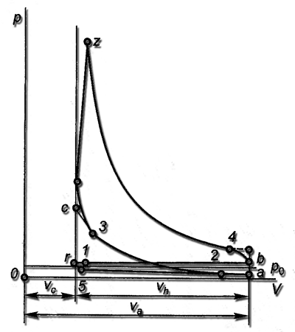

дизельного: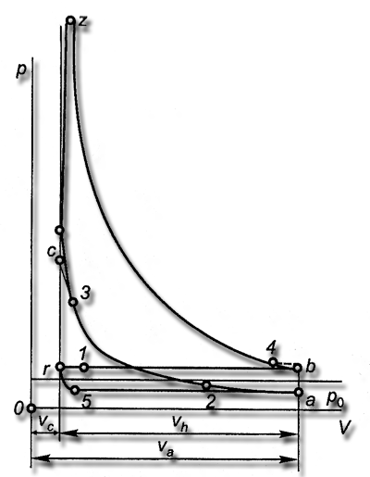

Рассматривается действительный цикл четырехтактного двигателя, состоящий из процессов впуска, сжатия, сгорания, расширения и выпуска, совершаемые за четыре такта (хода поршня) или за два оборота коленчатого вала. В индикаторной диаграмме процессы сжатия и расширения являются термодинамическими, а впуска и выпуска, при которых изменяется масса рабочего тела, — механическими.

№ ____________ Сабақтың технологиялық картасы
Технологическая карта занятия № _____7_______________

Күні Тобы
Дата ___________________________ группа ____________________________________
Пәні
Предмет «Теория автомобилей и двигателей»
Сабақтың тақырыбы
Тема урока Отличия теоретического цикла от действительного
Сабақтың түрі
Вид занятий Теоретические занятия
Сабақтың әдісі
Методы урока Устное изложение материала
Цели урока:
- Ознакомить учащихся содержанием дисциплины и ее ролью в подготовке техник-механиков. Назначение двигателей и других деталей на автомобилях.
- Отличия теоретического цикла от действительного.
- актуализировать знания и приемы, полученные ранее;
Задачи урока:
Обучающие:
- научить применять в комплексе знания, умения, навыки с опорой на ранее изученное;
- формировать умение выделять главное, существенное в изучаемом материале;
Развивающие:
- развивать умение обосновывать свою точку зрения;
- формировать исследовательские навыки;
- развивать образное мышление.
Воспитательные:
- воспитывать у учащихся чувство взаимоуважения и взаимопомощи;
- формировать умение работать в коллективе;
- воспитывать у учащихся терпимость к чужому мнению.

Сабақ барысы
Ход урока

Ұйымдастыру уақыты
Организационный момент - проверка учащихся по списку
- проверка готовности к уроку
- инструктаж ТБ
- повторение пройденного материала
Оқушылардың білімін тексеру
Проверка знании студентов 10-15 мин.опрос, проверка логических мышлении
Жаңа сабақты түсіндіру
Изложение нового материала 45-60 мин.изложить материал новой темы
Жаңа сабақты қорыту
Закрепление изученного материала 10-15 мин.ответить на вопросы учащихся
Үйге тапсырма
Задание на дом Отличия теоретического цикла от действительного
Бағалау
Оценки за знания объявить оценки учащихся
Оқытушы /Преподаватель Амалов Е.М.

Тема 7. Отличия теоретического цикла от действительного

Теоретический цикл отличается от действительного тем, что в нем отсутствуют потери теплоты, за исключением отдачи теплоты холодному источнику по второму закону термодинамики. Теоретический цикл осуществляется при соблюдении следующих условий:
- цикл является замкнутым (обратимым) и протекает с постоянным количеством одного и того же рабочего тела, в качестве которого принимают идеальный газ;
-процесс сгорания топлива в цилиндре заменен мгновенным подводом теплоты от постороннего горячего источника, а процесс выпуска отработавших газов — мгновенным отводом теплоты в холодный источник;
-процессы сжатия и расширения являются адиабатными: протекающими без теплообмена с внешней средой;
-теплоемкость рабочего тела на протяжении всего цикла принимается постоянной для любой температуры.
Для анализа поршневых ДВС используют два основных теоретических цикла:
-Цикл с подводом теплоты при постоянном объеме — теоретический для карбюраторных и газовых двигателей.
-Смешанный цикл с подводом части теплоты при постоянном объеме и части теплоты при постоянном давлении — теоретический для бескомпрессорных дизелей.
Отвод теплоты у этих циклов осуществляется при постоянном объеме.
Цикл со смешанным подводом теплоты.
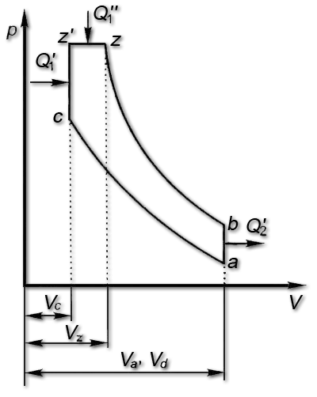
В цилиндре идеализированного двигателя имеется рабочее тело с начальными параметрами ра, Та. При перемещении поршня от НМТ до ВМТ происходит адиабатное сжатие рабочего тела по кривой а—с. На участке с - z' к рабочему телу от горячего источника подводится теплота Q при постоянном объеме, на участке z'- z — теплота Q" при постоянном давлении. Затем происходит адиабатное расширение газа с совершением механической работы (кривая z-b) и отвод теплоты Q2 к холодному источнику при постоянном объеме (линия b - а).
Введем безразмерные параметры цикла:
Степень сжатия :
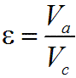.
Степень предварительного расширения:
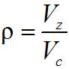.
Степень последующего расширения:
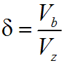.
Степень повышения давления
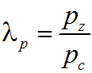.
Показатель адиабаты:
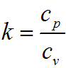.
Степень совершенства термодинамического цикла оценивается термическим КПД:
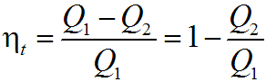
Учитывая:
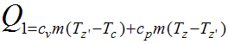
и
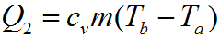,
а температура в точках цикла определяется при помощи уравнений Клайперона-Менделеева и адиабаты, окончательно термический коэффициент полезного действия примет вид:
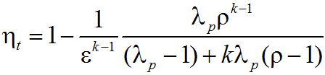
Работа теоретического цикла определяется выражением:
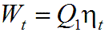
Отношение работы цикла к единице рабочего объема цилиндра (удельная работа ) описывается значением среднего давления цикла:
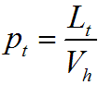
Среднее давление цикла, выраженное через цикловые параметры:
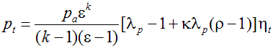
Наиболее эффективным методом увеличения среднего давления является повышение начального давления цикла ра. При повышении ра увеличивается масса заряда цилиндра за цикл.
Совместное рассмотрение термического КПД и среднего давления позволяет полностью охарактеризовать экономичность; и работоспособность теоретического цикла.
Цикл с подводом теплоты при постоянном объемеявляется частным случаем цикла, рассмотренного выше.
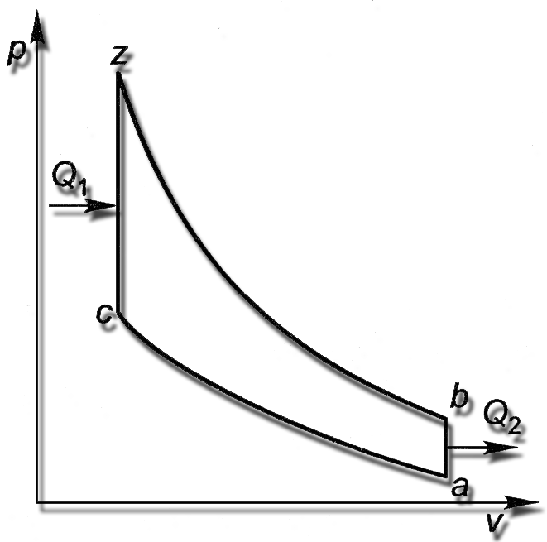
Термический КПД и среднее давление цикла определяются по следующим формулам:
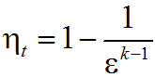
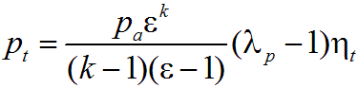
Экономичность цикла повышается с увеличением показателя адиабаты и степени сжатия. Основное влияние на работоспособность цикла оказывает величина начального давления ра.

№ ____________ Сабақтың технологиялық картасы
Технологическая карта занятия № _____8_______________

Күні Тобы
Дата ___________________________ группа ____________________________________
Пәні
Предмет «Теория автомобилей и двигателей»
Сабақтың тақырыбы
Тема урока Действительная индикаторная диаграмма двигателя
Сабақтың түрі
Вид занятий Теоретические занятия
Сабақтың әдісі
Методы урока Устное изложение материала
Цели урока:
- Ознакомить учащихся содержанием дисциплины и ее ролью в подготовке техник-механиков. Назначение двигателей и других деталей на автомобилях.
- Действительная индикаторная диаграмма двигателя.
- актуализировать знания и приемы, полученные ранее;
Задачи урока:
Обучающие:
- научить применять в комплексе знания, умения, навыки с опорой на ранее изученное;
- формировать умение выделять главное, существенное в изучаемом материале;
Развивающие:
- развивать умение обосновывать свою точку зрения;
- формировать исследовательские навыки;
- развивать образное мышление.
Воспитательные:
- воспитывать у учащихся чувство взаимоуважения и взаимопомощи;
- формировать умение работать в коллективе;
- воспитывать у учащихся терпимость к чужому мнению.

Сабақ барысы
Ход урока

Ұйымдастыру уақыты
Организационный момент - проверка учащихся по списку
- проверка готовности к уроку
- инструктаж ТБ
- повторение пройденного материала
Оқушылардың білімін тексеру
Проверка знании студентов 10-15 мин.опрос, проверка логических мышлении
Жаңа сабақты түсіндіру
Изложение нового материала 45-60 мин.изложить материал новой темы
Жаңа сабақты қорыту
Закрепление изученного материала 10-15 мин.ответить на вопросы учащихся
Үйге тапсырма
Задание на дом Действительная индикаторная диаграмма двигателя
Бағалау
Оценки за знания объявить оценки учащихся
Оқытушы /Преподаватель Амалов Е.М.

Тема 8. Действительная индикаторная диаграмма двигателя
Полезная работа, которую совершает поршень при перемещении внутри цилиндра, получается в результате частичного преобразования теплоты при сгорании топлива. Эту работу называют индикаторной.
Индикаторная работа соответствует площади, заключенной между кривой сжатия и кривой расширения на индикаторной диаграмме:
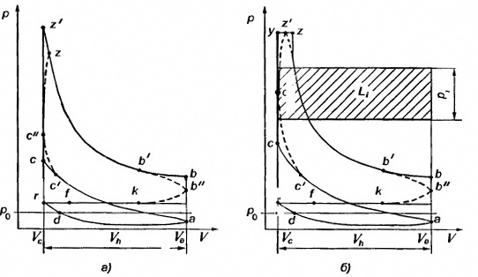
Рис. Действительные и расчетные индикаторные диаграммы: а — карбюраторного двигателя; б — дизеля (сплошная линия — расчетный цикл, пунктирная линия — реальный цикл)
Площадь на индикаторной диаграмме, заключенная между кривыми впуска и выпуска, соответствует работе, затраченной на процесс газообмена (насосные ходы поршня).
Точки с и z’ полученные на расчетной индикаторной диаграмме, не соответствуют реально протекающим процессам сжатия и сгорания. В результате предварительного открытия клапанов и запаздывания их закрытия относительно ВМТ и НМТ поршня часть площади, соответствующей индикаторной работе, выпадает из расчетной индикаторной диаграммы (пунктирная линия b’bb»).
В результате площадь действительной индикаторной работы (сплошные линии) оказывается меньше расчетной (штриховые линии).
Для получения действительной индикаторной диаграммы используют коэффициент скругления фi.
Значения коэффициента скругления в зависимости от типа четырехтактного двигателя от 0,92 до 0,97.

№ ____________ Сабақтың технологиялық картасы
Технологическая карта занятия № _____9_______________

Күні Тобы
Дата ___________________________ группа ____________________________________
Пәні
Предмет «Теория автомобилей и двигателей»
Сабақтың тақырыбы
Тема урока Тепловой баланс двигателя и его аналитическое выражение
Сабақтың түрі
Вид занятий Теоретические занятия
Сабақтың әдісі
Методы урока Устное изложение материала
Цели урока:
- Ознакомить учащихся содержанием дисциплины и ее ролью в подготовке техник-механиков. Назначение двигателей и других деталей на автомобилях.
- Тепловой баланс двигателя и его аналитическое выражение.
- актуализировать знания и приемы, полученные ранее;
Задачи урока:
Обучающие:
- научить применять в комплексе знания, умения, навыки с опорой на ранее изученное;
- формировать умение выделять главное, существенное в изучаемом материале;
Развивающие:
- развивать умение обосновывать свою точку зрения;
- формировать исследовательские навыки;
- развивать образное мышление.
Воспитательные:
- воспитывать у учащихся чувство взаимоуважения и взаимопомощи;
- формировать умение работать в коллективе;
- воспитывать у учащихся терпимость к чужому мнению.

Сабақ барысы
Ход урока

Ұйымдастыру уақыты
Организационный момент - проверка учащихся по списку
- проверка готовности к уроку
- инструктаж ТБ
- повторение пройденного материала
Оқушылардың білімін тексеру
Проверка знании студентов 10-15 мин.опрос, проверка логических мышлении
Жаңа сабақты түсіндіру
Изложение нового материала 45-60 мин.изложить материал новой темы
Жаңа сабақты қорыту
Закрепление изученного материала 10-15 мин.ответить на вопросы учащихся
Үйге тапсырма
Задание на дом Тепловой баланс двигателя и его аналитическое выражение
Бағалау
Оценки за знания объявить оценки учащихся
Оқытушы /Преподаватель Амалов Е.М.

Тема №9. Тепловой баланс двигателя и его аналитическое выражение
Из всего количества располагаемого тепла топлива, вводимого в двигатель для сгорания, часть переходит в полезную работу, а остальная расходуется на тепловые и механические потери.
Уравнение равновесия между теплом топлива, вводимого в двигатель для сгорания, и теплом, перешедшим в полезную работу и тепловые потери, называется тепловым балансом двигателя. Тепловой баланс составляют по данным испытания двигателя на установившемся тепловом режиме. Обычно составляют удельный тепловой баланс, т. е. отнесенный к единице эффективной работы в джоулях (или в процентах).
Уравнение удельного теплового баланса имеет вид:
где q — расчетное количество тепла, затрачиваемое для получения 1 дж работы; q_{е} — тепло, преобразованное в эффективную работу и равное
q_{г} — тепло, отводимое отработавшими газами. Оно может быть определено по приближенной формуле
(С и Н — содержание углерода и водорода в 1 кг топлива; СO₂ — процентное содержание по объему углекислоты в отработавших газах; Т_{г} и Т_{о} — температуры отработавших газов и свежего заряда, поступающего в цилиндр);
q_{в}, q_{м} — тепло, унесенное охлаждающей водой и маслом:
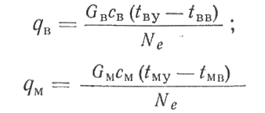
(G_{в}, G_{м} — расход охлаждающей воды и масла, кг/сек; t_{ву}, t_{му}— температуры уходящих воды и масла, °С; t_{вв}, t_{мв} — температуры входящих воды и масла, °С; с_{в}, с_{м}— средние массовые теплоемкости воды и масла; N_{e}— эффективная мощность двигателя, вт); q_{т} — тепло, эквивалентное работе, затрачиваемой на преодоление сил трения и на привод механизмов:
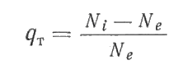
(большая часть тепла q_{т} передается охлаждающей воде и маслу, охлаждающему поршень. Тепло, образующееся в подшипниках, передается циркуляционному маслу; часть q_{т} путем лучеиспускания передается в окружающую среду);
q_{н} и q_{л} — потери тепла от неполноты сгорания топлива и в окружающую среду путем лучеиспускания. Последние три слагаемых теплового баланса q_{т}, q_{н}, q_{л} точному расчету не поддаются, их сумму обозначают q_{ост} = q_{т} + q_{н} + q_{л} и называют неувязкой баланса
q = q_{e} + q_{г} + q_{в} + q_{м} + q_{ост}.
Диаграмма баланса тепла двигателя показана на рис. По опытным данным:
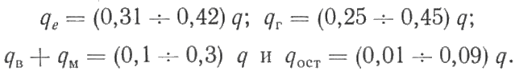
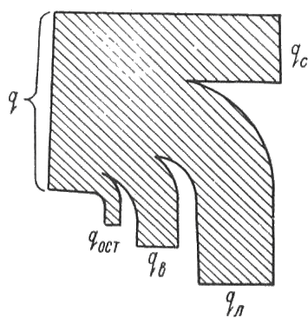
Из приведенных значений следует, что наибольшее количество тепла уносится охлаждающей водой и уходящими газами. По использованию последних внедряют ряд мероприятий.
Воду, выходящую из двигателей, можно использовать как греющую среду в различных теплообменных аппаратах (подогревателях воды, топлива и масла). Однако эффективность такого использования, несмотря на отсутствие технических трудностей, незначительна, главным образом из-за низкой температуры подогрева, которая может быть достигнута только за счет тепла охлаждающей ДВС воды. Задача решается установкой дополнительного парового подогревателя. Все большее распространение на теплоходах получает применение тепла охлаждающей воды в вакуумных опреснительных установках, где низкий потенциал 'позволяет повысить к. п. д. установки на 0,5—0,7%. Особенно эффективно действие тепла охлаждающей воды в замкнутых системах при так называемом горячем охлаждении, когда температура воды с использованием повышенного противодавления доводится до 150° С.
Тепло выпускных газов можно применять в утилизационных котлах. Это дает возможность повысить общий к. п. д. установки на 8—10% и получить пар низкого давления (0,3—0,7 Мн/м²) для бытовых нужд. Полезное использование тепла выпускных газов составляет при 80%-ной нагрузке 1400 дж/(квт∙ч) у четырехтактных и около 820 дж/(квт∙ч) у двухтактных двигателей.

№ ____________ Сабақтың технологиялық картасы
Технологическая карта занятия № _____10_______________

Күні Тобы
Дата ___________________________ группа ____________________________________
Пәні
Предмет «Теория автомобилей и двигателей»
Сабақтың тақырыбы
Тема урока Основы гидродинамики
Сабақтың түрі
Вид занятий Теоретические занятия
Сабақтың әдісі
Методы урока Устное изложение материала
Цели урока:
- Ознакомить учащихся содержанием дисциплины и ее ролью в подготовке техник-механиков. Назначение двигателей и других деталей на автомобилях.
- Повторить требование основы гидродинамики
- актуализировать знания и приемы, полученные ранее;
Задачи урока:
Обучающие:
- научить применять в комплексе знания, умения, навыки с опорой на ранее изученное;
- формировать умение выделять главное, существенное в изучаемом материале;
Развивающие:
- развивать умение обосновывать свою точку зрения;
- формировать исследовательские навыки;
- развивать образное мышление.
Воспитательные:
- воспитывать у учащихся чувство взаимоуважения и взаимопомощи;
- формировать умение работать в коллективе;
- воспитывать у учащихся терпимость к чужому мнению.

Сабақ барысы
Ход урока

Ұйымдастыру уақыты
Организационный момент - проверка учащихся по списку
- проверка готовности к уроку
- инструктаж ТБ
- повторение пройденного материала
Оқушылардың білімін тексеру
Проверка знании студентов 10-15 мин.опрос, проверка логических мышлении
Жаңа сабақты түсіндіру
Изложение нового материала 45-60 мин.изложить материал новой темы
Жаңа сабақты қорыту
Закрепление изученного материала 10-15 мин.ответить на вопросы учащихся
Үйге тапсырма
Задание на дом Основы гидродинамики
Бағалау
Оценки за знания объявить оценки учащихся
Оқытушы /Преподаватель Амалов Е.М.

Тема №10. Основы гидродинамики

Гидродинамика – раздел гидравлики, в котором изучаются законы движения жидкости и ее взаимодействие с неподвижными и подвижными поверхностями.
Если отдельные частицы абсолютно твердого тела жестко связаны между собой, то в движущейся жидкой среде такие связи отсутствуют. Движение жидкости состоит из чрезвычайно сложного перемещения отдельных молекул.
Основные понятия о движении жидкости
Живым сечением щ называют площадь поперечного сечения потока, перпендикулярную к направлению течения. Например, живое сечение трубы – круг; живое сечение клапана – кольцо с изменяющимся внутренним диаметром.

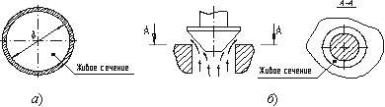
Живые сечения: а – трубы, б – клапана

Смоченный периметр ч – часть периметра живого сечения, ограниченное твердыми стенками.
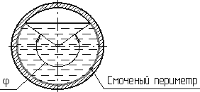
Смоченный периметр
Для круглой трубы

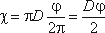

если угол в радианах, или

Расход потока Q – объем жидкости V, протекающей за единицу времени t через живое сечение щ.

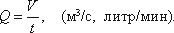

Средняя скорость потока х – скорость движения жидкости, определяющаяся отношением расхода жидкости Q к площади живого сечения щ

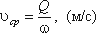

Поскольку скорость движения различных частиц жидкости отличается друг от друга, поэтому скорость движения и усредняется. В круглой трубе, например, скорость на оси трубы максимальна, тогда как у стенок трубы она равна нулю.
Гидравлический радиус потока R – отношение живого сечения к смоченному периметру

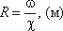
Течение жидкости может быть установившимся и неустановившимся. Установившимся движением называется такое движение жидкости, при котором в данной точке русла давление и скорость не изменяются во времени

х = f
P = ц f

Движение, при котором скорость и давление изменяются не только от координат пространства, но и от времени, называется неустановившимся или нестационарным

х = f₁
P = ц f₁

Линия тока это кривая, в каждой точке которой вектор скорости в данный момент времени направлены по касательной.
Трубка тока – трубчатая поверхность, образуемая линиями тока с бесконечно малым поперечным сечением. Часть потока, заключенная внутри трубки тока называется элементарной струйкой.

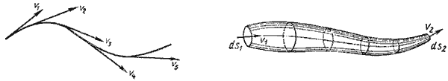
Линия тока и струйка

Течение жидкости может быть напорным и безнапорным. Напорное течение наблюдается в закрытых руслах без свободной поверхности. Напорное течение наблюдается в трубопроводах с повышенным. Безнапорное – течение со свободной поверхностью, которое наблюдается в открытых руслах. В данном курсе будет рассматриваться только напорное течение.
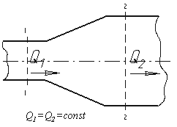
Труба с переменным диаметром при постоянном расходе

Из закона сохранения вещества и постоянства расхода вытекает уравнение неразрывности течений. Представим трубу с переменным живым сечением. Расход жидкости через трубу в любом ее сечении постоянен, т.е. Q₁=Q₂= const, откуда щ₁х₁ = щ₂х_{2.}
Таким образом, если течение в трубе является сплошным и неразрывным, то уравнение неразрывности примет вид:

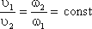

№ ____________ Сабақтың технологиялық картасы
Технологическая карта занятия № _____11_______________

Күні Тобы
Дата ___________________________ группа ____________________________________
Пәні
Предмет «Теория автомобилей и двигателей»
Сабақтың тақырыбы
Тема урока Смесеобразование в двигателе
Сабақтың түрі
Вид занятий Теоретические занятия
Сабақтың әдісі
Методы урока Устное изложение материала
Цели урока:
- Ознакомить учащихся содержанием дисциплины и ее ролью в подготовке техник-механиков. Назначение двигателей и других деталей на автомобилях.
- Повторить требование смесеобразование в двигателе.
- актуализировать знания и приемы, полученные ранее;
Задачи урока:
Обучающие:
- научить применять в комплексе знания, умения, навыки с опорой на ранее изученное;
- формировать умение выделять главное, существенное в изучаемом материале;
Развивающие:
- развивать умение обосновывать свою точку зрения;
- формировать исследовательские навыки;
- развивать образное мышление.
Воспитательные:
- воспитывать у учащихся чувство взаимоуважения и взаимопомощи;
- формировать умение работать в коллективе;
- воспитывать у учащихся терпимость к чужому мнению.

Сабақ барысы
Ход урока

Ұйымдастыру уақыты
Организационный момент - проверка учащихся по списку
- проверка готовности к уроку
- инструктаж ТБ
- повторение пройденного материала
Оқушылардың білімін тексеру
Проверка знании студентов 10-15 мин.опрос, проверка логических мышлении
Жаңа сабақты түсіндіру
Изложение нового материала 45-60 мин.изложить материал новой темы
Жаңа сабақты қорыту
Закрепление изученного материала 10-15 мин.ответить на вопросы учащихся
Үйге тапсырма
Задание на дом Смесеобразование в двигателе
Бағалау
Оценки за знания объявить оценки учащихся
Оқытушы /Преподаватель Амалов Е.М.

Тема №11. Смесеобразование в двигателе

В зависимости от способа приготовления топливовоздушной (горючей) смеси различают двигатели:
- с внешним смесеобразованием
- с внутренним смесеобразованием
Горючей смесью называют смесь паров топлива или горючего газа с воздухом в отношении, обеспечивающем сгорание ее в рабочем цилиндре двигателя. Образуется горючая смесь в двигателях в процессе смесеобразования. Она перемешивается в камере сгорания с остаточными продуктами сгорания и образует рабочую смесь.
Смесеобразование — процесс приготовления рабочей смеси. В двигателях внутреннего сгорания различают смесеобразование внешнее и внутреннее.
Внешнее смесеобразование — процесс приготовления рабочей смеси вне цилиндра двигателя — в карбюраторе (у двигателей, работающих на жидком легкоиепаряющемся топливе) или в смесителе — у двигателей, работающих на газе.
Внутреннее смесеобразование — процесс приготовления рабочей смеси внутри цилиндра. Топливо подается в камеру сгорания форсункой при помощи насоса высокого давления.
В быстроходных дизелях применяют два способа образования смеси: объемное и пленочное.
Объемным смесеобразованием называется такой способ образования горючей смеси, при котором топливо из жидкого состояния превращается в парообразное под действием вихревых потоков воздуха в камере сгорания.
Пленочный способ смесеобразования заключается в превращении топлива из жидкого состояния в парообразное в процессе перемещения тонкого слоя (пленки) топлива по поверхности камеры сгорания под действием потока воздуха. Для полного сгорания топлива при объемном смесеобразовании требуется, чтобы форсунки хорошо распыливали и равномерно распределяли топливо по объему камеры сгорания. В дизелях, работающих с пленочным смесеобразованием, топливо впрыскивается форсункой на поверхность камеры сгорания под малым углом к поверхности. Затем оно вихревыми потоками воздуха перемещается по нагретой поверхности камеры и испаряется. При таком способе смесеобразования к форсунке предъявляются менее высокие требования, чем при объемном.
Для полного сгорания топлива в двигателе требуется минимальное, так называемое теоретически необходимое, количество воздуха. Так, для сгорания 1 кг дизельного топлива требуется 0,496 кмоль воздуха, а для сгорания 1 кг бензина 0,516 кмоль воздуха. Однако вследствие несовершенства процесса смесеобразования количество воздуха, содержащегося в горючей смеси работающего двигателя, может быть больше или меньше, чем указано.
Отношение действительного количества воздуха, поступившего в цилиндр двигателя, к количеству воздуха, теоретически необходимому для полного сгорания топлива, называется коэффициентом избытка воздуха а. Он зависит от типа двигателя, конструкции, вида и качества топлива, режима и условий работы двигателя. У автомобильных двигателей, работающих на бензине, а = 0,85… 1,3. Наиболее благоприятные условия для сгорания топлива создаются при а = 0,85…0,9. Двигатель при этом развивает максимальную мощность. Наиболее экономичный режим работы — при а = 1,1…1,3. Это режим нагрузок, близких к полной.
Образование рабочей смеси в карбюраторных двигателях начинается в карбюраторе, продолжается во впускных трубопроводах и заканчивается в камере сжатия. В дизелях рабочая смесь образуется в камере сжатия при впрыске топлива в нее форсункой. Поэтому времени на приготовление рабочей смеси в дизелях будет меньше, чем в карбюраторных двигателях, и качество приготовления рабочей смеси хуже.
Для обеспечения полного сгорания единицы поступившего в цилиндр топлива дизелям нужно больше воздуха, чем карбюраторным двигателям. В связи с этим коэффициент избытка воздуха у дизелей колеблется на режимах полной и близкой к полной нагрузке в пределах 1,4…1,25, а на холостом ходу равен 5 и более единицам.
Если в составе рабочей смеси воздуха меньше, чем теоретически необходимо для полного сгорания содержащегося в смеси топлива, то такая смесь называется «богатой». Если а>1, т. е. в смеси воздуха больше, чем теоретически необходимо для сгорания топлива, то такая смесь называется «бедной».
Чем выше качество смесеобразования, тем ближе величина а к единице. Для каждого типа двигателя коэффициент а имеет свои значения. В процессе эксплуатации нарушается регулировка топливоподающей аппаратуры, загрязняются воздушные фильтры, а это приводит к повышению гидравлического сопротивления и снижению количества воздуха, поступающего в цилиндры. При этом рабочая смесь часто переобогащается. В результате топливо сгорает не полностью. Вместе с отработавшими газами в атмосферу выбрасываются токсичные их составляющие, такие, как окись углерода (СО), окись и двуокись азота (NO, N02). Они загрязняют окружающую среду. Наряду с этим ухудшается экономичность работы двигателя. Особенно много выделяется окиси углерода при работе бензиновых двигателей на обогащенной смеси. В небольших количествах СО выделяется при работе дизелей на холостом ходу. Это вызывается местными переобогащениями смеси вследствие неудовлетворительной работы топливной аппаратуры.
Для уменьшения загрязнения окружающей среды необходимо своевременно и высококачественно регулировать топливоподающую аппаратуру и обслуживать систему фильтрации воздуха и механизм газораспределения.
По способу воспламенения рабочей смеси различают двигатели с принудительным воспламенением и с воспламенением от сжатия.
В двигателях с принудительным воспламенением рабочая смесь воспламеняется от электрической искры, которая образуется тогда, когда поршень приближается к верхней мертвой точке (в.м.т.) в такте сжатия. К этому моменту в камере сжатия находится топливовоздушная смесь, сжатая до 0,9… 1,5 МПа и нагретая до 280…480°С.
Жидкое топливо может сгорать только в газообразном состоянии. Поэтому необходимо, чтобы карбюратор обеспечивал возможно более тонкое распыливание топлива. Чем тоньше распыливание, тем больше общая поверхность частичек топлива, тем за более короткий промежуток времени оно испаряется. При возникновении искры воспламеняется только та часть смеси, которая находится у электродов искровой свечи зажигания. В этой зоне температура достигает 10 000° С, и образовавшееся пламя распространяется со скоростью 30…50 м/с по всему объему камеры сгорания. Продолжительность процесса сгорания составляет 30…40° угла поворота коленчатого вала. Угол в градусах поворота коленчатого вала от момента образования искры в свече до в.м.т. называется углом опережения зажигания ф3. Оптимальное значение величины угла ф3 зависит от конструкции двигателя, режима работы, условий эксплуатации двигателя и качества топлива.

№ ____________ Сабақтың технологиялық картасы
Технологическая карта занятия № _____12_______________

Күні Тобы
Дата ___________________________ группа ____________________________________
Пәні
Предмет «Теория автомобилей и двигателей»
Сабақтың тақырыбы
Тема урока Характеристики двигателей
Сабақтың түрі
Вид занятий Теоретические занятия
Сабақтың әдісі
Методы урока Устное изложение материала
Цели урока:
- Ознакомить учащихся содержанием дисциплины и ее ролью в подготовке техник-механиков. Назначение двигателей и других деталей на автомобилях.
- Повторить требование характеристики двигателей.
- актуализировать знания и приемы, полученные ранее;
Задачи урока:
Обучающие:
- научить применять в комплексе знания, умения, навыки с опорой на ранее изученное;
- формировать умение выделять главное, существенное в изучаемом материале;
Развивающие:
- развивать умение обосновывать свою точку зрения;
- формировать исследовательские навыки;
- развивать образное мышление.
Воспитательные:
- воспитывать у учащихся чувство взаимоуважения и взаимопомощи;
- формировать умение работать в коллективе;
- воспитывать у учащихся терпимость к чужому мнению.

Сабақ барысы
Ход урока

Ұйымдастыру уақыты
Организационный момент - проверка учащихся по списку
- проверка готовности к уроку
- инструктаж ТБ
- повторение пройденного материала
Оқушылардың білімін тексеру
Проверка знании студентов 10-15 мин.опрос, проверка логических мышлении
Жаңа сабақты түсіндіру
Изложение нового материала 45-60 мин.изложить материал новой темы
Жаңа сабақты қорыту
Закрепление изученного материала 10-15 мин.ответить на вопросы учащихся
Үйге тапсырма
Задание на дом Характеристики двигателей
Бағалау
Оценки за знания объявить оценки учащихся
Оқытушы /Преподаватель Амалов Е.М.

Тема №12. Характеристики двигателей

Для оценки технико-экономических показателей двигателей при работе их в различных эксплуатационных условиях пользуются характеристиками двигателей. Характеристикой двигателя называется зависимость какого-либо .основного показателя работы двигателя от другого показателя или фактора, влияющего на его работу.
Работа двигателя характеризуется его эффективной мощностью, средним эффективным давлением, крутящим моментом на коленчатом валу, частотой вращения коленчатого вала, а также часовым и удельным расходами топлива. Мощность и крутящий момент двигателя зависят от частоты вращения коленчатого вала и величины среднего эффективного давления.
Скоростная характеристика, соответствующая полному открытию дроссельной заслонки карбюраторного двигателя или полной подаче топливного насоса дизельного двигателя, называется внешней скоростной характеристикой двигателя. Таким образом, внешняя скоростная характеристика определяет наибольшие ‘мощности, которые можно получить от данного двигателя при различных частотах вращения коленчатого вала.
Характеристики, полученные при неполных открытиях дроссельной заслонки или подачах топлива, называются частичными скоростными характеристиками.
Внешняя скоростная характеристика карбюраторного двигателя показана на рис. 1, а. На малой частоте вращения коленчатого вала среднее эффективное давление в цилиндрах двигателя невелико, так как сгорание топлива протекает медленно и сопровождается большой теплоотдачей. Поэтому при малой частоте вращения коленчатого вала мощность двигателя также невелика. По мере увеличения частоты вращения коленчатого вала до пе2 среднее эффективное давление увеличивается за счет улучшения условий сгорания смеси и кривая мощности круто поднимается вверх. Однако этот рост по мере дальнейшего увеличения частоты вращения начинает замедляться вследствие уменьшения среднего эффективного давления, за счет уменьшения коэффициента наполнения и увеличения механических потерь. При некоторой частоте вращения пеА кривая мощности достигнет своего максимума, а затем начинает падать, так как уменьшение среднего эффективного давления начинает оказывать большее влияние, чем увеличение частоты вращения вала.
Величина К для карбюраторных двигателей колеблется в пределах 1,1 —1,4, а для дизельных 1,05—1,15.
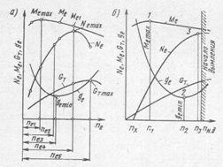
Рис. 1. Внешняя скоростная характеристика:
а — карбюраторного двигателя; б — дизельного двигателя —
Удельные расходы топлива gp имеют большие значения на малой частоте вращения вследствие замедленного протекания процесса сгорания и большей теплоотдачи через стенки цилиндра, а при большой частоте вращения вследствие резкого возрастания механических и тепловых потерь.
Внешняя скоростная характеристика дизельного двигателя (рис. 1, б) снимается при неподвижной рейке топливного насоса, обеспечивающего максимальную подачу топлива на определенном скоростном режиме, бездымной работе и наивыгоднейшем угле опережения вспрыска топлива.
Работа дизельного двигателя с дымлением недопустима, так как при этом происходят быстрый выход из строя форсунок и закоксовывание поршневых колец. Поэтому внешняя скоростная характеристика обычно ограничивается пределом дымления.
Кривая крутящего момента Ме у дизельных двигателей проходит более полого, чем у карбюраторных. Поэтому запас крутящего момента у дизельных двигателей меньше. Одна скоростная характеристика не является достаточным материалом для оценки качеств двигателя, так как работа при полностью открытой дроссельной заслонке (или при полной подаче) не является единственно возможным режимом. Поэтому в дополнение к скоростной характеристике с двигателя снимают нагрузочную характеристику.
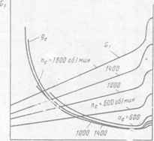
Рис. 2. Нагрузочная характеристика карбюраторного двигателя
Так как автомобильный двиг атель при эксплуатации работает в весьма широком диапазоне частоты вращения коленчатого вала, то с двигателя снимается не одна, а несколько нагрузочных характеристик.
На рис. 2 представлена нагрузочная характеристика карбюраторного двигателя. При полном открытии дроссельной заслонки удельные расходы топлива равны удельным расходам по скоростной внешней характеристике при этой же частоте вращения. При холостом ходе Ne 0, а часовой расход топлива имеет конечное значение; поэтому удельный расход топлива равен бесконечности.
Каждая кривая снимается для одной постоянной частоты вращения коленчатого вала, а переход от одной точки кривой к другой осуществляется при помощи большего или меньшего открытия дроссельной заслонки; при этом постоянная частота вращения коленчатого вала поддерживается увеличением или уменьшением нагрузки на двигатель.
Изменение часовых расходов топлива происходит почти по прямолинейному закону. Резкий изгиб кривых вверх при нагрузках, близких к наибольшим, происходит вследствие включения экономайзера. Увеличение удельного расхода топлива при небольших открытиях дроссельной заслонки обусловлено обогащением горючей смеси.
Увеличение удельного расхода топлива на прикрытой дроссельной заслонке происходит вследствие ухудшения рабочего процесса двигателя, а также понижения механического КПД.
Нагрузочная характеристика дизельного двигателя снимается при переменном расходе топлива и постоянной частоте вращения коленчатого вала. В этом случае количество воздуха, поступающего в цилиндр за цикл, остается постоянным и поэтому будет изменяться коэффициент избытка воздуха а.
Кривые, показывающие зависимость мощности и экономичности двигателя от расхода топлива, состава смеси, температуры масла и воды, угла опережения зажигания, угла опережения впрыска топлива и т. д., называются регулировочными характеристиками. Эти характеристики необходимы для выявления наивыгоднейших условий работы двигателя в зависимости от вышеуказанных факторов и оценки степени совершенства его регулировки.
Регулировочные характеристики снимают как при полной, так и при частичных нагрузках. Наиболее часто снимают регулировочные характеристики по расходу топлива, показывающие изменение мощности Ne двигателя и удельного расхода топлива ge в зависимости от часового расхода топлива GT при постоянной частоте вращения коленчатого вала и оптимальном угле опережения зажигания.
На рис. 3, а представлена регулировочная характеристика по расходу топлива карбюраторного двигателя. Характеристика имеет две существенные
точки: одну, соответствующую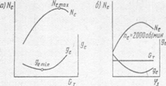 максимальной мощности, а другую — минимальному удельному расходу топлива.
Область регулировок карбюратора должна находиться между регулировкой на минимум удельного расхода топлива и регулировкой на максимум мощности .
Регулировочная характеристика по углу опережения зажигания представлена на рис. 3, б. Из приведенной характеристики видно, что с увеличением угла опережения зажигания до 25° мощность двигателя растет, а удельный расход топлива уменьшается. При дальнейшем увеличении угла опережения зажигания мощность двигателя снижается и удельный расход топлива увеличивается. Следовательно, на данном режиме оптимальный угол опережения зажигания составляет 25°.
Характеристика холостого хода представляет собой кривую изменения часового расхода в зависимости от частоты вращения коленчатого вала. Эта характеристика снимается для суждения об экономичности работы двигателя при холостом ходе.
Регулировка системы питания при этом устанавливается таким образом,

Рис. 3. Регулировочные характеристики двигателя
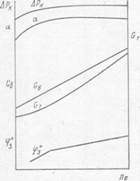
Рис. 4. Характеристика холостого хода двигателя ЗИЛ-130
На рис. 4 приводится характеристика холостого хода двигателя ЗИЛ-130.

№ ____________ Сабақтың технологиялық картасы
Технологическая карта занятия № _____13_______________

Күні Тобы
Дата ___________________________ группа ____________________________________
Пәні
Предмет «Теория автомобилей и двигателей»
Сабақтың тақырыбы
Тема урока Испытания двигателей
Сабақтың түрі
Вид занятий Теоретические занятия
Сабақтың әдісі
Методы урока Устное изложение материала
Цели урока:
- Ознакомить учащихся содержанием дисциплины и ее ролью в подготовке техник-механиков. Назначение двигателей и других деталей на автомобилях.
- Повторить требование испытания двигателей.
- актуализировать знания и приемы, полученные ранее;
Задачи урока:
Обучающие:
- научить применять в комплексе знания, умения, навыки с опорой на ранее изученное;
- формировать умение выделять главное, существенное в изучаемом материале;
Развивающие:
- развивать умение обосновывать свою точку зрения;
- формировать исследовательские навыки;
- развивать образное мышление.
Воспитательные:
- воспитывать у учащихся чувство взаимоуважения и взаимопомощи;
- формировать умение работать в коллективе;
- воспитывать у учащихся терпимость к чужому мнению.

Сабақ барысы
Ход урока

Ұйымдастыру уақыты
Организационный момент - проверка учащихся по списку
- проверка готовности к уроку
- инструктаж ТБ
- повторение пройденного материала
Оқушылардың білімін тексеру
Проверка знании студентов 10-15 мин.опрос, проверка логических мышлении
Жаңа сабақты түсіндіру
Изложение нового материала 45-60 мин.изложить материал новой темы
Жаңа сабақты қорыту
Закрепление изученного материала 10-15 мин.ответить на вопросы учащихся
Үйге тапсырма
Задание на дом Испытания двигателей
Бағалау
Оценки за знания объявить оценки учащихся
Оқытушы /Преподаватель Амалов Е.М.

Тема №13. Испытания двигателей

Собранные после ремонта двигатели обкатывают и испытывают на специальных стендах. Цель обкатки — приработка трущихся поверхностей и выявление дефектов, возникающих в результате допущенных при ремонте отклонений от технических требований. В процессе обкатки проводят окончательные регулировки и устраняют дефекты. Цель испытаний — комплексная оценка качества ремонта двигателя.
Если ремонт дизеля выполнялся без снятия с трактора и состоял в замене одного-двух комплектов цилиндропоршневой группы, в ремонте головки цилиндров или замене вкладышей шатунных подшипников, то его обкатывают без нагрузки по 5 мин на каждой из частот вращения коленчатого вала: 800—1000, 1400— 1600, 1700-2100 мин-1. За частотой вращения коленчатого вала следят по тахометр и спидометру или измеряют тахометром.
При работе дизеля следят за давлением масла и температурой охлаждающей жидкости. Проверяют подсос воздуха в местах крепления впускных труб. В конце цикла обкатки проверяют максимальную частоту вращения коленчатого вала при полной подаче топлива.
После обкатки подтягивают динамометрическим ключом гайки крепления головки цилиндров и регулируют зазоры в клапанном механизме. Проверяют и при необходимости регулируют угол опережения впрыска топлива, натяжение приводных ремней.
Обкатку капитально отремонтированных двигателей на стендах проводят в несколько этапов:
- холодная обкатка (от электродвигателя)
- горячая без нагрузки (на холостом ходу)
- с переменной нагрузкой
После обкатки на тех же стендах проводят испытание двигателей.

Холодная обкатка
На этапе холодной обкатки для получения хорошей приработки деталей используют ряд технологий.
Применяют маловязкие масла, например индустриальное И-20А или И-ЗОА, смесь масла индустриального И-20 и моторного МГ-10-Б2. Добавляют присадки в масло (коллоидную серу 0,9-1,1%, дисульфид молибдена, металлоорганические присадки на основе глицерата меди ОМП-2 — до 15% по объему масла и др.); используют специальное обкаточное масло ОМ-2, вводят в масло присадку ДК-8 и др. При этом сокращается время обкатки в 1,5—2 раза, уменьшается съем металла с поверхностей деталей.
Обкатывают и испытывают двигатели в зависимости от их мощности на электро-тормозных стендах КИ-5542 (37 кВт), КИ-5541 и КИ-5543 (55 кВт), КИ-5540 (90 кВт), КИ-5274 (160 кВт), КИ- 5527 (для пусковых двигателей). Эти стенды позволяют прокручивать коленчатый вал двигателей с переменной частотой при холодной обкатке, а при горячей возвращать электроэнергию в электрическую сеть.
Режим холодной обкатки установлен техническими требованиями для двигателей каждой марки. Например, двигатели Д- 240 обкатывают на моторном масле в течение 30 мин — по 10 мин на каждой из трех ступеней с частотой вращения коленчатого вала 500-600, 700-800 и 900-950 мин-1; двигатель Д-160 обкатывают 55 мин, из них 15 мин на частоте вращения вала 400- 450 мин-1 и 40 мин при частоте вращения 900 мин-1. Холодную обкатку пусковых и карбюраторных двигателей проводят в течение 20 мин.
В процессе холодной обкатки проверяют на ощупь нагрев трущихся поверхностей, прослушивают стуки внутри двигателя, определяют герметичность соединений, контролируют давление и температуру масла. В случае обнаружения неисправностей обкатку прекращают и устраняют неисправности. При необходимости двигатель отправляют на повторный ремонт.

Горячая обкатка без нагрузки
После холодной обкатки электрической машиной стенда пускают двигатель и обкатывают его по режиму, установленному техническими требованиями, сначала на пониженной частоте вращения коленчатого вала. Например, двигатель Д-240 обкатывают в течение 20 мин, из них 5 на частоте вращения 1000 мин-1, 10 мин на частоте вращения 1400 мин-1 с плавным увеличением до 1800 мин-1 и 5 мин на 100%-ной номинальной частоте вращения. Двигатель Д-160 — 10 мин на частоте вращения 500 мин-1 и 10 мин на частоте вра-щения 1300-1340 мин-1. Во время этой обкатки проводят те же проверки, что и при холодной, и, кроме того, проверяют действие всех механизмов, регулируют зазоры в клапанах, установку зажигания (для карбюраторных двигателей).

Горячая обкатка под нагрузкой
При данной обкатке электрическая машина стенда работает в режиме генератора переменного тока и одновременно служит нагружателем двигателя. Работающий дизель нагружают при полной подаче топлива на соответствующих режимах. Нагрузочные режимы определены техническими требованиями для каждой марки дизеля. Например, дизель Д-240 обкатывают в течение 80 мин на шести ступенях нагружения (кВт): 10 мин — 5,9; 10 мин — 14,7; 15 мин — 21,1; 20 мин — 35,3; 20 мин — 42,7; 5 мин — 47,8. Дизель Д-160 обкатывают 50 мин на шести ступенях с нагрузкой (кВт): 10 мин — 22-44; 10 мин — 14; 12 мин-92,5; 5 мин — 110; 3 мин — 118; 10 мин — плавное уменьшение до нуля. В процессе обкатки следят за давлением масла, температурой, ослушивают двигатель, а при необходимости прекращают обкатку и устраняют неисправности. В отличие от дизелей карбюраторные двигатели начинают обкатывать под нагрузкой при частоте вращения коленчатого вала 1200 мин-1. С ростом нагрузки увеличивают частоту вращения вала.

Ускоренная обкатка двигателей
На ремонтных предприятиях применяют ускоренную обкатку дизелей на топливе с присадкой АЛП-4д, которая заключается в следующем. В расходный бак стенда добавляют 1 % (по массе) элементоорганической присадки АЛП-4д. Перемешивание присадки с топливом обеспечивает смесительно-дозирующее устройство КИ-11138А. При сгорании присадки с топливом в цилиндрах образуются твердые частицы оксида алюминия размером 2-3 мкм, которые ускоряют приработку деталей цилиндро-поршневой группы и сокращают время технологической обкатки на 30-35%.
Применяют также технологию ускоренной обкатки с использованием постоянного электрического тока. Двигатель, установ-ленный на стенде, подвергают холодной обкатке в течение 10 мин при частоте вращения коленчатого вала 500— 600 мин-1. Затем минусовую клемму источника присоединяют через специальный токосъемник устройства КИ-11041М к коленчатому валу, а плюсовую — к блоку цилиндров. При силе тока 3-5 А и напряжении 0,8-1,2 В продолжают холодную обкатку еще в течение 25 мин при частоте вращения 900-1000 мин-1.
Горячую обкатку двигателя без нагрузки проводят в течение 15 мин при частоте вращения 1300-1400 мин-1. Обкатку под нагрузкой ведут в течение 20 мин: 10 мин при нагрузке 20% и 10 мин при нагрузке 50% от номинальной. В результате ускоренной приработки трущихся поверхностей при прохождении постоянного тока через пары трения время обкатки двигателя сокращается почти в два раза.

Испытание двигателя
Приемо-сдаточным испытаниям подвергают каждый капитально отремонтированный двигатель. В конце обкатки двигатель, работающий при максимальной частоте вращения коленчатого вала на холостом ходу, плавно нагружают до получения номинальной частоты вращения и записывают показания весового механизма стенда. Эффективную мощность двигателя определяют по формуле:
Nc = 0,736 Pn/10000, где Nc — эффективная мощность двигателя, кВт; Р — показания весового механизма стенда, Н; n — частота вращения коленчатого вала двигателя, мин-1
При испытании на стенде с редуктором учитывают КПД редуктора, n = 0,98. Полной нагрузкой запрещается нагружать двигатель более 5 мин.
Одновременно контролируют давление масла в магистрали двигателя и определяют расход топлива. Часовой расход топлива определяют по формуле:
Gт = 3,6 Q/t, где Gт — часовой расход топлива, кг/ч; Q — масса топлива, и-расходованного за время опыта, г; t — время опыта, с
Удельный расход топлива определяют по формуле:
gc = 1000 Gт/Ne, где gc — удельный расход топлива, г/(кВт*ч)
Полученную в результате испытаний двигателя мощность и расход топлива приводят к значениям стандартных условий испытаний:
- температура окружающей среды 25°С
- давление воздуха 0,1 МПа (760 мм рт.ст.)
- относительная влажность воздуха 50%
- плотность топлива 0,82 г/см3

№ ____________ Сабақтың технологиялық картасы
Технологическая карта занятия № _____14_______________

Күні Тобы
Дата ___________________________ группа ____________________________________
Пәні
Предмет «Теория автомобилей и двигателей»
Сабақтың тақырыбы
Тема урока Инструкции по технике безопасности работ на испытательных стендах
Сабақтың түрі
Вид занятий ЛПЗ
Сабақтың әдісі
Методы урока Устное изложение материала, плакат, макет
Цели урока:
- Ознакомить учащихся содержанием дисциплины и ее ролью в подготовке техник-механиков. Назначение двигателей и других деталей на автомобилях.
- Инструкции по технике безопасности работ на испытательных стендах.
- актуализировать знания и приемы, полученные ранее;
Задачи урока:
Обучающие:
- научить применять в комплексе знания, умения, навыки с опорой на ранее изученное;
- формировать умение выделять главное, существенное в изучаемом материале;
Развивающие:
- развивать умение обосновывать свою точку зрения;
- формировать исследовательские навыки;
- развивать образное мышление.
Воспитательные:
- воспитывать у учащихся чувство взаимоуважения и взаимопомощи;
- формировать умение работать в коллективе;
- воспитывать у учащихся терпимость к чужому мнению.

Сабақ барысы
Ход урока

Ұйымдастыру уақыты
Организационный момент - проверка учащихся по списку
- проверка готовности к уроку
- инструктаж ТБ
- повторение пройденного материала
Оқушылардың білімін тексеру
Проверка знании студентов 10-15 мин.опрос, проверка логических мышлении
Жаңа сабақты түсіндіру
Изложение нового материала 45-60 мин.изложить материал новой темы
Жаңа сабақты қорыту
Закрепление изученного материала 10-15 мин.ответить на вопросы учащихся
Үйге тапсырма
Задание на дом Инструкции по ТБ работ на испытательных стендах
Бағалау
Оценки за знания объявить оценки учащихся
Оқытушы /Преподаватель Амалов Е.М.

Лабораторно-практическая работа № 1
Инструкции по технике безопасности работ на испытательных стендах.
В целях обеспечения безопасности при проведении испытаний двигателя студенты перед выполнением первой работы должны пройти инструктаж по технике безопасности и противопожарным мерам. Инструктаж регистрируется в специальном журнале с распиской каждого студента о том, что он ознакомлен с правилами и обязуется их выполнять. Студенты, не прошедшие инструктаж, к выполнению практических заданий не допускаются.
При выполнении лабораторного практикума возможными источниками опасности могут быть:
- вращающиеся детали двигателя и стенда;
- ядовитые и легковоспламеняющиеся материалы, применяемые в системе питания, смазки и охлаждения двигателя;
- горячие детали выпускной системы и системы охлаждения двигателя;
- высокое напряжение в системе зажигания двигателя;
- электрическое напряжение в системе питания и управления стенда;
- токсичные отработавшие газы двигателя.
Студенты обязаны строго выполнять следующие правила по технике безопасности и противопожарным мерам:
  - Во избежание ожогов не следует касаться нагретых стенок выхлопных труб, коллекторов, термопар и др.
  - При работе двигателя запрещается касаться вращающихся двигателей или узлов.
  - Пуск двигателя можно производить только с разрешения преподавателя.
  - Категорически запрещается пользование открытым огнем, а также курение в помещении лабораторий.
  - Запрещается бесцельное включение приборов, измерительной аппаратуры, кнопочных пускателей, рубильников и переключателей, а также прикосновение ко всем токоведущим элементам исследовательского стенда.
  - При обнаружении неисправностей в работе механизмов систем двигателя, измерительной аппаратуре, при появлении посторонних стуков в приводных соединительных узлах следует немедленно доложить преподавателю, а при явно выраженной неисправности немедленно остановить двигатель и выключить всю аппаратуру.
  - В случае попадания топлива или тосола на кожный покров следует немедленно смыть с кожи теплой водой с мылом.
  - В случае легкой травмы (порезы кожного покрова, удары, ожог) нужно немедленно применить средства, имеющиеся в аптечке лаборатории, а в случае серьезной травмы необходимо немедленно обратиться в медпункт института или вызвать скорую помощь.
  - В случае пожара нужно накинуть на очаг пламени кошму и использовать огнетушитель и песок. При этом двигатель следует немедленно заглушить и отключить топливные баки.

№ ____________ Сабақтың технологиялық картасы
Технологическая карта занятия № _____15_______________

Күні Тобы
Дата ___________________________ группа ____________________________________
Пәні
Предмет «Теория автомобилей и двигателей»
Сабақтың тақырыбы
Тема урока Снятие характеристики холостого хода двигателя
Сабақтың түрі
Вид занятий ЛПЗ
Сабақтың әдісі
Методы урока Устное изложение материала, плакат, макет
Цели урока:
- Ознакомить учащихся содержанием дисциплины и ее ролью в подготовке техник-механиков. Назначение двигателей и других деталей на автомобилях.
- Повторить требование снятие характеристики холостого хода двигателя.
- актуализировать знания и приемы, полученные ранее;
Задачи урока:
Обучающие:
- научить применять в комплексе знания, умения, навыки с опорой на ранее изученное;
- формировать умение выделять главное, существенное в изучаемом материале;
Развивающие:
- развивать умение обосновывать свою точку зрения;
- формировать исследовательские навыки;
- развивать образное мышление.
Воспитательные:
- воспитывать у учащихся чувство взаимоуважения и взаимопомощи;
- формировать умение работать в коллективе;
- воспитывать у учащихся терпимость к чужому мнению.

Сабақ барысы
Ход урока

Ұйымдастыру уақыты
Организационный момент - проверка учащихся по списку
- проверка готовности к уроку
- инструктаж ТБ
- повторение пройденного материала
Оқушылардың білімін тексеру
Проверка знании студентов 10-15 мин.опрос, проверка логических мышлении
Жаңа сабақты түсіндіру
Изложение нового материала 45-60 мин.изложить материал новой темы
Жаңа сабақты қорыту
Закрепление изученного материала 10-15 мин.ответить на вопросы учащихся
Үйге тапсырма
Задание на дом Снятие характеристики холостого хода двигателя
Бағалау
Оценки за знания объявить оценки учащихся
Оқытушы /Преподаватель Амалов Е.М.

Лабораторная работа № 2

Снятие характеристики холостого хода двигателя.

Цель работы
Экспериментальным путем получить характеристику холостого хода бензинового двигателя. Исследовать зависимость часового расхода топлива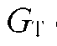от частоты вращения коленчатого вала двигателя при нулевой внешней нагрузке на коленчатый вал двигателя.

Теоретические основы
Характеристика холостого хода, определяющая экономичность работы двигателя на этом режиме, также входит в общий комплекс характеристик, оценивающих рабочие показатели двигателя.
Характеристику следует определять при работе двигателя без нагрузки от максимальной частоты вращения холостого хода до минимально устойчивой.
Минимально устойчивую частоту вращения холостого хода определяют последовательным уменьшением подачи топлива до появления колебаний частоты вращения, составляющих ±5% среднего значения, измеренных на данном скоростном режиме.
Характеристики определяют в диапазоне частот вращения от минимально устойчивой холостого хода до равной 60% отдля двигателей с искровым зажиганием.
В работе двигателя холостой ход является довольно часто используемым режимом. Примерами работы двигателя на холостом ходу являются:
а) работа двигателя с малой частотой вращения коленчатого вала без нагрузки при всех вынужденных кратковременных остановках машины;
б) работа двигателя при движении автомобиля по инерции или при движении под уклон, когда для снижения эксплуатационного расхода топлива целесообразно отъединять двигатель от силовой передачи;
в) работа двигателя во время прогрева после пуска;
г) повышенная частота вращения коленчатого вала двигателя, предшествующая началу движения автомобиля перед включением сцепления.
Время работы двигателя на холостом ходу в условиях эксплуатации может превышать 25...40% всего времени работы. При работе двигателя на холостом ходу индикаторная мощность, развиваемая в цилиндрах двигателя, полностью расходуется на преодоление мощности внутренних потерь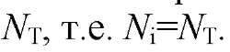
Характеристика холостого хода бензинового двигателя представляет собой зависимость часового расхода топливаот частоты вращения коленчатого вала двигателя при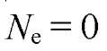(рис. 8).
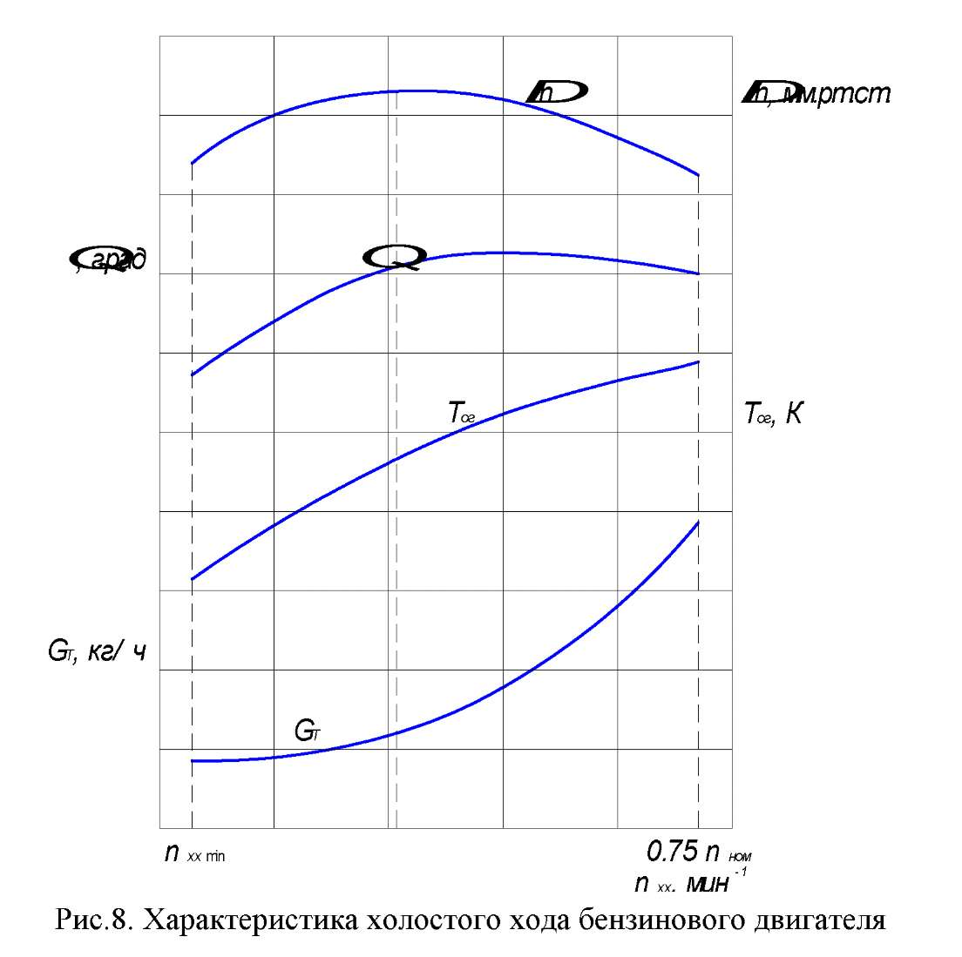

На этой характеристике также при необходимости наносятся кривые изменения разряжения во впускном трубопроводе, угла опережения зажигания и температуры отработавших газов.
При плавном протекании этой характеристики обеспечивается хороший переход двигателя на нагрузочные режимы, а при наличии резких изгибов на ней наблюдается плохая приемистость двигателя вследствие неправильного подбора соответствующих дозирующих устройств в карбюраторе, нарушение их правильной работы или сбои в режимах работы электронных систем.
Характеристика холостого хода позволяет судить о том, как согласуется работа главной дозирующей системы и системы холостого хода карбюратора. При неправильном сопряжении регулировок этих систем карбюратора на характеристике холостого хода образуются зоны, соответствующие либо переобогащению (слишком раннее включение главной дозирующей системы), либо переобеднению (слишком позднее включение главной дозирующей системы) состава смеси, что выражается в резких изгибах кривых часового расхода топлива и разряжения во впускном трубопроводе.
В качестве одного из оценочных параметров работы двигателя по этой характеристике можно использовать условный удельный расход топлива на холостом ходу, который представляет собой величину часового расхода топлива, кг/(ч •л), при минимальной частоте вращения коленчатого вала двигателяотнесенную к 1 л рабочего объема У_{ъ} цилиндров двигателя: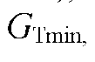
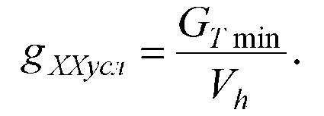
Этот параметр позволяет оценивать степень совершенства различных двигателей по оптимальной величине внутренних потерь.
На параметры характеристики холостого хода большое влияние оказывает величина работы трения. Это вытекает из основного определения режима холостого хода, характеризующегося затратой индикаторной работы только на покрытие внутренних потерь. Поэтому, если расход топлива на холостом ходу составляет довольно большую величину и ее нельзя уменьшить за счет соответствующих регулировок, то причину этого следует искать, прежде всего, в повышенной работе трения.

Методика снятия характеристики холостого хода бензинового двигателя
Снимают характеристику холостого хода бензинового двигателя следующим образом.
- Перед проведением испытаний двигатель прогревают до достижения рабочей температуры, для этого дают ему поработать с постоянной частотой вращения коленчатого вала (п = 1000 мин⁻¹) 3 - 5 мин.
На каждом новом скоростном режиме двигатель должен до начала измерений проработать не менее 1 мин во избежание изменения режима во время измерения расхода топлива.
- Снятие характеристики холостого хода производят, начиная с минимальной частоты вращения, и с помощью винта упора дроссельной заслонки увеличивают ее вначале через 100 мин⁻¹, а после достижения 800...1000 мин⁻¹ интервалы можно увеличить до 200...400 мин⁻¹.
- Наибольшей частотой вращения коленчатого вала при снятии характеристики холостого хода следует считать число оборотов, равное 75% от номинального для данного двигателя
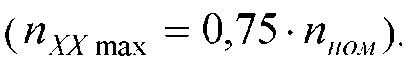
- По окончании снятия характеристики холостого хода винт упора дроссельной заслонки устанавливается в начальное положение.
При снятии характеристики холостого хода измеряют: частоту вращения коленчатого вала двигателя, время израсходования контрольной порции топлива.
Полученные результаты измерений представляют в виде кривых
изменения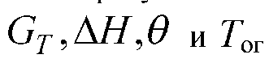в зависимости от частоты вращения ко
ленчатого вала.

Обработка экспериментальных данных
Значения параметров из постовых бланков и результаты последующих расчётов заносятся в протокол (см. прил. 1). По полученным значениям необходимо рассчитать часовой расход топлива и построить характеристику холостого хода: графическую зависимость часового расхода топлива от частоты вращения коленчатого вала: 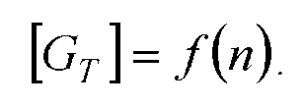
При выполнении расчетов, обработке результатов и оформлении отчёта обратитесь к п. 5. "Обработка результатов испытаний".

Контрольные вопросы
  - Цель работы и методика ее проведения.
  - Объясните характер полученной зависимости.
  - Расскажите порядок снятия характеристики.
  - Объясните, что такое условный удельный расход топлива?
  - Почему нельзя определить эффективный удельный расход топлива на данном режиме?
  - На основе характера протекании кривой часового расхода топлива дайте оценку сбалансированности работы систем карбюратора (системы впрыска).
  - Какими способами можно добиться снижения частоты вращения коленчатого вала на режиме холостого хода?
  - Приведите пример условий эксплуатации, в которых двигатель транспортного средства работает по данным характеристикам.
  - Какие внешние факторы влияют на характер протекания графика?
  - Способы снижения расхода топлива на данном режиме работы.

Технологическая карта занятия № _____16_______________

Күні Тобы
Дата ___________________________ группа ____________________________________
Пәні
Предмет «Теория автомобилей и двигателей»
Сабақтың тақырыбы
Тема урока Снятиерегулировочной характеристики по углу оперения зажигания
Сабақтың түрі
Вид занятий ЛПЗ
Сабақтың әдісі
Методы урока Устное изложение материала, плакат. макет
Цели урока:
- Ознакомить учащихся содержанием дисциплины и ее ролью в подготовке техник-механиков. Назначение двигателей и других деталей на автомобилях.
- Снятиерегулировочной характеристики по углу оперения зажигания.
- актуализировать знания и приемы, полученные ранее;
Задачи урока:
Обучающие:
- научить применять в комплексе знания, умения, навыки с опорой на ранее изученное;
- формировать умение выделять главное, существенное в изучаемом материале;
Развивающие:
- развивать умение обосновывать свою точку зрения;
- формировать исследовательские навыки;
- развивать образное мышление.
Воспитательные:
- воспитывать у учащихся чувство взаимоуважения и взаимопомощи;
- формировать умение работать в коллективе;
- воспитывать у учащихся терпимость к чужому мнению.

Сабақ барысы
Ход урока

Ұйымдастыру уақыты
Организационный момент - проверка учащихся по списку
- проверка готовности к уроку
- инструктаж ТБ
- повторение пройденного материала
Оқушылардың білімін тексеру
Проверка знании студентов 10-15 мин.опрос, проверка логических мышлении
Жаңа сабақты түсіндіру
Изложение нового материала 45-60 мин.изложить материал новой темы
Жаңа сабақты қорыту
Закрепление изученного материала 10-15 мин.ответить на вопросы учащихся
Үйге тапсырма
Задание на дом Снятиерегулировочной характеристики по углу оперения зажигания
Бағалау
Оценки за знания объявить оценки учащихся
Оқытушы /Преподаватель Амалов Е.М.

Лабораторная работа №3

Снятие регулировочной характеристики по углу опережении зажигания
Цель работы: изучение методики и получение практических навыков по снятию регулировочной характеристики по углу опережения зажигания.
Закон изменения во времени давления в процессе сгорания определяет развиваемую двигателем мощность и экономичность. Для получения наибольшей мощности и наилучшей топливной экономичности необходимо стремиться к такой организации процесса сгорания, при которой основная фаза сгорания будет протекать вблизи верхней мертвой точки (ВМТ).
Скорость распространения пламени при нормальном сгорании бензовоздушных смесей составляет 40-60 м/с. При этом продолжительность основной фазы процесса сгорания получается равной 40-50° поворота коленчатого вала (ПКВ) (п = 5000 мин ⁻¹). Осуществить протекание основной фазы сгорания вблизи ВМТ возможно только при условии соответствующей установки момента зажигания.
Угол поворота коленчатого вала от момента искрового разряда в свече зажигания до ВМТ называется углом опережения зажигания. Этот угол обозначается 0 .
С изменением режима работы двигателя (нагрузка, частота вращения) меняются условия сгорания и соответственно наивыгоднейший угол опережения зажигания.
С ростом скоростного режима работы двигателя и при уменьшении нагрузки (прикрытии дроссельной заслонки) наивыгоднейший угол опережения увеличивается. В эксплуатации изменение угла опережения зажигания с ростом скоростного режима двигателя осуществляется центробежным автоматом опережения зажигания, установленным в прерывателе-распределителе, а изменение угла с прикрытием дроссельной заслонки осуществляется вакуумным корректором опережения зажигания.
Величина наивыгоднейшего угла для различных режимов работы двигателя определяется путем снятия регулировочных характеристик по углу опережения зажигания. Эти характеристики определяют зависимость мощности, экономичности и других показателей двигателя от угла опережения зажигания. Они снимаются при неизменном положении дроссельной заслонки и постоянной частоте вращения коленчатого вала.
На рис.4.1 приведена типичная характеристика по углу опережения зажигания. Кривая мощности имеет максимум при оптимальном угле опережения зажигания (0_{опт}). При позднем зажигании сгорание значительной части смеси переносится на линию расширения. В результате увеличиваются потери в систему охлаждения и с отработанными газами, что ведет к уменьшению мощности и перегреву двигателя.
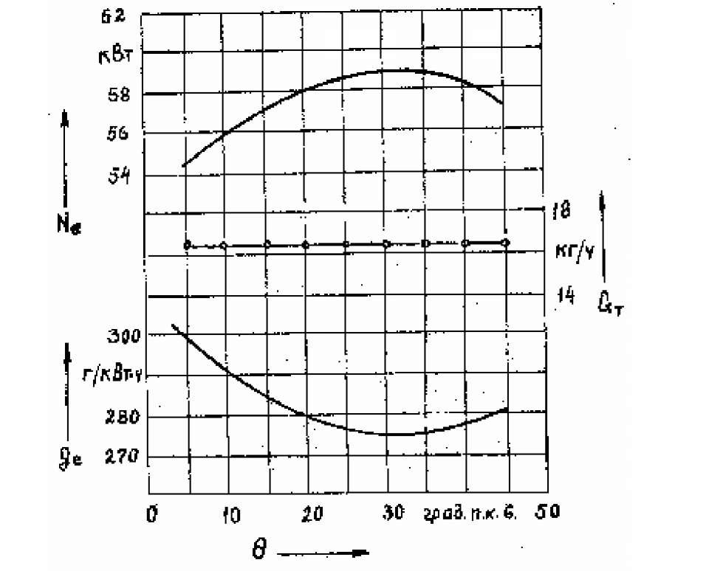
Рис. 4.1. Регулировочная характеристика по углу опережения зажигания

При раннем зажигании значительная доля теплоты выделяется до прихода поршня в ВМТ, что ведет к увеличению работы, затрачиваемой на сжатие газов. Кроме того, с увеличением опережения
зажигания растут максимальное давление и температура газов в цилиндре. Их увеличение ведет к повышению потерь теплоты в систему охлаждения и из-за диссоциации продуктов сгорания. Все это вместе с увеличением работы сжатия приводит к уменьшению мощности двигателя. Увеличение температуры при раннем зажигании может приводить к детонационному сгоранию.
Условия снятия характеристики - постоянные частота вращения и угол открытия дроссельной заслонки - обуславливают неизменное значение часового расхода топлива.
Поскольку часовой расход топлива остается постоянным, зависимость удельного расхода топлива от угла опережения зажигания носит характер, обратный зависимости N = Л 0). Таким образом, угол опережения зажигания, обеспечивающий получение максимальной мощности двигателя, обеспечивает и минимальный удельный расход. Этот угол называется наивыгоднейшим или оптимальным углом опережения зажигания.
Для определения значения угла опережения зажигания в стационарных условиях испытуемый двигатель оборудован устройством, схема которого приведена на рис. 4.2.
В эбонитовом диске, укрепленном на переднем носке коленчатого вала, установлена безинерционная неоновая лампа 1. В непосредственной близости от плоскости движения лампы на торце блока цилиндров установлен металлический градуированный диск 3. Диск изолирован от массы двигателя и включен в цепь напряжения первого цилиндра. При размыкании контактов прерывателя 2 в результате электрической индукции через лампу проходит ток, вызывая ее свечение. При быстром вращении коленчатого вала вспышки лампы часто следуют друг за другом, сливаясь в непрерывный светящийся поток. Этот световой поток указывает на диске 3 угловое положение относительно ВМТ коленчатого вала в момент начала зажигания смеси в первом цилиндре. В процессе снятия характеристики изменение угла опережения зажигания производится поворотом корпуса прерывателя-распределителя.
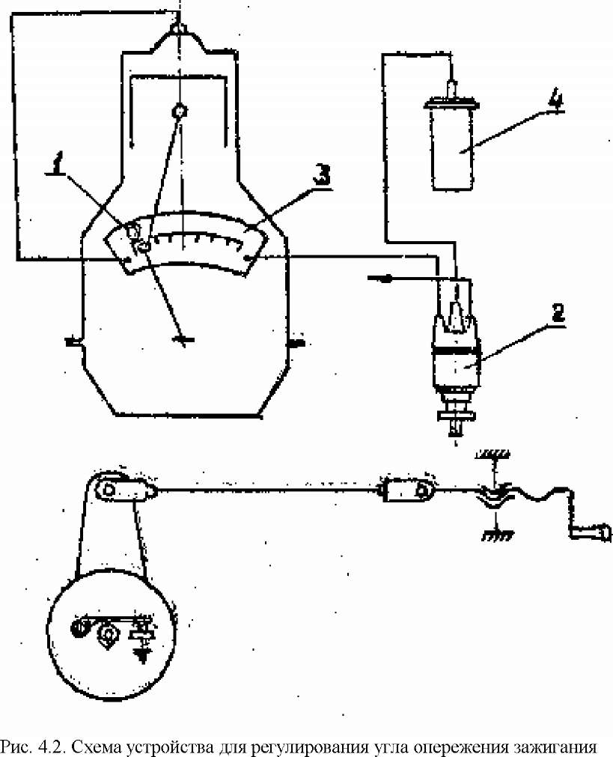

Порядок выполнения работы
- Нанести на миллиметровую бумагу координаты дежурной кривой: по вертикальной оси отложить показания весового механизма, по горизонтальной - угол опережения зажигания.
- После запуска двигателя вращением корпуса прерывателя- распределителя установить угол опережения зажигания 0 = 0 градусов и, загружая двигатель, установить заданную частоту вращения.
- Увеличить угол опережения зажигания на 5 градусов и установить тормозом заданную частоту вращения.
- При соответствующем увеличении угла опережения зажигания провести последующие опыты до тех пор, пока мощность двигателя не начнет уменьшаться. После полученияN_{етах} желательно определить не менее двух точек. Возникновение различимых на слух детонационных стуков двигателя следует отмечать в "Протоколе испытаний" и на графике дежурной кривой.
- Вычислить значенияN_{е}, М_{е}, С_{т}, д_{е}. Привести полученные значенияN_{е}, иМ_{е} к стандартным атмосферным условиям.
- Построить графики характеристики.
№ ____________ Сабақтың технологиялық картасы
Технологическая карта занятия № _____17_______________

Күні Тобы
Дата ___________________________ группа ____________________________________
Пәні
Предмет «Теория автомобилей и двигателей»
Сабақтың тақырыбы
Тема урока Снятиерегулировочной характеристики по составу смеси
Сабақтың түрі
Вид занятий ЛПЗ
Сабақтың әдісі
Методы урока Устное изложение материала, плакат, макет
Цели урока:
- Ознакомить учащихся содержанием дисциплины и ее ролью в подготовке техник-механиков. Назначение двигателей и других деталей на автомобилях.
- Повторить требование снятиерегулировочной характеристики по составу смеси.
- актуализировать знания и приемы, полученные ранее;
Задачи урока:
Обучающие:
- научить применять в комплексе знания, умения, навыки с опорой на ранее изученное;
- формировать умение выделять главное, существенное в изучаемом материале;
Развивающие:
- развивать умение обосновывать свою точку зрения;
- формировать исследовательские навыки;
- развивать образное мышление.
Воспитательные:
- воспитывать у учащихся чувство взаимоуважения и взаимопомощи;
- формировать умение работать в коллективе;
- воспитывать у учащихся терпимость к чужому мнению.

Сабақ барысы
Ход урока

Ұйымдастыру уақыты
Организационный момент - проверка учащихся по списку
- проверка готовности к уроку
- инструктаж ТБ
- повторение пройденного материала
Оқушылардың білімін тексеру
Проверка знании студентов 10-15 мин.опрос, проверка логических мышлении
Жаңа сабақты түсіндіру
Изложение нового материала 45-60 мин.изложить материал новой темы
Жаңа сабақты қорыту
Закрепление изученного материала 10-15 мин.ответить на вопросы учащихся
Үйге тапсырма
Задание на дом Снятиерегулировочной характеристики по составу смеси
Бағалау
Оценки за знания объявить оценки учащихся
Оқытушы /Преподаватель Амалов Е.М.

Лабораторная работа №4
Снятие регулировочной характеристики
по составу смеси

Цель работы: выявление зависимостей эффективной мощности (N_{e}), удельного расхода топлива (g_{e}), коэффициента избытка воздуха (α), от часового расхода топлива.

I. Снятие регулировочной характеристики по составу смеси карбюраторного автомобильного двигателя.

Порядок выполнения работы
- Подготовка двигателя.
Часовой расход топлива во время проведения опытов изменяют при помощи иглы жиклера карбюратора. Если карбюратор не имеет регулировочной иглы, то стенки корпуса карбюратора, напротив основного жиклера, сверлят отверстие, нарезают в нем резьбу и ввертывают специальную регулировочную иглу жиклера.
Перед испытанием двигателя дроссельную заслонку устанавливают в положение полного открытия. Частоту вращения коленчатого вала двигателя во всех опытах поддерживают постоянной (n = const), изменяя для этого тормозную нагрузку. В каждом опыте при помощи устройств ручной регулировки устанавливают наивыгоднейший угол опережения зажигания. Прежде чем начать испытания, двигатель прогревают до нормального теплового состояния.
2. Последовательность проведения опытов.
Регулировочные характеристики по составу смеси рекомендуется снимать, начиная с богатых смесей, так как в этом случае работа двигателя устойчива и можно легко установить требуемый скоростной режим. Изменяя нагрузку тормоза, задают и поддерживают постоянную частоту вращения коленчатого вала.
Первый опыт проводят через 1 – 2 мин. после того, как установится постоянная заданная частота вращения коленчатого вала. Во время опыта замеряют усилие на тормозе, частоту вращения вала тормоза, расход топлива за опыт, продолжительность опыта, значение статического напора в устройстве для замера расхода воздуха, угол опережения зажигания и температуру масла, охлаждающей воды и отработавших газов.
По измеренным величинам подсчитывают значение эффективной мощности, часового и удельного расходов топлива, часового расхода воздуха и коэффициента избытка воздуха. Результаты измерений и расчетов записывают в протокол испытаний, форма которого приведена ниже.
Второй опыт проводят после регулировки карбюратора в сторону уменьшения расхода топлива, для чего иглу жиклера ввертывают на постоянную величину. Изменяя нагрузку тормоза, восстанавливают заданную постоянную частоту вращения коленчатого вала. После того как будет достигнуто постоянство скоростного и нагрузочного режимов и двигатель поработает устойчиво не менее 2 мин., измеряют и подсчитывают те же величины, что и в первом опыте. Результаты замеров и подсчетов записывают в протокол испытаний.
Третий и последующие опыты выполняют аналогичным способом, изменяя каждый раз регулировку карбюратора на одинаковую величину в сторону уменьшения часового расхода топлива. Постоянства частоты вращения коленчатого вала двигателя добиваются изменением нагрузки тормоза.
Последний опыт проводят на самом обедненном составе горючей смеси, при котором еще возможна устойчивая работа двигателя в данном скоростном режиме. После этого регулировочную характеристику по составу смеси снимают в обратном порядке, отвертывая регулировочную иглу жиклера карбюратора в каждом последующем опыте примерно на одинаковую величину.

Таблица 4.

Протокол испытаний карбюраторного
двигателя по составу смеси
Марка двигателя _____________________ Тормоз _____________
Топливо _____________ Масло ________________ p₀ ________ мм рт.ст.

№  опыта | P | n | N_{e} | N₀ | M_{e} | τ | Расход топлива |  |  | Температура |  |  |  | P_{м}
 |  |  |  |  |  |  | G_{оп} | G_{т} | g_{е} | t_{ж} | t_{м} | t_{ч} | t_{окр} | P_{м}
1
2
3
4
5
6
7
8
9
10

По окончании испытаний и после заполнения протокола строят кривые регулировочной характеристики по составу смеси.
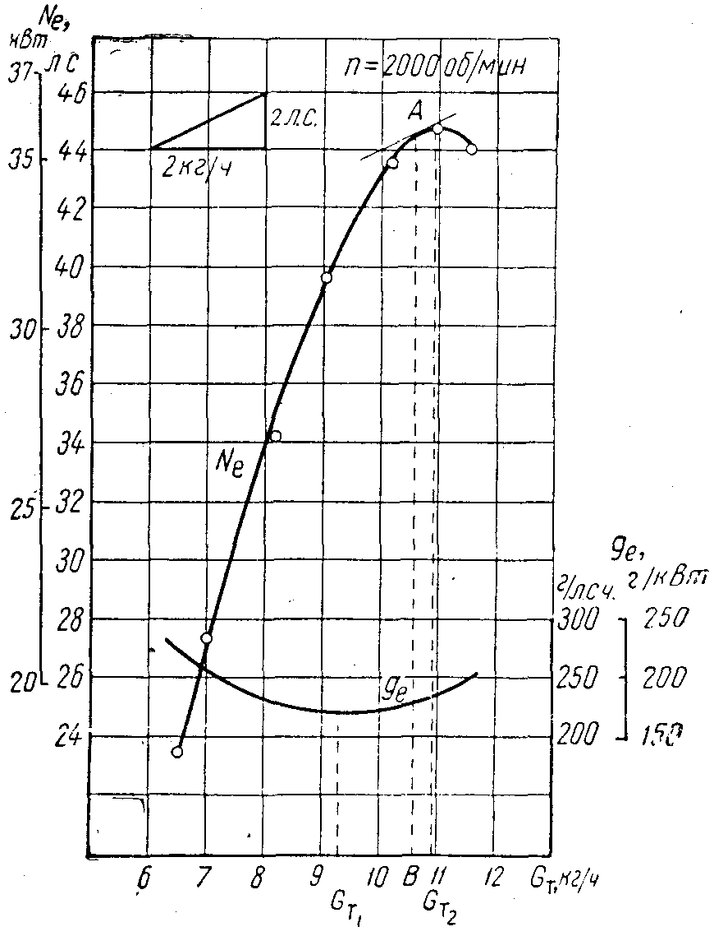

Рис. 3. Примерная регулировочная характеристика карбюраторного двигателя по составу смеси при открытии дроссельной заслонки на 75%.

Анализ регулировочной характеристики карбюраторного двигателя по составу смеси и выводы: ____________________________________________
________________________________________________________________________________________________________________________________________________________________________________________________________________________________________________________________________

II. Снятие регулировочной характеристики по составу смеси дизельного двигателя.

Порядок выполнения работы
Чтобы можно было плавно перемещать рейку насоса, с тягой рейки соединен резьбовой хвостовик, на который навернута специальная регулировочная гайка с накаткой. Рейку топливного насоса фиксируют в заданном положении стопорными вилами.
Регулировочную характеристику по составу смеси снимают при номинальной частоте вращения коленчатого вала, которую поддерживают постоянной, изменяя нагрузку тормоза.

Последовательность проведения опытов
В первом опыте рейку топливного насоса закрепляют в положении, соответствующем минимальному расходу топлива при устойчивой работе двигателя на заданном скоростном режиме. Измерения начинают после того, как установится постоянная частота вращения.
Во время проведения опыта измеряют частоту вращения вала тормоза, усилие на тормозе (по показаниям весового устройства), расход топлива за опыт, продолжительность опыта, статический напор в устройстве для замера расхода воздуха, дымность отработавших газов, давление масла в картере и температуры масла, охлаждающей воды и отработавших газов.
По результатам опыта подсчитывают мощность, часовой и удельный расход топлива, часовой расход воздуха и коэффициент избытка воздуха.
Опытные и расчетные данные записывают в протокол испытаний.
Во втором опыте рейку топливного насоса слегка отводят от первоначального положения (обычно по показаниям градуированной шкалы приблизительно на 2 мм). Изменяя нагрузку тормоза, восстанавливают заданную частоту вращения коленчатого вала и после того, как скоростной и нагрузочный режимы станут устойчивыми, измеряют, подсчитывают и записывают в протокол те же величины, что и в первом опыте.
Третий и последующие опыты проводят, перемещая рейку насоса каждый раз примерно на такую же величину, что и во втором опыте, и делают все необходимые измерения, расчеты и записи. В тех опытах, когда рейка насоса приближается к положению максимальной подачи топлива, по показаниям дымометра устанавливают степень дымности отработавших газов, определяющую собой начало или так называемый предел дымления. Вместе с тем, если позволяют условия, ведут наблюдение за цветом отработавших газов, выходящих из выпускной трубы. Появление в отработавших газа серого дыма свидетельствует о том, что степень дымности 25 – 40%. Это значение (как по показаниям дымометра, так и при визуально наблюдении) соответствует пределу дымления и должно быть отмечено в протоколе испытаний и на регулировочной характеристике.
Примерный вид регулировочной характеристики по составу смеси дизельного двигателя показан на рис. 5.
В последнем опыте рейку насоса устанавливают в положении, определяющее такой часовой расход топлива, при котором двигатель развивает наибольшую мощность. Из выпускной трубы двигателя при этом выбрасывается дым темно – серого переходящего в черный цвета (степень дымности превышает 60%). Работа дизеля с дымным выхлопом недопустима.
После окончания последнего опыта характеристику по составу смеси снимают еще раз в обратном порядке, уменьшая ход рейки насоса в каждом последующем опыте примерно на одну и ту же величину.
После окончания испытаний и заполнения протокола строят кривые регулировочной характеристики по составу смеси.

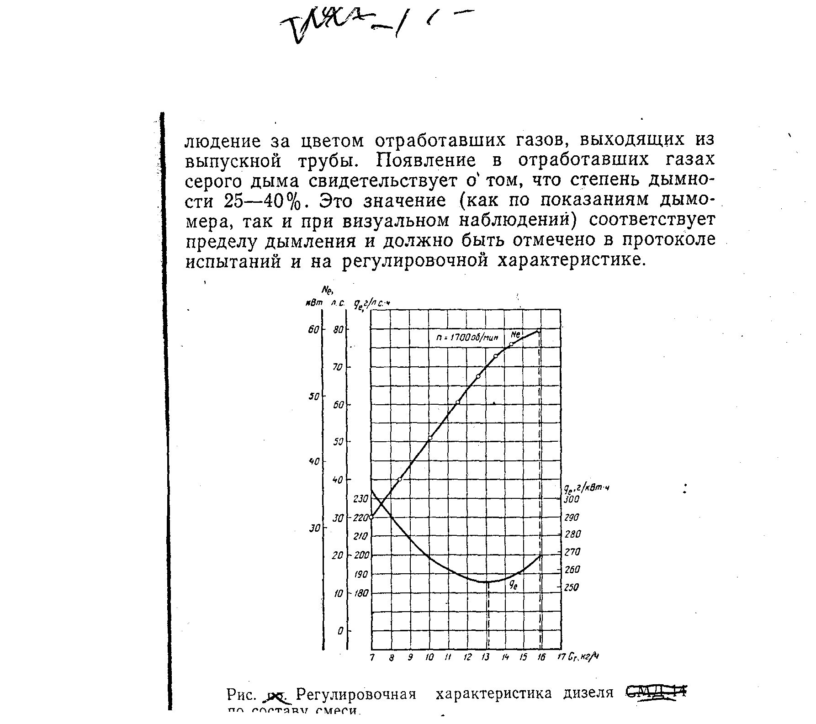
Рис. 5. Регулировочная характеристика дизеля по составу смеси.

Выбор оптимальной регулировки подачи топлива

Анализ регулировочной характеристики по составу смеси дизеля показывает, что по мере перемещения рейки топливного насоса и изменения расхода топлива в работе двигателя можно выделить два весьма характерных режима.
Первый режим наиболее экономичен по расходу g_{e мин} топлива. Он характеризуется полным сгоранием топлива и сопровождается бездымным выпуском отработавших газов. Для автотракторных дизелей этому режиму соответствует коэффициент избытка воздуха α = 1,4 – 1,6.
Во втором режиме двигатель развивает максимальную мощность N_{e макс}. В этом случае, как правило, наблюдается сильное дымление. На этой регулировке коэффициент избытка воздуха α = 1,2. Дымление объясняется ухудшенным смесеобразованием, увеличенным расходом топлива и неполным его сгоранием вследствие уменьшения коэффициента избытка воздуха.
На регулировочной характеристике (рис. 5) левая штриховая вертикальная линия определяет расход топлива, соответствующий режиму максимальной экономичности g_{е мин}, а правая – расход топлива, при котором двигатель развивает наибольшую мощность N_{e макс}. В режиме g_{е мин} двигатель развивает мощность на 13 % меньшую, чем в режиме N_{e макс}. Оптимальная регулировка расхода топлива, при которой двигатель развивает номинальную мощность, установленную техническими условиями, должна находиться в зоне между регулировками, соответствующими g_{е мин} и N_{e макс}.
Таблица 5.

Протокол испытаний дизельного
двигателя по составу смеси
Марка двигателя ___________________ Тормоз _____________
Топливо ___________ Масло ____________ p₀ ______ мм рт.ст.

Анализ регулировочной характеристики дизельного двигателя по составу смеси : ______________________________________________________
__________________________________________________________________________________________________________________________________________________________________________________________________________________________________________________________________________________________________________________________________________

№ ____________ Сабақтың технологиялық картасы
Технологическая карта занятия № _____18______________
Күні Тобы
Дата ___________________________ группа ____________________________________
Пәні
Предмет «Теория автомобилей и двигателей»
Сабақтың тақырыбы
Тема урока Снятие скоростной характеристики бензинового двигателя
Сабақтың түрі
Вид занятий ЛПЗ
Сабақтың әдісі
Методы урока Устное изложение материала, плакат, макет
Цели урока:
- Ознакомить учащихся содержанием дисциплины и ее ролью в подготовке техник-механиков. Назначение двигателей и других деталей на автомобилях.
- Повторить требование снятие скоростной характеристики бензинового двигателя.
- актуализировать знания и приемы, полученные ранее;
Задачи урока:
Обучающие:
- научить применять в комплексе знания, умения, навыки с опорой на ранее изученное;
- формировать умение выделять главное, существенное в изучаемом материале;
Развивающие:
- развивать умение обосновывать свою точку зрения;
- формировать исследовательские навыки;
- развивать образное мышление.
Воспитательные:
- воспитывать у учащихся чувство взаимоуважения и взаимопомощи;
- формировать умение работать в коллективе;
- воспитывать у учащихся терпимость к чужому мнению.

Сабақ барысы
Ход урока
Ұйымдастыру уақыты
Организационный момент - проверка учащихся по списку
- проверка готовности к уроку
- инструктаж ТБ
- повторение пройденного материала
Оқушылардың білімін тексеру
Проверка знании студентов 10-15 мин.опрос, проверка логических мышлении
Жаңа сабақты түсіндіру
Изложение нового материала 45-60 мин.изложить материал новой темы
Жаңа сабақты қорыту
Закрепление изученного материала 10-15 мин.ответить на вопросы учащихся
Үйге тапсырма
Задание на дом Снятие скоростной характеристики бензинового двигателя
Бағалау
Оценки за знания объявить оценки учащихся
Оқытушы /Преподаватель Амалов Е.М

Лабораторная работа №5

Снятие скоростной характеристики бензинового двигателя

Цель работы
Экспериментально получить частичную скоростную характеристику бензинового двигателя.
Исследовать влияние изменения нагрузки на коленчатом валу двигателя на основные показатели его работы при неизменном положении органа управления подачей топлива (дроссельной заслонки).

Теоретические основы
Частота вращения коленчатого вала оказывает сильное влияние на параметры рабочего цикла и основные показатели работы двигателя. Увеличение частоты вращения коленчатого вала является одним из наиболее эффективных способов повышения мощности двигателей. Поэтому знание закономерностей и причин, обуславливающих изменение основных параметров рабочего цикла и показателей работы двигателя в функции частоты вращения коленчатого вала, позволяет определить наиболее эффективные методы улучшения работы двигателей автомобилей и тракторов.
Скоростную характеристику двигателя определяют при полностью открытой дроссельной заслонке, что соответствует полной подаче топлива. Частичные скоростные характеристики определяют при частично открытой дроссельной заслонке или некотором промежуточном положении рычага управления, соответствующем неполной подаче топлива, постоянном при снятии всей характеристики
Характеристики следует определять путем последовательного увеличения нагрузки от нулевой до полной и затем снижения нагрузки до достижения частоты вращения, составляющей не более 85% частоты вращения при максимальном крутящем моменте.
Скоростная характеристика двигателя представляется кривыми изменения эффективной мощности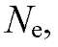среднего эффективного давления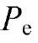, крутящего моментачасовогои удельного д_{е} расходов топлива в зависимости от частоты вращения коленчатого вала при постоянном положении органа управления подачей топлива.
Примеры построения скоростных характеристик приведены на рис. 6 и 7.
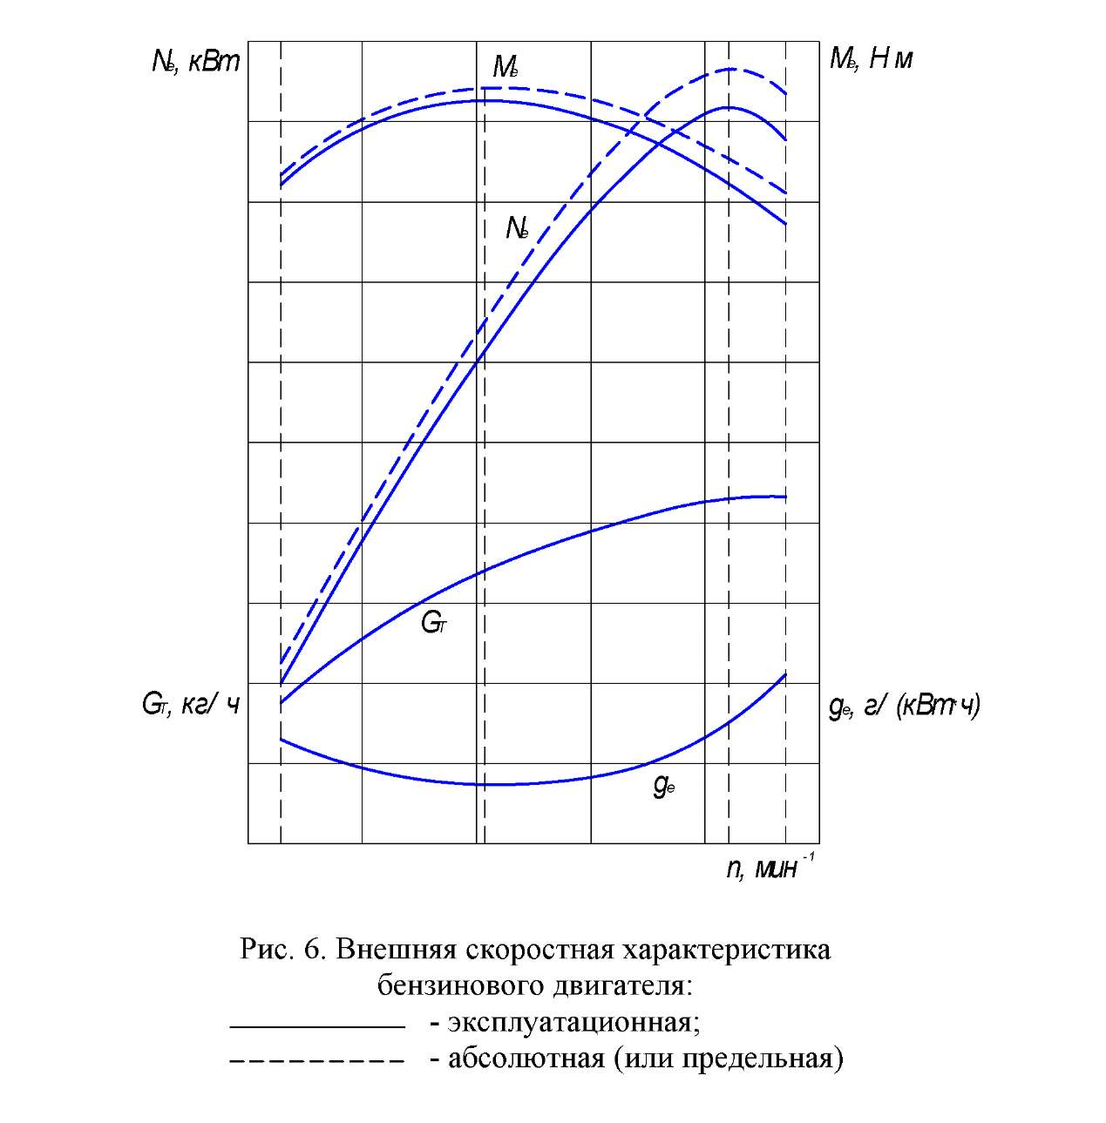

При определении скоростных характеристик должны быть выявлены точки, соответствующие минимальной рабочей, номинальной и максимальной частотам вращения, установленным техническими условиями на двигатель, частотам вращения при максимальном крутящем моменте; при минимальном удельном расходе топлива и начале срабатывания ограничителя частоты вращения.
Анализ скоростной характеристики позволяет:
а) определить абсолютные значения мощностных и экономических показателей данного двигателя;
б) выявить причины и характер изменения основных показателей двигателя в зависимости от частоты вращения коленчатого вала;
в) оценить данный двигатель в отношении его приемистости, быстроходности и экономичности;
г) подсчитать удельные показатели данного двигателя и сопоставить их с удельными показателями других двигателей.
Внешняя скоростная характеристика бензинового двигателя
представляет собой зависимость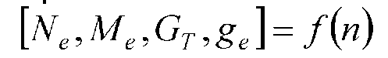при пол
ном открытии дроссельной заслонки (см. рис. 6).
Этой характеристикой определяются максимальные мощностные показатели двигателя и оценивается степень совершенства рабочего процесса при полной нагрузке.
Различают следующие виды внешних скоростных характеристик, бензинового двигателя:
а) абсолютную (или предельную) внешнюю скоростную характеристику;
б) эксплуатационную внешнюю скоростную характеристику;
в) внешнюю скоростную характеристику с регуляторной ветвью.
Внешняя скоростная характеристика будет являться абсолютной
(или предельной) при данных атмосферных условиях и при данном оборудовании двигателя в том случае, когда регулировка карбюратора, угла опережения зажигания и тепловой режим при ее снятии для каждой опытной точки (каждого п, мин⁻¹) устанавливаются наивыгоднейшими, что обеспечивает наиболее высокое протекание кривых и
В условиях эксплуатации бензиновых двигателей, поддержание оптимальных значений всех параметров, определяющих получение абсолютной (или предельной) внешней скоростной характеристики, крайне затруднительно. Поэтому при практическом использовании двигателя имеет значение зависимость максимальной мощности от частоты вращения коленчатого вала без особых мероприятий по нахождению и обеспечению оптимальных значений ряда факторов, но при соблюдении основного условия, определяющего получение максимальной мощности, - полное открытие дроссельной заслонки.
Такие характеристики называются эксплуатационными внешними скоростными характеристиками. Эти характеристики снимаются при заводской регулировке карбюратора, установившемся тепловом состоянии двигателя и углах опережения зажигания, устанавливаемых автоматическим регулятором (см. рис. 6).
Примером работы бензинового двигателя по внешней скоростной характеристике в реальных условиях эксплуатации является такой случай, когда, например, автомобиль движется на прямой передаче, все время при полном открытии дроссельной заслонки с максимальной скоростью по дорогам различного качества. При этом изменение сопротивления движению, например, при переходе от более легкой к более тяжелой дороге или наоборот приведет к изменению скорости движения автомобиля и, следовательно, к изменению частоты вращения коленчатого вала двигателя.

Частичные скоростные характеристики двигателя
Скоростные характеристики, представляющие собой зависимости, аналогичные внешней скоростной характеристике, но полученные при неизменном промежуточном положении дросселя, соответствующем неполной подаче топлива (частичное открытие дросселя), называются частичными скоростными характеристиками (рис. 7).
Эти характеристики двигателя снимаются для получения данных, необходимых при расчетах тяговых и экономических качеств автомобиля. Частичные скоростные характеристики снимают так же, как и внешние, но при некоторых промежуточных положениях дроссельной заслонки, постоянных для каждой характеристики.
Снимают обычно серию частичных скоростных характеристик, например, при 20, 40 и 60 % открытии дроссельной заслонки, чтобы охватить весь диапазон работы двигателя при частичных нагрузках.
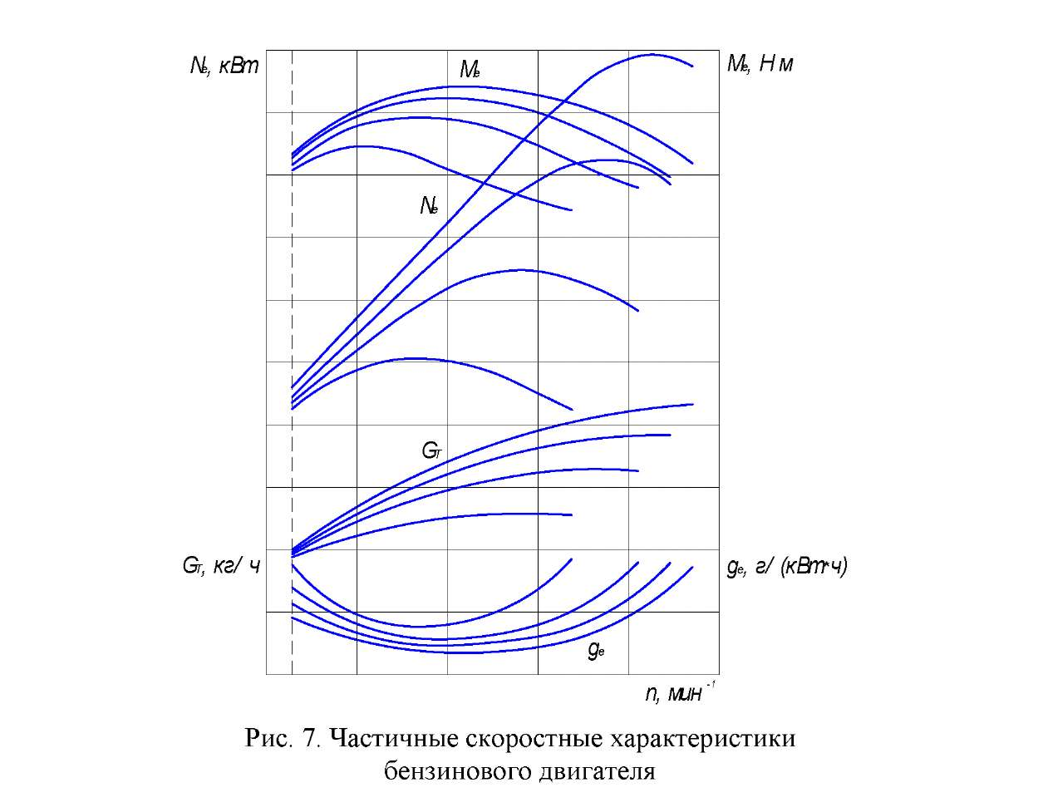

Методика снятия частичных скоростных характеристик двигателя
- Перед снятием скоростной характеристики двигатель прогревают до достижения рабочей температуры, для этого дают ему поработать с постоянной частотой вращения коленчатого вала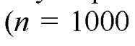
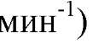3 - 5 мин; после чего двигатель притормаживают и открывают дроссельную заслонку до необходимого промежуточного положения.
- Снятие скоростной характеристики начинают с минимально устойчивой частоты вращения коленчатого вала. Для достижения этого, постепенно увеличивая нагрузку на тормоз, снижают частоту вращения коленчатого вала до тех пор, пока двигатель не начнет работать неравномерно и с перебоями.
- Уменьшая нагрузку на тормозе, увеличивают частоту вращения коленчатого вала до выявления минимально устойчивой частоты вращения, при которой двигатель работает равномерно и без перебоев.
- Далее двигателю дают поработать на выбранном скоростном режиме не менее 1 мин для установления стабильного теплового состояния (во избежание изменения режима во время снятия показаний) и заносят в постовые бланки испытаний (см. прил. 2) показания весов тормоза, время расхода контрольной порции топлива и частоту вращения коленчатого вала.
- После записи всех измеренных величин двигатель постепенно разгружают до установления нового, увеличенного скоростного режима двигателя. Затем производят измерения, записывая их в постовые бланки испытаний.
- Разгрузку двигателя для достижения новых скоростных режимов и измерения при различной частоте вращения коленчатого вала производят до выявления максимального значения мощностиПосле этого дополнительно производят измерения при частоте вращения коленчатого вала, на 10% превышающей частоту вращения при соответствующей максимальной мощности.
Всего при снятии скоростной характеристики должно быть произведено не менее 6...8 измерений каждой величины, т.е. каждая кривая скоростной характеристики проводится по 6...8 точкам.
- Дать поработать двигателю на режиме холостого хода 3 - 5 минут и заглушить двигатель, отключив зажигание.
- Привести в порядок приборы и принадлежности, использовавшиеся в ходе лабораторной работы.
После окончания процесса снятия характеристики по данным постовых бланков, а также по расчетным данным, полученным при использовании соответствующих формул, заполняется протокол испытаний (см. прил. 1).
Действительные условия работы двигателя на машине отличаются от условий, в которых работает двигатель на тормозном стенде, вследствие чего при снятии скоростных характеристик часто происходит перегрев впускного трубопровода двигателя и снижаются его мощностные показатели. Поэтому при снятии характеристик допускается применять обдув двигателя в продольном направлении от постороннего вентилятора.

Обработка экспериментальных данных

Значения параметров из постовых бланков и результаты последующих расчётов заносятся в протокол (см. прил. 1). По полученным значениям строят частичную скоростную характеристику бензинового двигателя: графики зависимостей эффективной мощности, крутящего момента, часового и удельного расходов топлива от частоты вращения коленчатого вала двигателя:
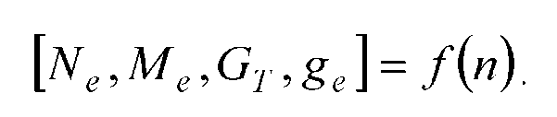
При выполнении расчетов, обработке результатов и оформлении отчёта обратитесь к п. 5. "Обработка результатов испытаний".

Контрольные вопросы
  - Цель работы и методика ее проведения.
  - Объясните характер полученных зависимостей.
  - Дайте прогноз, как изменится характер протекания графиков зависимостей при увеличении (уменьшении) угла открытия дроссельной заслонки?
  - В чем отличие внешней скоростной характеристики от частичной скоростной?
  - Какие параметры подлежат измерению при снятии характеристики, а какие остаются неизменными?
  - Приведите пример условий эксплуатации, в которых двигатель транспортного средства работает по данным характеристикам.
  - Как повлияет увеличение (уменьшение) контрольной порции топлива на характер протекания кривой эффективного удельного расхода топлива?
  - Как повлияет увеличение (уменьшение) контрольной порции топлива на график часового расхода топлива?
Как изменится кривая крутящего момента при увеличении (уменьшении) длины плеча балансирной машины?

№ ____________ Сабақтың технологиялық картасы
Технологическая карта занятия № _____19_______________

Күні Тобы
Дата ___________________________ группа ____________________________________
Пәні
Предмет «Теория автомобилей и двигателей»
Сабақтың тақырыбы
Тема урока Снятие скоростной характеристики дизельного двигателя
Сабақтың түрі
Вид занятий ЛПЗ
Сабақтың әдісі
Методы урока Устное изложение материала, плакат, макет
Цели урока:
- Ознакомить учащихся содержанием дисциплины и ее ролью в подготовке техник-механиков. Назначение двигателей и других деталей на автомобилях.
- Повторить требование снятие скоростной характеристики дизельного двигателя.
- актуализировать знания и приемы, полученные ранее;
Задачи урока:
Обучающие:
- научить применять в комплексе знания, умения, навыки с опорой на ранее изученное;
- формировать умение выделять главное, существенное в изучаемом материале;
Развивающие:
- развивать умение обосновывать свою точку зрения;
- формировать исследовательские навыки;
- развивать образное мышление.
Воспитательные:
- воспитывать у учащихся чувство взаимоуважения и взаимопомощи;
- формировать умение работать в коллективе;
- воспитывать у учащихся терпимость к чужому мнению.

Сабақ барысы
Ход урока

Ұйымдастыру уақыты
Организационный момент - проверка учащихся по списку
- проверка готовности к уроку
- инструктаж ТБ
- повторение пройденного материала
Оқушылардың білімін тексеру
Проверка знании студентов 10-15 мин.опрос, проверка логических мышлении
Жаңа сабақты түсіндіру
Изложение нового материала 45-60 мин.изложить материал новой темы
Жаңа сабақты қорыту
Закрепление изученного материала 10-15 мин.ответить на вопросы учащихся
Үйге тапсырма
Задание на дом Снятие скоростной характеристики дизельного двигателя
Бағалау
Оценки за знания объявить оценки учащихся
Оқытушы /Преподаватель Амалов Е.М.

Лабораторная работа № 6
Снятие внешней скоростной характеристики карбюраторного или дизельного двигателей
Цель работы: изучение методики и получение практических навыков по снятию скоростной характеристики двигателя.
Скоростные характеристики служат для оценки экономических и энергетических показателей работы двигателя при различных частотах вращения. Эти показатели определяют тяговые, динамические и другие эксплуатационные качества автомобилей. Скоростная характеристика бензиновых двигателя
Скоростной характеристикой бензинового двигателя называется зависимость мощности N_{е}, крутящего момента М_{е}, часового G_{T} и удельного g_{е} расхода топлива, а также других показателей работы двигателя от частоты вращения коленчатого вала при постоянном угле открытия дроссельной заслонки.
Различают скоростную характеристику при полностью открытой дроссельной заслонке, которая называется внешней характеристикой, и скоростные частичные характеристики, определяемые при промежуточных, но постоянных положениях дросселя.
Скоростные характеристики снимают в диапазоне от минимально устойчивой частоты вращения коленчатого вала (n_{min} ) до частоты вращения на 10 % превышающей номинальную (1,1 n_{ном}).
При определении скоростной характеристики должны быть выявлены точки, соответствующие минимальной рабочей частоте вращения (п_{тin}), номинальной частоте вращения (n_{ном}), частоте вращения при максимальном крутящем моменте (n_{Меmах}) и минимальном удельном расходе (п _{детт}).
Рассмотрим характер протекания кривых скоростной характеристики, приведенной на рисунке 2.1.
С увеличением частоты вращения выше п_{тin} крутящий момент двигателя возрастает и достигает максимальных значений при частоте п_{Меmах} .Причиной этого увеличения М_{е} является улучшение процесса смесеобразования и снижение относительных потерь теплоты от газов в стенки в течение рабочего цикла. При дальнейшем увеличении частоты вращения М_{е} уменьшается, что связано главным образом со значительным увеличением механических потерь (снижением механического КПД Цм).
Эффективная мощность, пропорциональная произведению М_{е}-п, достигает своего максимума при более высокой частоте вращения (п_{ном}), чем крутящий момент.
Для автомобильных двигателей значение
При неизменном положении дроссельной заслонки с ростом частоты вращения скорость потока воздуха в диффузоре карбюратора увеличивается, и соответственно растет часовой расход топлива (G_{T}). Некоторое замедление роста G_{T} при большой частоте вращения связано с уменьшением коэффициента наполнения.
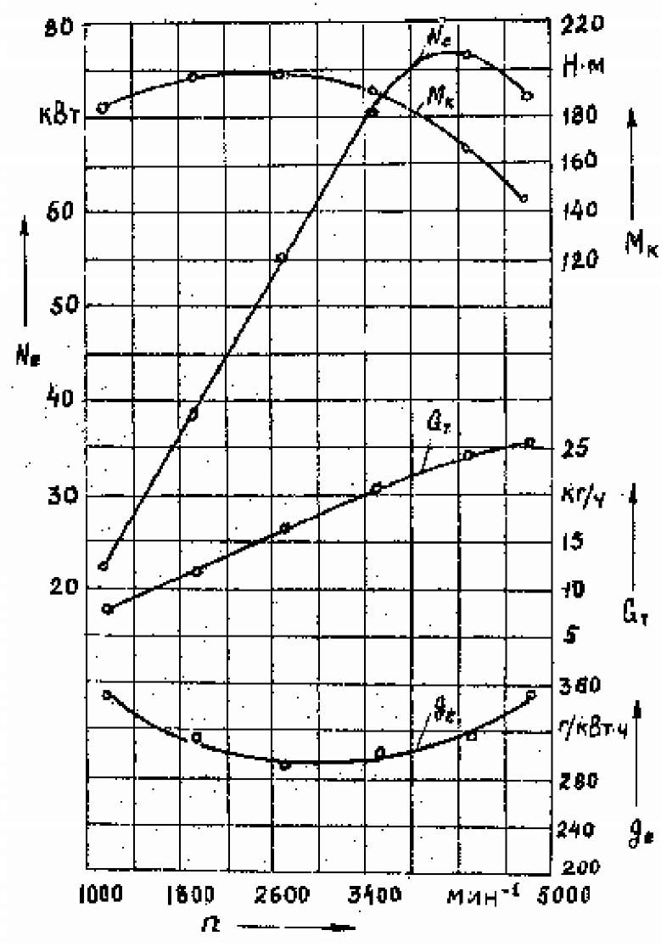
Рис. 2.1. Скоростная характеристика бензинового двигателя

Обычно минимальная величина удельного расхода топлива д_{е} по скоростной внешней характеристике наблюдается в зоне средних частот вращения. Увеличение д_{е} с уменьшением частоты вращения объясняется, в основном, возрастанием тепловых потерь и ухудшением процесса смесеобразования. С увеличением частоты вращения д_{е} возрастает из-за увеличения механических потерь и соответствующего снижения Ц_{м} .
Важным оценочным параметром двигателя является запас крутящегося момента
т = ^{метах} ~ ^{м}^^{тах} • 100 %,

меN
тах
где м_{етах} - максимальное значение крутящего момента двигателя по скоростной характеристике;
м N - значение крутящего момента, соответствующее максимальной мощности двигателя по скоростной характеристике.
Запас крутящего момента характеризует способность машин преодолевать кратковременные препятствия без перехода на понижающую передачу.
Порядок снятия скоростной характеристики
- Перед проведением испытаний двигатель прогревают при малой нагрузке, затем устанавливают дроссельную заслонку в фиксированное (постоянное) положение, при котором решено снимать характеристику.
- Первый опыт проводят при минимально устойчивой частоте вращения коленчатого вала. Это достигается увеличением нагрузки тормозом.
- Второй опыт начинают с постепенного уменьшения нагрузки тормозом до тех пор, пока частота вращения не увеличится примерно на 100-200 мин⁻¹.
- Третий и последующие опыты выполняют аналогичным образом, уменьшая нагрузку тормозом и увеличивая тем самым частоту вращения коленчатого вала каждый раз на одинаковую величину.
5. Для построения скоростной характеристики двигателя число скоростных режимов, при которых проводятся измерения, должно быть не менее 6-8, т.е. достаточным, чтобы выявить форму и характер кривых во всем диапазоне исследуемых режимов.

Скоростная внешняя характеристика дизеля
Скоростной внешней характеристикой дизеля называется зависимость мощности, крутящего момента, часового и удельного расходов топлива, а также других показателей работы двигателя от частоты вращения коленчатого вала при неизменном положении зубчатой рейки топливного насоса, соответствующем максимальной подаче топлива.
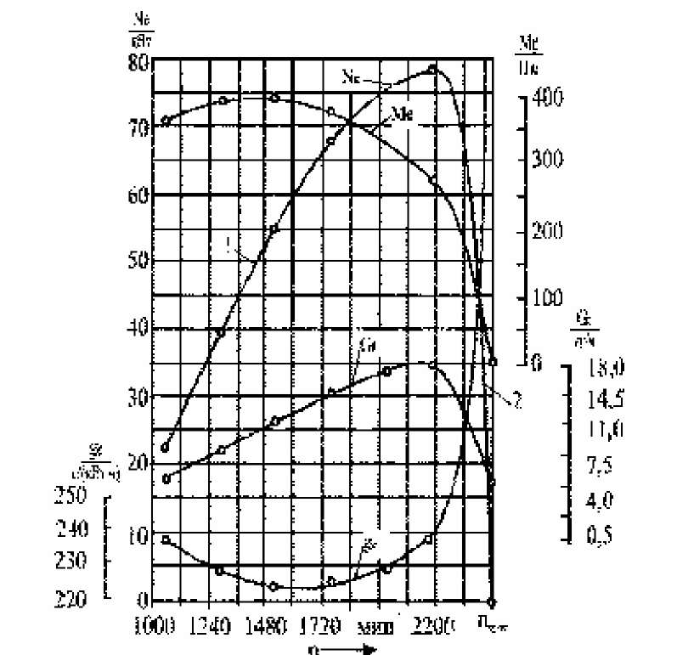
Рис. 2.2. Скоростная внешняя характеристика дизеля

На рис. 2.2 приведена скоростная внешняя характеристика дизеля с регуляторной ветвью. Кривая такой характеристики состоит из двух ветвей: участок 1, соответствующий режимам минимально устойчивой частоты вращения коленчатого вала (п™) до максимальной мощности (корректорная ветвь), и участок 2, соответствующий режимам максимальной мощности до максимальной частоты вращения холостого хода (п_{тах}) (регуляторная ветвь).
Порядок снятия скоростной внешней характеристики
  - Перед проведением испытаний двигатель прогревают при малой нагрузке, затем устанавливают рейку топливного насоса в положение, соответствующее максимальной подаче топлива.
  - Первый опыт проводят при максимальной частоте вращения холостого хода, т.е. без нагрузки.
  - Второй опыт проводится при нагрузке на тормозе равной 50 Нм, что приводит к уменьшению частоты вращения коленчатого вала двигателя.
  - Третий и последующие опыты выполняют аналогичным образом, увеличивая нагрузку тормозом и уменьшая тем самым частоту коленвала вплоть до п_{т1П}.
  - Для построения скоростной внешней характеристики дизеля необходимо произвести измерения не менее чем на 8 режимах, чтобы выявить форму и характер кривых во всем диапазоне исследуемых режимов.

№ ____________ Сабақтың технологиялық картасы
Технологическая карта занятия № _____20_______________

Күні Тобы
Дата ___________________________ группа ____________________________________
Пәні
Предмет «Теория автомобилей и двигателей»
Сабақтың тақырыбы
Тема урока Снятие нагрузочной характеристики карбюраторного двигателя
Сабақтың түрі
Вид занятий ЛПЗ
Сабақтың әдісі
Методы урока Устное изложение материала, плакат, макет
Цели урока:
- Ознакомить учащихся содержанием дисциплины и ее ролью в подготовке техник-механиков. Назначение двигателей и других деталей на автомобилях.
- Повторить требование снятие нагрузочной характеристики карбюраторного двигателя.
- актуализировать знания и приемы, полученные ранее;
Задачи урока:
Обучающие:
- научить применять в комплексе знания, умения, навыки с опорой на ранее изученное;
- формировать умение выделять главное, существенное в изучаемом материале;
Развивающие:
- развивать умение обосновывать свою точку зрения;
- формировать исследовательские навыки;
- развивать образное мышление.
Воспитательные:
- воспитывать у учащихся чувство взаимоуважения и взаимопомощи;
- формировать умение работать в коллективе;
- воспитывать у учащихся терпимость к чужому мнению.

Сабақ барысы
Ход урока

Ұйымдастыру уақыты
Организационный момент - проверка учащихся по списку
- проверка готовности к уроку
- инструктаж ТБ
- повторение пройденного материала
Оқушылардың білімін тексеру
Проверка знании студентов 10-15 мин.опрос, проверка логических мышлении
Жаңа сабақты түсіндіру
Изложение нового материала 45-60 мин.изложить материал новой темы
Жаңа сабақты қорыту
Закрепление изученного материала 10-15 мин.ответить на вопросы учащихся
Үйге тапсырма
Задание на дом Снятие нагрузочной характеристики карбюраторного двигателяБағалау
Оценки за знания объявить оценки учащихся
Оқытушы /Преподаватель Амалов Е.М.

Лабораторная работа №7
Снятие нагрузочной характеристики карбюраторного двигателя
Цель работы: изучение методики и получение практических навыков по снятию нагрузочной характеристики.
Показатели работы дизеля при изменении нагрузки и постоянной частоте вращения коленчатого вала определяют по нагрузочным характеристикам.
Нагрузочной характеристикой дизеля называют зависимость часового и удельного расходов топлива и других параметров рабочего процесса двигателя от нагрузки, т.е. от его мощностиили среднего эффективного давленияпри постоянной частоте вращения коленчатого вала двигателя.
По нагрузочным характеристикам, снятым при разных частотах вращения, могут быть определены наивыгоднейшие режимы работы двигателя в эксплуатации, обеспечивающие получение минимального расхода топлива для каждой нагрузки.
Типовая нагрузочная характеристика представлена на рис.3.1. С увеличением нагрузки часовой расход топлива растет. Это связано с тем, что изменение нагрузки при постоянной частоте вращения достигается изменением количества топлива, подаваемого за цикл (перемещением рейки топливного насоса).
Характер изменения кривой удельного расхода топлива по нагрузочной характеристике объясняется тем, что этот расход определяется величиной, обратной произведению индикаторного КПД на механический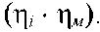
С ростом нагрузки механический КПД двигателя
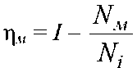
увеличивается, так как при постоянной частоте вращения коленчатого вала абсолютная величина мощности, затрачиваемой на механические потери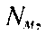изменяется незначительно, а ее относительная величина по мере увеличения индикаторной мощностиснижается
Изменение индикаторного КПД в дизелях связано с изменением коэффициента избытка воздуха. При увеличении нагрузки увеличивают подачу топлива, а наполнение цилиндра воздухом остается практически постоянным. В результате коэффициент избытка воздуха уменьшается от 6 единиц на режимах, близких к холостому ходу, до 1,4-1,8 на полной нагрузке. С уменьшениемснижается индикаторный КПД вследствие химической неполноты сгорания.
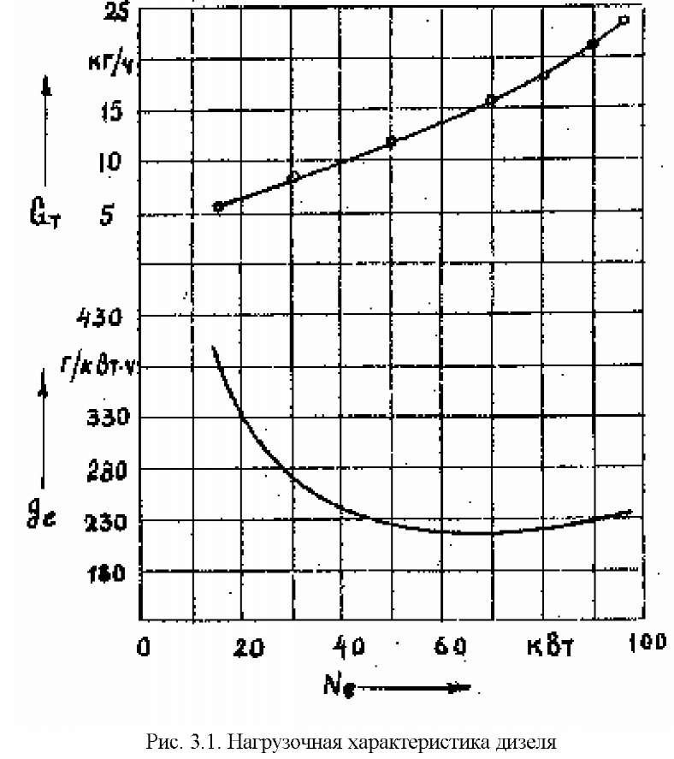

Очевидно, что при нагрузке, соответствующей максимальной величине произведения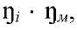удельный расход топлива будет иметь минимальные значения. При отклонении от этого режима как в сторону меньших, так и в сторону больших нагрузок, удельный расход топлива увеличивается.
Увеличениепри переходе к режимам малых нагрузок определяется прогрессирующим уменьшениемпри сравнительно небольшом возрастанием
Увеличение удельного расхода в области больших нагрузок является следствием интенсивного снижения индикаторного КПД в то время, как рост механического КПД замедляется.

Порядок выполнения работы
- Нагрузочная характеристика снимается при постоянной частоте вращения коленчатого валав диапазоне крайних положений рычага управления подачей топлива.
- Первый опыт проводят при заданной частоте вращения на холостом ходу.
- Во втором и последующих опытах увеличивают нагрузку на двигатель на 50-100 Н (по указанию преподавателя). Для поддержания заданной частоты вращения увеличивают подачу топлива.
- Последний опыт проводят при крайнем положении органа управления подачей топлива, соответствующем максимальной подаче. Изменением нагрузки на тормозе поддерживают заданную частоту вращения. Число опытов должно быть 6 - 8.

№ ____________ Сабақтың технологиялық картасы
Технологическая карта занятия № _____21_______________

Күні Тобы
Дата ___________________________ группа ____________________________________
Пәні
Предмет «Теория автомобилей и двигателей»
Сабақтың тақырыбы
Тема урока Снятие нагрузочной характеристики дизельного двигателя
Сабақтың түрі
Вид занятий ЛПЗ
Сабақтың әдісі
Методы урока Устное изложение материала, плакат, макет
Цели урока:
- Ознакомить учащихся содержанием дисциплины и ее ролью в подготовке техник-механиков. Назначение двигателей и других деталей на автомобилях.
- Повторить требование Снятие нагрузочной характеристики дизельного двигателя. актуализировать знания и приемы, полученные ранее;
Задачи урока:
Обучающие:
- научить применять в комплексе знания, умения, навыки с опорой на ранее изученное;
- формировать умение выделять главное, существенное в изучаемом материале;
Развивающие:
- развивать умение обосновывать свою точку зрения;
- формировать исследовательские навыки;
- развивать образное мышление.
Воспитательные:
- воспитывать у учащихся чувство взаимоуважения и взаимопомощи;
- формировать умение работать в коллективе;
- воспитывать у учащихся терпимость к чужому мнению.

Сабақ барысы
Ход урока

Ұйымдастыру уақыты
Организационный момент - проверка учащихся по списку
- проверка готовности к уроку
- инструктаж ТБ
- повторение пройденного материала
Оқушылардың білімін тексеру
Проверка знании студентов 10-15 мин.опрос, проверка логических мышлении
Жаңа сабақты түсіндіру
Изложение нового материала 45-60 мин.изложить материал новой темы
Жаңа сабақты қорыту
Закрепление изученного материала 10-15 мин.ответить на вопросы учащихся
Үйге тапсырма
Задание на дом Снятие нагрузочной характеристики дизельного двигателя Бағалау
Оценки за знания объявить оценки учащихся
Оқытушы /Преподаватель Амалов Е.М.

Лабораторная работа № 8

СНЯТИЕ НАГРУЗОЧНОЙ ХАРАКТЕРИСТИКИ ДИЗЕЛЬНОГО ДВИГАТЕЛЯ

Цель работы
Экспериментально исследовать влияние изменения нагрузки на коленчатом валу двигателя на показатели его топливной экономичности при неизменной частоте вращения коленчатого вала.
Построить нагрузочную характеристику дизеля.

Теоретические основы
Нагрузочную характеристику следует определять при постоянной частоте вращения путем последовательного увеличения подачи топлива в пределах изменения нагрузки от нуля до соответствующей полной подачи.
Нагрузочной характеристикой дизеля называют зависимость основных показателей двигателя (например, удельного и часового расходов топлива, коэффициента избытка воздуха) от степени загрузки дизеля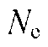при постоянной частоте вращения коленчатого вала двигателя (рис. 5).
Серия таких характеристик, снятых при различных, но постоянных скоростных режимах дизеля, дает возможность устанавливать в зависимости от нагрузки для каждой частоты вращения коленчатого вала часовой и удельный расходы топлива и определять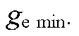По серии нагрузочных характеристик можно построить скоростные характеристики дизеля.
Изменение мощности дизеля при снятии нагрузочной характеристики осуществляют увеличением или уменьшением количества топлива, впрыскиваемого за цикл (при почти неизменном количестве воздуха), достигаемым изменением положения рейки топливного насоса.
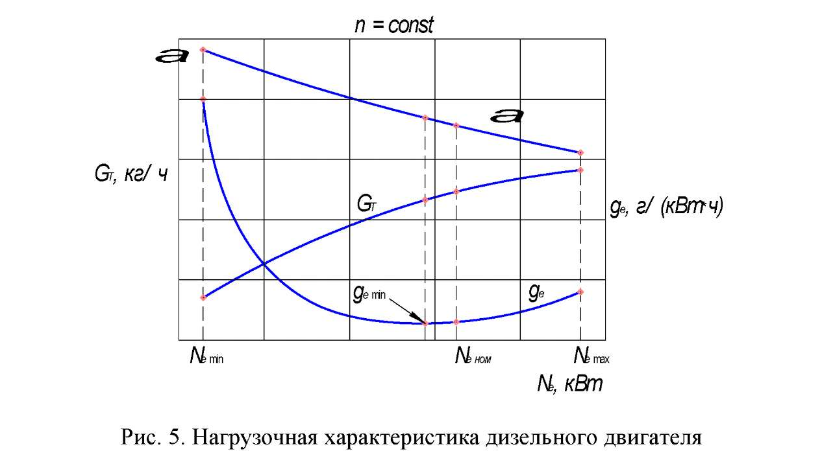

Увеличениес увеличением нагрузки приводит к уменьшению , а, следовательно, к снижению индикаторного КПД рабочего цикла двигателя. С увеличением нагрузки возрастает механический КПД двигателя
Резкое уменьшение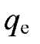при переходе от холостого хода к малым нагрузкам вначале вызывается одновременным увеличением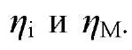 При дальнейшем увеличении нагрузкиуменьшается, но более резко возрастает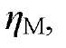вследствие чего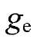продолжает плавно снижаться, достигая своего минимального значения при максимальной величине произведения
При дальнейшем увеличении нагрузки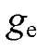начинает расти из-за преобладающего влияния ухудшающегося теплоиспользования - снижаетсяУвеличение нагрузки на коленчатом валу двигателя сопровождается повышением дымности отработавших газов, которая, при определенном значении мощности, достигает предельно допустимого значения. Длительная работа дизеля на режиме максимальной мощности недопустима вследствие ухудшения экономичности, перегрева, появления черного дыма и снижения долговечности. Поэтому на практике мощность двигателя несколько ограничивают.

Методика снятия нагрузочной характеристики двигателя
Нагрузочные характеристики снимаются для наиболее характерных частот вращения коленчатого вала двигателя. Переход от одной опытной точки к другой при снятии нагрузочной характеристики осуществляется изменением положения рычага управления всере- жимным регулятором. Постоянная частота вращения коленчатого вала при этом обеспечивается тормозом.
Регулировка топливного насоса при снятии этой характеристики должна соответствовать эксплуатационной.
Нагрузочную характеристику снимают следующим образом:
    - запустить двигатель и дать ему поработать с постоянной частотой вращения коленчатого вала (п = 1000 мин⁻¹) 3 - 5 мин;
    - плавно увеличивая подачу топлива, установить частоту вращения коленчатого вала на уровне 1300 - 1500 мин⁻¹ (по заданию руководителя эксперимента) и закрепить рычаг управления подачей топлива в данном положении;
    - по сигналу руководителя эксперимента замерить время расхода топлива; зафиксировать полученное значение времени расхода топлива, текущее значение частоты вращения коленчатого вала и величину нагрузки на коленчатом валу двигателя в постовых бланках (см. прил. 2);
    - увеличить нагрузку на коленчатом валу двигателя;
    - повторяя пункты 2 и 4, снять 6 - 8 точек нагрузочной характеристики;
    - отключить нагрузку на коленчатом валу двигателя и установить рычаг управления подачей топлива в положение, при котором двигатель устойчиво работает на холостом ходу;
    - дать поработать двигателю на режиме холостого хода 3 - 5 минут и остановить двигатель, отключив подачу топлива поворотом рычага в крайнее положение;
    - привести в порядок приборы и принадлежности, использовавшиеся в ходе лабораторной работы.
После окончания процесса снятия характеристики по данным постовых бланков, а также по расчетным данным, полученным при использовании соответствующих формул, заполняется протокол испытаний (см. прил. 1). По данным протокола испытаний строится нагрузочная характеристика двигателя. При этом обычно по оси абсцисс откладываются значения эффективней мощности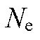в кВт или процентах, считая за 100% максимальную мощность, развиваемую двигателем при рассматриваемой частоте вращения, а по оси ординат- полученные значения часового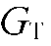и удельного расходов топлива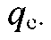
Для двигателей нагрузочные характеристики снимают на нескольких скоростных режимах, охватывающих эксплуатационный диапазон изменения частоты вращения коленчатого вала. По этой серии нагрузочных характеристик можно построить внешнюю и частичные скоростные характеристики двигателя.

Обработка экспериментальных данных
Значения параметров из постовых бланков и результаты последующих расчётов заносятся в протокол (см. прил. 1). По полученным значениям строят нагрузочную характеристику: графики зависимостей показателей топливной экономичности двигателя от эффективной мощности или нагрузки на коленчатом валу двигателя:
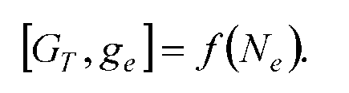

При выполнении расчетов, обработке результатов и оформлении отчёта обратитесь к п. 5. "Обработка результатов испытаний".

Контрольные вопросы
      - Цель работы и методика ее проведения.
      - Объясните характер полученных зависимостей.
      - Какие параметры остаются неизменными при снятии нагрузочной характеристики?
      - Что измеряют в процессе снятия нагрузочной характеристики?
      - Как может измениться характер протекания кривых при увеличении (уменьшении) частоты вращения коленчатого вала двигате-
ля?
      - Что называется удельным расходом топлива?
      - Можно ли с помощью удельного расхода топлива оценить эффективность работы двигателя?
      - Почему увеличение нагрузки приводит к увеличению часового расхода топлива?
      - Почему увеличение часового расхода топлива не вызывает увеличения удельного расхода?
      - Приведите пример условий эксплуатации, в которых двигатель транспортного средства работает по данной характеристике.

№ ____________ Сабақтың технологиялық картасы
Технологическая карта занятия № _____22_______________

Күні Тобы
Дата ___________________________ группа ____________________________________
Пәні
Предмет «Теория автомобилей и двигателей»
Сабақтың тақырыбы
Тема урока Оформление и защита отчетов по лабораторным работам
Сабақтың түрі
Вид занятий ЛПЗ
Сабақтың әдісі
Методы урока Устное изложение материала
Цели урока:
- Ознакомить учащихся содержанием дисциплины и ее ролью в подготовке техник-механиков. Назначение двигателей и других деталей на автомобилях.
- Оформление и защита отчетов по лабораторным работам.
- актуализировать знания и приемы, полученные ранее;
Задачи урока:
Обучающие:
- научить применять в комплексе знания, умения, навыки с опорой на ранее изученное;
- формировать умение выделять главное, существенное в изучаемом материале;
Развивающие:
- развивать умение обосновывать свою точку зрения;
- формировать исследовательские навыки;
- развивать образное мышление.
Воспитательные:
- воспитывать у учащихся чувство взаимоуважения и взаимопомощи;
- формировать умение работать в коллективе;
- воспитывать у учащихся терпимость к чужому мнению.

Сабақ барысы
Ход урока

Ұйымдастыру уақыты
Организационный момент - проверка учащихся по списку
- проверка готовности к уроку
- инструктаж ТБ
- повторение пройденного материала
Оқушылардың білімін тексеру
Проверка знании студентов 10-15 мин.опрос, проверка логических мышлении
Жаңа сабақты түсіндіру
Изложение нового материала 45-60 мин.изложить материал новой темы
Жаңа сабақты қорыту
Закрепление изученного материала 10-15 мин.ответить на вопросы учащихся
Үйге тапсырма
Задание на дом Оформление и защита отчетов по лабораторным работам Бағалау
Оценки за знания объявить оценки учащихся
Оқытушы /Преподаватель Амалов Е.М.

Лабораторная работа № 9.
Оформление и защита отчетов по лабораторным работам.
Цель работы: научить обучающихся правильно оформлять и анализировать результаты экспериментальных исследований;
Отчет о выполненной лабораторной работе оформляется каждым обучающимся индивидуально. Таблицы, графический материал, иллюстрации оформляются в соответствии с требованиями, предъявленными к текстовым документам (ГОСТ.2.105-95 “Единая система конструкторских документов. Общие требования к текстовым документам”), а также другими стандартами, определенными преподавателем. По усмотрению преподавателя отчет может предоставляться на бумажном носителе или в электронном виде.
В отчете по каждому пункту должны быть даны конкретные выводы, сравнения полученных результатов с теоретическими положениями.
Титульный лист отчета должен содержать название учебного заведения, лабораторной работы, шифр группы, фамилию и инициалы обучающегося, дату выполнения работы.
Соответствующие типовые формы, а также конкретизация требований по структуре и оформлению отчетов, если таковые необходимы, разрабатываются кафедрой.
Защита лабораторных работ производится по каждой работе в отдельности в виде индивидуального собеседования с каждым обучающимся по теоретической и практической частям выполненной работы, а также по данным и результатам оформленного отчета. Ответы на поставленные вопросы обучающийся дает в устной или письменной форме. Возможно использование программированных заданий на ЭВМ или других технических средств контроля.
Защита лабораторных работ производится, как правило, во время фронтальных занятий, а также в часы плановых консультаций по данной дисциплине, а во время зачетной сессии - в сроки, установленные циклом и согласованные заместителем директора по учебной части.
Защита лабораторных работ может осуществляться во время проведения плановых лабораторных занятий при условии выполнения и защиты плановой работы. Допускается защита и выполнение лабораторных работ на занятиях другой подгруппы, при наличии свободных рабочих мест и отсутствия занятий у обучающегося, явившегося на отработку, по другим предметам в данное время.
Преподаватель организует прием и защиту лабораторных работ по мере их выполнения, не допуская скопления незащищенных лабораторных работ к концу семестра.
Отчеты по лабораторным работам хранятся у преподавателя до конца экзаменационной сессии текущего семестра.
Ликвидация задолженностей по лабораторным работам
Обучающийся обязан ликвидировать задолженность по выполнению и защите предусмотренных учебной программой лабораторных работ до начала сессии.
Отработка невыполненных или пропущенных работ должна проводиться под руководством преподавателя, ведущего плановые занятия, по утвержденному графику. Не допускается отработка лабораторных работ во время сессии.
Отработка пропущенных лабораторных занятий может проводиться в составе другой подгруппы или группы на основании заявления обучающегося по согласованию с преподавателем.
Обучающийся, не защитивший две лабораторные работы, не допускается к выполнению очередной работы до ликвидации задолженности хотя бы по одной из них.
Обучающийся, не ликвидировавшие задолженности по лабораторным работам, не допускаются к экзаменационной сессии.
Ликвидация задолженности по лабораторной работе может осуществляться не более трех раз по направлению.
Последняя (третья) ликвидация задолженности по лабораторной работе осуществляется перед комиссией в составе не менее трех человек, назначаемых заведующим цикла, которая обеспечивает дисциплину. В состав комиссии должен быть включен преподаватель, принимавший ранее не защищенные лабораторные работы у обучающегося, направленного на комиссию.

№ ____________ Сабақтың технологиялық картасы
Технологическая карта занятия № _____23_______________

Күні Тобы
Дата ___________________________ группа ____________________________________
Пәні
Предмет «Теория автомобилей и двигателей»
Сабақтың тақырыбы
Тема урока Кинематика КШМ
Сабақтың түрі
Вид занятий Теоретические занятия
Сабақтың әдісі
Методы урока Устное изложение материала
Цели урока:
- Ознакомить учащихся содержанием дисциплины и ее ролью в подготовке техник-механиков. Назначение двигателей и других деталей на автомобилях.
- Повторить требование о кинематике КШМ.
- актуализировать знания и приемы, полученные ранее;
Задачи урока:
Обучающие:
- научить применять в комплексе знания, умения, навыки с опорой на ранее изученное;
- формировать умение выделять главное, существенное в изучаемом материале;
Развивающие:
- развивать умение обосновывать свою точку зрения;
- формировать исследовательские навыки;
- развивать образное мышление.
Воспитательные:
- воспитывать у учащихся чувство взаимоуважения и взаимопомощи;
- формировать умение работать в коллективе;
- воспитывать у учащихся терпимость к чужому мнению.

Сабақ барысы
Ход урока

Ұйымдастыру уақыты
Организационный момент - проверка учащихся по списку
- проверка готовности к уроку
- инструктаж ТБ
- повторение пройденного материала
Оқушылардың білімін тексеру
Проверка знании студентов 10-15 мин.опрос, проверка логических мышлении
Жаңа сабақты түсіндіру
Изложение нового материала 45-60 мин.изложить материал новой темы
Жаңа сабақты қорыту
Закрепление изученного материала 10-15 мин.ответить на вопросы учащихся
Үйге тапсырма
Задание на дом Кинематика КШМ
Бағалау
Оценки за знания объявить оценки учащихся
Оқытушы /Преподаватель Амалов Е.М.

Тема №23. Кинематика КШМ

Кривошипно-шатунный механизм (КШМ) служит для преобразования поступательного движения поршня во вращательное движение коленчатого вала.
При рассмотрении кинематики КШМ предполагается, что угловая скорость вращения коленчатого вала постоянна. В действительности из-за неравномерности крутящего момента двигателя угловая скорость вала переменна, но изменяется в незначительных пределах.
Различают три основных вида КШМ:
- центральный (нормальный) КШМ, в котором ось цилиндра пересекает ось вращения коленвала (рис. 7.1, а);
- смещённый (дезаксиальный) КШМ, в котором ось цилиндра не проходит через ось коленвала, при этом смещение оси цилиндра "С", которое называется дезаксаж, обычно не превышает 10 % хода поршня (рис. 7.1, б);
- КШМ с прицепным шатуном, у которого два шатуна передают усилия на одну и ту же шатунную шейку коленвала (рис. 7.1, в). Шатун соединённый с шейкой называется главным, шатун шарнирно соединённый с нижней головкой – главного шатуна – прицепным. Поршень, сочлёнённый с главным шатуном, называется главным поршнем, а сочленённый с прицепным шатуном – боковым. В общем случае с главным шатуном могут соединяться два прицепных шатуна (W – образный двигатель) или более двух (звёздообразный двигатель).
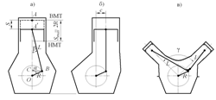
Рис. 7.1 – Виды КШМ
L – длина шатуна; l– длина прицепного шатуна;
R – радиус кривошипа; r – радиус прицепа;
α – угол поворота кривошиап от ВМТ;
Smax – ход поршня;
S – перемещение поршня от ВМТ, соответствующее повороту кривошипа на угол α;
β – угол отклонения оси шатуна от оси цилиндра;
βl – угол отклонения оси прицепного шатуна от оси цилиндра;
ω – угловая скорость вращения коленвала;
γ – угол развала цилиндров.
Угол β считается положительным при отклонении оси шатуна от оси цилиндра в сторону вращения коленвала. В судовых ДВС наиболее распространённым является центральный КШМ. Смещённый КШМ применяется главным образом в автомобильных и поршневых авиационных ДВС для снижения нормальной силы поршня на втулку цилиндра.
Отношение 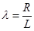– называется постоянной КШМ.
Для современных ДВС значения λ имеют следующие значения:
ВОД тронковые λ = 0,25 ÷ 0,30;
СОД тронковые λ = 0,20 ÷ 0,25;
МОД крейцкопфные λ = 0,24 ÷ 0,28;
Перемещение поршня

№ ____________ Сабақтың технологиялық картасы
Технологическая карта занятия № _____24_______________

Күні Тобы
Дата ___________________________ группа ____________________________________
Пәні
Предмет «Теория автомобилей и двигателей»
Сабақтың тақырыбы
Тема урока Динамика КШМ
Сабақтың түрі
Вид занятий Теоретические занятия
Сабақтың әдісі
Методы урока Устное изложение материала
Цели урока:
- Ознакомить учащихся содержанием дисциплины и ее ролью в подготовке техник-механиков. Назначение двигателей и других деталей на автомобилях.
- Повторить требование одинамике КШМ.
- актуализировать знания и приемы, полученные ранее;
Задачи урока:
Обучающие:
- научить применять в комплексе знания, умения, навыки с опорой на ранее изученное;
- формировать умение выделять главное, существенное в изучаемом материале;
Развивающие:
- развивать умение обосновывать свою точку зрения;
- формировать исследовательские навыки;
- развивать образное мышление.
Воспитательные:
- воспитывать у учащихся чувство взаимоуважения и взаимопомощи;
- формировать умение работать в коллективе;
- воспитывать у учащихся терпимость к чужому мнению.

Сабақ барысы
Ход урока

Ұйымдастыру уақыты
Организационный момент - проверка учащихся по списку
- проверка готовности к уроку
- инструктаж ТБ
- повторение пройденного материала
Оқушылардың білімін тексеру
Проверка знании студентов 10-15 мин.опрос, проверка логических мышлении
Жаңа сабақты түсіндіру
Изложение нового материала 45-60 мин.изложить материал новой темы
Жаңа сабақты қорыту
Закрепление изученного материала 10-15 мин.ответить на вопросы учащихся
Үйге тапсырма
Задание на дом Динамика КШМ
Бағалау
Оценки за знания объявить оценки учащихся
Оқытушы /Преподаватель Амалов Е.М.

Тема №24. Динамика КШМ

Динамика КШМ описывает зависимости действующих сил и моментов в ДВС от параметров рабочего цикла, конструктивных характеристик ДВС, режимов работы и пр., а также дает изменение этих сил и моментов по углу поворота вала (по времени).
Источником возникновения сил в КШМ при передаче механической энергии являются:
- силы от давления газов в цилиндре (20 тонн);
- силы инерции оп подвижных масс в механизме;
- силы трения в сопрягаемых звеньях механизма;
- силы тяжести (1,5 кг.).
Силами тяжести, в виду их незначительной величины пренебрегают. Учет сил трения в большинстве случаев производят через механический КПД. Таким образом, остаются силы от давления газов и инерции.
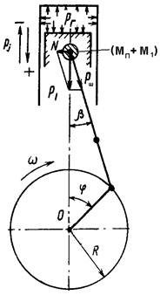 |  | Силы поршневой группы: Р_{г} = (р_{ц} - р_{о}) F_{п} - сила от давления газов, действующая на поршень по оси цилиндра; Р_{j} = (M_{п} + M₁) J - сила инерции при ускорении J от возвратно-поступательно движущихся масс поршневой группы М_{п} (поршень с кольцами и пальцем) и части шатуна, приведенной к верхней головке М₁ (М₁=0,2…0,3 М_{ш}). Закон изменения Р_{j} зависит от закона изменения J. Р_{j} = Р_{j1} + Р_{j2} М_{ш} = М₁ + М₂масса вращающего движения Масса возвратно-поступающего движения P₁ = Р_{г} + Р_{j} -суммарная сила поршневой группы, действующая на шатун. N = P₁ tgb - боковая сила (создающая опрокидывающий момент двигателя М_{оп} = N *Н) Чем короче шатун, тем > N При вращении колен вала сила меняет направление действия (← →) получается плоский удар – возникает шум дв-ля. Р_{ш} = P₁ /cosb - сила, действующая вдоль оси шатуна
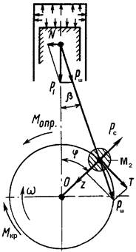 |  | Силы на шатунной шейке (кривошипе): Р_{с} = М₂ R w² - сила инерции от вращающихся масс, (М₂=0,7…0,8 М_{ш}). Z = Р_{ш} cos(j+b) - нормальная сила, действующая вдоль радиуса кривошипа (нагружает шейки и кривошип); Т = Р_{ш} sin(j+b) - тангенциальная сила, действующая перпендикулярно радиусу кривошипа и создающая крутящий момент от одного цилиндра М_{iкр1} = Т*R;
Силы в КШМ зависят от угла поворота колен вала и закона изменения в цилиндре и постоянной КШМ l_{к}

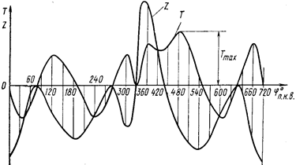 | 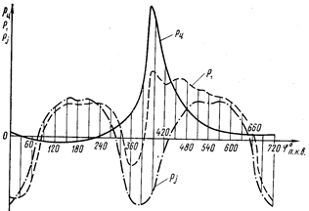
Увеличение массы и частоты вращения приводит к увеличению доли инерционных сил, а увеличение степени сжатия - долю газовых сил.

№ ____________ Сабақтың технологиялық картасы
Технологическая карта занятия № _____25_______________

Күні Тобы
Дата ___________________________ группа ____________________________________
Пәні
Предмет «Теория автомобилей и двигателей»
Сабақтың тақырыбы
Тема урока Уравновешивание двигателей
Сабақтың түрі
Вид занятий Теоретические занятия
Сабақтың әдісі
Методы урока Устное изложение материала
Цели урока:
- Ознакомить учащихся содержанием дисциплины и ее ролью в подготовке техник-механиков. Назначение двигателей и других деталей на автомобилях.
- Повторить требование о уравновешивание двигателей.
- актуализировать знания и приемы, полученные ранее;
Задачи урока:
Обучающие:
- научить применять в комплексе знания, умения, навыки с опорой на ранее изученное;
- формировать умение выделять главное, существенное в изучаемом материале;
Развивающие:
- развивать умение обосновывать свою точку зрения;
- формировать исследовательские навыки;
- развивать образное мышление.
Воспитательные:
- воспитывать у учащихся чувство взаимоуважения и взаимопомощи;
- формировать умение работать в коллективе;
- воспитывать у учащихся терпимость к чужому мнению.

Сабақ барысы
Ход урока

Ұйымдастыру уақыты
Организационный момент - проверка учащихся по списку
- проверка готовности к уроку
- инструктаж ТБ
- повторение пройденного материала
Оқушылардың білімін тексеру
Проверка знании студентов 10-15 мин.опрос, проверка логических мышлении
Жаңа сабақты түсіндіру
Изложение нового материала 45-60 мин.изложить материал новой темы
Жаңа сабақты қорыту
Закрепление изученного материала 10-15 мин.ответить на вопросы учащихся
Үйге тапсырма
Задание на дом Уравновешивание двигателей
Бағалау
Оценки за знания объявить оценки учащихся
Оқытушы /Преподаватель Амалов Е.М.

Тема №25. Уравновешивание двигателей

Во время работы двигателя возникающие в нем силы делят на уравновешенные и неуравновешенные.
Уравновешенные силы при суммировании не дают свободного момента, а равнодействующая их равна 0. К уравновешенным силам относятся силы от давления газов и силы трения.
К неуравновешенным относятся все силы, которые передаются на опоры: масса двигателя (вес), силы инерции возвратно-поступательно движущихся масс, силы инерции вращающихся масс, реакции газов и жидкостей.
Двигатель считается уравновешенным, если при установившемся режиме работы силы и моменты, действующие на его опоры, постоянны по величине и направлению.
У всех автотракторных двигателей возникает реактивный момент, противоположный крутящему моменту двигателя. Этот момент не уравновешивается; он всегда передается на подмоторную раму или фундамент. При установившемся режиме
Неуравновешенные силы, переменные по величине, приводят к вибрациям, которые не ограничиваются только двигателем, но и распространяются на раму и другие элементы машины.
Для устранения вибраций двигатель как основной источник неуравновешенных сил должен быть уравновешен. Уравновешивание двигателя сводится к созданию такой системы, в которой равнодействующие сил и их моменты постоянны по величине, направлению или равны 0.
Уравновешивание двигателей осуществляется: выбором соответствующего числа цилиндров и расположением их, такой формой коленчатого вала, которая позволила бы переменные силы инерции и моменты этих сил взаимно уравновесить вводом дополнительных масс, которые создают новые силы в любой момент времени, равные и противоположно направленные уравновешиваемым силам (противовесы).

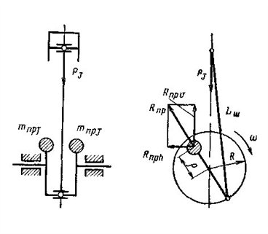
Рис. 1. Уравновешивание одноцилиндрового двигателя с помощью противовесов, размещенных на коленчатом валу

В современных двигателях для более полного его уравновешивания используют несколько способов одновременно. В целях получения в конструктивном отношении более простых двигателей и, следовательно, более дешевых вопросы уравновешивания решаются не только по соображениям технической, но и экономической целесообразности.
Условия уравновешенности двигателя определяются следующими равенствами:
Силы инерции первого порядка и моменты этих сил уравновешивают преимущественно за счет числа цилиндров и формы коленчатого вала. Для одноцилиндровых двигателей уравновесить силы инерции первого порядка можно помещением на двух специальных валах масс (противовесов), вращающихся в противоположные стороны с такой же частотой, как и коленчатый вал. Силы инерции второго порядка также можно уравновесить установкой двух дополнительных валов с массами, противодействующими силам инерции второго порядка. Эти валы также должны вращаться в противоположные стороны с частотой, в два раза большей частоты коленчатого вала. Такая система уравновешивания приводит к значительному усложнению двигателя и поэтому встречается сравнительно редко. У одноцилиндровых мотоциклетных двигателей силы инерции первого порядка частично уравновешивают массой противовесов, помещенных на коленчатом валу, которые, несколько уменьшая действие силы инерции первого порядка в вертикальной плоскости, одновременно дают составляющую в горизонтальной плоскости, которая остается неуравновешенной (рис. 1).
Для выяснения неуравновешенности кривошипного механизма его подвергают статической и динамической балансировке.

№ ____________ Сабақтың технологиялық картасы
Технологическая карта занятия № _____26_______________

Күні Тобы
Дата ___________________________ группа ____________________________________
Пәні
Предмет «Теория автомобилей и двигателей»
Сабақтың тақырыбы
Тема урока Конструкция КШМ
Сабақтың түрі
Вид занятий Теоретические занятия
Сабақтың әдісі
Методы урока Устное изложение материала
Цели урока:
- Ознакомить учащихся содержанием дисциплины и ее ролью в подготовке техник-механиков. Назначение двигателей и других деталей на автомобилях.
- Повторить требование о конструкции КШМ.
- актуализировать знания и приемы, полученные ранее;
Задачи урока:
Обучающие:
- научить применять в комплексе знания, умения, навыки с опорой на ранее изученное;
- формировать умение выделять главное, существенное в изучаемом материале;
Развивающие:
- развивать умение обосновывать свою точку зрения;
- формировать исследовательские навыки;
- развивать образное мышление.
Воспитательные:
- воспитывать у учащихся чувство взаимоуважения и взаимопомощи;
- формировать умение работать в коллективе;
- воспитывать у учащихся терпимость к чужому мнению.

Сабақ барысы
Ход урока

Ұйымдастыру уақыты
Организационный момент - проверка учащихся по списку
- проверка готовности к уроку
- инструктаж ТБ
- повторение пройденного материала
Оқушылардың білімін тексеру
Проверка знании студентов 10-15 мин.опрос, проверка логических мышлении
Жаңа сабақты түсіндіру
Изложение нового материала 45-60 мин.изложить материал новой темы
Жаңа сабақты қорыту
Закрепление изученного материала 10-15 мин.ответить на вопросы учащихся
Үйге тапсырма
Задание на дом Конструкция КШМ
Бағалау
Оценки за знания объявить оценки учащихся
Оқытушы /Преподаватель Амалов Е.М.

Тема №26. Конструкция КШМ
В соответствии с предназначением кривошипно-шатунный механизм (сокращенное название – КШМ) воспринимает давление газов, возникающих при сгорании топливно-воздушной смеси в цилиндрах двигателя, и преобразует его в механическую работу по вращению коленчатого вала.
Кривошипно-шатунный механизм состоит из поршней с шатунами, соединенных с коленчатым валом. Поршни перемещаются в гильзах (втулках) цилиндров.
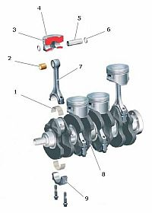
Поршень воспринимает давление расширяющихся при высокой температуре газов и передает его на шатун. Поршень изготавливается из алюминиевых сплавов. Возвратно-поступательное движение поршня осуществляется в гильзе цилиндра.
Поршень состоит из единых головки и юбки. Головка поршня может иметь различную форму (плоскую, выпуклую, вогнутую и др.), в ней также может быть выполнена камера сгорания (дизельные двигатели). В головке нарезаны канавки для размещения поршневых колец. На современных двигателях используется два типа колец: маслосъемные и компрессионные. Компрессионные кольца препятствуют прорыву газов в картер двигателя. Маслосъемные кольца удаляют излишки масла на стенках цилиндра. В юбке выполнены две бобышки для размещения поршневого пальца, который соединяет поршень с шатуном.
Шатун передает усилие от поршня к коленчатому валу, для этого он имеет шарнирное соединение и с поршнем и с коленчатым валом. Шатуны изготавливаются, как правило, из стали путем штамповки или ковки. Шатуны двигателей спортивных автомобилей отлиты из сплава титана.
Конструктивно шатун состоит из верхней головки, стержня и нижней головки. В верхней головке размещается поршневой палец. Предусматривается вращение поршневого пальца в головке шатуна и бобышках поршня. Такой палец имеет название «плавающий». Стержень шатуна имеет двутавровое сечение. Нижняя головка выполнена разборной, что позволяет обеспечить соединение с шейкой коленчатого вала. Современной технологией являетсяконтролируемое раскалывание цельной нижней головки шатуна. Благодаря неповторимой поверхности излома обеспечивается высокая точность соединения частей нижней головки.
Коленчатый вал воспринимает усилия от шатуна и преобразует их в крутящий момент. Коленчатые валы изготавливаются из высокопрочного чугуна и стали. Коленчатый вал состоит из коренных и шатунных шеек, соединенных щеками. Щеки выполняют функцию уравновешивания всего механизма. Коренные и шатунные шейки вращаются в подшипниках скольжения, выполненных в виде разъемных тонкостенных вкладышей. Внутри шеек и щек коленчатого вала просверлены отверстия для прохода масла, которое к каждой их шеек подается под давлением.
На конце коленчатого вала устанавливается маховик. В настоящее время применяются т.н. двухмассовые маховики, представляющие собой упруго соединенных два диска. Через зубчатый венец маховика производится запуск двигателя стартером.
Для предотвращения крутильных колебаний (чередующееся закручивание и раскручивание коленчатого вала) на другом конце коленчатого вала может устанавливаться гаситель крутильных колебаний. Гаситель колебаний состоит из двух металлических колец, соединенных через упругую среду (эластомер, вязкое масло). На внешнем кольце гасителя крутильных колебаний выполнен ременной шкив (звездочка цепи).
В совокупности поршень, шатун и гильза цилиндров образуют цилиндро-поршневую группу или просто цилиндр. Современный двигатель может иметь от одного до 16 (Bugatti Veyron) и более цилиндров.
Различают следующие компоновочные схемы расположения цилиндров в двигателе:
- рядная (оси цилиндров расположены в одной плоскости);
- V–образная (оси цилиндров расположены в двух плоскостях);
- оппозитная (оси цилиндров расположены в двух плоскостях под углом 180°);
- VR (оси цилиндров расположены в двух плоскостях под малым углом);
- W–образная (две VR схемы, расположенных V-образно со смещением на одном коленчатом валу).
Компоновочная схема определяет уровень балансировки двигателя. Наилучшую балансировку имеет двигатель с оппозитным расположением цилиндров. Достаточно сбалансирован рядный четырехцилиндровый двигатель. V-образный двигатель имеет наилучшую балансировку при значении угла между цилиндрами 60° и 120°.
Для уменьшения вибрации в рядных двигателях применяются балансирные валы, расположенные под коленчатым валом в масляном поддоне.

№ ____________ Сабақтың технологиялық картасы
Технологическая карта занятия № _____27_______________

Күні Тобы
Дата ___________________________ группа ____________________________________
Пәні
Предмет «Теория автомобилей и двигателей»
Сабақтың тақырыбы
Тема урока Конструкция ГРМ
Сабақтың түрі
Вид занятий Теоритические занятия
Сабақтың әдісі
Методы урока Устное изложение материала
Цели урока:
- Ознакомить учащихся содержанием дисциплины и ее ролью в подготовке техник-механиков. Назначение двигателей и других деталей на автомобилях.
- Повторить требование о конструкции ГРМ
- актуализировать знания и приемы, полученные ранее;
Задачи урока:
Обучающие:
- научить применять в комплексе знания, умения, навыки с опорой на ранее изученное;
- формировать умение выделять главное, существенное в изучаемом материале;
Развивающие:
- развивать умение обосновывать свою точку зрения;
- формировать исследовательские навыки;
- развивать образное мышление.
Воспитательные:
- воспитывать у учащихся чувство взаимоуважения и взаимопомощи;
- формировать умение работать в коллективе;
- воспитывать у учащихся терпимость к чужому мнению.

Сабақ барысы
Ход урока

Ұйымдастыру уақыты
Организационный момент - проверка учащихся по списку
- проверка готовности к уроку
- инструктаж ТБ
- повторение пройденного материала
Оқушылардың білімін тексеру
Проверка знании студентов 10-15 мин.опрос, проверка логических мышлении
Жаңа сабақты түсіндіру
Изложение нового материала 45-60 мин.изложить материал новой темы
Жаңа сабақты қорыту
Закрепление изученного материала 10-15 мин.ответить на вопросы учащихся
Үйге тапсырма
Задание на дом Конструкция ГРМ
Бағалау
Оценки за знания объявить оценки учащихся
Оқытушы /Преподаватель Амалов Е.М.

Тема№27. Конструкция ГРМ
Газораспределительный механизм (сокращенное наименование – ГРМ) предназначен для обеспечения своевременной подачи в цилиндры двигателя воздуха или топливно-воздушной смеси (в зависимости от типа двигателя) и выпуска из цилиндров отработавших газов. Данные функции реализуются за счет своевременного открытия и закрытия клапанов.
На самых распространенных четырехтактных поршневых двигателях внутреннего сгорания применяются клапанные газораспределительные механизмы, поэтому устройство ГРМ рассмотрено именно на его примере.
Газораспределительный механизм объединяет клапаны с приводом и распределительный вал с приводом.
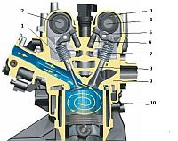
Клапаны непосредственно осуществляют подачу в цилиндры воздуха (топливно-воздушной смеси) и выпуск отработавших газов. Клапан состоит из тарелки и стержня. На современных двигателях клапаны располагаются в головке блока цилиндров, а место соприкосновения клапана с ней называется седлом. Различают впускные и выпускные клапаны. Для лучшего наполнения цилиндров диаметр тарелки впускного клапана, как правило, больше, чем выпускного.
Клапан удерживается в закрытом состоянии с помощью пружины, а открывается при нажатии на стержень. Пружина закреплена на стержне с помощью тарелки пружины и сухарей. Клапанные пружины имеют определенную жесткость, обеспечивающую закрытие клапана при работе. Для предупреждения резонансных колебаний на клапанах может устанавливаться две пружины меньшей жесткости, имеющие противоположную навивку.
Клапаны изготавливаются из сплавов металлов. Рабочая кромка тарелки клапана усилена. Стержень впускного клапана, как правило, полнотелый, а выпускного – полый, с натриевым наполнением для лучшего охлаждения.
Большинство современных ДВС имеют по два впускных и два выпускных клапана на каждый цилиндр. Помимо данной схемы ГРМ используется: двухклапанная схема (один впускной, один выпускной), трехклапанная схема (два впускных, один выпускной), пятиклапанная схема (три впускных, два выпускных). Использование большего числа клапанов ограничивается размером камеры сгорания и сложностью привода.
Открытие клапана осуществляется с помощью привода, обеспечивающего передачу усилия от распределительного вала на клапан. В настоящее время применяются две основные схемы привода клапанов: гидравлические толкатели и роликовые рычаги.
Роликовые рычаги в качестве привода клапанов более предпочтительны, т.к. имеют меньшие потери на трение и меньшую массу. Роликовый рычаг (другие наименования – коромысло, рокер, от английского «коромысло») одной стороной опирается на стержень клапана, другой – на гидрокомпенсатор (в некоторых конструкциях на шаровую опору). Для снижения потерь на трение место сопряжения рычага и кулачка распределительного вала выполнено в виде ролика.
С помощью гидрокомпенсаторов в приводе клапанов реализуется нулевой тепловой зазор во всех положениях, обеспечивается меньший шум и мягкость работы. Конструктивно гидрокомпенсатор состоит из цилиндра, поршня с пружиной, обратного клапана и каналов для подвода масла. Гидравлический компенсатор, расположенный непосредственно на толкателе клапана, носит название гидравлического толкателя (гидротолкателя).
Распределительный вал обеспечивает функционирование газораспределительного механизма в соответствии с принятым для данного двигателя порядком работы цилиндров и фазами газораспределения. Он представляет собой вал с расположенными кулачками. Форма кулачков определяет фазы газораспределения, а именно моменты открытия-закрытия клапанов и продолжительность их работы. Существенное повышение эффективности ГРМ, а следовательно и улучшение характеристик двигателя дают различные системы изменения фаз газораспределения.
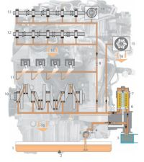
На современных двигателях распределительный вал расположен в головке блока цилиндров. Он вращается в подшипниках скольжения, выполненных в виде опор. Используются как разъемные опоры, так и неразъемные (вал вставляется с торца). В некоторых двигателях в опорах используются тонкостенные вкладыши. От перемещения в продольном направлении распределительный вал удерживается упорным подшипником, который располагается со стороны привода вала. К опорам распределительного вала по индивидуальным каналам и под давлением подается масло из системы смазки.
Различают две схемы расположения распределительного вала в головке блока цилиндров:
- одновальная – SOHC (Single OverHead Camshaft);
- двухвальная - DOHC (Double OverHead Camshaft).
В связи с широким применением четырех клапанов на один цилиндр предпочтение отдается двухвальной схеме ГРМ (один распределительный вал обеспечивает привод впускных клапанов, другой вал – выпускных). В V-образном двигателе устанавливается четыре распределительных вала - по два на каждый ряд цилиндров.
Распределительный вал приводится в действие от коленчатого вала с помощью привода, который осуществляет его вращение в два раза медленнее коленчатого вала (за один цикл работы двигателя конкретный клапан открывается только один раз). В качествепривода распределительного вала используются ременная, цепная и зубчатая передачи.
Ременная и цепная передачи приводят в действие распределительный вал, расположенный в головке блока цилиндров. Зубчатая передача вращает, как правило, распределительный вал в блоке цилиндров. В обиходе зубчатая передача привода распределительного вала носит название "гитара" (по форме двух соединенных шестерен).
Ременная и цепная передачи имеют как достоинства, так и недостатки, поэтому в ГРМ применяются на равных. Цепной привод более надежный и, соответственно, долговечный. Но цепь тяжелее ремня, поэтому требует дополнительных устройств для натяжения (натяжные ролики,) и гашения колебаний (успокоители). Натяжные ролики обеспечивают натяжение с помощью пружины и за счет давления масла в системе смазки. В качестве цепного привода распределительного вала используются одно- и двухрядные роликовые цепи. Постепенно их вытесняютзубчатые цепи, которые взаимодействуют с зубьями звездочки щеками особой формы. Помимо распределительного вала с помощью цепи может осуществляться привод масляного насоса,балансирных валов.
Ременной привод не требует смазки, поэтому на шкивы устанавливается открыто. Вместе с тем, ремень в сравнении с цепью имеет ограниченный ресурс. Правда этот ресурс не такой уж и малый. Современные ремни "пробегают" 100-150 тыс.км. В качестве ременного привода распределительного вала широко используются зубчатые ремни. Выступы на внутренней поверхности зубчатого ремня входят в зацепление с зубьями на шкивах (шестернях), тем самым обеспечивается вращение. Надвигателях TDI используется эллиптическая шестерня привода зубчатого ремня, что позволяет снизить тяговые усилия и крутильные колебания распределительного вала. Наряду с распределительным валом зубчатый ремень может приводить масляный насос, насос охлаждающей жидкости, топливный насос высокого давления

№ ____________ Сабақтың технологиялық картасы
Технологическая карта занятия № _____28_______________

Күні Тобы
Дата ___________________________ группа ____________________________________
Пәні
Предмет «Теория автомобилей и двигателей»
Сабақтың тақырыбы
Тема урока Конструкция систем охлаждения, смазки питания двигателя
Сабақтың түрі
Вид занятий Теоритические занятия
Сабақтың әдісі
Методы урока Устное изложение материала, плакат, макет
Цели урока:
- Ознакомить учащихся содержанием дисциплины и ее ролью в подготовке техник-механиков. Назначение двигателей и других деталей на автомобилях.
- Повторить требование о конструкции систем охлаждения, смазки питания двигателя
- актуализировать знания и приемы, полученные ранее;
Задачи урока:
Обучающие:
- научить применять в комплексе знания, умения, навыки с опорой на ранее изученное;
- формировать умение выделять главное, существенное в изучаемом материале;
Развивающие:
- развивать умение обосновывать свою точку зрения;
- формировать исследовательские навыки;
- развивать образное мышление.
Воспитательные:
- воспитывать у учащихся чувство взаимоуважения и взаимопомощи;
- формировать умение работать в коллективе;
- воспитывать у учащихся терпимость к чужому мнению.

Сабақ барысы
Ход урока

Ұйымдастыру уақыты
Организационный момент - проверка учащихся по списку
- проверка готовности к уроку
- инструктаж ТБ
- повторение пройденного материала
Оқушылардың білімін тексеру
Проверка знании студентов 10-15 мин.опрос, проверка логических мышлении
Жаңа сабақты түсіндіру
Изложение нового материала 45-60 мин.изложить материал новой темы
Жаңа сабақты қорыту
Закрепление изученного материала 10-15 мин.ответить на вопросы учащихся
Үйге тапсырма
Задание на дом Конструкция систем охлаждения, смазки питания двигателя
Бағалау
Оценки за знания объявить оценки учащихся
Оқытушы /Преподаватель Амалов Е.М.
Тема № 28. Конструкция система охлаждения, смазки питания двигателей
Система охлаждения предназначена для охлаждения деталей двигателя, нагреваемых в результате его работы. На современных автомобилях система охлаждения, помимо основной функции, выполняет ряд других функций, в том числе:
- нагрев воздуха в системе отопления, вентиляции и кондиционирования;
- охлаждение масла в системе смазки;
- охлаждение отработавших газов в системе рециркуляции отработавших газов;
- охлаждение воздуха в системе турбонаддува;
- охлаждение рабочей жидкости в автоматической коробке передач.
В зависимости от способа охлаждения различают следующие виды систем охлаждения: жидкостная (закрытого типа), воздушная (открытого типа) и комбинированная. В системе жидкостного охлаждения тепло от нагретых частей двигателя отводится потоком жидкости. Воздушная система для охлаждения использует поток воздуха. Комбинированная система объединяет жидкостную и воздушную системы.
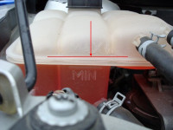
На автомобилях наибольшее распространение получили система жидкостного охлаждения. Данная система обеспечивает равномерное и эффективное охлаждение, а также имеет меньший уровень шума. Поэтому, устройство и принцип действия системы охлаждения рассмотрены на примере системы жидкостного охлаждения.
Конструкция системы охлаждения бензинового и дизельного двигателей подобны. Система охлаждения двигателя включает множество элементов, среди которых радиатор охлаждающей жидкости, масляный радиатор, теплообменник отопителя, вентилятор радиатора, центробежный насос, а также расширительный бачок и термостат. В схему системы охлаждения включена «рубашка охлаждения» двигателя. Для регулирования работы системы используются элементы управления.
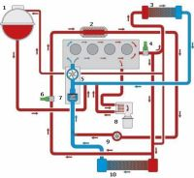
Радиатор предназначен для охлаждения нагретой охлаждающей жидкости потоком воздуха. Для увеличения теплоотдачи радиатор имеет специальное трубчатое устройство.
Наряду с основным радиатором в системе охлаждения могут устанавливаться масляный радиатор и радиатор системы рециркуляции отработавших газов. Масляный радиатор служит для охлаждения масла в системе смазки.
Радиатор системы рециркуляции отработавших газов охлаждает отработавшие газы, чем достигается снижение температуры сгорания топливно-воздушной смеси и образования оксидов азота. Работу радиатора отработавших газов обеспечивает дополнительный насос циркуляции охлаждающей жидкости, включенный в систему охлаждения.
Теплообменник отопителя выполняет функцию, противоположную радиатору системы охлаждения. Теплообменник нагревает, проходящий через него, воздух. Для эффективной работы теплообменник отопителя устанавливается непосредственно у выхода нагретой охлаждающей жидкости из двигателя.
Для компенсации изменения объема охлаждающей жидкости вследствие температуры в системе устанавливается расширительный бачок. Заполнение системы охлаждающей жидкостью обычно осуществляется через расширительный бачок.
Циркуляция охлаждающей жидкости в системе обеспечивается центробежным насосом. В обиходе центробежный насос называют помпой. Центробежный насос может иметь различный привод: шестеренный, ременной и др. На некоторых двигателях, оборудованных турбонаддувом, для охлаждения наддувочного воздуха и турбокомпрессора устанавливается дополнительный насос циркуляции охлаждающей жидкости, подключаемый блоком управления двигателем.
Термостат предназначен для регулировки количества охлаждающей жидкости, проходящей через радиатор, чем обеспечивается оптимальный температурный режим в системе. Термостат устанавливается в патрубке между радиатором и «рубашкой охлаждения» двигателя.
На мощных двигателях устанавливается термостат с электрическим подогревом, который обеспечивает двухступенчатое регулирование температуры охлаждающей жидкости. Для этого в конструкции термостата предусмотрено три рабочих положения: закрытое, частично открытое и полностью открытое. При полной нагрузке на двигатель с помощью электрического подогрева термостата производится его полное открытие. При этом температура охлаждающей жидкости снижается до 90°С, уменьшается склонность двигателя к детонации. В остальных случаях температура охлаждающей жидкости поддерживается в пределах 105°С.
Вентилятор радиатора служит повышения интенсивности охлаждения жидкости в радиаторе. Вентилятор может иметь различный привод:
- механический (постоянное соединение с коленчатым валом двигателя);
- электрический (управляемый электродвигатель);
- гидравлический (гидромуфта).
Наибольшее распространение получил электрический привод вентилятора, обеспечивающий широкие возможности для регулирования.
Типовыми элементами управления системы охлаждения являются датчик температуры охлаждающей жидкости, электронный блок управления и различные исполнительные устройства.
Датчик температуры охлаждающей жидкости фиксирует значение контролируемого параметра и преобразует его в электрический сигнал. Для расширения функций системы охлаждения (охлаждения отработавших газов в системе рециркуляции отработавших газов, регулирования работы вентилятора и др.) на выходе радиатора устанавливается дополнительный датчик температуры охлаждающей жидкости.
Сигналы от датчика принимает электронный блок управления и преобразует их в управляющие воздействия на исполнительные устройства. Используется, как правило, блок управления двигателем с устанавленным соответствующим программным обеспечением.
В работе системы управления могут использоваться следующие исполнительные устройства: нагреватель термостата, реле дополнительного насоса охлаждающей жидкости, блок управления вентилятором радиатора, реле охлаждения двигателя после остановки.

Принцип работы системы охлаждения
Работу системы охлаждения обеспечивает система управления двигателем. В современных двигателях алгоритм работы реализован на основе математической модели, которая учитывает различные параметры (температуру охлаждающей жидкости, температуру масла, наружную температуру и др.) и задает оптимальные условия включения и время работы конструктивных элементов.
Охлаждающая жидкость в системе имеет принудительную циркуляцию, которую обеспечивает центробежный насос. Движение жидкости осуществляется через «рубашку охлаждения» двигателя. При этом происходит охлаждение двигателя и нагрев охлаждающей жидкости. Направление движения жидкости в "рубашке охлаждения" может быть продольным (от первого цилиндра к последнему) или поперечным (от выпускного коллектора к впускному).
В зависимости от температуры жидкость циркулирует по малому или большому кругу. При запуске двигателя сам двигатель и охлаждающая жидкость в нем холодные. Для ускорения прогрева двигателя охлаждающая жидкость движется по малому кругу, минуя радиатор. Термостат при этом закрыт.
По мере нагрева охлаждающей жидкости термостат открывается, и охлаждающая жидкость движется по большому кругу – через радиатор. Нагретая жидкость проходит через радиатор, где охлаждается встречным потоком воздуха. При необходимости жидкость охлаждается потоком воздуха от вентилятора.
После охлаждения жидкость снова поступает в «рубашку охлаждения» двигателя. В ходе работы двигателя цикл движения охлаждающей жидкости многократно повторяется.
На автомобилях c турбонаддувом может применяться двухконтурная система охлаждения, в которой один контур отвечает за охлаждение двигателя, другой - за охлаждение наддувочного воздуха.
Система смазки (другое наименование - смазочная система) предназначена для снижения трения между сопряженными деталями двигателя. Кроме выполнения основной функции система смазки обеспечивает охлаждение деталей двигателя, удаление продуктов нагара и износа, защиту деталей двигателя от коррозии.
Система смазки двигателя включает поддон картера двигателя с маслозаборником, масляный насос, масляный фильтр, масляный радиатор, которые соединены между собой магистралями и каналами.
Поддон картера двигателя предназначен для хранения масла. Уровень масла в поддоне контролируется с помощью щупа, а также с помощью датчика уровня и температуры масла.
Масляный насос предназначен для закачивания масла в систему. Масляный насос может приводиться в действие от коленчатого вала двигателя, распределительного валаили дополнительного приводного вала. Наибольшее применение на двигателях нашли масляные насосы шестеренного типа.
Масляный фильтр служит для очистки масла от продуктов износа и нагара. Очистка масла происходит с помощью фильтрующего элемента, который заменяется вместе с заменой масла.
Для охлаждения моторного масла используется масляный радиатор. Охлаждение масла в радиаторе осуществляется потоком жидкости из системы охлаждения.
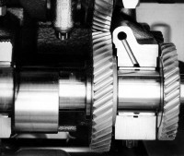
Д авление масла в системе контролируется специальным датчиком, установленным в масляной магистрали. Электрический сигнал от датчика поступает к сигнальной лампе на приборной панели. На автомобилях также может устанавливаться указатель давления масла.
Датчик давления масла может быть включен в систему управления двигателем, которая при опасном снижении давления масла отключает двигатель.
На современных двигателях устанавливается датчик уровня масла и соответствующая ему сигнальная лампа на панели приборов. Наряду с этим, может устанавливаться датчик температуры масла.
Для поддержания постоянного рабочего давления в системе устанавливается один или несколько редукционных (перепускных) клапанов. Клапаны устанавливаются непосредственно в элементах системы: масляном насосе, масляном фильтре.

Принцип действия системы смазки
В современных двигателях применяется комбинированная система смазки, в которой часть деталей смазывается под давлением, а другая часть – разбрызгиванием или самотеком.
Смазка двигателя осуществляется циклически. При работе двигателя масляный насос закачивает масло в систему. Под давлением масло подается в масляный фильтр, где очищается от механических примесей. Затем по каналам масло поступает к коренным и шатунным шейкам (подшипникам) коленчатого вала, опорам распределительного вала, верхней опоре шатуна для смазки поршневого пальца.
На рабочую поверхность цилиндра масло подается через отверстия в нижней опоре шатуна или с помощью специальных форсунок.
Остальные части двигателя смазываются разбрызгиванием. Масло, которое вытекает через зазоры в соединениях, разбрызгивается движущимися частями кривошипно-шатунного и газораспределительного механизмов. При этом образуется масляный туман, который оседает на другие детали двигателя и смазывает их.
Под действием сил тяжести масло стекает в поддон и цикл смазки повторяется.
На некоторых спортивных автомобилях применяется система смазки с сухим картером. В данной конструкции масло храниться в специальном масляном баке, куда закачивается из картера двигателя насосом. Картер двигателя всегда остается без масла – «сухой картер». Применение данной конструкции обеспечивает стабильную работу системы смазки во всех режимах, независимо от положения маслозаборника и уровня масла в картере.

№ ____________ Сабақтың технологиялық картасы
Технологическая карта занятия № _____29_______________

Күні Тобы
Дата ___________________________ группа ____________________________________
Пәні
Предмет «Теория автомобилей и двигателей»
Сабақтың тақырыбы
Тема урока Перспективы развития автомобильных двигателей
Сабақтың түрі
Вид занятий ЛПЗ
Сабақтың әдісі
Методы урока Устное изложение материала, плакат, макет
Цели урока:
- Ознакомить учащихся содержанием дисциплины и ее ролью в подготовке техник-механиков. Назначение двигателей и других деталей на автомобилях.
- Повторить требование о перспективы развития автомобильных двигателей
- актуализировать знания и приемы, полученные ранее;
Задачи урока:
Обучающие:
- научить применять в комплексе знания, умения, навыки с опорой на ранее изученное;
- формировать умение выделять главное, существенное в изучаемом материале;
Развивающие:
- развивать умение обосновывать свою точку зрения;
- формировать исследовательские навыки;
- развивать образное мышление.
Воспитательные:
- воспитывать у учащихся чувство взаимоуважения и взаимопомощи;
- формировать умение работать в коллективе;
- воспитывать у учащихся терпимость к чужому мнению.

Сабақ барысы
Ход урока

Ұйымдастыру уақыты
Организационный момент - проверка учащихся по списку
- проверка готовности к уроку
- инструктаж ТБ
- повторение пройденного материала
Оқушылардың білімін тексеру
Проверка знании студентов 10-15 мин.опрос, проверка логических мышлении
Жаңа сабақты түсіндіру
Изложение нового материала 45-60 мин.изложить материал новой темы
Жаңа сабақты қорыту
Закрепление изученного материала 10-15 мин.ответить на вопросы учащихся
Үйге тапсырма
Задание на дом Перспективы развития автомобильных двигателей
Бағалау
Оценки за знания объявить оценки учащихся
Оқытушы /Преподаватель Амалов Е.М.

Тема №29. Перспективы развития автомобильных двигателей

В результате обзора -и анализа конструкций автомобильных двигателей, построенных на протяжении всей истории существования автомобилей, на основе современного состояния автомобильной техники можно cделать некоторые заключения о перспективах развития автомобильных двигателей в ближайшем будущем.
Прежде всего следует сказать о развитии конструкции бензиновых двигателей. На протяжении более полувека бензиновые двигатели на автомобиле, несмотря на то, что в качестве их конкурентов выступали такие серьезные претенденты на широкое распространение, как паровые, дизельные и электрические двигатели, показали свое несомненное превосходство по большинству показателей. До сих пор нет основания предполагать о широкой замене автомобилей электромобилями до решения проблемы создания легких, емких и прочных аккумуляторов. Еще менее оснований ждать расширения областей использования паровых автомобилей, имеющих ограниченное применение при благоприятных для этого условиях.
Дизельные, газобаллонные и газогенераторные двигатели автомобилей составляют в настоящее время очень небольшой процент по сравнению с бензиновыми и нет оснований ожидать, чтобы число их стало очень быстро увеличиваться. Переработка нефти дает выход бензина в больших количествах, и при современных методах нет возможности вести переработку только на
дизельное топливо, потребителями которого являются воздушный, железнодорожный, морской и речной транспорт, стационарные установки и другие отрасли техники.
Главнейшей причиной медленного распространения дизельных двигателей является их сложность и больший вес, преимущества же их сказываются только на тяжелых грузовых автомобилях, самосвалах и междугородных автобусах.
Газобаллонные автомобили могут получить распространение после организации широкой сети наполнительных станций, однако их доля в автохозяйствах всех стран будет значительно ниже доли бензиновых автомобилей.
Газогенераторные автомобили не найдут сколько-нибудь заметного применения, так как низкие показатели и трудности эксплуатации препятствуют их распространению даже в тех местностях, где имеется дешевое твердое местное топливо.
Остановимся кратко на других возможных типах 4автомобильных двигателей.
В последние годы сильно активизировалась работа по созданию роторных двигателей внутреннего сгорания. Следует заметить, что эта работа велась не один десяток лет, но не принесла успеха вследствие существенных трудностей, стоящих на пути к созданию надежно и долго работающего роторного двигателя, способного сравниться с поршневым. Активизация работ над роторными двигателями вызвана успехом Ф. Ванкеля, разработавшего в ФРГ двигатель, в котором рабочий процесс осуществляется в переменных полостях, образованных между ротором, движущимся по сложной траектории относительно статора, и статором. Изменение объема полостей дает возможность провести процессы, имеющие место в поршневом двигателе, и преобразовать тепло сгорания топлива в механическую работу вращения ротора и вала двигателя. Двигатель Ванкеля, установленный на автомобиле NSU «Принц», развивал мощность 44 л. с. при 9000 об/мин. Литровая мощность двигателя составила 175 л. с./л. Вес без масла и радиатора был 33 кг, а удельный вес —0,7 кг/л. с. Двигатель удалось сделать надежным. Автомобиль NSU «Принц» с этим двигателем прошел без ремонта 40 000 км. В процессе испытаний выявлены несомненные достоинства этого двигателя и ряд недостатков.

№ ____________ Сабақтың технологиялық картасы
Технологическая карта занятия № _____30_______________

Күні Тобы
Дата ___________________________ группа ____________________________________
Пәні
Предмет «Теория автомобилей и двигателей»
Сабақтың тақырыбы
Тема урока Динамичность автомобиля
Сабақтың түрі
Вид занятий Теоритические занятия
Сабақтың әдісі
Методы урока Устное изложение материала
Цели урока:
- Ознакомить учащихся содержанием дисциплины и ее ролью в подготовке техник-механиков. Назначение двигателей и других деталей на автомобилях.
- Повторить требование о динамичности автомобиля
- актуализировать знания и приемы, полученные ранее;
Задачи урока:
Обучающие:
- научить применять в комплексе знания, умения, навыки с опорой на ранее изученное;
- формировать умение выделять главное, существенное в изучаемом материале;
Развивающие:
- развивать умение обосновывать свою точку зрения;
- формировать исследовательские навыки;
- развивать образное мышление.
Воспитательные:
- воспитывать у учащихся чувство взаимоуважения и взаимопомощи;
- формировать умение работать в коллективе;
- воспитывать у учащихся терпимость к чужому мнению.

Сабақ барысы
Ход урока

Ұйымдастыру уақыты
Организационный момент - проверка учащихся по списку
- проверка готовности к уроку
- инструктаж ТБ
- повторение пройденного материала
Оқушылардың білімін тексеру
Проверка знании студентов 10-15 мин.опрос, проверка логических мышлении
Жаңа сабақты түсіндіру
Изложение нового материала 45-60 мин.изложить материал новой темы
Жаңа сабақты қорыту
Закрепление изученного материала 10-15 мин.ответить на вопросы учащихся
Үйге тапсырма
Задание на дом Динамичность автомобиля
Бағалау
Оценки за знания объявить оценки учащихся
Оқытушы /Преподаватель Амалов Е.М.

Тема №30. Динамичность автомобиля
Динамичность - свойство автомобиля двигаться с максимально возможной средней скоростью, которая характеризуется максимальной скоростью движения, интенсивностью разгона до заданной скорости и интенсивности торможения. Прежде динамичность автомобиля зависит от его тяговых и тормозных свойств.
Автомобиль движется вследствие действия на него различных сил (рис.1), которые можно разделить на силы, движущие автомобиль, и силы, которые вызывают сопротивление его движению.
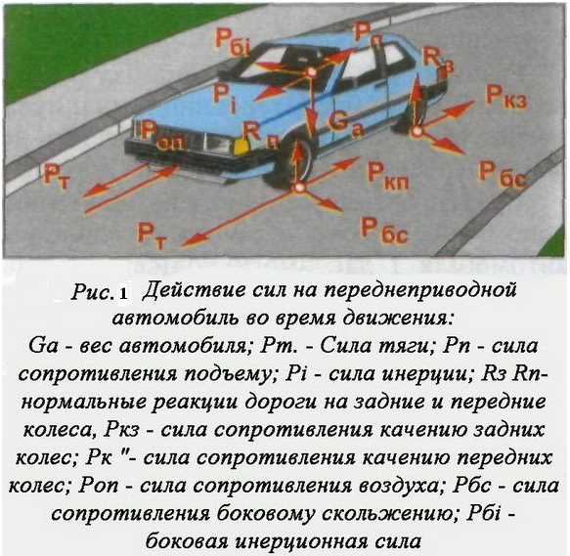
Сила тяги Рm, которая приложена к ведущим колесам, является основной движущей силой автомобиля. От величины тягового усилия на колесах зависит преодоление сил сопротивления движению и скорость разгона.
Сила тяги основном определяется скоростной характеристикой двигателя, передаточным отношением и КПД трансмиссии. Скоростные характеристики двигателя характеризуются изменением мощности и крутящего момента, которые развиваются двигателем зависимости от частоты вращения коленчатого вала. При максимальном крутящем моменте двигатель развивает наибольшую тягу, необходимую для преодоление больших сопротивлений движения и обеспечения высоких ускорений при разгоне, а при максимальной мощности двигателя достигается наибольшая скорость движения автомобиля. Для обеспечения удельных минимальном расходе горючего при высоких динамических показателях автомобиля частота вращения коленчатого вала должна находиться в пределах между максимумами крутящего момента и мощности.
Сила тяги вразличных типов легковых автомобилей разная, и она оценивается по значению динамического фактора, который определяется как отношение избыточной силы тяги к весу автомобиля.
Сила тяги, как основная сила, движущая автомобиль, должна быть достаточной для трогания автомобиля с места, поддержание необходимой скорости и предоставление достаточного ускорения.
Динамичность современных легковых автомобилей позволяет достигать максимальной скорости 140 -180 км/ч и интенсивности разгона за 5-12 сек до 100 км / час.
Значение динамичности легковых автомобилей существенно колеблются в зависимости от изменения технического состояния автомобиля и условий его работы. Уменьшение компрессии двигателя, нагар на свечах зажигания, засорение воздушного фильтра вызывают уменьшение мощности двигателя, особенно затягивание ступиц колес или подшипников главной передачи увеличивает энергетические затраты.
Сила тяги регламентируется предельным коэффициентом сцепления шин с дорогой, который характеризует относительную мгновенную недвижимость точки контакта шины с дорогой, т.е. избыточная сила тяги, которая реализуется крутящим моментом двигателя, приводит к буксования колес относительно дороги. Коэффициент сцепления на дорогах с твердым покрытием главным образом зависит от трения скольжения между шиной и покрытием. На мокром покрытии коэффициент сцепления резко уменьшается из-за образования пленки из частиц почвы и воды. Во время торможения на влажном покрытии при недостаточном сцеплении шин с дорогой может возникнуть скольжения вследствие блокирования заторможенного колеса, т.е. "юз". Как буксования при разгоне, так и "юз" при торможении являются предельными случаями движения колес, допускать которые во время управления нежелательно.
Вместе с силой тяги на динамику движения, и тем самым на среднюю скорость движения, большое влияние оказывает интенсивность торможения - способность автомобиля быстро уменьшать скорость, его готовность к экстренной остановки в случае внезапного появления препятствия или опасности на дороге.

№ ____________ Сабақтың технологиялық картасы
Технологическая карта занятия № _____31_______________

Күні Тобы
Дата ___________________________ группа ____________________________________
Пәні
Предмет «Теория автомобилей и двигателей»
Сабақтың тақырыбы
Тема урока Силы сопротивления воздуха
Сабақтың түрі
Вид занятий Теоритические занятия
Сабақтың әдісі
Методы урока Устное изложение материала
Цели урока:
- Ознакомить учащихся содержанием дисциплины и ее ролью в подготовке техник-механиков. Назначение двигателей и других деталей на автомобилях.
- Силы сопротивления воздуха.
- актуализировать знания и приемы, полученные ранее;
Задачи урока:
Обучающие:
- научить применять в комплексе знания, умения, навыки с опорой на ранее изученное;
- формировать умение выделять главное, существенное в изучаемом материале;
Развивающие:
- развивать умение обосновывать свою точку зрения;
- формировать исследовательские навыки;
- развивать образное мышление.
Воспитательные:
- воспитывать у учащихся чувство взаимоуважения и взаимопомощи;
- формировать умение работать в коллективе;
- воспитывать у учащихся терпимость к чужому мнению.

Сабақ барысы
Ход урока

Ұйымдастыру уақыты
Организационный момент - проверка учащихся по списку
- проверка готовности к уроку
- инструктаж ТБ
- повторение пройденного материала
Оқушылардың білімін тексеру
Проверка знании студентов 10-15 мин.опрос, проверка логических мышлении
Жаңа сабақты түсіндіру
Изложение нового материала 45-60 мин.изложить материал новой темы
Жаңа сабақты қорыту
Закрепление изученного материала 10-15 мин.ответить на вопросы учащихся
Үйге тапсырма
Задание на дом Силы сопротивления воздуха
Бағалау
Оценки за знания объявить оценки учащихся
Оқытушы /Преподаватель Амалов Е.М.

Тема№ 31. Силы сопротивления воздуха

В механике чаще всего приходится иметь дело с силами различной величины, действующими в различных направлениях. Силы принято обозначать на схемах стрелками и буквами, причем направление стрелок должно совпадать с направлением действия силы, а длины всех стрелок должны быть выдержаны в одном масштабе пропорционально величинам сил. Начало («хвост») стрелки устанавливают в точке приложения силы.
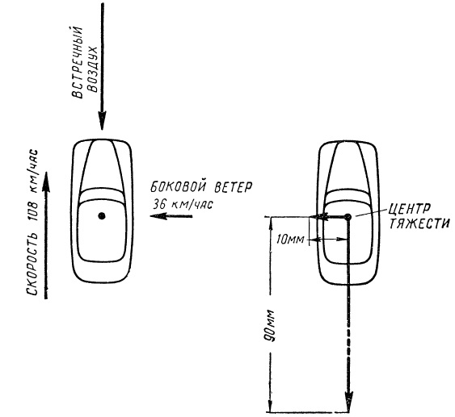
Рис. Силы, действующие на автомобиль, изображают стрелками.
Приведем простой пример: на кузов автомобиля действуют две силы — сила сопротивления воздуха и сила ветра, дующего под углом 90° к продольной оси (и направлению движения) автомобиля. Скорость автомобиля (т. е. встречного движения воздуха) 30 метров в секунду (30 м/сек), или 108 километров в час (км/час), скорость ветра 10 м/сек, или 36 км/час. Величины сил лобового сопротивления и бокового ветра примерно пропорциональны квадратам скорости, так что можно изобразить стрелки длиной 30^2 = 900 или 90 мм и 10^2 = 100 или 10 мм, приложенные в точке центра тяжести автомобиля.
Вообще же величины сил измеряют в килограммах (сокращенно кг).
Практически, действие силы или нескольких сил на тело приводит к началу движения (перемещения) неподвижного тела, к изменению направления и скорости движения тела или к давлению одного тела на другое, если одно из них препятствует перемещению другого.
Попутно отметим, что давление измеряют в килограммах (кг), приходящихся на 1 квадратный сантиметр (см2). Если нагрузка, действующая на одно колесо автомобиля, равна 300 кг, а поверхность соприкасающейся с дорогой части шины (отпечатка шины) равна 150 см2, то давление составляет 300:150 = 2 кг/см2 (удельное давление шины на грунт).
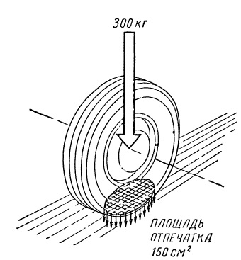
Рис. Нагрузка, приходящаяся на колесо, распределяется по поверхности отпечатки шины.
На тело, например на автомобиль, могут действовать несколько сил. Совокупность нескольких сил, одновременно действующих на тело, называется системой сил. Эти несколько сил можно суммировать (сложить), чтобы выявить равнодействующую (или результирующую) силу. Если силы действуют в одном направлении и приложены в одной точке, их равнодействующая приложена в той же точке, направлена в ту же сторону и равна по величине сумме составляющих сил.
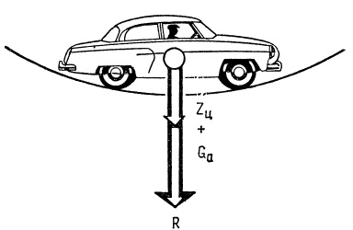
Рис. Впадина дороги. Сила тяжести и центробежная сила действуют в одном направлении и складываются.
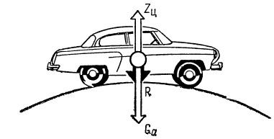
Рис. Перекат дороги. Центробежная сила противодействует силе тяжести.

№ ____________ Сабақтың технологиялық картасы
Технологическая карта занятия № _____32_______________

Күні Тобы
Дата ___________________________ группа ____________________________________
Пәні
Предмет «Теория автомобилей и двигателей»
Сабақтың тақырыбы
Тема урока Тяговая динамика автомобиля
Сабақтың түрі
Вид занятий Теоритические занятия
Сабақтың әдісі
Методы урока Устное изложение материала, плакат
Цели урока:
- Ознакомить учащихся содержанием дисциплины и ее ролью в подготовке техник-механиков. Назначение двигателей и других деталей на автомобилях.
- Тяговая динамика автомобиля
- актуализировать знания и приемы, полученные ранее;
Задачи урока:
Обучающие:
- научить применять в комплексе знания, умения, навыки с опорой на ранее изученное;
- формировать умение выделять главное, существенное в изучаемом материале;
Развивающие:
- развивать умение обосновывать свою точку зрения;
- формировать исследовательские навыки;
- развивать образное мышление.
Воспитательные:
- воспитывать у учащихся чувство взаимоуважения и взаимопомощи;
- формировать умение работать в коллективе;
- воспитывать у учащихся терпимость к чужому мнению.

Сабақ барысы
Ход урока

Ұйымдастыру уақыты
Организационный момент - проверка учащихся по списку
- проверка готовности к уроку
- инструктаж ТБ
- повторение пройденного материала
Оқушылардың білімін тексеру
Проверка знании студентов 10-15 мин.опрос, проверка логических мышлении
Жаңа сабақты түсіндіру
Изложение нового материала 45-60 мин.изложить материал новой темы
Жаңа сабақты қорыту
Закрепление изученного материала 10-15 мин.ответить на вопросы учащихся
Үйге тапсырма
Задание на дом Тяговая динамика автомобиля
Бағалау
Оценки за знания объявить оценки учащихся
Оқытушы /Преподаватель Амалов Е.М.

Тема 32. Тяговая динамика автомобиля

Уравнение F_{к}=F_{f}+F_{i}+F_{в}+F_{aj} называется уравнением тягового баланса автомобиля: сумма всех сил сопротивления движению автомобиля, включая силу сопротивления разгону, в любой момент времени равна окружной силе на ведущих колесах, определенной для случая установившегося движения. Графическое изображение уравнения тягового баланса в координатах полная окружная сила — скорость называется тяговой характеристикой автомобиля.
Основным показателем, по которому наиболее полно можно оценить тягово-скоростные свойства автомобиля, является средняя скорость движения V_{m}—отношение пройденного автомобилем пути s ко времени чистого движения t_{Д}, V_{m}=s/t_{Д}.
Средняя скорость движения вновь создаваемых автомобилей или автомобилей, проходящих контрольные испытания, определяется при пробеговых и эксплуатационных испытаниях, проводимых в различных дорожных и климатических условиях. Поскольку средняя скорость определяется не только конструкцией автомобилей, но и условиями движения, по этой характеристике не всегда представляется возможным дать объективную оценку тягово-скоростных свойств автомобилей.
В настоящее время для оценки скоростных свойств автомобилей используются различные критерии. При этом степень объективности оценки в сильной степени зависит от назначения автомобиля и условий его эксплуатации.
При работе автомобиля в других условиях, например на магистральных перевозках, средняя скорость может оказаться более тесно связанной с другими критериями, такими, как максимальная скорость, удельная мощность.
Оценочные характеристики тягово-скоростных свойств автомобиля могут быть получены в результате решения уравнения тягового баланса автомобиля. Решается оно графическим способом с использованием тяговых и динамических характеристик или аналитически
Максимальная скорость автомобиля, так же как и максимально возможная скорость при данном сопротивлении дороги, может быть найдена непосредственно по тяговой и динамической характеристикам.
При определении максимальной скорости сопротивление дороги принимается равным сопротивлению качению автомобиля по дороге с ровным цементобетонным или асфальтобетонным покрытием.
Максимально возможные ускорения автомобиля при движении в заданных дорожных условиях наиболее удобно вычислять, используя динамическую характеристику.
Время разгона автомобиля на определенной передаче от скорости v_{min} до скорости v находится исходя из следующих соотношений:
Интегрирование этого выражения производят численным методом. Предполагается, что в небольшом интервале скоростей движение автомобиля является равноускоренным, причем ускорение равно полусумме ускорений в начале и в конце этого интервала.
Для обеспечения наибольшей интенсивности разгона скорость переключения на высшую передачу v_{п} должна соответствовать максимальной частоте вращения коленчатого вала двигателя, если ускорение на низшей передаче при всех скоростях движения больше ускорения на высшей передаче (рис. 2.25, а), или скорости автомобиля, при которой кривые ускорений на низшей и высшей передачах пересекаются (рис. 2.25,6). Во время переключения сопротивление движению можно принимать постоянным и равным .принятому значению

№ ____________ Сабақтың технологиялық картасы
Технологическая карта занятия № _____33_______________

Күні Тобы
Дата ___________________________ группа ____________________________________
Пәні
Предмет «Теория автомобилей и двигателей»
Сабақтың тақырыбы
Тема урока Разгон и ускорения автомобиля
Сабақтың түрі
Вид занятий Теоритические занятия
Сабақтың әдісі
Методы урока Устное изложение материала
Цели урока:
- Ознакомить учащихся содержанием дисциплины и ее ролью в подготовке техник-механиков. Назначение двигателей и других деталей на автомобилях.
- Разгон и ускорения автомобиля
- актуализировать знания и приемы, полученные ранее;
Задачи урока:
Обучающие:
- научить применять в комплексе знания, умения, навыки с опорой на ранее изученное;
- формировать умение выделять главное, существенное в изучаемом материале;
Развивающие:
- развивать умение обосновывать свою точку зрения;
- формировать исследовательские навыки;
- развивать образное мышление.
Воспитательные:
- воспитывать у учащихся чувство взаимоуважения и взаимопомощи;
- формировать умение работать в коллективе;
- воспитывать у учащихся терпимость к чужому мнению.

Сабақ барысы
Ход урока

Ұйымдастыру уақыты
Организационный момент - проверка учащихся по списку
- проверка готовности к уроку
- инструктаж ТБ
- повторение пройденного материала
Оқушылардың білімін тексеру
Проверка знании студентов 10-15 мин.опрос, проверка логических мышлении
Жаңа сабақты түсіндіру
Изложение нового материала 45-60 мин.изложить материал новой темы
Жаңа сабақты қорыту
Закрепление изученного материала 10-15 мин.ответить на вопросы учащихся
Үйге тапсырма
Задание на дом Разгон и ускорения автомобиля
Бағалау
Оценки за знания объявить оценки учащихся
Оқытушы /Преподаватель Амалов Е.М.

Тема №33. Разгон и ускорения автомобиля

Наглядное представление о величине ускорения при разгоне автомобиля на разных передачах дает характеристика ускорений, представляющая совокупность кривых, описывающих изменение ускорения автомобиля в зависимости от скорости его движения на разных передачах. Значения ускорений определяют из выражения:
j = 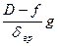.

Наметив на графике динамической характеристики 5 – 6 значений скорости, находят соответствующие им значения динамического фактора и определяют по формуле ускорения. По полученным значениям ускорения и скорости строят график зависимости ускорения от скорости. Верхние кривые на каждой передаче характеризуют предельные ускорения. Из расположения графиков видно, что имеются точки пересечения кривых, которые свидетельствуют о том, что одно и то же ускорение может быть получено при разных подачах топлива и передачах. При этом наибольший интерес представляют точки пересечения кривых, соответствующие одному и тому же положению педали "газа", но разным передачам.

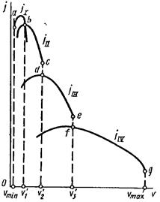
Рис. 1. Характеристика ускорений

Каждая из них указывает на оптимальную скорость, при которой следует производить переключение, чтобы обеспечить максимальную интенсивность разгона. При этом несвоевременное переключение передачи, т.е. переход при меньшей либо большей скорости ведет к тому, что среднее ускорение оказывается меньше, чем при оптимальном режиме переключения, в результате чего время разгона до заданной скорости возрастает. В общем случае оптимальным для переключения передачи является такой момент времени, при котором дальнейшее приращение скорости автомобиля на данной передаче становится невыгодным, либо просто невозможным. Последнее соответствует достижению автомобилем максимальной скорости на данной передаче, обусловленной приближением частоты вращения коленчатого вала двигателя к установленному верхнему пределу (n_{еmax}):

V_{max} = 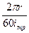n_{еmax}.

Время и путь разгона.
Время и путь разгона автомобиля можно определить графоаналитическим способом. С этой целью кривую ускорений разбивают на интервалы, а движения автомобиля на прямой передаче, и считают, что в каждом интервале скоростей автомобиль разгоняется с постоянным ускорением j_{ср}. Его величину определяют по формуле:

j_{ср} = 0,5(j₁ + j₂),

где j₁ и j₂ - ускорения соответственно в начале и в конце интервала
скоростей, м/с².
Для повышения точности расчета интервал скоростей берут равным 0,5—1 м/с на первой передаче, 1 - 3 м/с - на промежуточных и 3 - 4 м/с - на высшей.
При изменении скорости от V₁ до V₂ среднее ускорение:

j'_{ср}= (V₂ - V₁)/Dt₁ = Dt₁.

Следовательно, время разгона в том же интервале скоростей

Dt₁ = DV₁/j'_{ср}.

Время разгона в интервале скоростей от V₂ до V₃:

Dt₂ = DV₂/j"_{ср}.

Общее время разгона от минимально устойчивой скорости V_{min} до конечной:

t =Dt₁+Dt₂ + ….+ Dt_{n}.

По значениям t, определенным для различных скоростей, строят кривую времени разгона, начиная ее со скорости V_{min}, для которой t = 0 (рис. 2). Для скорости V₂ откладывают значение Dt₁ для скорости V₃ -значение (Dt₁+Dt₂) н т. д. Полученные точки соединяют. Для определения максимальной интенсивности разгона в расчет вводят максимально возможные при данной скорости ускорения. Поэтому, например, время разгона автомобиля с четырехступенчатой коробкой передач (см. рис. 21.) определяют в такой последовательности: от скорости V_{min} до скорости V'₁ по кривой j₁ (участок аb), от скорости V'₁ до скорости V'₂ по кривой j₂, (участок bс) и т.д.. При скоростях V'₁, V'₂ целесообразно переключать передачи.

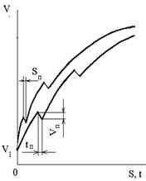
Рис. 2. Графики времени и пути S разгона

Время переключения передач t_{п} зависит от квалификации водителя, конструкции коробки передач и типа двигателя (табл. 1.).

Время переключения передач, с

Коробка передач | Двигатель
Коробка передач | карбюраторный | Дизельный
Ступенчатая без синхронизатора | 1,3—1,5 | 3—4
Ступенчатая с синхронизатором | 0,2—0,5 | 1,0—1,5
Полуавтоматическая | 0,05—0,1 | 0,5—0,8

При расчете пути S разгона условно считают, что в каждом интервале скоростей автомобиль движется равномерно со средней скоростью V_{ср} = 0,5 (V₁ + V₂) Приращение пути (в м) в каждом из интервалов скоростей:

DS = V_{ср}Dt = V_{ср}DV/j_{ср}.

Складывая полученные значения DS, строят суммарную кривую S, начиная с той же скорости, с которой строили кривую t. Путь S_{п} (в м), пройденный автомобилем за время переключения передач, определяют по формуле:

S_{п} = V_{п}t_{п}.

где V_{п} - средняя скорость автомобиля за время переключения передач, м/с.
Связь между временем и путем разгона наглядно иллюстрирует график интенсивности разгона (рис. 3). Для построения этого графика в координатах t - S наносят сначала значения времени t₁ и пути S₁, соответствующие разгону автомобиля от скорости V₁ до скорости V₂, затем значения t₁ + t₂ и S₁ + S₂ для интервала скоростей V₁ + V₂ и т.д.. После этого полученные точки соединяют плавной кривой.
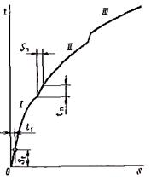

Рис. 3. График разгона автомобиля с переключением передач

№ ____________ Сабақтың технологиялық картасы
Технологическая карта занятия № _____34_______________

Күні Тобы
Дата ___________________________ группа ____________________________________
Пәні
Предмет «Теория автомобилей и двигателей»
Сабақтың тақырыбы
Тема урока Влияние конструктивных факторов на тяговую динамичность автомобиля
Сабақтың түрі
Вид занятий Теоритические занятия
Сабақтың әдісі
Методы урока Устное изложение материала
Цели урока:
- Ознакомить учащихся содержанием дисциплины и ее ролью в подготовке техник-механиков. Назначение двигателей и других деталей на автомобилях.
- Повторить требование о влияние конструктивных факторов на тяговую динамичность автомобиля
- актуализировать знания и приемы, полученные ранее;
Задачи урока:
Обучающие:
- научить применять в комплексе знания, умения, навыки с опорой на ранее изученное;
- формировать умение выделять главное, существенное в изучаемом материале;
Развивающие:
- развивать умение обосновывать свою точку зрения;
- формировать исследовательские навыки;
- развивать образное мышление.
Воспитательные:
- воспитывать у учащихся чувство взаимоуважения и взаимопомощи;
- формировать умение работать в коллективе;
- воспитывать у учащихся терпимость к чужому мнению.

Сабақ барысы
Ход урока

Ұйымдастыру уақыты
Организационный момент - проверка учащихся по списку
- проверка готовности к уроку
- инструктаж ТБ
- повторение пройденного материала
Оқушылардың білімін тексеру
Проверка знании студентов 10-15 мин.опрос, проверка логических мышлении
Жаңа сабақты түсіндіру
Изложение нового материала 45-60 мин.изложить материал новой темы
Жаңа сабақты қорыту
Закрепление изученного материала 10-15 мин.ответить на вопросы учащихся
Үйге тапсырма
Задание на дом Влияние конструктивных факторов на тяговую динамичность автомобиля
Бағалау
Оценки за знания объявить оценки учащихся
Оқытушы /Преподаватель Амалов Е.М.
Тема №34. Влияние конструктивных факторов на тяговую
динамичность автомобиля
Часто говорят, что основные силы, которыми управляются высокоскоростные автомобили, становятся очевидными в четырёх кусочках, каждая размером с ладонь человека, где шина соприкасается с дорогой. Это действительно так. Знание сил и моментов, порождённых пневматическими (резиновыми) шинами в месте контакта с землёй имеет важное значение для понимания динамики скоростного автомобиля. Динамика транспортного средства в самом широком смысле охватывает все виды передвижения: кораблей, самолётов, железнодорожных поездов, гусеничных транспортных средств, а также транспортных средств с резиновыми шинами. Принципы, связанные с динамикой этих различных типов транспортных средств, разнообразны и обширны. Таким образом, эта книга посвящена только автомобилям с резиновыми шинами. Большая часть обсуждений и примеров сосредоточится на автомобиле, хотя эти принципы применимы непосредственно и к грузовым автомобилям и автобусам, большим и малым. В случае необходимости, когда конструктивный дизайн или эксплуатационные качества отличают их от автомобиля, грузовики будут обсуждаться отдельно.
Поскольку поведение транспортного средства - это движение, заключающееся в ускорении, торможении, повороте и езде - это ответная реакция на действующие на него силы, большая часть исследования динамики транспортного средства должна включать изучение того, как и почему создаются эти силы. Основные силы, действующие на автомобиль и управляющие его поведением, создаются шинами при контакте с дорогой. Таким образом, становится необходимым получить глубокое понимание поведения шин, характеризующееся силами и моментами, порождёнными в широком диапазоне условий, в которых они работают. Изучение только характеристик шины без глубокого понимания её значимости для транспортного средства недостаточно, как и обратное. Таким образом, соответствующие свойства шин вводятся в соответствующих местах первых глав текста, в то время как для более подробного обсуждения свойств шин читатель может обратиться к Главе 10.
< >
< >

Вначале стоит отметить, что термин "управление" ("handling") часто используется наравне с поворотом (cornering), виражом (turning), или направленной реакцией (directional response), но есть некоторые различия между этими терминами. Поворот, вираж и направленная реакция ссылаются на объективные свойства транспортного средства при изменении направления и поддержание бокового ускорения в этом процессе. Например, способность к повороту может быть количественно выражена уровнем бокового ускорения, которое может быть выдержано в стабильном состоянии, или направленная реакция может быть количественно определена моментом, необходимым для бокового ускорения, появляющегося вследствие поворота руля. Управление, с другой стороны, добавляет к этому такие качества автомобиля, которые передаются обратно водителю, влияя на удобство управления транспортным средством или влияя на способность водителя сохранять контроль. Управление подразумевает, следовательно, не только соответствующие параметры автомобиля, но и его вклад, а также поведение системы комбинации водитель/автомобиль. На протяжении всей книги для обсуждения будут использоваться различные термины, наиболее подходящие в данном месте.
Понимание динамики автомобиля может быть достигнуто на двух уровнях: эмпирическом и аналитическом. Эмпирическое понимание приходит из проб и ошибок, с помощью которых человек узнаёт, какие факторы влияют на поведение транспортного средства, каким образом и при каких условиях. Однако, эмпирический
метод может часто вести к неудаче. Без механистического понимания того, как изменения в конструкции или параметрах транспортного средства влияют на его поведение, экстраполяция прошлого опыта в новые условия может вовлекать неизвестные факторы, которые могут приводить к новому результату, противоречащему преобладающим эмпирическим правилам. По этой причине (и поскольку он по своей природе методический), инженеры склоняются в пользу аналитического подхода. Аналитический подход пытается описать механику интересующих вещей на основе известных законов физики, так, чтобы могла быть создана аналитическая модель. В простых случаях эти модели могут быть представлены алгебраическими или дифференциальными уравнениями, которые касаются сил или движений, представляющих интерес для устройств управления и транспортного средства или свойств шин. Эти уравнения затем позволяют оценить роль в интересующем явлении каждого параметра транспортного средства. Таким образом, наличие модели обеспечивает средства для выявления важнейших факторов, того, как они работают, и при каких условиях. Модель предоставляет возможность прогнозирования, а также могут быть определены изменения, которые необходимы для достижения желаемого поведения.
Можно отметить, что в данный момент аналитические методы также не являются абсолютно надёжными, поскольку они обычно только приблизительно описывают реальность. Многочисленный опыт показывает, что предположения, которые должны быть сделаны для получения управляемой модели, могут часто оказаться фатальными применительно к анализу, и в таких случаях инженеры оказываются не правы. Поэтому для инженера очень важно понять предположения, которые были сделаны при моделировании любого аспекта динамики, чтобы избежать таких ошибок.
В прошлом, многие недостатки аналитических методов были следствием математических ограничений в решении проблем. До появления компьютеров анализ только тогда считался успешным, если "проблема" могла быть сведена к решению в законченной форме. То есть только если математическим выражением можно было манипулировать в форме, которая позволяла извлечь аналитические отношения между интересующими переменными. Это в значительной степени ограничивало функциональность аналитического подхода к решению задач динамики транспортных средств. Наличие большого числа компонентов, систем, подсистем и нелинейности в транспортных средствах делало всеобъемлющее моделирование практически невозможным, и польза извлекалась лишь из довольно упрощённых моделей соответствующих механических систем. Хотя они и полезны, простые модели часто имеют недостатки, которые ограничивают инженерный подход при разработке транспортного средства.
Сегодня с вычислительной мощностью, доступной в настольных ПК и больших ЭВМ, существенный недостаток аналитического метода был преодолён. Теперь можно собирать модели (уравнения), описывающие поведение отдельных компонентов транспортных средств, которые могут быть интегрированы в комплексные модели всего транспортного средства, позволяя моделировать и оценивать его поведение до его сборки в железе. Такие модели могут рассчитать поведение, которое не могло быть рассчитано в прошлом. В случаях, когда инженер уверен в важности специфических свойств, эти свойства могут быть включены в модель и их значимость оценивается путём оценки их влияния на поведение при моделировании. Это предоставляет инженеру новый мощный инструмент в качестве средства для проверки нашего понимания сложных систем и исследования средств для улучшения поведения. В конце концов мы вынуждены учитывать все переменные, которые могут повлиять на поведение интересующего объекта, а также распознать всё то, что имеет важное значение.

№ ____________ Сабақтың технологиялық картасы
Технологическая карта занятия № _____35_______________

Күні Тобы
Дата ___________________________ группа ____________________________________
Пәні
Предмет «Теория автомобилей и двигателей»
Сабақтың тақырыбы
Тема урока Тяговые испытания автомобиля
Сабақтың түрі
Вид занятий ЛПЗ
Сабақтың әдісі
Методы урока Устное изложение материала
Цели урока:
- Ознакомить учащихся содержанием дисциплины и ее ролью в подготовке техник-механиков. Назначение двигателей и других деталей на автомобилях.
- Тяговые испытания автомобиля
- актуализировать знания и приемы, полученные ранее;
Задачи урока:
Обучающие:
- научить применять в комплексе знания, умения, навыки с опорой на ранее изученное;
- формировать умение выделять главное, существенное в изучаемом материале;
Развивающие:
- развивать умение обосновывать свою точку зрения;
- формировать исследовательские навыки;
- развивать образное мышление.
Воспитательные:
- воспитывать у учащихся чувство взаимоуважения и взаимопомощи;
- формировать умение работать в коллективе;
- воспитывать у учащихся терпимость к чужому мнению.

Сабақ барысы
Ход урока

Ұйымдастыру уақыты
Организационный момент - проверка учащихся по списку
- проверка готовности к уроку
- инструктаж ТБ
- повторение пройденного материала
Оқушылардың білімін тексеру
Проверка знании студентов 10-15 мин.опрос, проверка логических мышлении
Жаңа сабақты түсіндіру
Изложение нового материала 45-60 мин.изложить материал новой темы
Жаңа сабақты қорыту
Закрепление изученного материала 10-15 мин.ответить на вопросы учащихся
Үйге тапсырма
Задание на дом Тяговые испытания автомобиля
Бағалау
Оценки за знания объявить оценки учащихся
Оқытушы /Преподаватель Амалов Е.М.

Лабораторно-практическая работа №10
Тема № 35. Тяговые испытания автомобиля

Во время испытаний автомобиля на динамичность определяют минимальную устойчивую и максимальную скорости движения, максимальное ускорение, время и путь разгона и выбега, а также тяговую силу на его колесах.
Динамические испытания автомобиля делятся на дорожные и стендовые.
Дорожные испытания наиболее полно отражают условия эксплуатации, но точность их невысока. На стендах создаются стабильные условия испытаний, применяется современная аппаратура, обрабатывающая результаты измерений автоматически.
Стендовые испытания можно проводить в любое время года. Однако на стендах трудно, а в некоторых случаях невозможно воспроизвести реальные условия эксплуатации. Поэтому дорожные испытания дополняют стендовые и наоборот.
Перед проведением испытаний определяют массовые показатели автомобиля и коэффициенты сопротивления качению и сцепления шин с дорогой. Непосредственно перед началом испытаний все агрегаты автомобиля должны быть прогреты (пробег в течение 0,5—1 ч), а в период испытаний температура охлаждающей среды и масла должна поддерживаться в установленных пределах. Температура воздуха должна быть от +5 до +25 °С при скорости ветра не более 3 м/с. Испытания проводят на ровном горизонтальном участке дороги с асфальтобетонным покрытием при полной нагрузке.
При испытаниях автомобилей определяются такие показатели, как скоростные характеристики: разгон—выбег на высшей и предшествующей передачах и при движении по дороге с переменным продольным профилем, кроме того, максимальная и условная максимальная скорости, время разгона на участках пути длиной 400 и 1000 м, а также время разгона до заданной скорости.
Скоростная характеристика определяется на участке длиной 13—15 км. Участок пути с переменным продольным профилем должен содержать подъем и спуск длиной 500—700 м с уклоном 4—5 %.
Разгон автомобиля при определении характеристики разгон—выбег проводится до наибольшей скорости на пути 2000 м Максимальная скорость определяется на высшей передаче при полной подаче топлива. Условная максимальная скорость определяется при разгоне автомобиля с места как средняя скорость прохождения последних 400 м участка пути длиной 2000 м. По характеристике разгон—выбег определяют время разгона на участках пути 400 и 1000 м, а также время разгона до заданной скорости.
Минимальную устойчивую скорость устанавливают на двух последовательных участках движения по 100 м каждый, с промежутком между ними 200—300 м. Установление постоянной скорости движения должно обеспечиваться до въезда автомобиля на первый участок. На промежуточном участке скорость увеличивается до 20—25 км/ч путем резкого увеличения подачи топлива. Перед входом на второй участок скорость автомобиля опять снижается.
При движении автомобиля с прямой передачей проводят также испытания на приемистость автомобиля путем резкого разгона с начальной скоростью 15 км/ч до скорости, составляющей 80 % от максимальной на этой передаче.

№ ____________ Сабақтың технологиялық картасы
Технологическая карта занятия № _____36_______________

Күні Тобы
Дата ___________________________ группа ____________________________________
Пәні
Предмет «Теория автомобилей и двигателей»
Сабақтың тақырыбы
Тема урока Тормозная динамика автомобиля
Сабақтың түрі
Вид занятий Теоритические занятия
Сабақтың әдісі
Методы урока Устное изложение материала
Цели урока:
- Ознакомить учащихся содержанием дисциплины и ее ролью в подготовке техник-механиков. Назначение двигателей и других деталей на автомобилях.
- Тормозная динамика автомобиля
- актуализировать знания и приемы, полученные ранее;
Задачи урока:
Обучающие:
- научить применять в комплексе знания, умения, навыки с опорой на ранее изученное;
- формировать умение выделять главное, существенное в изучаемом материале;
Развивающие:
- развивать умение обосновывать свою точку зрения;
- формировать исследовательские навыки;
- развивать образное мышление.
Воспитательные:
- воспитывать у учащихся чувство взаимоуважения и взаимопомощи;
- формировать умение работать в коллективе;
- воспитывать у учащихся терпимость к чужому мнению.

Сабақ барысы
Ход урока

Ұйымдастыру уақыты
Организационный момент - проверка учащихся по списку
- проверка готовности к уроку
- инструктаж ТБ
- повторение пройденного материала
Оқушылардың білімін тексеру
Проверка знании студентов 10-15 мин.опрос, проверка логических мышлении
Жаңа сабақты түсіндіру
Изложение нового материала 45-60 мин.изложить материал новой темы
Жаңа сабақты қорыту
Закрепление изученного материала 10-15 мин.ответить на вопросы учащихся
Үйге тапсырма
Задание на дом Тормозная динамика автомобиля
Бағалау
Оценки за знания объявить оценки учащихся
Оқытушы /Преподаватель Амалов Е.М.

Тема №36. Тормозная динамика автомобиля

Скорость и безопасность движения автомобиля в значительной степени определяется его тормозными свойствами. Под тормозными свойствами понимают способность автомобиля быстро снижать скорость движения вплоть до полной остановки при минимальном тормозном пути, сохранять заданную скорость при движении под уклон, а также оставаться неподвижным при действии случайных сил.
Уменьшение скорости движения автомобиля при торможении происходит за счет искусственного создания момента сопротивления вращению колес. При этом кинетическая энергия автомобиля превращается в тепловую вследствие трения, возникающего в тормозных механизмах и при контакте шин с опорной поверхностью.
Автомобиль должен иметь несколько тормозных систем, выполняющих различные функции: рабочую, стояночную, вспомогательную, запасную.
Рабочая (основная) тормозная система служит для уменьшения скорости автомобиля и полной его остановки. У современных автомобилей тормозными механизмами рабочей тормозной системы являются колесные тормоза. В процессе торможения кинетическая энергия автомобиля переходит в работу трения между фрикционными накладками и тормозным барабаном или диском, а также между шинами и дорогой.
Управление рабочей тормозной системой осуществляется от ножной педали.
Стояночная тормозная система предназначена для удержания автомобиля на месте. Привод стояночной тормозной системы воздействует на колесные тормоза рабочей тормозной системы или на специальный дополнительный тормоз, связанный с трансмиссией автомобиля. Управление стояночной тормозной системой ручное.
Вспомогательная тормозная система используется при длительном торможении автомобиля (например, на длинных спусках). Она состоит из моторного или трансмиссионного тормозов-замедлителей. Управление ею автоматическое или ручное.
Запасная тормозная система служит для остановки автомобиля при отказе рабочей тормозной системы. У некоторых автомобилей функции запасной выполняет стояночная тормозная система.
Различают аварийное (экстренное) и служебное торможение.
Аварийное торможение производится с максимальной для данных условий интенсивностью. Обычно их количество не превосходит 5...10 % общего числа торможений.
Служебное торможение применяют для плавного уменьшения скорости автомобиля или его остановки в заданном месте. Оно производится с небольшой интенсивностью, не вызывающей неприятных ощущений у водителя и пассажиров. Замедление при служебном торможении обычно не превосходит 1...1,5 м/с².
Служебное торможение может осуществляться:
а) двигателем — водитель уменьшает или прекращает подачу топлива в цилиндры двигателя. При этом двигатель начинает работать в тормозном режиме. Тормозная сила создается за счет трения в двигателе и агрегатах трансмиссии. Такой способ торможения применяется при необходимости получения малых замедлений;
б) двигателем и тормозами совместно — применяется в случае, когда необходимое замедление не обеспечивается только торможением двигателем. Это наиболее часто используемый способ служебного торможения. На дорогах с малым коэффициентом сцепления при таком способе торможения уменьшается возможность возникновения заноса;
в) торможение при отсоединенном двигателе — применяется так же, как и торможение совместно двигателем и тормозами, в тех случаях, когда торможение двигателем не обеспечивает нужного замедления, а также при необходимости остановки автомобиля.
№ ____________ Сабақтың технологиялық картасы
Технологическая карта занятия № _____37_______________

Күні Тобы
Дата ___________________________ группа ____________________________________
Пәні
Предмет «Теория автомобилей и двигателей»
Сабақтың тақырыбы
Тема урока Параметры тормозной динамичности автомобиля
Сабақтың түрі
Вид занятий ЛПЗ
Сабақтың әдісі
Методы урока Устное изложение материала
Цели урока:
- Ознакомить учащихся содержанием дисциплины и ее ролью в подготовке техник-механиков. Назначение двигателей и других деталей на автомобилях.
- Параметры тормозной динамичности автомобиля
- актуализировать знания и приемы, полученные ранее;
Задачи урока:
Обучающие:
- научить применять в комплексе знания, умения, навыки с опорой на ранее изученное;
- формировать умение выделять главное, существенное в изучаемом материале;
Развивающие:
- развивать умение обосновывать свою точку зрения;
- формировать исследовательские навыки;
- развивать образное мышление.
Воспитательные:
- воспитывать у учащихся чувство взаимоуважения и взаимопомощи;
- формировать умение работать в коллективе;
- воспитывать у учащихся терпимость к чужому мнению.

Сабақ барысы
Ход урока

Ұйымдастыру уақыты
Организационный момент - проверка учащихся по списку
- проверка готовности к уроку
- инструктаж ТБ
- повторение пройденного материала
Оқушылардың білімін тексеру
Проверка знании студентов 10-15 мин.опрос, проверка логических мышлении
Жаңа сабақты түсіндіру
Изложение нового материала 45-60 мин.изложить материал новой темы
Жаңа сабақты қорыту
Закрепление изученного материала 10-15 мин.ответить на вопросы учащихся
Үйге тапсырма
Задание на дом Параметры тормозной динамичности автомобиля
Бағалау
Оценки за знания объявить оценки учащихся
Оқытушы /Преподаватель Амалов Е.М.

Лабораторно-практическая работа № 11.
Тема № 37. Параметры тормозной динамичности автомобиля.
Зачастую водители применяют торможение двигателем, т. е. торможение без применения тормозов, при этом они просто снимают ногу с педали регулировки подачей топлива. Эффективность торможения без применения тормозов возрастает при высоких скоростях движения автомобиля, поскольку при этом возникают значительные по величине силы сопротивления движению, в частности сила сопротивления воздуха. К примеру, при скоростях около 114 км/ч любая причина, заставляющая водителя снять ногу с педали регулировки подачи топлива, приводит к быстрой потере скорости, равной примерно 1,0 м/с², причем при этом не загорается световой сигнал, предупреждающий следующих за ним водителей о начале торможения. Этот факт на скоростных трассах может быть причиной столкновений многих автомобилей, движущихся друг за другом.
Возрастание одной или нескольких сил, препятствующих движению, может автоматически снизить скорость автомобиля, если не скомпенсировать это возрастание немедленным увеличением открытия дросселя. На дорогах, там, где полотно дороги поднимается, или там, где прямая дорога круто изгибается, движение автомобиля замедляется само по себе довольно значительно, если водитель не увеличивает нажатие на педаль регулировки топлива для компенсации сопротивления движению. Поэтому при внезапном снижении скорости движения автомобилей в скоростном интенсивном потоке могут возникнуть нарушения, и водителям следует при помощи сигналов и дорожных знаков указывать на необходимость поддержания скорости движения в этих критических местах в заданных пределах.
Инженерам по организации дорожного движения необходимо иметь информацию о максимальном и нормальном замедлении, при обычном снижении скорости движения автомобиля. Максимальные замедления используются для определения минимального тормозного пути в аварийных ситуациях. Данные о нормальных замедлениях движения служат основой для определения разумного времени остановки и длины тормозного пути у дорожных знаков и светофоров, т. е. там, где необходимо часто делать остановки.
Силы, тормозящие движение автомобиля и развивающиеся в тормозах различных типов, определяют скорость торможения автомобиля при условии, если между покрытием дороги и поверхностью шин нет скольжения. В том случае, когда тормозящая сила не может обеспечить торможение без скольжения, скорость торможения определяется коэффициентом сцепления в контакте шины с дорожным покрытием. Величина этого коэффициента зависит от типа покрытия, состояния шины, а также от того, является ли покрытие влажным или сухим. Со значениями коэффициента сцепления, рекомендуемыми к использованию при проектировании дорог, представлены типичные значения этого коэффициента, полученные в результате практических измерений.

№ ____________ Сабақтың технологиялық картасы
Технологическая карта занятия № _____38_______________

Күні Тобы
Дата ___________________________ группа ____________________________________
Пәні
Предмет «Теория автомобилей и двигателей»
Сабақтың тақырыбы
Тема урока Способы торможения
Сабақтың түрі
Вид занятий Теоритические занятия
Сабақтың әдісі
Методы урока Устное изложение материала, плакат, макет
Цели урока:
- Ознакомить учащихся содержанием дисциплины и ее ролью в подготовке техник-механиков. Назначение двигателей и других деталей на автомобилях.
- Повторить требование про способы торможения
- актуализировать знания и приемы, полученные ранее;
Задачи урока:
Обучающие:
- научить применять в комплексе знания, умения, навыки с опорой на ранее изученное;
- формировать умение выделять главное, существенное в изучаемом материале;
Развивающие:
- развивать умение обосновывать свою точку зрения;
- формировать исследовательские навыки;
- развивать образное мышление.
Воспитательные:
- воспитывать у учащихся чувство взаимоуважения и взаимопомощи;
- формировать умение работать в коллективе;
- воспитывать у учащихся терпимость к чужому мнению.

Сабақ барысы
Ход урока

Ұйымдастыру уақыты
Организационный момент - проверка учащихся по списку
- проверка готовности к уроку
- инструктаж ТБ
- повторение пройденного материала
Оқушылардың білімін тексеру
Проверка знании студентов 10-15 мин.опрос, проверка логических мышлении
Жаңа сабақты түсіндіру
Изложение нового материала 45-60 мин.изложить материал новой темы
Жаңа сабақты қорыту
Закрепление изученного материала 10-15 мин.ответить на вопросы учащихся
Үйге тапсырма
Задание на дом Способы торможения
Бағалау
Оценки за знания объявить оценки учащихся
Оқытушы /Преподаватель Амалов Е.М.

Тема №38. Способы торможения

Частичное | Cнижение скорости, до какого либо предела, исключая полную остановку транспортного средства.
Полное | Cнижение скорости до полной остановки.
Служебное | Применяется в обычных условиях движения, может выполняться как частично, так и до полной остановки автомобиля. Водитель, выполняя «служебное» торможение, полностью контролирует процесс замедления автомобиля, время торможения, усилие на тормозную систему, способ торможения, а так же комфортное состояние пассажиров и автомобиля.
Экстренное | Вид торможения применяемый, как правило, в условиях значительного дефицита времени и дистанции, в результате возникновения какой либо экстренной ситуации или ошибки водителя. В зависимости от условий возникновения необходимости применения данного вида торможения, а так же с учетом различных внешних факторов, применяется, как правило, способ торможения, способный обеспечить максимальное замедление автомобиля. При этом не учитывается комфортное состояние водителя, пассажиров и автомобиля.
Стояночное | Вариант фиксации автомобиля в состоянии покоя. В данном случае используется ручной тормоз.
Аварийное | Торможение, применяемое в случаях, когда обычные механизмы для снижения скорости не приносят требуемых результатов, другими словами, рабочая тормозная система вышла из строя, остальные способы не помогают, приходится использовать мягкие части кузова: «крылья», внешнюю обшивку дверей, при касательном ударе данными частями кузова о препятствия, сила удара ниже, чем при лобовом.

Способы торможения
Исходя из множественных факторов, влияющих в зависимости от условий движения автомобиля, на выбор способа снижения скорости автомобиля выделим несколько основных.
Торможение двигателем | При движении автомобиля, с определенной скоростью, на определенной передачи, прекращая подачу топлива, т. е. снижая тягу двигателя, передаваемую через КПП на колеса, вы тем самым добиваетесь плавного снижения скорости. В данном случае, двигатель, соединенный с колесами, не получая соответствующего количества топлива, является основным механизмом торможения, причем чем ниже передача, тем выше динамика торможения.
Силовое торможение двигателем | Принудительное понижение передачи, как правило, ниже, чем та, которая должна соответствовать определенной текущей скорости, провоцирует более интенсивное замедление автомобиля. Применяется, как правило, в случае, когда использование рабочей тормозной системы не допустимо, или может повлечь за собой блокировку ведущих колес.
Прерывистое («импульсное» торможение) | Основной способ снижения скорости с помощью рабочей тормозной системы. Заключается в нескольких, различных по количеству, силе и продолжительности нажатия на педаль тормоза. Максимальная эффективность достигается при совместном использовании, как с обычным, так и с «силовым торможением двигателем».
Два следующих способа, являются более «продвинутыми» разновидностями предыдущего способа.
Ступенчатый, с повышением усилия | Применяется при движении по дорожному покрытию с минимальным коэффициентом сцепления (снег, лед, грязь и т. п.). По мере замедления автомобиля, применяя прерывистый способ торможения, постепенно увеличивается усилие и продолжительность нажатия на педаль тормоза (где А - тормозное усилие, В – продолжительность нажатия на педаль тормоза). Таким способом, водитель как бы «прощупывает» дорожное покрытие, проверяя способность автомобиля принимать маневр торможения. Необходимо помнить, что, в данном случае необходимо иметь запас дистанции, так как в этом случае требуется большее место для торможения (особенно в случае минимального коэффициента сцепления). 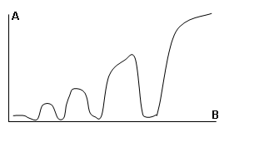
Ступенчатый, с понижением усилия | Применяется на дороге с высоким коэффициентом сцепления при движении с высокой скоростью. Продолжительное нажатие на педаль тормоза снижает эффективность торможения, поэтому необходимо использовать следующий способ: первое усилие на педаль тормоза самое продолжительное, обеспечивающее максимальную степень замедления автомобиля, далее следуют кратковременные нажатия (дотормаживание), позволяющие контролировать процесс торможения на необходимом уровне. 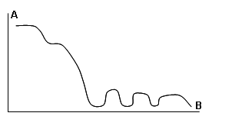
Газ-тормоз | Этот, достаточно редкий способ, заимствованный у спортсменов, является одним из самых эффективных (только для переднеприводных и полноприводных автомобилей) и сложных способов торможения. Выполняется одновременным нажатием на педаль «газа» (правой ногой) и тормоза (левой ногой), через не большую паузу (0.5 – 0.7 сек.). Нажимая на педаль «газа», водитель обеспечивает подачу тяги на ведущие (передние) колеса и тут же прилагает максимальное усилие на педаль тормоза. Тяги, переданной на колеса, не хватает для того, чтобы придать автомобилю динамику разгона, однако вполне достаточно для того, чтобы почти полностью исключить блокировку ведущих колес (при снижении скорости движения выше 20 км/час). При скорости менее 20 км/час, усилие на тормозных механизмах может превысить силу тяги и двигатель «заглохнет». Для того чтобы исключить остановку двигателя автомобиля, необходимо, при снижении скорости до 20 км\час, выжать педаль сцепления.

№ ____________ Сабақтың технологиялық картасы
Технологическая карта занятия № _____39_______________

Күні Тобы
Дата ___________________________ группа ____________________________________
Пәні
Предмет «Теория автомобилей и двигателей»
Сабақтың тақырыбы
Тема урока Топливная экономичность автомобиля
Сабақтың түрі
Вид занятий Теоритические занятия
Сабақтың әдісі
Методы урока Устное изложение материала
Цели урока:
- Ознакомить учащихся содержанием дисциплины и ее ролью в подготовке техник-механиков. Назначение двигателей и других деталей на автомобилях.
- Повторить требование про топливных экономичности автомобиля
- актуализировать знания и приемы, полученные ранее;
Задачи урока:
Обучающие:
- научить применять в комплексе знания, умения, навыки с опорой на ранее изученное;
- формировать умение выделять главное, существенное в изучаемом материале;
Развивающие:
- развивать умение обосновывать свою точку зрения;
- формировать исследовательские навыки;
- развивать образное мышление.
Воспитательные:
- воспитывать у учащихся чувство взаимоуважения и взаимопомощи;
- формировать умение работать в коллективе;
- воспитывать у учащихся терпимость к чужому мнению.

Сабақ барысы
Ход урока

Ұйымдастыру уақыты
Организационный момент - проверка учащихся по списку
- проверка готовности к уроку
- инструктаж ТБ
- повторение пройденного материала
Оқушылардың білімін тексеру
Проверка знании студентов 10-15 мин.опрос, проверка логических мышлении
Жаңа сабақты түсіндіру
Изложение нового материала 45-60 мин.изложить материал новой темы
Жаңа сабақты қорыту
Закрепление изученного материала 10-15 мин.ответить на вопросы учащихся
Үйге тапсырма
Задание на дом Топливная экономичность автомобиля
Бағалау
Оценки за знания объявить оценки учащихся
Оқытушы /Преподаватель Амалов Е.М.

Тема №39. Топливная экономичность автомобиля
Топливная экономичность непосредственно зависит от конструкции автомобиля. Она определяется степенью совершенства рабочего процесса в двигателе, коэффициентом полезного действия и передаточными числами трансмиссии, соотношением между снаряженной и полной массой автомобиля и автопоезда, сопротивлением движению.
Топливная экономичность оценивается по путевому расходу топлива — расходу топлива (в литрах или килограммах) на 100 км пути, проходимого автомобилем.
Путевой расход топлива (иногда его называют средним расходом) определяют экспериментально при испытаниях или эксплуатации автомобилей в определенных дорожных условиях. Обычно испытания совмещаются с пробеговыми, при которых одновременно оценивают средние скорости движения и другие эксплуатационные свойства автомобилей.
Расход топлива автомобилем определяется и внешними факторами, не зависящими от конструкции автомобиля: рельефом местности, интенсивностью движения, состоянием дорожного покрытия, климатическими условиями и др. Существенное влияние на эксплуатационный расход топлива оказывает нагрузка.
Для оценки топливной экономичности автомобилей используют следующие показатели:
средний расход топлива в типовых дорожных условиях;
топливную характеристику установившегося движения;
контрольный расход топлива;
топливную характеристику при движении по магистрально-холмистой дороге.
для автомобилей, работающих с частыми остановками (городских и пригородных автобусов, специальных автомобилей), определяют топливную характеристику при циклическом движении.
Средний расход топлива определяют путем измерения объема горючего, израсходованного автомобилем на определенном пути в заданных дорожных условиях (обычно — при движении автомобиля по равнинным, магистрально-холмистым, горно-холмистым и горным дорогам).
Топливная характеристика установившегося движения — график зависимости путевого расхода топлива от скорости установившегося движения в заданных дорожных условиях. Экспериментально ее определяют на горизонтальном, ровном участке дороги с усовершенствованным покрытием при различной степени загрузки автомобиля:
при полной нагрузке;
без груза;
с прицепом и др.
Точки характеристики находят путем измерения объема израсходованного автомобилем топлива при проезде с заданной скоростью мерного километрового участка. Требования к этому участку такие же, как и при оценке скоростных качеств автомобиля. Обычно испытания скоростные и на топливную экономичность совмещают.
Топливная характеристика при движении автомобиля по магистрально-холмистой дороге представляет собой зависимость путевого расхода топлива от допустимой на маршруте скорости движения (v_{доп}). В некоторых случаях строят зависимости расхода топлива от средней скорости движения. Эти характеристики позволяют судить о топливной экономичности автомобилей при переменных режимах движения в условиях, когда скорости ограничены.
Топливная характеристика циклического движения — зависимость путевого расхода топлива от средней скорости движения автомобиля циклами, состоящими из этапов разгона, установившегося движения и остановки. Измерения проводятся на прямом горизонтальном участке с усовершенствованным покрытием. Расстояния между остановками, а также диапазоны скоростей установившегося движения определяются типом автомобиля.

№ ____________ Сабақтың технологиялық картасы
Технологическая карта занятия № _____40_______________

Күні Тобы
Дата ___________________________ группа ____________________________________
Пәні
Предмет «Теория автомобилей и двигателей»
Сабақтың тақырыбы
Тема урока Определение расхода топлива
Сабақтың түрі
Вид занятий ЛПЗ
Сабақтың әдісі
Методы урока Устное изложение материала
Цели урока:
- Ознакомить учащихся содержанием дисциплины и ее ролью в подготовке техник-механиков. Назначение двигателей и других деталей на автомобилях.
- Определение расхода топлива
- актуализировать знания и приемы, полученные ранее;
Задачи урока:
Обучающие:
- научить применять в комплексе знания, умения, навыки с опорой на ранее изученное;
- формировать умение выделять главное, существенное в изучаемом материале;
Развивающие:
- развивать умение обосновывать свою точку зрения;
- формировать исследовательские навыки;
- развивать образное мышление.
Воспитательные:
- воспитывать у учащихся чувство взаимоуважения и взаимопомощи;
- формировать умение работать в коллективе;
- воспитывать у учащихся терпимость к чужому мнению.

Сабақ барысы
Ход урока

Ұйымдастыру уақыты
Организационный момент - проверка учащихся по списку
- проверка готовности к уроку
- инструктаж ТБ
- повторение пройденного материала
Оқушылардың білімін тексеру
Проверка знании студентов 10-15 мин.опрос, проверка логических мышлении
Жаңа сабақты түсіндіру
Изложение нового материала 45-60 мин.изложить материал новой темы
Жаңа сабақты қорыту
Закрепление изученного материала 10-15 мин.ответить на вопросы учащихся
Үйге тапсырма
Задание на дом Определение расхода топлива
Бағалау
Оценки за знания объявить оценки учащихся
Оқытушы /Преподаватель Амалов Е.М.

Лабораторно-практическая работа № 12.
Тема №40. Определение расхода топлива.
Расход топлива автомобилей, более корректно -"удельный расход топлива" — количество израсходованного автомобилем топлива, обычно связано с расстоянием, пройденном на этом топливе.
Для специальной техники на автомобильной базе также может определяться часовой расход топлива.
В настоящие время является одной из важных характеристик автомобиля и его двигателя, в первую очередь, в странах Европы и развитых странах других частей света. На протяжении всей истории производства автомобилей отделами разработки производителей всего мира решается проблема снижения расхода топлива. После "нефтяного кризиса" начала 70-х годов ХХ века, вследствие резкого подорожания нефти и нефтепродуктов, удельный расход топлива автомобилем стал одной из важнейших характеристик при выборе автомобиля покупателем.
В настоящее время государственные структуры большинства развитых стран оказывают давление как на авто производителей, так и на национальные рынки с целью стимуляции к разработке, производству и покупке как можно более экономичных автомобилей.
В целом можно уверенно заявить, что почти все элементы конструкции современного автомобиля оказывают влияние на расход топлива. Начиная от эффективного двигателя, правильно подобранных передаточных отношений трансмиссии, далее - масса автомобиля, коэффициент его аэродинамического сопротивления, энергопотребление дополнительного оборудования, шины с низким сопротивлением качению; заканчивая применением масел, имеющих меньшие потери при перемешивании и снижающих трение, и даже такими ухищрениями, как регулировка тока топливного насоса, чтобы подавал именно нужное количество топлива в двигатель, а не гонял топливо "по кругу", соответственно, тратил меньше энергии на свою работу.
К тому же, одним из важнейших источников расхода топлива является торможение автомобиля - когда вся кинетическая энергия движения автомобиля, на создание которой (разгон) было израсходовано топливо, переводится в тепло при торможении, и рассеивается в пространстве. Именно этот факт вызвал к жизни создание и успешные продажи гибридных автомобилей, которые имеют главное достоинство перед обычными - они рекуперируют энергию при торможении автомобиля, и потом возвращают ее при следующем разгоне.
Человеческий фактор тоже немаловажен: "агрессивный" автомобиль, "подталкивающий" водителя к излишне активной езде, в практике будет расходовать топлива заметно больше, чем автомобиль со "спокойным" характером, несмотря на то, что первый может быть даже экономичнее второго при испытаниях в стандартизированных условиях.

№ ____________ Сабақтың технологиялық картасы
Технологическая карта занятия № _____41_______________

Күні Тобы
Дата ___________________________ группа ____________________________________
Пәні
Предмет «Теория автомобилей и двигателей»
Сабақтың тақырыбы
Тема урока Устойчивость автомобиля
Сабақтың түрі
Вид занятий ЛПЗ
Сабақтың әдісі
Методы урока Устное изложение материала, плакат
Цели урока:
- Ознакомить учащихся содержанием дисциплины и ее ролью в подготовке техник-механиков. Назначение двигателей и других деталей на автомобилях.
- Повторить требование про устойчивость автомобиля
- актуализировать знания и приемы, полученные ранее;
Задачи урока:
Обучающие:
- научить применять в комплексе знания, умения, навыки с опорой на ранее изученное;
- формировать умение выделять главное, существенное в изучаемом материале;
Развивающие:
- развивать умение обосновывать свою точку зрения;
- формировать исследовательские навыки;
- развивать образное мышление.
Воспитательные:
- воспитывать у учащихся чувство взаимоуважения и взаимопомощи;
- формировать умение работать в коллективе;
- воспитывать у учащихся терпимость к чужому мнению.

Сабақ барысы
Ход урока

Ұйымдастыру уақыты
Организационный момент - проверка учащихся по списку
- проверка готовности к уроку
- инструктаж ТБ
- повторение пройденного материала
Оқушылардың білімін тексеру
Проверка знании студентов 10-15 мин.опрос, проверка логических мышлении
Жаңа сабақты түсіндіру
Изложение нового материала 45-60 мин.изложить материал новой темы
Жаңа сабақты қорыту
Закрепление изученного материала 10-15 мин.ответить на вопросы учащихся
Үйге тапсырма
Задание на дом Устойчивость автомобиля
Бағалау
Оценки за знания объявить оценки учащихся
Оқытушы /Преподаватель Амалов Е.М.

Лабораторная работа №13.
Тема № 41. Устойчивость автомобиля.
Управление автомобилем с плохой стабилизацией затруднительно и движение его неустойчиво, автомобиль постоянно отклоняется в стороны, и водитель вынужден поворотами рулевого колеса поддерживать требуемое направление движения. Управляемые колеса возвращаются в нейтральное положение под воздействием стабилизирующего момента, возникающего в результате наклона шкворней поворотных цапф и поперечной эластичности шин.
Продольная устойчивость автомобиля.
В случае потери продольной устойчивости автомобиль может опрокинуться вокруг точек соприкосновения передних или задних колес с дорогой или скользить в продольном направлении. У современных автомобилей с низко расположенным центром тяжести опрокидывание в продольной плоскости мало вероятно. Возможно лишь буксование ведущих колес, вызывающее сползание автомобиля. Например, преодолевая крутой подъем с разгона, автомобиль может израсходовать запас кинетической энергии еще до конца подъема, и сумма сил сопротивлений окажется больше силы сцепления. Наиболее вероятна потеря продольной устойчивости у автопоезда.
Методы испытаний автомобиля на устойчивость и управляемость
Во время дорожных испытаний на поперечную устойчивость автомобиль движется по горизонтальной площадке по кругу определенного радиуса (обычно 20—25 м), постепенно увеличивая скорость. В процессе движения колеса, внутренние по отношению к центру поворота, под действием центробежной силы разгружаются, а внешние нагружаются.
Чтобы предотвратить опрокидывание испытываемого автомобиля, к нему сбоку при помощи особого кронштейна прикрепляют дополнительное колесо 1 на расстоянии 10—15 см от поверхности дороги. Если во время испытания автомобиль потеряет устойчивость и накренится, это колесо создаст опору. Заметив начало скольжения колес или отрыва их от дороги, контролеры при помощи приборов (секундомер, спидометр) определяют соответствующую скорость v_{зан} или v_{onp}.
Устойчивость автомобиля при прямолинейном движении оценивают по величине и числу поворотов рулевого колеса, необходимых для сохранения принятого направления движения. Чем реже водитель поворачивает рулевое колесо и чем меньше угол поворота, тем устойчивее движется автомобиль. Одновременно можно фиксировать с помощью гироскопических устройств отклонения продольной оси автомобиля, а с помощью специальных датчиков колебания управляемых колес.
Увод шин исследуют на стендах, испытывая отдельное колесо при различных углах его наклона и разных величинах вертикальных и поперечных нагрузок.
При исследовании увода непосредственно на автомобиле на оси колеса закрепляют фотоаппарат объективом вниз так, чтобы границы кадра были параллельны продольной оси автомобиля. Во время движения автомобиля фотографируют поверхность дороги с некоторой выдержкой, поэтому отдельные пятна и царапины дорожного покрытия получаются на снимке в виде линий и полос. При качении колеса с уводом (например, вследствие поперечного наклона дороги) эти линии на снимке образуют с границами кадра угол, равный углу увода шины.

№ ____________ Сабақтың технологиялық картасы
Технологическая карта занятия № _____42_______________

Күні Тобы
Дата ___________________________ группа ____________________________________
Пәні
Предмет «Теория автомобилей и двигателей»
Сабақтың тақырыбы
Тема урока Стабильность автомобиля
Сабақтың түрі
Вид занятий Теоритические занятия
Сабақтың әдісі
Методы урока Устное изложение материала
Цели урока:
- Ознакомить учащихся содержанием дисциплины и ее ролью в подготовке техник-механиков. Назначение двигателей и других деталей на автомобилях.
- Стабильность автомобиля
- актуализировать знания и приемы, полученные ранее;
Задачи урока:
Обучающие:
- научить применять в комплексе знания, умения, навыки с опорой на ранее изученное;
- формировать умение выделять главное, существенное в изучаемом материале;
Развивающие:
- развивать умение обосновывать свою точку зрения;
- формировать исследовательские навыки;
- развивать образное мышление.
Воспитательные:
- воспитывать у учащихся чувство взаимоуважения и взаимопомощи;
- формировать умение работать в коллективе;
- воспитывать у учащихся терпимость к чужому мнению.

Сабақ барысы
Ход урока

Ұйымдастыру уақыты
Организационный момент - проверка учащихся по списку
- проверка готовности к уроку
- инструктаж ТБ
- повторение пройденного материала
Оқушылардың білімін тексеру
Проверка знании студентов 10-15 мин.опрос, проверка логических мышлении
Жаңа сабақты түсіндіру
Изложение нового материала 45-60 мин.изложить материал новой темы
Жаңа сабақты қорыту
Закрепление изученного материала 10-15 мин.ответить на вопросы учащихся
Үйге тапсырма
Задание на дом Стабильность автомобиля
Бағалау
Оценки за знания объявить оценки учащихся
Оқытушы /Преподаватель Амалов Е.М.

Тема №42. Стабильность автомобиля.
Электронный контроль устойчивости (англ. Electronic Stability Control, ESC; ЭКУ) или динамическая система стабилизации автомобиля — активная система безопасности автомобиля, позволяющая предотвратить занос посредством управления компьютером момента силы колеса (одновременно одного или нескольких). Является вспомогательной системой автомобиля.
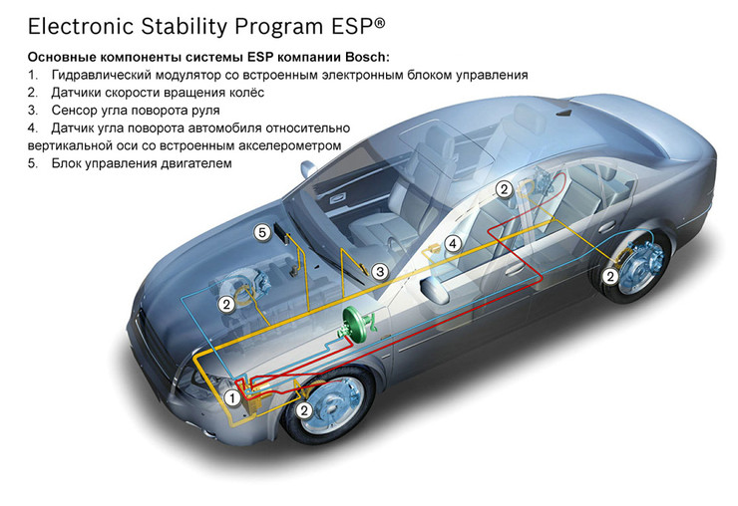
Систему ЭКУ можно рассматривать как расширенный вариант антиблокировочной системы тормозов (АБС). Многие узлы объединены с системой АБС и ЭБУ двигателя, но вдобавок ЭКУ требует наличия таких компонентов, как датчик положения руля и акселерометр, следящие за реальным поворотом автомобиля. При несоответствии показаний акселерометра показаниям датчика поворота руля, система применяет торможение одного (или нескольких) из колёс машины для того, чтобы предотвратить начинающийся занос.
Срабатывает ESC в опасных ситуациях, когда возможна или уже произошла потеря управляемости автомобилем. Путём притормаживания отдельных колес система стабилизирует движение. Она вступает в работу, когда на большой скорости при прохождении поворота передние колеса сносит с заданной траектории в направлении действия сил инерции, то есть по радиусу большему, чем радиус поворота. ESC в этом случае притормаживает заднее колесо, идущее по внутреннему радиусу поворота, придавая автомобилю большую поворачиваемость и направляя его в поворот. Одновременно с притормаживанием колес ESC снижает обороты двигателя.
Если при прохождении поворота происходит занос задней части автомобиля, ESC активизирует тормоз переднего колеса, идущего по наружному радиусу поворота. Таким образом, появляется момент противовращения, исключающий боковой занос. Когда скользят все четыре колеса, ESC самостоятельно решает, тормозные механизмы каких колес должны вступить в работу. Время реакции ESC — 20 миллисекунд. Работает система на любых скоростях и в любых режимах движения.

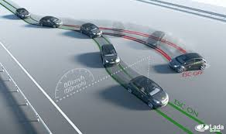

Данная система пока является наиболее эффективной системой безопасности. Она способна компенсировать ошибки водителя, нейтрализуя и исключая занос, когда контроль над автомобилем уже потерян, однако её возможности ограничены: если радиус поворота слишком мал или скорость в повороте превышает допустимые границы, никакая программа стабилизации не поможет.

№ ____________ Сабақтың технологиялық картасы
Технологическая карта занятия № _____43_______________

Күні Тобы
Дата ___________________________ группа ____________________________________
Пәні
Предмет «Теория автомобилей и двигателей»
Сабақтың тақырыбы
Тема урока Управляемость автомобиля
Сабақтың түрі
Вид занятий ЛПЗ
Сабақтың әдісі
Методы урока Устное изложение материала
Цели урока:
- Ознакомить учащихся содержанием дисциплины и ее ролью в подготовке техник-механиков. Назначение двигателей и других деталей на автомобилях.
- Управляемость автомобиля
- актуализировать знания и приемы, полученные ранее;
Задачи урока:
Обучающие:
- научить применять в комплексе знания, умения, навыки с опорой на ранее изученное;
- формировать умение выделять главное, существенное в изучаемом материале;
Развивающие:
- развивать умение обосновывать свою точку зрения;
- формировать исследовательские навыки;
- развивать образное мышление.
Воспитательные:
- воспитывать у учащихся чувство взаимоуважения и взаимопомощи;
- формировать умение работать в коллективе;
- воспитывать у учащихся терпимость к чужому мнению.

Сабақ барысы
Ход урока

Ұйымдастыру уақыты
Организационный момент - проверка учащихся по списку
- проверка готовности к уроку
- инструктаж ТБ
- повторение пройденного материала
Оқушылардың білімін тексеру
Проверка знании студентов 10-15 мин.опрос, проверка логических мышлении
Жаңа сабақты түсіндіру
Изложение нового материала 45-60 мин.изложить материал новой темы
Жаңа сабақты қорыту
Закрепление изученного материала 10-15 мин.ответить на вопросы учащихся
Үйге тапсырма
Задание на дом Управляемость автомобиля
Бағалау
Оценки за знания объявить оценки учащихся
Оқытушы /Преподаватель Амалов Е.М.

Лабораторно-практическая работа № 14
Тема №43. Управляемость автомобиля
Автомобиль должен устойчиво сохранять направление движения, не отклоняясь от него под действием случайных сил, противостоять опрокидыванию и скольжению шин по дороге. Вместе с тем автомобиль должен быть управляемым и легко изменять направление движения по желанию водителя, не вызывая сильного его утомления.
Кинематика и динамика поворота автомобиля.
Кинематика поворота автомобиля. Движение автомобиля на повороте состоит из трех фаз.
Фаза входа в поворот (участок 1—2). Водитель поворачивает передние колеса из нейтрального положения и автомобиль, двигавшийся в начале прямолинейно, движется по кривой уменьшающегося радиуса.
Фаза поворота (участок 2—3). Передние колеса автомобиля повернуты на определенный угол, и автомобиль движется по дуге окружности.
Фаза выхода из поворота (участок 3—4). Водитель возвращает колеса в нейтральное положение, автомобиль движется по дуге, увеличивающегося радиуса. В конце этой фазы автомобиль снова движется прямолинейно.

Устойчивость автомобиля против поперечного скольжения и опрокидывания
Поперечная сила стремится нарушить устойчивость автомобиля, вызвав поперечное скольжение шин (занос) или опрокидывание автомобиля. Поперечное скольжение шин по дороге начинается в тот момент, когда поперечная сила, действующая на автомобиль, достигает значения силы сцепления.
Колебания управляемых колес. Стабилизация управляемых колес. Продольная устойчивость автомобиля. Методы испытаний автомобиля на устойчивость и управляемость.
Колебания управляемых колес
В процессе движения автомобиля управляемые колеса могут колебаться вместе с передней осью в вертикальной плоскости и вместе с рулевой трапецией вокруг шкворней в горизонтальной плоскости. Угловые колебания оси осуществляются вследствие упругости подвески и шин, а колебания колес относительно шкворней—вследствие упругости рулевого привода.
Основным средством уменьшения автоколебаний является применение независимых подвесок, при которых вертикальное перемещение колес не вызывает большого их наклона.
Наряду с автоколебаниями колебаниями при движении автомобиля могут появляться также вынужденные колебания, вызванные периодической возмущающей силой.

Стабилизация управляемых колес
Стабилизацией называют свойство управляемых колес сохранять нейтральное положение, соответствующее прямолинейному движению, и автоматически в него возвращаться.
Управление автомобилем с плохой стабилизацией затруднительно и движение его неустойчиво, автомобиль постоянно отклоняется в стороны, и водитель вынужден поворотами рулевого колеса поддерживать требуемое направление движения. Управляемые колеса возвращаются в нейтральное положение под воздействием стабилизирующего момента, возникающего в результате наклона шкворней поворотных цапф и поперечной эластичности шин.

№ ____________ Сабақтың технологиялық картасы
Технологическая карта занятия № _____44_______________

Күні Тобы
Дата ___________________________ группа ____________________________________
Пәні
Предмет «Теория автомобилей и двигателей»
Сабақтың тақырыбы
Тема урока Критическая скорость автомобиля
Сабақтың түрі
Вид занятий Теоритические занятия
Сабақтың әдісі
Методы урока Устное изложение материала
Цели урока:
- Ознакомить учащихся содержанием дисциплины и ее ролью в подготовке техник-механиков. Назначение двигателей и других деталей на автомобилях.
- Критическая скорость автомобиля
- актуализировать знания и приемы, полученные ранее;
Задачи урока:
Обучающие:
- научить применять в комплексе знания, умения, навыки с опорой на ранее изученное;
- формировать умение выделять главное, существенное в изучаемом материале;
Развивающие:
- развивать умение обосновывать свою точку зрения;
- формировать исследовательские навыки;
- развивать образное мышление.
Воспитательные:
- воспитывать у учащихся чувство взаимоуважения и взаимопомощи;
- формировать умение работать в коллективе;
- воспитывать у учащихся терпимость к чужому мнению.

Сабақ барысы
Ход урока

Ұйымдастыру уақыты
Организационный момент - проверка учащихся по списку
- проверка готовности к уроку
- инструктаж ТБ
- повторение пройденного материала
Оқушылардың білімін тексеру
Проверка знании студентов 10-15 мин.опрос, проверка логических мышлении
Жаңа сабақты түсіндіру
Изложение нового материала 45-60 мин.изложить материал новой темы
Жаңа сабақты қорыту
Закрепление изученного материала 10-15 мин.ответить на вопросы учащихся
Үйге тапсырма
Задание на дом Критическая скорость автомобиля
Бағалау
Оценки за знания объявить оценки учащихся
Оқытушы /Преподаватель Амалов Е.М.

Тема №43. Критическая скорость автомобиля
В случае избыточной поворачиваемости будет существовать критическая скорость, выше которой транспортное средство будет неустойчивым. Критическая скорость определяется уравнением:
где стоит помнить, что K является отрицательной величиной, так что выражение под корнем положительно и имеет реальное значение. Отметим, что критическая скорость зависит от колёсной базы автомобиля; для заданного уровня избыточной поворачиваемости, транспортные средства с длинной колёсной базой имеют более высокую критическую скорость, чем транспортные средства с короткой колёсной базой. Транспортное средство с избыточной поворачиваемостью можно вести со скоростью меньше критической, но оно становится неустойчивым по направлению на и выше критической скорости. Значение критической скорости становится всё более очевидным через его влияние на уровень бокового ускорения и коэффициент угловой скорости поворота (скорости рыскания, yaw rate gain), как описано в следующих разделах.
Под продольной устойчивостью понимается возможность преодоления уклона без пробуксовывания ведущих колес, так как у имеющих низкое расположение центра тяжести современных автомобилей опрокидывание в продольной плоскости маловероятно. Критерием оценки продольной устойчивости служит максимальный уклон подъема, преодолеваемый с постоянной скоростью без пробуксовывания ведущих колес.

№ ____________ Сабақтың технологиялық картасы
Технологическая карта занятия № _____45_______________

Күні Тобы
Дата ___________________________ группа ____________________________________
Пәні
Предмет «Теория автомобилей и двигателей»
Сабақтың тақырыбы
Тема урока Проходимость автомобиля
Сабақтың түрі
Вид занятий Теоритические занятия
Сабақтың әдісі
Методы урока Устное изложение материала
Цели урока:
- Ознакомить учащихся содержанием дисциплины и ее ролью в подготовке техник-механиков. Назначение двигателей и других деталей на автомобилях.
- Повторить требование о проходимости автомобиля
- актуализировать знания и приемы, полученные ранее;
Задачи урока:
Обучающие:
- научить применять в комплексе знания, умения, навыки с опорой на ранее изученное;
- формировать умение выделять главное, существенное в изучаемом материале;
Развивающие:
- развивать умение обосновывать свою точку зрения;
- формировать исследовательские навыки;
- развивать образное мышление.
Воспитательные:
- воспитывать у учащихся чувство взаимоуважения и взаимопомощи;
- формировать умение работать в коллективе;
- воспитывать у учащихся терпимость к чужому мнению.

Сабақ барысы
Ход урока

Ұйымдастыру уақыты
Организационный момент - проверка учащихся по списку
- проверка готовности к уроку
- инструктаж ТБ
- повторение пройденного материала
Оқушылардың білімін тексеру
Проверка знании студентов 10-15 мин.опрос, проверка логических мышлении
Жаңа сабақты түсіндіру
Изложение нового материала 45-60 мин.изложить материал новой темы
Жаңа сабақты қорыту
Закрепление изученного материала 10-15 мин.ответить на вопросы учащихся
Үйге тапсырма
Задание на дом Проходимость автомобиля
Бағалау
Оценки за знания объявить оценки учащихся
Оқытушы /Преподаватель Амалов Е.М.

Тема №45. Проходимость автомобиля
Проходимость - это эксплуатационно-техническое свойство, определяющее возможность использования автомобиля по бездорожью и на дорогах с покрытием, находящимся в плохом состоянии.
Все автомобили должны в значительной мере обладать хорошей проходимостью, а для машин, которые систематически работают в трудных дорожных условиях, такое свойство имеет первостепенное значение. От проходимости зависит средняя скорость движения, производительность и сохранность автомобиля, безопасность движения и другие немаловажные факторы.
Сейчас пока еще не установлен единый параметр, который позволил бы точно и полно оценить проходимость автомобиля в различных дорожных условиях. Однако уже известно, что для хорошей проходимости автомобиль должен обладать хорошими тяговыми свойствами, а также иметь достаточно крепкие детали и механизмы ходовой части. Кроме того, выявлен ряд измерителей, которые в достаточной мере определяют возможности преодоления препятствий автомобилем. К основным измерителям необходимо отнести следующие:
1. Расстояние между низшими точками автомобиля и дорогой (дорожный просвет). Чем больше это расстояние, тем безболезненнее автомобиль будет преодолевать неровную дорогу, не рискуя задевать за кочки, камни, пни и т. д. Этим самым исключается возможность повреждения отдельных деталей шасси. У всех автомобилей наиболее низкими точками шасси являются картер маховика, передняя и задняя оси. Происходит много случаев, когда низкие части повреждаются, наскакивая на камни. Это чаще бывает в горных каменистых районах.
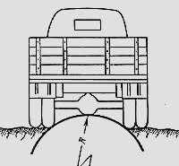
Рис. 1. Определение наименьшего дорожного просвета между нижней точкой шасси и дорогой.
Расстояние от низших точек автомобиля до поверхности дороги у большинства легковых автомобилей составляет 180-250 мм, а у грузовых - 250-325 мм

СРЕДНИЕ ВЕЛИЧИНЫ ОСНОВНЫХ ГЕОМЕТРИЧЕСКИХ ПОКАЗАТЕЛЕЙ ПРОХОДИМОСТИ АВТОМОБИЛЕЙ
Марки  автомобилей | Дорожный просвет  (в мм) | Радиус продольной  проходимости в метрах | Угол в градусах
Марки  автомобилей | Дорожный просвет  (в мм) | Радиус продольной  проходимости в метрах | передний | задний
Легковые | 150-220 | 3-8 | 20-30 | 15-20
Грузовые | 250-350 | 2,5-6 | 40-60 | 25-45
Автобусы | 220-300 | 4-9 | 10-40 | 6-20

2. Радиусы продольной и поперечной проходимости.
Это второй показатель, определяющий проходимость автомобиля по пересеченной местности. Необходимо различать нижний и верхний радиусы продольной проходимости, а также радиус поперечной проходимости.
Нижний радиус продольной проходимости - это радиус дуги окружности, проведенной касательно к передним и задним колесам и нижней точкой между ними (рис. 2).
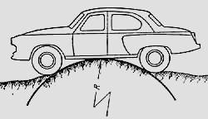
Рис. 2. Определение радиуса продольной проходимости автомобиля

Верхний радиус продольной проходимости - радиус дуги окружности, проведенной касательно к передним и задним колесам и выступающей передней или задней частью автомобиля.
Радиус поперечной проходимости - радиус дуги окружности, проведенной касательно к передним или задним колесам автомобиля и нижней точкой между ними соответствующей оси (рис. 3).

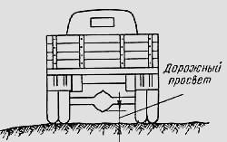
Рис. 3. Оыпределение радиуса поперечной проходимости
Чем меньше радиусы продольной и поперечной проходимости, тем большая способность автомобиля преодолевать рвы, крутые мосты, бугры цилиндрической формы, кюветы и т. д. без задевания за своими низшими точками.
3. Передний и задний углы проходимости.
Это углы образуются между опорной плоскостью дороги и касательными, проведенными из крайних точек, выступающих спереди и сзади частей автомобиля к переднему и заднему колесам

(рис. 4). 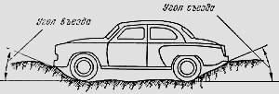
Рис. 4, Определение пережднего угла въезда и заднего угла съезда автомобиля
Чем больше величина переднего и заднего углов проходимости, тем выше проходимость автомобиля при переезде через канавы, выступы, бугры и другие препятствия, которые могут встретиться в пути.

№ ____________ Сабақтың технологиялық картасы
Технологическая карта занятия № _____46_______________

Күні Тобы
Дата ___________________________ группа ____________________________________
Пәні
Предмет «Теория автомобилей и двигателей»
Сабақтың тақырыбы
Тема урока Влияние факторов на проходимость
Сабақтың түрі
Вид занятий ЛПЗ
Сабақтың әдісі
Методы урока Устное изложение материала, плакат
Цели урока:
- Ознакомить учащихся содержанием дисциплины и ее ролью в подготовке техник-механиков. Назначение двигателей и других деталей на автомобилях.
- Влияние факторов на проходимость
- актуализировать знания и приемы, полученные ранее;
Задачи урока:
Обучающие:
- научить применять в комплексе знания, умения, навыки с опорой на ранее изученное;
- формировать умение выделять главное, существенное в изучаемом материале;
Развивающие:
- развивать умение обосновывать свою точку зрения;
- формировать исследовательские навыки;
- развивать образное мышление.
Воспитательные:
- воспитывать у учащихся чувство взаимоуважения и взаимопомощи;
- формировать умение работать в коллективе;
- воспитывать у учащихся терпимость к чужому мнению.

Сабақ барысы
Ход урока

Ұйымдастыру уақыты
Организационный момент - проверка учащихся по списку
- проверка готовности к уроку
- инструктаж ТБ
- повторение пройденного материала
Оқушылардың білімін тексеру
Проверка знании студентов 10-15 мин.опрос, проверка логических мышлении
Жаңа сабақты түсіндіру
Изложение нового материала 45-60 мин.изложить материал новой темы
Жаңа сабақты қорыту
Закрепление изученного материала 10-15 мин.ответить на вопросы учащихся
Үйге тапсырма
Задание на дом Влияние факторов на проходимость
Бағалау
Оценки за знания объявить оценки учащихся
Оқытушы /Преподаватель Амалов Е.М.
Лабораторно-практическая работа № 15
Тема №46. Влияние факторов на проходимость

1. Удельная мощность двигателя, кВт/т.
Увеличение удельной мощности приводит к повышению проходимости, поскольку при этом можно двигаться по трудному участку с более высокой скоростью, при котором время действия нагрузки на грунт меньше, а следовательно меньше деформация грунта и сопротивление движению При этом также требуется меньше число передач в коробке переключения передач, реже происходит разрыв силового потока, можно использовать гораздо более высокую кинетическую энергию для преодоления препятствий или трудных участков.

2. Конструкция дифференциала.
АТС с простым дифференциалом обладает худшей проходимостью.

3. Динамический фактор.
С увеличением динамического фактора проходимость существенно возрастает. У АТС повышенной проходимости динамический фактор достигает значений 0,6…0,8.

4. Использование спецсредств.
К ним относят цепи, браслеты, барабанные самовытаскиватели и лебедки.

Эксплуатационные факторы.

- Сцепной вес. К-т сцепного веса. Чем они больше, тем выше проходимость. Для полноприводных они равны 100%. Для дорожных к-т сцепной массы от 0,46 до 0,8 в зависимости от компановки и загрузки. У не груженных АТС к-т меньше и проходимость ниже. У груженых к-т сцепной массы выше и проходимость тоже (кроме переднеприводных).

2. Конструкция шин.
Наибольшую проходимость обеспечивают арочные шины с высокими грунтозацепами. Благодаря широкому профилю, малому внутреннему давлению, высокой эластичности каркаса давление в центре контакта шины меньше, чем по краям. Это приводит к тому, что мягкий грунт не вытесняется шиной, а уплотняется в контакте, образуя куполообразную форму, что обеспечивает высокий к-т сцепления.

3. Давление воздуха в шине.
С уменьшением давления в шине на деформируемых грунтах проходимость улучшается, поскольку глубина образующейся колеи при этом меньше.

4. Ширина профиля шины.
Увеличение ширины профиля оказывает более эффективное положительное влияние, чем увеличение диаметра, поскольку при этом пропорционально увеличению ширины, увеличивается максимально допустимая деформация шины. Увеличение ширины совместно с уменьшением давления в шине существенно увеличивает проходимость. Хуже обстоит дело на песчаных грунтах, где изменение размеров

№ ____________ Сабақтың технологиялық картасы
Технологическая карта занятия № _____47_______________

Күні Тобы
Дата ___________________________ группа ____________________________________
Пәні
Предмет «Теория автомобилей и двигателей»
Сабақтың тақырыбы
Тема урока Плавность хода автомобиля
Сабақтың түрі
Вид занятий Теоритические занятия
Сабақтың әдісі
Методы урока Устное изложение материала
Цели урока:
- Ознакомить учащихся содержанием дисциплины и ее ролью в подготовке техник-механиков. Назначение двигателей и других деталей на автомобилях.
- Плавность хода автомобиля
- актуализировать знания и приемы, полученные ранее;
Задачи урока:
Обучающие:
- научить применять в комплексе знания, умения, навыки с опорой на ранее изученное;
- формировать умение выделять главное, существенное в изучаемом материале;
Развивающие:
- развивать умение обосновывать свою точку зрения;
- формировать исследовательские навыки;
- развивать образное мышление.
Воспитательные:
- воспитывать у учащихся чувство взаимоуважения и взаимопомощи;
- формировать умение работать в коллективе;
- воспитывать у учащихся терпимость к чужому мнению.

Сабақ барысы
Ход урока

Ұйымдастыру уақыты
Организационный момент - проверка учащихся по списку
- проверка готовности к уроку
- инструктаж ТБ
- повторение пройденного материала
Оқушылардың білімін тексеру
Проверка знании студентов 10-15 мин.опрос, проверка логических мышлении
Жаңа сабақты түсіндіру
Изложение нового материала 45-60 мин.изложить материал новой темы
Жаңа сабақты қорыту
Закрепление изученного материала 10-15 мин.ответить на вопросы учащихся
Үйге тапсырма
Задание на дом Плавность хода автомобиля
Бағалау
Оценки за знания объявить оценки учащихся
Оқытушы /Преподаватель Амалов Е.М.

Тема №47. Плавность хода автомобиля
При эксплуатации подвижного состава основными устройствами, защищающими его от динамических воздействий дороги и сводящими колебания и вибрации к приемлемому уровню, являются подвески и шины.
Опытом установлено, что дорожные неровности, вызывающие колебания подвижного состава, ведут к значительному снижению технико-эксплуатационных и экономических показателей. Это проявляется в снижении провозных возможностей подвижного состава вследствие уменьшения средней скорости доставки грузов и пассажиров, возрастания расходов на техническое обслуживание и ремонт.
Для уменьшения этих потерь могут быть использованы два направления:
- строительство дорог с усовершенствованным покрытием
- создание более качественной подвески
Наряду с этим при длительной езде в подвижном составе вследствие колебания кузова у водителя и пассажиров часто появляются усталость и другие неприятные ощущения. Это приводит к снижению производительности труда водителей.
Плавность хода подвижного состава автомобильного транспорта — это возможность длительной езды по различным дорогам без утомления или тягостных ощущений у пассажиров, обеспечивая при этом высокие скорости движения. Кроме того, к плавности хода подвижного состава в ряде случаев предъявляют требования по обеспечению сохранности перевозимых грузов.
При анализе плавности хода выделяют две основные составные части конструкции подвески:
- подрессоренные
- неподрессоренные
Подрессоренная часть включает в себя все агрегаты и узлы (кузов, двигатель, кабина и др.), масса которых воспринимается упругими элементами подвески.
Неподрессоренные части включают в себя все агрегаты и узлы, масса которых не воспринимается рессорами (мосты, колеса). Детали, которые крепят подрессоренные и неподрессоренные массы (упругие элементы, карданные валы, рычаги подвески и амортизаторов, реактивные штанги), условно делят пополам и относят соответственно к подрессоренным и неподрессоренным массам.
При движении подвижного состава появляется два вида колебаний — низкочастотные и высокочастотные. Низкочастотные колебания достигают 15 …18 Гц. Граница вибрационной чувствительности человеческого организма составляет 15 … 1500 Гц. Кузов автомобиля испытывает одновременно колебания и вибрации. Частота колебаний подрессоренных масс (кузова) на упругих элементах составляет 1,0 … 2,5.Гц, а частота колебаний колес — 6 … 15 Гц. Вибрации двигателя, трансмиссии, частей кузова происходят с частотами 17 … 70 Гц.

№ ____________ Сабақтың технологиялық картасы
Технологическая карта занятия № _____48_______________

Күні Тобы
Дата ___________________________ группа ____________________________________
Пәні
Предмет «Теория автомобилей и двигателей»
Сабақтың тақырыбы
Тема урока Колебательная система автомобиля
Сабақтың түрі
Вид занятий Теоритические занятия
Сабақтың әдісі
Методы урока Устное изложение материала, плакат
Цели урока:
- Ознакомить учащихся содержанием дисциплины и ее ролью в подготовке техник-механиков. Назначение двигателей и других деталей на автомобилях.
- Колебательная система автомобиля
- актуализировать знания и приемы, полученные ранее;
Задачи урока:
Обучающие:
- научить применять в комплексе знания, умения, навыки с опорой на ранее изученное;
- формировать умение выделять главное, существенное в изучаемом материале;
Развивающие:
- развивать умение обосновывать свою точку зрения;
- формировать исследовательские навыки;
- развивать образное мышление.
Воспитательные:
- воспитывать у учащихся чувство взаимоуважения и взаимопомощи;
- формировать умение работать в коллективе;
- воспитывать у учащихся терпимость к чужому мнению.

Сабақ барысы
Ход урока

Ұйымдастыру уақыты
Организационный момент - проверка учащихся по списку
- проверка готовности к уроку
- инструктаж ТБ
- повторение пройденного материала
Оқушылардың білімін тексеру
Проверка знании студентов 10-15 мин.опрос, проверка логических мышлении
Жаңа сабақты түсіндіру
Изложение нового материала 45-60 мин.изложить материал новой темы
Жаңа сабақты қорыту
Закрепление изученного материала 10-15 мин.ответить на вопросы учащихся
Үйге тапсырма
Задание на дом Колебательная система автомобиля
Бағалау
Оценки за знания объявить оценки учащихся
Оқытушы /Преподаватель Амалов Е.М.

Тема №48. Колебательная система автомобиля
Общие положения. Автомобиль представляет собой колебательную систему, состоящую из нескольких масс — кузова, колес, двигателя, кабины и др., связанных между собой упругими связями и демпферами (затуханием). Эти массы делят прежде всего на подрессоренные и неподрессоренные.
Подрессоренной частью автомобиля являются все его элементы, вес которых передается рессорам (упругому устройству подвески). Те элементы, сила тяжести которых не передается через упругое устройство подвески, называют неподрессоренными элементами автомобиля. Таким образом, подрессоренными элементами автомобиля являются кузов и рама с укрепленными на ней механизмами, а неподрессоренными — колеса в сборе с осями (мостами) .
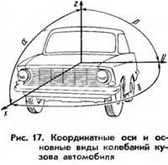

Основными причинами возникновения колебаний автомобиля являются дорожные неровности. На дорогах с асфальтобетонным покрытием неровности имеют различные размеры и очертания. Они бывают двух видов: неровности высотой 3...5 мм и длиной 8... 10 мм, называемые микронеровностями, а также высотой 10... 12 мм и длиной 5...8 м, называемые волнами.
Колебания автомобиля, вызванные дорожными неровностями, оказывают существенное влияние на плавность хода и, следовательно, на состояние пассажиров и водителя, сохранность груза и самого автомобиля. Так, например, при длительном воздействии колебаний пассажиры и водитель сильно утомляются. При этом значительное влияние на них оказывают скорость и ускорение колебаний.
С увеличением скорости колебаний плавность хода автомобиля ухудшается.
Ниже приведена характеристика колебаний в зависимости от их скорости, м/с:
Неощутимые колебания...................................... …0,035
Едва ощутимые колебания......................... ….0,035...0,1
Вполне ощутимые колебания............................. 0,1...0,2
Сильно ощутимые колебания............................. 0,2...0,3
Неприятные и очень неприятные колебания.... 0,3...0,4
Воздействие ускорений на пассажиров и водителя в значительной степени зависит от частоты колебаний.

№ ____________ Сабақтың технологиялық картасы
Технологическая карта занятия № _____49_______________

Күні Тобы
Дата ___________________________ группа ____________________________________
Пәні
Предмет «Теория автомобилей и двигателей»
Сабақтың тақырыбы
Тема урока Типы трансмиссии
Сабақтың түрі
Вид занятий Теоритические занятия
Сабақтың әдісі
Методы урока Устное изложение материала, плакат, макет
Цели урока:
- Ознакомить учащихся содержанием дисциплины и ее ролью в подготовке техник-механиков. Назначение двигателей и других деталей на автомобилях.
- Повторить требование про типы трансмиссии
- актуализировать знания и приемы, полученные ранее;
Задачи урока:
Обучающие:
- научить применять в комплексе знания, умения, навыки с опорой на ранее изученное;
- формировать умение выделять главное, существенное в изучаемом материале;
Развивающие:
- развивать умение обосновывать свою точку зрения;
- формировать исследовательские навыки;
- развивать образное мышление.
Воспитательные:
- воспитывать у учащихся чувство взаимоуважения и взаимопомощи;
- формировать умение работать в коллективе;
- воспитывать у учащихся терпимость к чужому мнению.

Сабақ барысы
Ход урока

Ұйымдастыру уақыты
Организационный момент - проверка учащихся по списку
- проверка готовности к уроку
- инструктаж ТБ
- повторение пройденного материала
Оқушылардың білімін тексеру
Проверка знании студентов 10-15 мин.опрос, проверка логических мышлении
Жаңа сабақты түсіндіру
Изложение нового материала 45-60 мин.изложить материал новой темы
Жаңа сабақты қорыту
Закрепление изученного материала 10-15 мин.ответить на вопросы учащихся
Үйге тапсырма
Задание на дом Типы трансмиссии
Бағалау
Оценки за знания объявить оценки учащихся
Оқытушы /Преподаватель Амалов Е.М.

Тема №49. Типы трансмиссии

Трансмиссией называется силовая передача, осуществляющая связь двигателя с ведущими колесами автомобиля.Трансмиссия служит для передачи от двигателя к ведущим колесам мощности и крутящего момента, необходимых для движения автомобиля.
Крутящий момент М_{к} (рисунок 1), подведенный от двигателя к ведущим колесам, стремится сдвинуть их относительно поверхности дороги в сторону, противоположную движению автомобиля. Вследствие этого из-за противодействия дороги на ведущих колесах возникает тяговая сила Р_{Т}, которая направлена в сторону движения и является движущей силой автомобиля. Тяговая сила Р_{Т} вызывает возникновение на ведущем мосту толкающей силы Р_{Х} которая от моста через подвеску передается на кузов и приводит в движение автомобиль.
В зависимости от того, какие колеса автомобиля являются ведущими (передние, задние или те и другие), мощность и крутящий момент могут подводиться только к передним, задним или передним и задним колесам одновременно. В этом случае автомобиль является соответственно переднеприводным, заднеприводным и полноприводным.
Переднеприводные и заднеприводные автомобили имеют ограниченную проходимость и предназначены для эксплуатации на дорогах с твердым покрытием, на сухих грунтовых дорогах. Такие автомобили имеют колесную формулу, т.е. соотношение между общим числом колес и числом ведущих колес, с обозначением 4 х 2. В этой формуле первая цифра представляет собой общее число колес автомобиля, а вторая — число ведущих колес. Если ведущие колеса двухскатные (грузовые автомобили, автобусы) и, следовательно, общее их число равно шести, то колесная формула этих автомобилей имеет также обозначение 4x2.
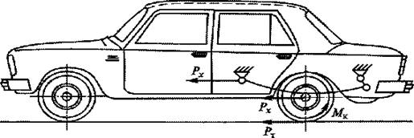
Рисунок 1 - Движущие силы автомобиля
Полноприводные двухосные автомобили и трехосные автомобили с двумя задними ведущими мостами обладают повышенной проходимостью. Они способны двигаться по плохим дорогами и вне дорог. Их колесные формулы имеют соответственно обозначения 4 х 4 и 6 х 4.
Полноприводные трехосные и четырехосные автомобили имеют высокую проходимость. Они могут преодолевать рвы, ямы и подобные препятствия. Их колесные формулы обозначаются 6 х 6 и 8 х 8.
Колесная формула характеризует не только проходимость автомобиля, но и тип его трансмиссии. На автомобилях применяются трансмиссии различных типов, схема на рисунке 2. Наибольшее распространение на автомобилях получили механические ступенчатые трансмиссии и гидромеханические трансмиссии. Другие типы трансмиссий на автомобилях имеют ограниченное применение.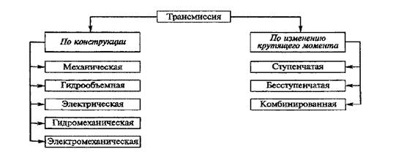
Рисунок 2 - Типы трансмиссий автомобилей

Конструкция трансмиссии зависит от типа автомобиля, его назначения и взаимного расположения двигателя и ведущих колес. Характер изменения передаваемого крутящего момента в разных типах трансмиссий различен (рисунок 3).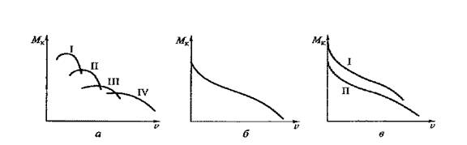
Рисунок 3 - Графики изменения крутящего момента в трансмиссиях:
а — ступенчатой; 6— бесступенчатой, в — гидромеханической; I— IV — ступени скоростей; Мк крутящий момент; v — скорость автомобиля

Трансмиссия и ее техническое состояние оказывают значительное влияние на эксплуатационные свойства автомобиля. Так, при ухудшении технического состояния механизмов трансмиссии и нарушении регулировок в сцеплении, главной передаче и дифференциале повышается сопротивление движению автомобиля и ухудшаются тягово-скоростные свойства, проходимость, топливная экономичность и экологичность автомобиля.

№ ____________ Сабақтың технологиялық картасы
Технологическая карта занятия № _____50_______________

Күні Тобы
Дата ___________________________ группа ____________________________________
Пәні
Предмет «Теория автомобилей и двигателей»
Сабақтың тақырыбы
Тема урока Конструкция сцепления
Сабақтың түрі
Вид занятий ЛПЗ
Сабақтың әдісі
Методы урока Устное изложение материала, плакат, макет
Цели урока:
- Ознакомить учащихся содержанием дисциплины и ее ролью в подготовке техник-механиков. Назначение двигателей и других деталей на автомобилях.
- Повторить требование про конструкции сцепления
- актуализировать знания и приемы, полученные ранее;
Задачи урока:
Обучающие:
- научить применять в комплексе знания, умения, навыки с опорой на ранее изученное;
- формировать умение выделять главное, существенное в изучаемом материале;
Развивающие:
- развивать умение обосновывать свою точку зрения;
- формировать исследовательские навыки;
- развивать образное мышление.
Воспитательные:
- воспитывать у учащихся чувство взаимоуважения и взаимопомощи;
- формировать умение работать в коллективе;
- воспитывать у учащихся терпимость к чужому мнению.

Сабақ барысы
Ход урока

Ұйымдастыру уақыты
Организационный момент - проверка учащихся по списку
- проверка готовности к уроку
- инструктаж ТБ
- повторение пройденного материала
Оқушылардың білімін тексеру
Проверка знании студентов 10-15 мин.опрос, проверка логических мышлении
Жаңа сабақты түсіндіру
Изложение нового материала 45-60 мин.изложить материал новой темы
Жаңа сабақты қорыту
Закрепление изученного материала 10-15 мин.ответить на вопросы учащихся
Үйге тапсырма
Задание на дом Конструкция сцепления
Бағалау
Оценки за знания объявить оценки учащихся
Оқытушы /Преподаватель Амалов Е.М.

Лабораторно-практическая работа № 16
Тема №50. Конструкция сцепления

Устройство и работа сцепления. Сцепление служит для кратковременного разъединения двигателя и трансмиссии и плавного их соединения при трогании с места, а также переключении передач. Кроме того, сцепление предохраняет детали трансмиссии от перегрузок. При неравномерном вращении коленчатого вала двигателя в трансмиссии возникают колебания. Для их гашения в сцеплении имеется гаситель колебаний, или демпфер.
Конструкция любого сцепления, в том числе и фрикционного, должна обеспечивать: надежную передачу крутящего момента от двигателя к коробке передач, плавное включение и полное отключение, отвод тепла от трущихся поверхностей, минимальную массу и инерцию ведомых частей, предохранение трансмиссии от перегрузок.
В зависимости от конструкции различают следующие типы сцепления: фрикционное, гидравлическое, электромагнитное.
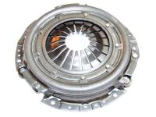
Фрикционное сцепление передает крутящий момент за счет сил трения. В гидравлическом сцеплении связь обеспечивается за счет потока жидкости. Электромагнитное сцепление управляется магнитным полем.
Самым распространенным типом сцепления является фрикционное сцепление. В зависимости от количества дисков различает следующие виды фрикционного сцепления: однодисковое, двухдисковое и многодисковое.
В зависимости от состояния поверхности трения сцепление может быть сухое и мокрое. В сухом сцеплении используется сухое трение между дисками. Мокрое сцепление предполагает работы дисков в жидкости.
На современных автомобилях устанавливается в основном сухое однодисковое сцепление. Конструкция однодискового сцепления включает маховик, нажимной и ведомый диски, диафрагменную пружину, подшипник выключения сцепления с муфтой и вилкой. Все конструктивные элементы сцепления размещаются в картере. Картер сцепления крепиться болтами к двигателю.
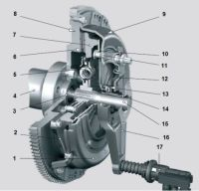
Маховик устанавливается на коленчатом вале двигателя. Он выполняет роль ведущего диска сцепления . На современных автомобилях применяется, как правило, двухмассовый маховик. Такой маховик состоит из двух частей, соединенных пружинами. Одна часть соединена с коленчатым валом, другая - с ведомым диском. Конструкция двухмассового маховика обеспечивает сглаживание рывков и вибраций коленчатого вала.
Нажимной диск прижимает ведомый диск к маховику и при необходимости освобождает его от давления. Нажимной диск соединен с корпусом (кожухом) с помощью тангенциальных пластинчатых пружин. Тангенциальные пружины, при выключении сцепления, выполняют роль возвратных пружин.

№ ____________ Сабақтың технологиялық картасы
Технологическая карта занятия № _____51_______________

Күні Тобы
Дата ___________________________ группа ____________________________________
Пәні
Предмет «Теория автомобилей и двигателей»
Сабақтың тақырыбы
Тема урока Конструкция механической коробки передач
Сабақтың түрі
Вид занятий Теоритические занятия
Сабақтың әдісі
Методы урока Устное изложение материала, плакат, макет
Цели урока:
- Ознакомить учащихся содержанием дисциплины и ее ролью в подготовке техник-механиков. Назначение двигателей и других деталей на автомобилях.
- Конструкция механической коробки передач
- актуализировать знания и приемы, полученные ранее;
Задачи урока:
Обучающие:
- научить применять в комплексе знания, умения, навыки с опорой на ранее изученное;
- формировать умение выделять главное, существенное в изучаемом материале;
Развивающие:
- развивать умение обосновывать свою точку зрения;
- формировать исследовательские навыки;
- развивать образное мышление.
Воспитательные:
- воспитывать у учащихся чувство взаимоуважения и взаимопомощи;
- формировать умение работать в коллективе;
- воспитывать у учащихся терпимость к чужому мнению.

Сабақ барысы
Ход урока

Ұйымдастыру уақыты
Организационный момент - проверка учащихся по списку
- проверка готовности к уроку
- инструктаж ТБ
- повторение пройденного материала
Оқушылардың білімін тексеру
Проверка знании студентов 10-15 мин.опрос, проверка логических мышлении
Жаңа сабақты түсіндіру
Изложение нового материала 45-60 мин.изложить материал новой темы
Жаңа сабақты қорыту
Закрепление изученного материала 10-15 мин.ответить на вопросы учащихся
Үйге тапсырма
Задание на дом Конструкция механической коробки передач
Бағалау
Оценки за знания объявить оценки учащихся
Оқытушы /Преподаватель Амалов Е.М.

Тема №51. Конструкция механической коробки передач

Коробка передач предназначена для изменения по величине и направлению крутящего момента и передачи его от двигателя к ведущим колесам. Также она обеспечивает длительное разобщение двигателя и ведущих колес, причем на неограниченный срок и без усилий со стороны водителя (по сравнению со сцеплением).
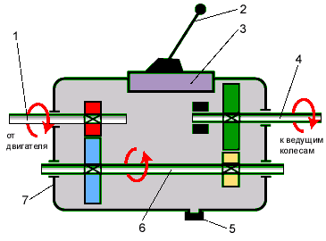
Схема работы механической коробки передач.
1 - первичный вал; 2 - рычаг переключения передач; 3 - механизм переключения передач; 4 - вторичный вал; 5 - сливная пробка; 6 - промежуточный вал; 7 - картер коробки передач
Механическая коробка передач состоит из:
- картера,
- первичного, вторичного и промежуточного валов с шестернями,
- дополнительного вала и шестерни заднего хода
- синхронизаторов,
- механизма переключения передач с замковым и блокировочным устройствами
- рычага переключения.
Картер содержит в себе все основные узлы и детали коробки передач. Он крепится к картеру сцепления, который, в свою очередь, закреплен на двигателе. Так как при работе, шестерни коробки передач испытывают большие нагрузки, то они должны хорошо смазываться. Поэтому картер наполовину своего объема залит трансмиссионным маслом (в некоторых моделях автомобилей применяется моторное масло).
Валы коробки передач вращаются в подшипниках, установленных в картере, и имеют наборы шестерен с различным числом зубьев.
Синхронизаторы необходимы для плавного, бесшумного и безударного включения передач, путем уравнивания угловых скоростей вращающихся шестерен.
Механизм переключения передач служит для смены передач в коробке и управляется водителем с помощью рычага из салона автомобиля. При этом замковое устройство не позволяет включаться одновременно двум передачам, а блокировочное устройство удерживает передачи от самопроизвольного выключения.
Как же происходит изменение величины крутящего момента (числа оборотов) на различных передачах? Давайте с этим разберемся на примере.
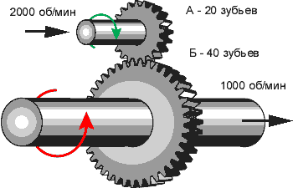
а) Передаточное отношение одной пары шестерен
Возьмем две шестерни, не поленимся и сосчитаем число их зубьев. Первая шестеренка имеет 20 зубьев, а вторая 40. Значит при двух оборотах первой шестерни, вторая сделает только один оборот (передаточное число равно 2).
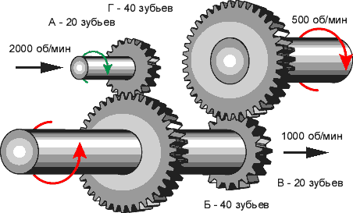
б) Передаточное отношение двух шестерен
На рисунке б у первой шестерни («А») 20 зубьев, у второй («Б») 40, у третьей («В») снова 20, у четвертой («Г») опять 40. А дальше очень простая арифметика. Первичный вал коробки передач и шестерня «А» вращаются со скоростью, допустим 2000 об/мин. Шестерня «Б» вращается в 2 раза медленнее, то есть она имеет 1000 об/мин, а так как шестерни «Б» и «В» закреплены на одном валу, то и третья шестеренка делает 1000 об/мин. Тогда шестерня «Г» будет вращаться еще в 2 раза медленнее - 500 об/мин.
От двигателя на первичный вал коробки передач приходит - 2000 об/мин, а выходит - 500 об/мин. На промежуточном валу коробки передач в это время - 1000 об/мин.
В данном примере передаточное число первой пары шестерен равно двум, второй пары шестерен тоже - двум. Общее передаточное число этой схемы 2х2=4. То есть в 4 раза уменьшается число оборотов на вторичном валу коробки перемены передач, по сравнению с первичным. Обратите внимание на то, что если мы выведем из зацепления шестерни «В» и «Г», то вторичный вал коробки вращаться не будет. При этом прекращается передача крутящего момента и на ведущие колеса автомобиля, что и соответствует нейтральной передаче в коробке.
Задняя передача, то есть вращение вторичного вала коробки передач в другую сторону, обеспечивается дополнительным, четвертым валом с шестерней заднего хода. Дополнительный вал необходим для того, чтобы получилось нечетное число пар шестерен, тогда крутящий момент меняет свое направление:
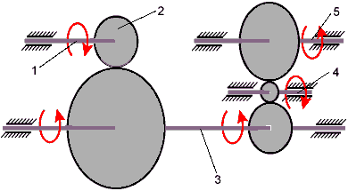
Схема передачи крутящего момента при включении задней передачи
1 - первичный вал; 2 - шестерня первичного вала; 3 - промежуточный вал; 4 - шестерня и вал передачи заднего хода; 5 - вторичный вал

Поскольку в коробке передач реального автомобиля имеется большой набор шестерен, то, вводя в зацепление различные их пары, мы имеем возможность менять и общее передаточное отношение коробки.

№ ____________ Сабақтың технологиялық картасы
Технологическая карта занятия № _____52_______________

Күні Тобы
Дата ___________________________ группа ____________________________________
Пәні
Предмет «Теория автомобилей и двигателей»
Сабақтың тақырыбы
Тема урока Конструкция автоматической коробки передач
Сабақтың түрі
Вид занятий Теоритические занятия
Сабақтың әдісі
Методы урока Устное изложение материала, плакат, макет
Цели урока:
- Ознакомить учащихся содержанием дисциплины и ее ролью в подготовке техник-механиков. Назначение двигателей и других деталей на автомобилях.
- Конструкция автоматической коробки передач
- актуализировать знания и приемы, полученные ранее;
Задачи урока:
Обучающие:
- научить применять в комплексе знания, умения, навыки с опорой на ранее изученное;
- формировать умение выделять главное, существенное в изучаемом материале;
Развивающие:
- развивать умение обосновывать свою точку зрения;
- формировать исследовательские навыки;
- развивать образное мышление.
Воспитательные:
- воспитывать у учащихся чувство взаимоуважения и взаимопомощи;
- формировать умение работать в коллективе;
- воспитывать у учащихся терпимость к чужому мнению.

Сабақ барысы
Ход урока

Ұйымдастыру уақыты
Организационный момент - проверка учащихся по списку
- проверка готовности к уроку
- инструктаж ТБ
- повторение пройденного материала
Оқушылардың білімін тексеру
Проверка знании студентов 10-15 мин.опрос, проверка логических мышлении
Жаңа сабақты түсіндіру
Изложение нового материала 45-60 мин.изложить материал новой темы
Жаңа сабақты қорыту
Закрепление изученного материала 10-15 мин.ответить на вопросы учащихся
Үйге тапсырма
Задание на дом Конструкция автоматической коробки передач
Бағалау
Оценки за знания объявить оценки учащихся
Оқытушы /Преподаватель Амалов Е.М.

Тема №52. Конструкция автоматической коробки передач

Как ни странно, но в настоящее время АКПП (автоматическая коробка переключения передач) набирает популярность у автолюбителей и будущих автовладельцев. (Ваш покорный слуга относится к противникам данного вида коробок).
Основное назначение АКПП - такое же, как и у механики – прием, преобразование, передача и изменения направления крутящего момента. Различаются автоматы по количеству передач, по способу переключения, по типу сцепления и по типу применяемых актуаторов.
Работу АКПП лучше рассмотреть на конкретном примере, а именно на классической трехступенчатой коробке передач с гидравлическими актуаторами (приводами) и гидротрансформатором. Надо отметить, что существуют и преселективные АКПП. Схема автоматической коробки передач
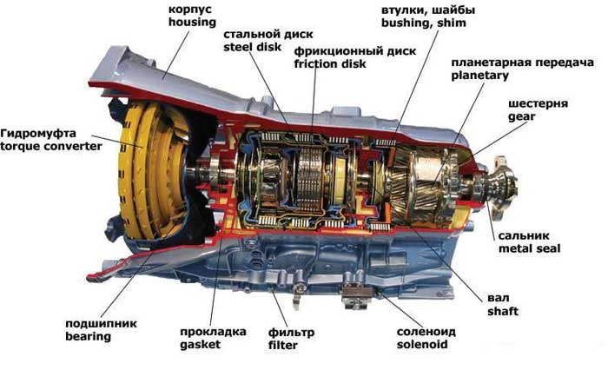
В устройство АКПП входит: Гидротрансформатор – механизм, обеспечивающий преобразование, передачу крутящего момента, используя рабочую жидкость. Рабочая жидкость для АКПП обычно, готовое трансмиссионное масло для автоматических коробок передач. Но многие автолюбители используют жидкость для гидравлических приводов большегрузной техники (веретенку), хотя это и неправильно. Веретенка не предназначена для работы в условиях высокой скорости движения шестерен. Планетарный редуктор – узел, состоящий из «солнечной шестерни», сателлитов, и планетарного водила и коронной шестерни.
Планетарка является главным узлом автоматической коробки. Система гидравлического управления – комплекс механизмов, предназначенных для управления планетарным редуктором. Для того чтобы более полно объяснить принцип работы АКПП начнем с гидротрансформатора.

Устройство гидротрансформатора
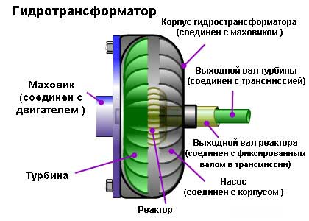
Гидротрансформатор служит одновременно сцеплением и гидромуфтой для передачи крутящего момента к планетарному механизму. Представьте себе две крыльчатки с лопастями, расположенными друг напротив друга на минимальном расстоянии и заключенных в одном корпусе. В нашем случае одна крыльчатка называется насосное колесо, которое соединено жестко с маховиком, вторая крыльчатка называется турбинным колесом и соединено посредством вала с планетарным механизмом. Между лопастными крыльчатками находится рабочая жидкость.
Во время работы двигателя, при вращении маховика вращается и насосное колесо, его лопасти подхватывают рабочую жидкость и направляют ее на лопасти турбинного колеса, под действием центробежной силы. Соответственно лопасти турбинного колеса приходят в движение, но рабочая жидкость после выполнения работы отлетает от поверхности лопастей и направляется обратно на насосное колесо, тем самым тормозя его. Но не тут то было! Для изменения направления отлетающей рабочей жидкости между колесами располагается реактор, у которого так же имеются лопасти и расположены они под определенным углом. Получается следующее - жидкость от турбинного колеса возвращаясь через лопасти реактора ударяет вдогонку лопасти насосного колеса, тем самым увеличивая крутящий момент ДВС, потому что сейчас действуют две силы – двигателя и жидкости. Надо отметить, что при начале движения насосного колеса, реактор стоит неподвижно. Так продолжается до тех пор, пока обороты насосного не сравняются с оборотами турбинного колеса и стоящий неподвижно реактор только будет мешать своими лопастям – притормаживать обратное движение рабочей жидкости. Для исключения этого процесса в реакторе находится муфта свободного хода, которая позволяет реактору крутиться со скоростью крыльчаток, этот момент называется точкой сцепления. Получается, что при достижении номинальных оборотов двигателя, сила от двигателя передается на планетарный механизм через… жидкость.

Планетарный редуктор Планетарный редуктор состоит из: планетарных элементов муфт сцепления и тормозов ленточных тормозов
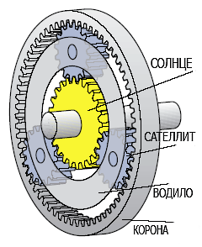
Планетарный редуктор акпп

Планетарный элемент представляет собой узел из солнечной шестерни, вокруг которой расположены сателлиты, которые в свою очередь крепятся на планетарное водило. Вокруг сателлитов находится коронная шестерня. Вращаясь, планетарный элемент передает крутящий момент на ведомую шестерню. Муфта сцепления представляет собой набор дисков и пластин, чередующихся друг с другом. Чем-то муфта АКПП представляет собой сцепление мотоцикла. Пластины муфты вращаются одновременно с ведущим валом, а вот диски соединены с элементом планетарного ряда. Для трехступенчатой коробки планетарных рядов два – первой-второй передачи и второй-третьей. Привод в действие муфты обеспечивается сжатием между собой дисков и пластин, этот работу выполняет поршень. Но поршень не может сам двигаться, в действие он приводится гидравлическим давлением.
Тормозная лента АКПП
Ленточный тормоз выполнен в виде обхватывающей пластины одного из элементов планетарного ряда и приводится в действие гидравлическим актуатором. Для понятия работы всей коробки разберем работу одного планетарного ряда. Представим себе, что затормозилась солнечная шестерня (в центре), значит, в работе остаются коронная и сателлиты на планетарном водило. В этом случае скорость вращения водило будет меньше, чем скорость коронной шестерни. Если позволить солнечной шестерне вращаться с сателлитами, а затормозить водило, то коронная шестерня изменит направление вращения (задний ход). Если скорости вращения коронной шестерни, водило и солнечной шестерни, будут одинаковые, планетарный ряд будет вращаться как единое целое, то есть, не преобразовывая крутящий момент (прямая передача). После всех преобразований крутящий момент передается на ведомую шестерню и далее на хвостовик коробки. Надо отметить что мы рассматриваем принцип работы автоматической коробки передач у которой ступени расположены на одной оси, такая коробка предназначена для авто с задним приводом и передним расположением двигателя. Для переднеприводных авто, размеры коробки должны быть уменьшены, поэтому как и МКПП вводятся несколько ведомых валов. Таким образом, затормаживая и отпуская один или несколько элементов вращения можно добиться изменения скорости вращения и изменения направления. Всем этим процессом управляет гидравлическая система управления. Гидравлическая система управления
Гидравлическая система управления акпп
Гидравлическая система управления состоит из масляного насоса, центробежного регулятора, системы клапанов, исполняющих устройств и масляных каналов. Весь процесс управления зависит от скорости вращения двигателя и нагрузки на колеса. При движении с места масляный насос создает такое давление, при котором обеспечивается алгоритм фиксации элементов планетарного ряда так, что бы крутящий момент на выходе был минимальным, это и есть первая передача (как говорилось выше – затормаживается солнечная шестерня в двух ступенях). Далее при росте оборотов, давление увеличивается и в работу входит вторая ступень на уменьшенных оборотах, первая ступень работает в режиме прямой передачи. Увеличиваем еще обороты двигателя – коробка передач начинает работать вся в режиме прямой передачи. Как только нагрузка на колеса увеличится, то центробежный регулятор начнет понижать давление от масляного насоса и весь процесс переключения повторится с точностью до наоборот. При включении пониженных передач на рычаге переключения, выбирается такая комбинация клапанов масляного насоса, при которой включение повышенных передач невозможно.
Коробка передач, это устройство, предназначенное для передачи мощности двигателя автомобиля на колеса. В зависимости от скорости вращения двигателя (отражает тахометр) водитель выбирает соответствующую передачу в ручной коробке передач.
Если умничать, как заметил внизу в комменте Владимир, то "Коробка передач, это устройство, предназначенное для изменения крутящего момента, передающегося от двигателя к главной передаче".
В случае с автоматической трансмиссией, водителю не нужно переключать передачи вручную, за него это сделает автоматика. Датчики скорости, положения дроссельной заслонки и другие сделают это за него и включат нужную передачу автоматически и в нужное время. Позволяя двигателю работать в наиболее комфортном и экономичном режиме движения.
Весь механизм автоматической коробки передач упакован в алюминиевый корпус, называемый картером коробки передач.
В центре картера коробки находится планетарный механизм, состоящий из трех наборов шестерён, название планетарный означает, что меньшие шестерни вращаются по радиусу вокруг большей шестерни. Ну, как спутники вокруг планет. А теперь немного по устройству автоматической коробки передач.
Главная передача – это первый набор шестерен. Он согласует скорость вращения двигателя и скорость езды. То есть, работает напрямую. Как и в случае механической коробки передач, это соотношение будет 1:1.
Опора муфты переднего хода – часть, которая выступает из неё, называется упором блокиратора. Тяга привода соединяет рычаг блокиратора с упором блокиратора, который включает передачу останавливающую автомобиль.
Пятимуфта – муфта позволяющая шестерням вращаться, либо блокирует их. Без вариантов.
Муфта переднего хода – позволяет машине двигаться вперед при включении передней скорости и с помощью остальных двух наборов планетарных шестерен называемых прямым редуктором и обратным редуктором.
Далее следуют две муфты, которые устанавливают при сборке одновременно. И это:
1. Муфта наката – управляет прямым и обратным редукторами, которые позволяют двигаться машине накатом на низкой передаче и постепенно тормозит на более высокой передаче, когда водитель снимает ногу с педали газа.
2. Прямая муфта – блокирует оба редуктора так, что снижение скорости не происходит.
Реверсивная муфта – при заднем ходе двигает шестерни заднего хода, позволяя автомобилю двигаться назад. Коротко и без комментариев.
Все вышеперечисленные муфты изготавливаются в виде бутерброда, из слоёв металла и фрикционного материала, например, из пропитанной специальной смолой бумаги.
Вторая муфта – это последняя муфта трансмиссии. Она использует входной (прямой) и обратный редуктор чтобы переключать трансмиссию на вторую, третью и четвертую передачи.
После полной сборки АКП, наступает очередь её подключения к бортовому компьютеру автомобиля. После подключения к электропроводке наступает очередь приводной цепи и двух звёздочек.
Это соединение - важнейшая часть связи трансмиссии и шестерен гидротрансформатора
Гидротрансформатор, это устройство, которое передает мощность от двигателя на автоматическую трансмиссию.
Звёздочки, превращают главную скорость двигателя в соответствующую передачу.
Компьютер управления автомобилем приказывает гидравлической системе управления переключать передачи по мере необходимости.
Компьютер заставляет выключатель, называемый соленоидом открыть нужный распределительный клапан. Гидравлическое давление приводит в действие соответствующую муфту планетарных шестерён.
Система сбрасывает гидравлическое давление, чтобы отключить муфту и блокировать шестерни.
И последнее, подсоединение механизма переключения. Распределитель с ручным управлением подключается к рычагу блокиратора.
Рычаг переключения скоростей перемещает рычаг блокиратора, который заставляет клапан направлять гидравлическое давление соответствующим образом.
Выходной вал или привод – это стальная штанга, которая передает мощность от главной передачи на одном конце АКП к переднему колесу со стороны водителя на другом конце.
Затем устанавливаются пружины исполнительного механизма и часть гидравлической системы управления, которые помогаю плавно включать и отключать муфты.
Система трубок – распределительный клапан направляет по этим трубкам жидкость к разным муфтам.
Гидротрансформатор – вращает стержень, который поворачивает звездочку и приводную цепь.
Короткий вал (привод) – стальной стержень и это последнее звено передающее мощность трансмиссии от главной передачи и дифференциала на переднее колесо со стороны пассажира.
Видеоролик немного сложен для восприятия на слух, к тому же не раскрыты несколько важных моментов, но, в общем и целом заслуживает просмотра любителям покопаться в АКП своего автомобиля и для принципиального понятия конструкции автомата.

№ ____________ Сабақтың технологиялық картасы
Технологическая карта занятия № _____53_______________

Күні Тобы
Дата ___________________________ группа ____________________________________
Пәні
Предмет «Теория автомобилей и двигателей»
Сабақтың тақырыбы
Тема урока Конструкция раздаточного механизма
Сабақтың түрі
Вид занятий Теоритические занятия
Сабақтың әдісі
Методы урока Устное изложение материала, плакат, макет
Цели урока:
- Ознакомить учащихся содержанием дисциплины и ее ролью в подготовке техник-механиков. Назначение двигателей и других деталей на автомобилях.
- Конструкция раздаточного механизма
- актуализировать знания и приемы, полученные ранее;
Задачи урока:
Обучающие:
- научить применять в комплексе знания, умения, навыки с опорой на ранее изученное;
- формировать умение выделять главное, существенное в изучаемом материале;
Развивающие:
- развивать умение обосновывать свою точку зрения;
- формировать исследовательские навыки;
- развивать образное мышление.
Воспитательные:
- воспитывать у учащихся чувство взаимоуважения и взаимопомощи;
- формировать умение работать в коллективе;
- воспитывать у учащихся терпимость к чужому мнению.

Сабақ барысы
Ход урока

Ұйымдастыру уақыты
Организационный момент - проверка учащихся по списку
- проверка готовности к уроку
- инструктаж ТБ
- повторение пройденного материала
Оқушылардың білімін тексеру
Проверка знании студентов 10-15 мин.опрос, проверка логических мышлении
Жаңа сабақты түсіндіру
Изложение нового материала 45-60 мин.изложить материал новой темы
Жаңа сабақты қорыту
Закрепление изученного материала 10-15 мин.ответить на вопросы учащихся
Үйге тапсырма
Задание на дом Конструкция раздаточного механизма
Бағалау
Оценки за знания объявить оценки учащихся
Оқытушы /Преподаватель Амалов Е.М.

Тема №53. Конструкция раздаточного механизма

Полноприводные автомобили, в отличие от моноприводных, оснащаются таким агрегатом, как раздаточная коробка или раздатка. Ее назначение в том, чтобы правильно распределить крутящий момент между осями машины, и его увеличения для преодоления труднопроходимых мест (не у всех автомобилей). Устанавливается раздаточная коробка после коробки передач либо отдельным агрегатом, бывает и единым целым с коробкой передач.

Устройство раздаточной коробки
В различных автомобилях ее исполнение может отличаться, однако в целом устройство раздаточной коробки выглядит примерно так:
- ведущий вал;
- приводные валы передней и задней осей;
- цепная или зубчатая передача;
- понижающий ряд или понижающая передача;
- дифференциал межосевой;
- механизм блокировки межосевого дифференциала.
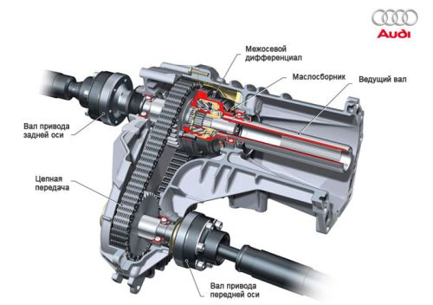
Схема раздаточной коробки предполагает постоянную связь ведущего вала и вала привода одной из осей (для внедорожников – задней). На приводной вал передней оси мощность передается посредством зубчатой или цепной передачи. Понижающий ряд и межосевой дифференциал в некоторых раздатках могут отсутствовать. Так, например, полноприводным кроссоверам, не предназначенным для езды по бездорожью, понижающая передача попросту не нужна.

Классификация раздаточных коробок
Современная классификация включает следующие типы раздаточных коробок:
- по расположению приводных валов (с соосными и несоосными валами);
- по определенному числу передач (одноступенчатые, двух и трехступенчатые);
- по типу привода ведущих мостов (с дифференциальным, либо блокированным приводом).

Назначение узлов раздаточной коробки

Межосевой дифференциал
Данный узел позволяет распределить межосевой крутящий момент и дает приводным валам вращаться на разных угловых скоростях. Это особенно важно при движении в поворотах, поскольку колеса проходят разное расстояние и, следовательно, должны вращаться с разной скоростью. Если раздаточная коробка не оснащена таким узлом, обеспечить колесам возможность вращаться с разными скоростями можно только путем отключения одной оси.
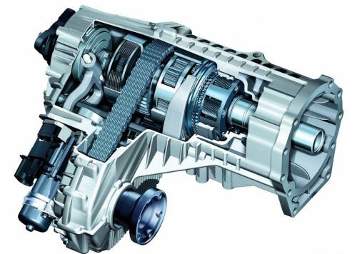
Межосевые дифференциалы бывают симметричными и несимметричными. Первый работает таким образом, что крутящий момент раздается поровну на обе оси, второй делит его в определенной пропорции.

Механизм блокировки межосевого дифференциала
Чтобы автомобиль мог полноценно реализовать свои внедорожные возможности, межосевой дифференциал оснащают блокирующим механизмом, назначение которого в том, чтобы принудительно заставить колеса обеих осей вращаться с одинаковой скоростью. Блокирование может происходить либо принудительно, либо вручную, в зависимости от типа механизма.
В настоящее время используются следующие виды блокировок:
- дифференциал самоблокирующийсяTorsen;
- фрикционная многодисковая муфта;
- вязкостная муфта (вискомуфта).
Первыми двумя механизмами оснащается раздаточная коробка кроссоверов в силу недостатков, описанных ниже.

Вискомуфта
Это наиболее простое устройство, позволяющее автоматически заблокировать межосевой дифференциал. Принцип ее работы следующий: внутри нее находятся перфорированные диски, погруженные в силиконовую жидкость, часть дисков соединена с корпусом, а остальные со ступицей; во время пробуксовки колес одной из осей одни диски начинают вращаться быстрее других, силиконовая жидкость разогревается и густеет, как бы склеивая ступицу с корпусом.
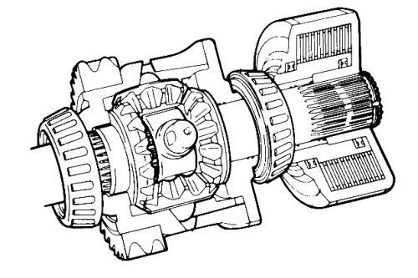
Основное достоинство такой системы – низкая стоимость. Недостатков гораздо больше: срабатывание происходит с запозданием, в результате чего автомобиль может успеть зарыться буксующими колесами; блокировка дифференциала не полная; от продолжительной работы происходит перегрев; данный узел несовместим с системой ABS.

Самоблокирующийся дифференциал Torsen
Это конструкция, состоящая из набора червячных шестерен – ведущих и ведомых. Принцип работы данного устройства следующий: пока все колеса хорошо «держат» дорогу, дифференциал раздает крутящий момент осям поровну. Как только одна из осей пробуксовывает, момент, благодаря силам трения в червячной передаче, перебрасывается на другую ось, соотношение усилий может доходить до 20:80. Основной минус такого решения – ограничения по прочности конструкции. По этой причине Torsen не устанавливается на внедорожниках, его удел – кроссоверы.
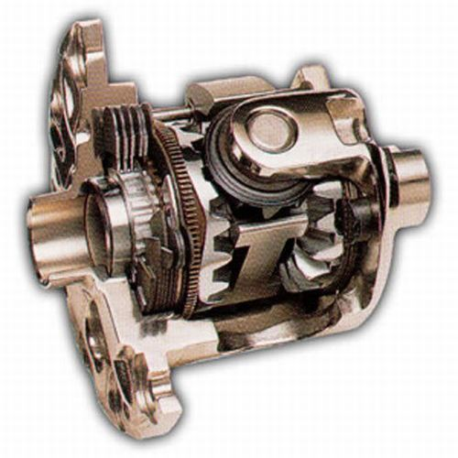

Многодисковая фрикционная муфта
Это набор фрикционных дисков, имеющих контролируемую степень сжатия. Такая муфта позволяет распределять между осями крутящий момент в зависимости от условий местности. В обычных условиях момент делится поровну. Во время пробуксовки одной из осей диски муфты сжимаются, дифференциал полностью или частично блокируется. Для обеспечения работы муфта может оснащаться электрическим или гидравлическим приводом и электронной системой управления. Еще межосевой дифференциал можно заблокировать вручную посредством механического, пневматического, гидравлического или электрического привода. Многие автомобили имеют возможность блокировки дифференциала, как в автоматическом, так и в ручном режиме.
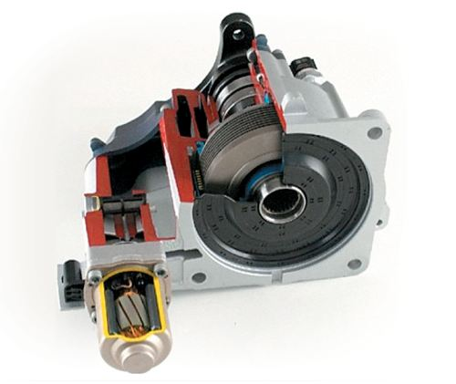

Цепная передача
Назначение данного узла заключается в передаче крутящего момента приводному валу передней оси автомобиля для обеспечения работы полного привода. Она состоит из пары зубчатых колес (ведущее и ведомое) и приводной цепи. Помимо передачи цепной, в раздаточной коробке может применяться зубчатая, состоящая из цилиндрических шестерен.

Почему раздатку называют раздаточной коробкой передач
Название возникло в результате совмещения понятий раздаточной коробки и коробки передач. Дело в том, что для передачи колесам большого крутящего момента при сохранении невысокой скорости, раздаточная коробка автомобиля оснащается понижающей передачей или демультипликатором. Такая необходимость возникает при преодолении тяжелого бездорожья, например, чтобы автомобиль мог въехать на крутой склон или вытащить другую увязшую в грязи машину. Этот узел отсутствует у кроссоверов, поскольку они не предназначены для работы в таких условиях.
Демультипликатор это ничто иное, как дополнительная коробка передач, работа которой заключается в том, чтобы понизить скорость вращения приводных валов раздатки, но и сохранить при этом большой крутящий момент. Понижающий ряд предусматривает наличие двух или трех передач. Таким образом, общее число передач автомобиля удваивается или утраивается, и у водителя появляется возможность подобрать наиболее подходящее в конкретной ситуации передаточное число.

№ ____________ Сабақтың технологиялық картасы
Технологическая карта занятия № _____54_______________

Күні Тобы
Дата ___________________________ группа ____________________________________
Пәні
Предмет «Теория автомобилей и двигателей»
Сабақтың тақырыбы
Тема урока Конструкция карданной передачи
Сабақтың түрі
Вид занятий Теоритические занятия
Сабақтың әдісі
Методы урока Устное изложение материала, плакат, макет
Цели урока:
- Ознакомить учащихся содержанием дисциплины и ее ролью в подготовке техник-механиков. Назначение двигателей и других деталей на автомобилях.
- Повторить требование про конструкции карданной передачи
- актуализировать знания и приемы, полученные ранее;
Задачи урока:
Обучающие:
- научить применять в комплексе знания, умения, навыки с опорой на ранее изученное;
- формировать умение выделять главное, существенное в изучаемом материале;
Развивающие:
- развивать умение обосновывать свою точку зрения;
- формировать исследовательские навыки;
- развивать образное мышление.
Воспитательные:
- воспитывать у учащихся чувство взаимоуважения и взаимопомощи;
- формировать умение работать в коллективе;
- воспитывать у учащихся терпимость к чужому мнению.

Сабақ барысы
Ход урока

Ұйымдастыру уақыты
Организационный момент - проверка учащихся по списку
- проверка готовности к уроку
- инструктаж ТБ
- повторение пройденного материала
Оқушылардың білімін тексеру
Проверка знании студентов 10-15 мин.опрос, проверка логических мышлении
Жаңа сабақты түсіндіру
Изложение нового материала 45-60 мин.изложить материал новой темы
Жаңа сабақты қорыту
Закрепление изученного материала 10-15 мин.ответить на вопросы учащихся
Үйге тапсырма
Задание на дом Конструкция карданной передачи
Бағалау
Оценки за знания объявить оценки учащихся
Оқытушы /Преподаватель Амалов Е.М.

Тема №54. Конструкция карданной передачи

Карданная передача предназначена для передачи крутящего момента между валами, расположенными под углом друг к другу. В автомобиле карданная передача применяется, как правило, в трансмиссии и рулевом управлении.
Посредством карданной передачи могут соединяться следующие элементы трансмиссии:
- двигатель и коробка передач;
- коробка передач и раздаточная коробка;
- коробка передач и главная передача;
- раздаточная коробка и главная передача;
- дифференциал и ведущие колеса.
Основным элементом карданной передачи является карданный шарнир. В зависимости от конструкции шарнира различают следующие типы карданных передач: с шарниром неравных угловых скоростей, с шарниром равных угловых скоростей, с полукарданным упругим шарниром, с полукарданным жестким шарниром.
Карданная передача с полукарданным жестким шарниром на автомобилях не применяется, т.к. не отвечает требованиям надежности и технологичности.

Карданная передача с шарниром неравных угловых скоростей
Карданная передача с шарниром неравных угловых скоростей имеет устоявшееся название – карданная передача, обиходное название – кардан. Данный тип передачи применяется в основном на заднеприводных автомобилях и автомобилях с полным приводом.
Карданная передача включает шарниры неравных угловых скоростей, расположенные на карданных валах. При необходимости используется промежуточная опора. На концах карданной передачи установлены соединительные устройства.
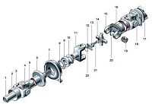
Шарнир неравных угловых скоростей объединяет две вилки, расположенные под углом 90° друг к другу, крестовину и фиксирующие элементы. Крестовина вращается в игольчатых подшипниках, установленных в проушинах вилок. Подшипники необслуживаемые, пластичная смазка закладывается в них при сборке и в процессе эксплуатации не меняется.
Особенностью шарнира неравных угловых скоростей является неравномерная (циклическая) передача крутящего момента, т.е. за один оборот ведомый вал дважды отстает и дважды обгоняет ведущий вал. Для компенсации неравномерности вращения в карданной передаче применяется не менее двух шарниров, по одному с каждой стороны карданного вала. При этом вилки противоположных шарниров располагаются в одной плоскости.
В карданной передаче в зависимости от расстояния, на которое передается крутящий момент, применяется один или два карданных вала. При двухвальной схеме первый вал носит название промежуточного, второй – заднего карданного вала. Место соединения валов фиксируется с помощью промежуточной опоры. Промежуточная опора крепится к кузову (раме) автомобиля. Для компенсации, возникающих в результате работы, изменений длины карданной передачи в одном из валов выполняется шлицевое соединение.
Соединение карданной передачи с другими элементами трансмиссии производится с помощью соединительных элементов: фланцев, муфт и др.

Карданная передача с шарниром равных угловых скоростей
Карданная передача с шарниром равных угловых скоростей нашла широкое применение в переднеприводных автомобилях для соединения дифференциала и ступицы ведущего колеса.
Карданная передача данного типа включает два шарнира равных угловых скоростей, соединенных приводным валом. Ближайший к коробке передач (дифференциалу) шарнир носит название внутреннего, противоположный ему – внешний шарнир.
С целью снижения уровня шума карданная передача с шарниром равных угловых скоростей также применяется в трансмиссиях автомоблей с задним и полным приводом. В данном случае шарнир неравных угловых скоростей уступает более соершенной конструкции ШРУС.
Карданный шарнир равных угловых скоростей обеспечивает передачу крутящего момента от ведущего к ведомому валу с постоянной угловой скорость, независимо от угла наклона валов. Самым распространенным в конструкции трансмиссии переднеприводного автомобиля является шариковый шарнир равных угловых скоростей.
Шарнир равных угловых скоростей (сокращенное название – ШРУС, обиходное название – граната) представляет собой обойму, помещенную в корпус, между которыми движутся шарики.
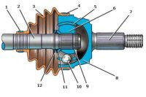
Корпус имеет внутреннюю сферическую форму. Внутри корпуса располагается обойма. В корпусе и обойме выполнены канавки, по которым движутся шарики. Такая конструкция обеспечивает равномерную передачу крутящего момента от ведомого вала к ведущему под изменяющимся углом. Сепаратор удерживает шарики в определенном положении. Для защиты шарнира от негативных факторов внешней среды (кислорода, воды, грязи) на ШРУС устанавливается грязезащитный чехол – «пыльник».
При изготовлении в шарнир равных угловых скоростей закладывается смазка, приготовленная на основе дисульфида молибдена.

Карданная передача с полукарданным упругим шарниром
Полукарданный упругий шарнир обеспечивает передачу крутящего момента между двумя валами, расположенными под небольшим углом, за счет деформации упругого звена.
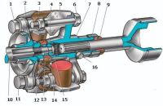
Характерным примером данного типа шарнирного соединения является упругая муфта Гуибо (Guibo). Муфта представляет собой предварительно сжатый шестигранный упругий элемент, с двух сторон которого крепятся фланцы ведущего и ведомого валов.

№ ____________ Сабақтың технологиялық картасы
Технологическая карта занятия № _____55_______________

Күні Тобы
Дата ___________________________ группа ____________________________________
Пәні
Предмет «Теория автомобилей и двигателей»
Сабақтың тақырыбы
Тема урока Конструкция мостов
Сабақтың түрі
Вид занятий Теоритические занятия
Сабақтың әдісі
Методы урока Устное изложение материала, плакат, макет
Цели урока:
- Ознакомить учащихся содержанием дисциплины и ее ролью в подготовке техник-механиков. Назначение двигателей и других деталей на автомобилях.
- Повторить требование про конструкции мостов
- актуализировать знания и приемы, полученные ранее;
Задачи урока:
Обучающие:
- научить применять в комплексе знания, умения, навыки с опорой на ранее изученное;
- формировать умение выделять главное, существенное в изучаемом материале;
Развивающие:
- развивать умение обосновывать свою точку зрения;
- формировать исследовательские навыки;
- развивать образное мышление.
Воспитательные:
- воспитывать у учащихся чувство взаимоуважения и взаимопомощи;
- формировать умение работать в коллективе;
- воспитывать у учащихся терпимость к чужому мнению.

Сабақ барысы
Ход урока

Ұйымдастыру уақыты
Организационный момент - проверка учащихся по списку
- проверка готовности к уроку
- инструктаж ТБ
- повторение пройденного материала
Оқушылардың білімін тексеру
Проверка знании студентов 10-15 мин.опрос, проверка логических мышлении
Жаңа сабақты түсіндіру
Изложение нового материала 45-60 мин.изложить материал новой темы
Жаңа сабақты қорыту
Закрепление изученного материала 10-15 мин.ответить на вопросы учащихся
Үйге тапсырма
Задание на дом Конструкция мостов
Бағалау
Оценки за знания объявить оценки учащихся
Оқытушы /Преподаватель Амалов Е.М.

Тема №55. Конструкция мостов.
Задний мост – это механизм, служащий для передачи усилий на колеса и последующего их движения. Мостом называется агрегат автомобиля, соединяющий колеса одной оси между собой и через подвеску - с несущей системой. Хотя картер моста и не является частью трансмиссии, но в нём, как правило, располагаются её узлы: элементы главной передачи, дифференциал и полуоси. Передний и задний мосты автомобиля воспринимают действующие между опорной поверхностью и рамой или кузовом вертикальные, продольные и поперечные нагрузки, которые передаются элементами подвески. При передаче крутящего момента на ведущем мосту возникает реактивный момент, стремящийся повернуть мост в направлении, противоположном направлению вращения ведущих колес. При торможении на мосты автомобиля действуют тормозные моменты, имеющие обратное направление. Обычно эти моменты передаются от мостов на раму через рессоры, но при балансирной, пневматической и независимой подвесках для их передачи используют рычаги или штанги.
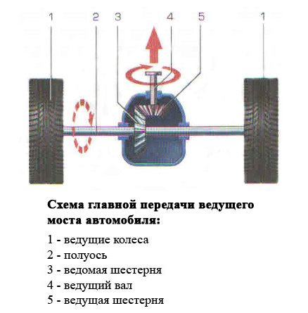
Различают следующие типы мостов: ведущие, управляемые, управляемые ведущие и поддерживающие.Ведущие мосты применяют в качестве заднего и среднего (или промежуточного) моста; управляемые - в качестве переднего моста заднеприводных автомобилей; а управляемые ведущие - в качестве переднего моста переднеприводных автомобилей или автомобилей со всеми ведущими колесами.
Управляемые задние мосты применяют исключительно на многоприводных автомобилях, предназначенных для движения по бездорожью. Поддерживающие мосты используют в качестве заднего или промежуточного мостов с целью повышения грузоподъемности автомобиля. Они служат только для передачи вертикальных нагрузок от рамы к колесам. Ведущий мост выполняют в виде пустотелой балки, внутри которой размещены узлы трансмиссии: главная передача, дифференциал и привод к ведущим колесам (полуоси). Концы балки используются для установки подшипников ступицы колес. Балка имеет фланцы для присоединения опорных дисков или суппортов тормозных механизмов, а также площадки для крепления рессор или кронштейны для установки подвесок других типов.

№ ____________ Сабақтың технологиялық картасы
Технологическая карта занятия № _____56_______________

Күні Тобы
Дата ___________________________ группа ____________________________________
Пәні
Предмет «Теория автомобилей и двигателей»
Сабақтың тақырыбы
Тема урока Конструкция зависимой подвески
Сабақтың түрі
Вид занятий Теоритические занятия
Сабақтың әдісі
Методы урока Устное изложение материала, плакат, макет
Цели урока:
- Ознакомить учащихся содержанием дисциплины и ее ролью в подготовке техник-механиков. Назначение двигателей и других деталей на автомобилях.
- Повторить требование про конструкции зависимой подвески
- актуализировать знания и приемы, полученные ранее;
Задачи урока:
Обучающие:
- научить применять в комплексе знания, умения, навыки с опорой на ранее изученное;
- формировать умение выделять главное, существенное в изучаемом материале;
Развивающие:
- развивать умение обосновывать свою точку зрения;
- формировать исследовательские навыки;
- развивать образное мышление.
Воспитательные:
- воспитывать у учащихся чувство взаимоуважения и взаимопомощи;
- формировать умение работать в коллективе;
- воспитывать у учащихся терпимость к чужому мнению.

Сабақ барысы
Ход урока

Ұйымдастыру уақыты
Организационный момент - проверка учащихся по списку
- проверка готовности к уроку
- инструктаж ТБ
- повторение пройденного материала
Оқушылардың білімін тексеру
Проверка знании студентов 10-15 мин.опрос, проверка логических мышлении
Жаңа сабақты түсіндіру
Изложение нового материала 45-60 мин.изложить материал новой темы
Жаңа сабақты қорыту
Закрепление изученного материала 10-15 мин.ответить на вопросы учащихся
Үйге тапсырма
Задание на дом Конструкция зависимой подвески
Бағалау
Оценки за знания объявить оценки учащихся
Оқытушы /Преподаватель Амалов Е.М.

Тема №56. Конструкция зависимой подвески

Зависимая подвеска представляет собой жесткую балку, связывающую между собой правое и левое колеса. В совокупности она образует неразрезной мост. Отличительной особенностью зависимой подвески является передача перемещения одного из колес в поперечной плоскости другому колесу (зависимость колес).
В настоящее время зависимая подвеска применяется на некоторых моделях внедорожников, коммерческих автомобилях, а также малотоннажных грузовых автомобилях. Зависимая подвеска используется в основном в качестве задней подвески, реже – на передней оси автомобиля.
Основными видами зависимой подвески являются подвеска на продольных рессорах и подвеска с направляющими рычагами.
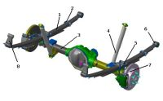
Устройство зависимой подвески на продольных рессорах включает балку моста, подвешенную на двух продольных рессорах. Рессора состоит из одного или нескольких металлических листов овальной формы, скрепленных между собой. Соединение рессоры с балкой моста осуществляется с помощью специальных хомутов – стремянок. Концы рессоры крепятся к раме (несущему кузову) автомобиля посредством кронштейнов, один из которых (качающаяся серьга) имеет возможность продольного перемещения, другой (эластичная опора) снижает вибрации.
Продольная рессора воспринимает усилия в вертикальном, продольном и боковом направлениях, а также тормозной и реактивный моменты. Поэтому в подвески она выполняет функции упругого элемента, направляющего элемента, а в некоторых случаях и гасящего устройства (гашение колебаний за счет трения между листами рессоры).
Основным недостатком зависимой подвески на продольных рессорах является слабое противодействие боковым и продольным силам на больших скоростях, что приводит к смещению (уводу) моста и потере управляемости.
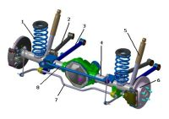
Данного недостатка лишена зависимая подвеска с направляющими рычагами. Самая распространенная схема данного вида зависимой подвески объединяет пять рычагов – четыре продольных и один поперечный. Рычаги одной стороной закреплены на балке моста, другой – на раме (несущем кузове) автомобиля.
Рычаги обеспечивают восприятие вертикальных, продольных и боковых усилий. В качестве упругого элемента используется, как правило, витая пружина. Гасящее устройство – амортизатор.
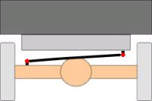
Поперечный рычаг препятствует смещению оси автомобиля от воздействия боковых сил. Рычаг носит собственное имя – тяга Панара. Конструктивно тяга Панара может быть выполнена сплошной или разрезной. Разрезная (регулируемая) тяга Панара, помимо основной функции, позволяет изменять положение (высоту) моста относительно кузова, путем регулирования длины.
Тяга Панара в силу своей конструкции по разному работает при прохождении автомобилем правых и левых поворотов, чем создает определенные проблемы с управляемостью. Более совершенными устройствами, обеспечивающими равномерное противодействие боковым силам в зависимой подвеске, являются механизмы Уатта и механизм Скотта-Рассела.
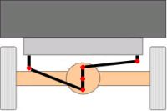
Механизм Уатта (в другой транскрипции - механизм Ватта) состоит из двух горизонтальных рычагов, шарнирно прикрепленных к концам вертикального рычага. Вертикальный рычаг, в свою очередь, закреплен в центре балки моста и имеет возможность вращения. Неравномерность движения в поворотах, присущая тяге Панара, в механизме Уатта компенсируется поворотом вертикального рычага.
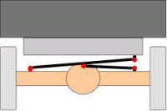
Механизм Скотта-Рассела объединяет два рычага - длинный и короткий. Длинный рычаг одним концом шарнирно соединен с кузовом автомобиля, другим – с балкой моста. Короткий рычаг связывает среднюю часть длинного рычага с противоположным концом балки моста.
Особенностью механизма Скотта-Рассела является возможность некоторого перемещения длинного рычага за счет эластичного крепления к балке моста, чем достигается улучшение управляемости и курсовой устойчивости.
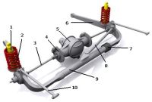
Промежуточное положение между зависимой и независимой подвесками занимает подвеска Де Дион (по имени изобретателя графа Альбера де Диона). Конструктивно подвеска Де Дион включает подпружиненную неразрезную балку. При этом дифференциал жестко закреплен на раме (несущем кузове) и в состав моста не входит. Передача вращения на ведущие колеса осуществляется через качающиеся ведущие валы. Тормозные механизмы устанавливаются непосредственно на выходах дифференциала.
При такой компоновке неподрессоренными остаются только ступицы колес и сами колеса, что способствует плавности хода и безопасность движения автомобиля. Ввиду высокой стоимости подвеска Де Дион применяется достаточно редко, в основном на спортивных автомобилях.

№ ____________ Сабақтың технологиялық картасы
Технологическая карта занятия № _____57_______________

Күні Тобы
Дата ___________________________ группа ____________________________________
Пәні
Предмет «Теория автомобилей и двигателей»
Сабақтың тақырыбы
Тема урока Конструкция независимой подвески
Сабақтың түрі
Вид занятий Теоритические занятия
Сабақтың әдісі
Методы урока Устное изложение материала, плакат, макет
Цели урока:
- Ознакомить учащихся содержанием дисциплины и ее ролью в подготовке техник-механиков. Назначение двигателей и других деталей на автомобилях.
- Повторить требование про конструкции независимой подвески
- актуализировать знания и приемы, полученные ранее;
Задачи урока:
Обучающие:
- научить применять в комплексе знания, умения, навыки с опорой на ранее изученное;
- формировать умение выделять главное, существенное в изучаемом материале;
Развивающие:
- развивать умение обосновывать свою точку зрения;
- формировать исследовательские навыки;
- развивать образное мышление.
Воспитательные:
- воспитывать у учащихся чувство взаимоуважения и взаимопомощи;
- формировать умение работать в коллективе;
- воспитывать у учащихся терпимость к чужому мнению.

Сабақ барысы
Ход урока

Ұйымдастыру уақыты
Организационный момент - проверка учащихся по списку
- проверка готовности к уроку
- инструктаж ТБ
- повторение пройденного материала
Оқушылардың білімін тексеру
Проверка знании студентов 10-15 мин.опрос, проверка логических мышлении
Жаңа сабақты түсіндіру
Изложение нового материала 45-60 мин.изложить материал новой темы
Жаңа сабақты қорыту
Закрепление изученного материала 10-15 мин.ответить на вопросы учащихся
Үйге тапсырма
Задание на дом Конструкция независимой подвески
Бағалау
Оценки за знания объявить оценки учащихся
Оқытушы /Преподаватель Амалов Е.М.

Тема №57. Конструкция независимой подвески

Существует два варианта подрессоривания кузова автомобиля – зависимая и независимая подвеска. В современных легковых автомобилях применяется, как правило, независимая подвеска. Это подразумевает, что колеса на одной оси не имеют жесткой связки друг с другом, а изменение положения относительно кузова машины одного никак или почти никак не влияет на положение второго. При этом углы развала и схождения колес способны меняться в довольно значительных пределах.

Подвеска с качающимися полуосями
Это один из наиболее простых и дешевых видов подвески. Основным ее элементом являются полуоси, имеющие шарниры на внутренних концах, посредством которых они соединяются с дифференциалом. Внешние концы жестко соединяются со ступицей. В роли упругих элементов выступают пружины или листовые рессоры. Особенность конструкции заключается в том, что при наезде на какое-либо препятствие положение колеса относительно полуоси остается неизменно перпендикулярным.
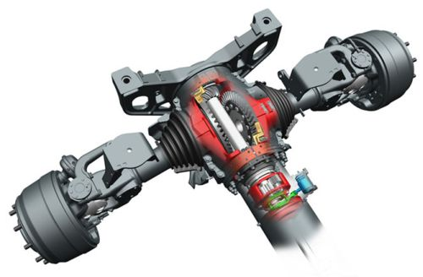
Дополнительно в конструкции могут присутствовать продольные или поперечные рычаги, предназначенные для гашения сил реакции дороги. Такое устройство имела задняя подвеска многих заднеприводных машин, выпускавшихся в середине прошлого века. В СССР в качестве примера можно привести подвеску автомобиля ЗАЗ-965.
Недостаток такой независимой подвески в ее кинематическом несовершенстве. Это значит, что при движении по неровным дорогам развал колес и ширина колеи меняются в больших пределах, что негативно сказывается на управляемости. Особенно это становится заметным на скоростях более 60 км/ч. Среди достоинств можно назвать простое устройство, дешевое обслуживание и ремонт.

Подвеска на продольных рычагах
Существует две разновидности независимой подвески на продольных рычагах. В первой в качестве упругих элементов используются пружины, а во второй – торсионы. Колеса автомобиля крепятся к продольным рычагам, которые, в свою очередь, подвижно сочленяются с рамой или кузовом. Свое применение такая подвеска нашла во многих французских переднеприводных авто, выпускавшихся в 70-80-е годы, а также мотороллерах и мотоциклах.
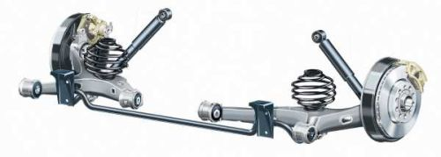
Среди достоинств такой конструкции также можно назвать простое устройство, дешевое изготовление, обслуживание и ремонт, а также возможность сделать пол автомобиля абсолютно ровным. Недостатков она имеет куда больше: во время движения в значительных пределах меняется колесная база, а в поворотах автомобиль сильно кренится, а значит, и управляемость далека от идеала.

Подвеска на косых рычагах
Устройство такой подвески во многом сходно с предыдущей, различие состоит только в том, что оси качания рычагов располагаются под косым углом. Благодаря этому сводится к минимуму изменение колесной базы машины, а крены кузова почти не влияют на угол наклона колес автомобиля, однако на неровностях, изменяется ширина колеи, и меняются углы схождения и развала, а значит, ухудшается управляемость. В роли упругих элементов использовались витые пружины, торсионы или пневмобаллоны. Данный вариант независимой подвески чаще применялся для задней оси автомобилей, исключение составлял лишь чешский Trabant, передняя подвеска которого была выполнена по такой схеме.
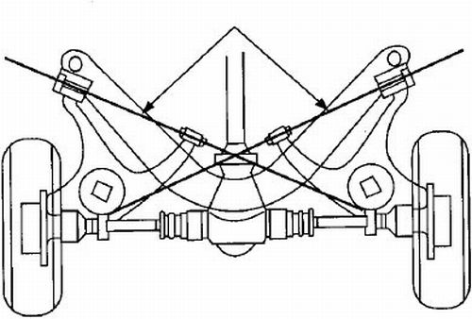
Существует две разновидности подвесок на косых рычагах:
- одношарнирные;
- двухшарнирные.
В первом случае полуось имеет один шарнир, а ось качания рычага проходит через шарнир и располагается под углом 45 градусов к продольной оси машины. Такая конструкция дешевле, но и кинематически не совершенна, поэтому применялась только на легких и медленных машинах (ЗАЗ-965, Fiat-133).
Во втором случае полуоси имеют по два шарнира, внешний и внутренний, а сама ось качания рычага не проходит через внутренний шарнир. К продольной оси авто она располагается под углом 10-25 градусов, это предпочтительнее для кинематики подвески поскольку отклонения величин колеи, колесной базы и развала остаются в пределах нормы. Такое устройство имела задняя подвеска автомобилей ЗАЗ-968, Ford Sierra, Opel Senator и многих других.

Подвеска на продольных и поперечных рычагах
Очень сложная, а потому и редко встречающаяся конструкция. Ее можно считать разновидностью подвески МакФерсон, но с целью разгрузить брызговик крыла пружины располагались горизонтально вдоль автомобиля. Задний торец пружины упирается в перегородку между моторным отсеком и салоном. Для того чтобы передать усилие от амортизатора пружине, потребовалось ввести дополнительный рычаг, качающийся в вертикальной продольной плоскости вдоль каждого борта. Один конец рычага шарнирно соединяется с верхом амортизационной стойки, а второй также шарнирно с перегородкой. Посередине рычаг имеет упор для пружины.
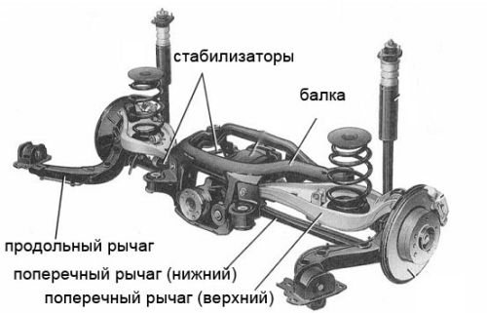
По такой схеме выполнена передняя подвеска некоторых моделей Rover. Особых преимуществ перед «МакФерсоном» она не имеет, и сохранила все кинематические недостатки, зато утратила главные достоинства, такие как компактность, технологическая простота, малое количество шарнирных соединений.

Подвеска на двойных продольных рычагах
Ее второе название «система Порше», по фамилии изобретателя. В такой подвеске с каждой стороны автомобиля присутствуют по два продольных рычага, а роль упругих элементов выполняют торсионные валы, расположенные друг над другом. Такое устройство имела передняя подвеска автомобилей, мотор которых расположен сзади (модели ранних спортивных машин Порше, Фольксваген Жук и Фольксваген Транспортер первого поколения).
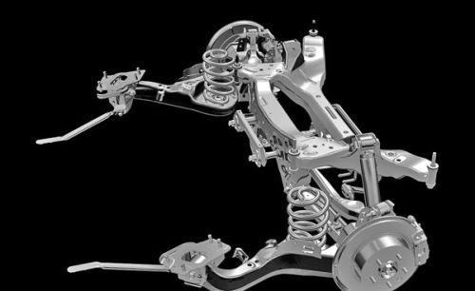
Независимая подвеска на продольных рычагах отличается компактностью, кроме того, она позволяет вынести салон вперед, а ноги переднего пассажира и водителя разместить между колесными арками, а значит, сократить длину машины. Из минусов можно отметить изменения колесной базы при наезде на препятствия и изменение развала колес при кренах кузова. Также, вследствие того, что рычаги подвергаются постоянным сильным нагрузкам на изгиб и кручение, приходится усиливать их, увеличивая размер и массу.

Подвеска на двойных поперечных рычагах
Устройство данного вида независимой подвески следующее: по обеим сторонам автомобиля поперечно расположены два рычага, которые одной стороной подвижно соединены с кузовом, поперечиной или рамой, а вторым – с амортизационной стойкой. Если это передняя подвеска, то стойка поворотная, с шаровыми шарнирами, имеющими две степени свободы, если задняя – то стойка неповоротная, с цилиндрическими шарнирами, имеющими одну степень свободы.
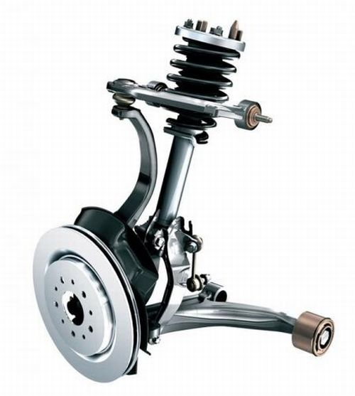
Упругие элементы применяются различные:
- витые пружины;
- торсионы;
- рессоры;
- гидропневматические элементы;
- пневматические баллоны.
На многих автомобилях элементы подвески крепятся к поперечине, которая жестко соединена с кузовом. Это значит, что можно снять всю конструкцию целиком, как отдельный узел, и проводить ремонт в более удобных условиях. Кроме того, у производителя есть возможность выбрать наиболее оптимальный способ размещения рычагов, жестко задав тем самым требуемые параметры. Тем самым обеспечивается хорошая управляемость. По этой причине подвеска на двойных поперечных рычагах применяется в гоночных автомобилях. С точки зрения кинематики эта подвеска не имеет недостатков.

Многорычажная подвеска
Наиболее сложное устройство имеет многорычажная подвеска. Она сходна по своему строению с подвеской на двойных поперечных рычагах и применяется в основном на задней оси автомобилей класса D и выше, хотя иногда встречается и на машинах класса C. Каждый из рычагов отвечает за определенный параметр поведения колеса на дороге.
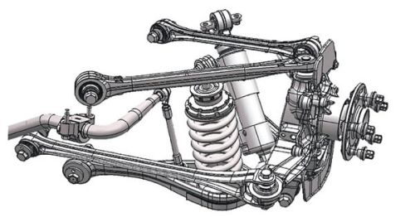
Многорычажная подвеска обеспечивает машине наилучшую управляемость. Благодаря ей можно добиться эффекта подруливания задних колес, который позволяет уменьшить радиус разворота автомобиля, и лучшепозволяет держать траекторию в поворотах.
Многорычажная подвеска имеет и недостатки, правда, они не носят эксплуатационного характера – велика стоимость конструкции, сложность проектирования и ремонта.

Подвеска типа МакФерсон
Передняя подвеска большинства современных автомобилей класса А – С выполнена по типу «МакФерсон». Основные элементы конструкции – амортизационные стойки и витая пружина в роли упругого элемента. Более подробно устройство подвески МакФерсон, ее достоинства и недостатки рассмотрены в отдельной статье.
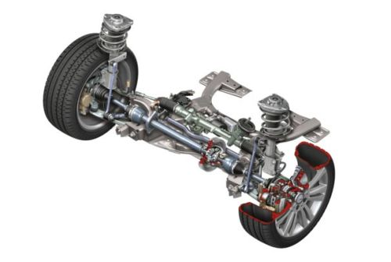

Вместо послесловия
В современном автомобилестроении применяется зависимая и независимая подвеска. Не следует считать, что одна из них лучше другой, поскольку их предназначение и область применения различны. Под цельным мостом дорожный просвет всегда остается неизменным, и это ценное качество для машины, которая ездит преимущественно по бездорожью. Именно поэтому у внедорожников применяется пружинная или рессорная задняя подвеска с неразрезным мостом. Независимая подвеска автомобиля не может обеспечить этого, и реальный клиренс может оказаться меньше заявленного, однако ее стихия – асфальтовые дороги, на которых она, бесспорно, выигрывает у моста в управляемости и комфорте.

№ ____________ Сабақтың технологиялық картасы
Технологическая карта занятия № _____58_______________

Күні Тобы
Дата ___________________________ группа ____________________________________
Пәні
Предмет «Теория автомобилей и двигателей»
Сабақтың тақырыбы
Тема урока Конструкция колеса и шины
Сабақтың түрі
Вид занятий Теоритические занятия
Сабақтың әдісі
Методы урока Устное изложение материала, плакат, макет
Цели урока:
- Ознакомить учащихся содержанием дисциплины и ее ролью в подготовке техник-механиков. Назначение двигателей и других деталей на автомобилях.
- Повторить требование про конструкции колеса и шины
- актуализировать знания и приемы, полученные ранее;
Задачи урока:
Обучающие:
- научить применять в комплексе знания, умения, навыки с опорой на ранее изученное;
- формировать умение выделять главное, существенное в изучаемом материале;
Развивающие:
- развивать умение обосновывать свою точку зрения;
- формировать исследовательские навыки;
- развивать образное мышление.
Воспитательные:
- воспитывать у учащихся чувство взаимоуважения и взаимопомощи;
- формировать умение работать в коллективе;
- воспитывать у учащихся терпимость к чужому мнению.

Сабақ барысы
Ход урока

Ұйымдастыру уақыты
Организационный момент - проверка учащихся по списку
- проверка готовности к уроку
- инструктаж ТБ
- повторение пройденного материала
Оқушылардың білімін тексеру
Проверка знании студентов 10-15 мин.опрос, проверка логических мышлении
Жаңа сабақты түсіндіру
Изложение нового материала 45-60 мин.изложить материал новой темы
Жаңа сабақты қорыту
Закрепление изученного материала 10-15 мин.ответить на вопросы учащихся
Үйге тапсырма
Задание на дом Конструкция колеса и шины
Бағалау
Оценки за знания объявить оценки учащихся
Оқытушы /Преподаватель Амалов Е.М.

Тема №58. Конструкция колеса и шины

Назначение колес – осуществление связи автомобиля с дорогой, обеспечение движения автомобиля, изменения направления движения и передачи вертикальных нагрузок от автомобиля к дороге. Проще говоря, именно благодаря колесам мы можем двигаться и управлять автомобилем, поэтому от правильного выбора колес напрямую зависит поведение автомобиля на дороге.
Выделяют следующие виды колес:
- ведущие;
- управляемые;
- комбинированные (ведущие и управляемые);
Ведущие колеса имеют такое название как раз потому, что они преобразуют тягу двигателя в поступательное движение автомобиля, передавая все моменты и силы на дорогу. Управляемые колеса отвечают исключительно за контроль над направлением движения автомобиля. А если колесо получает тягу от двигателя, да еще и отвечает за направление движения, то оно является комбинированным.
Автомобильное колесо в сборе (рисунок 1) состоит из пневматической шины, обода, ступицы и соединительного элемента — диска.
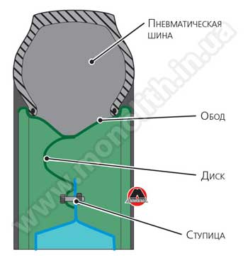
Рисунок 1Автомобильное колесо. Поперечный разрез.

Пневматическая шина является самым важным элементом в конструкции колеса. Если представить себе колесо без пневматической шины – жестким, например деревянным, то нетрудно предположить, что при качении такого колеса по твердой дороге траектория перемещения оси будет копировать профиль дороги. Удары колеса о неровности дороги в этом случае будут полностью передаваться на подвеску. И все выглядит совсем иначе, когда на колесо смонтирована пневматическая шина. В месте контакта эластичная шина (обычно выполненная на основе каучука и различных добавок – от сажи до оксида кремния) деформируется. При этом небольшие неровности, деформируя шину, не влияют на положение оси колеса.
Если же колесо наезжает на более значительные препятствия, то сильные толчки вызывают увеличенную деформацию шины и плавное перемещение оси колеса. Способность пневматической шины плавно изменять отрицательное влияние дефектов дорожного покрытия на ось колеса называется сглаживающей.
Эффект сглаживания обеспечивается упругими свойствами сжатого воздуха, находящегося в шине.
Примечание
Когда часть шины при качении выходит из контакта с дорожной поверхностью, доля энергии, затраченная на деформацию шины, тратится на внутреннее трение в резине, превращаясь в теплоту. Нагрев отрицательно влияет на свойства шин, как результат — ускорение износа.
Потери энергии зависят от конструкции шины, внутреннего давления воздуха в ней, нагрузки, скорости движения и передаваемого крутящего момента. С увеличением деформации шины растут и потери на внутреннее трение, следствием этого является увеличение затрачиваемой мощности на движение автомобиля.
Для уменьшения деформации и необратимых потерь давление воздуха в шине надо увеличивать. Однако для удовлетворения требований по обеспечению высокой сглаживающей способности шины, с одной стороны, и по уменьшению необратимых потерь на внутреннее трение, с другой стороны, давление воздуха в шинах каждого типа устанавливают с учетом их конструктивных особенностей и условий эксплуатации.
Давление воздуха в шине колеса является важнейшим эксплуатационным показателем и каждым производителем устанавливается в соответствии с конструкцией и прямым назначением шины.

Колесный диск
Колесный диск обычно устанавливают на ступицу колеса, которая, в свою очередь, установлена в поворотный кулак и свободно вращается на роликовых подшипниках. Изготавливают диск из листового металла путем штамповки и последующей сварки элементов. Диски могут быть отлиты из легкосплавных материалов (например, алюминиевого и магниевого сплава), а могут быть и кованными, которые совмещают в себе легкосплавный материал и штамповку.

Пневматическая шина
Внимание
Эксплуатация шины с протектором, высота которого меньше предельно допустимой нормы, установленной правилами дорожного движения, ЗАПРЕЩЕНА! Минимально допустимая высота протектора:
- для легковых автомобилей – 1,6 мм;
- для грузовых автомобилей грузоподъемностью свыше 3,5 тонн – 1,0 мм;
- для автобусов – 2,0 мм;
- для мотоциклов – 0,8 мм.

Устройство шины
Примечание
Стоит отметить, что на данный момент шины делятся на два типа: камерные и бескамерные. В шинах первого типа есть специальная камера, в которую закачивается воздух. В бескамерных шинах покрышка устанавливается на обод, уплотняется и накачивается воздухом.
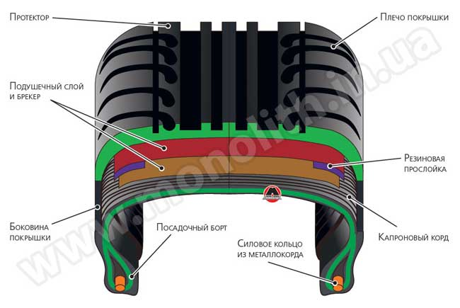
Рисунок 2 Устройство пневматической шины.
Резина, использующаяся для производства покрышек, состоит из каучука (натурального или синтетического), к которому добавляются сера, сажа, смола, мел, переработанная старая резина и другие примеси и наполнители. Покрышка состоит из протектора, подушечного слоя (с брекером), каркаса, боковин и посадочных бортов с сердечниками (силовое кольцо), как показано на соответствующем рисунке 2. Каркас служит основой покрышки: он соединяет все ее части в одно целое и придает покрышке необходимую жесткость, при этом обладает высокой эластичностью и прочностью. Каркас покрышки выполнен из нескольких слоев корда толщиной 1—1,5 мм. Число слоев корда является четным для равномерного распределения прочности конструкции и составляет обычно 4 или 6 для шин легковых автомобилей и 6—14 для шин грузовых автомобилей и автобусов.
Интересно
С увеличением числа слоев корда повышается прочность шины, но одновременно увеличивается ее масса и возрастает сопротивление качению, что неприемлемо.
Корд представляет собой специальную ткань, состоящую, в основном, из продольных нитей диаметром 0,6 — 0,8 мм с очень редкими поперечными нитями. В зависимости от типа и назначения шины корд может быть хлопчатобумажным, вискозным, капроновым, перлоновым, нейлоновым и металлическим. Самым дешевым из всех является хлопчатобумажный корд, но он имеет наименьшую прочность, которая, к тому же, существенно уменьшается при нагреве шины. Прочность капронового корда приблизительно в 2 раза выше, чем хлопчатобумажного, а перлонового и нейлонового кордов — еще выше. Наиболее прочным является металлический корд, нити которого скручены из высококачественной стальной проволоки диаметром 0,15 мм. Прочность металлического корда выше хлопчатобумажного более чем в 10 раз, и она не снижается при нагреве шины. Шины из такого корда имеют небольшое число слоев (1—4), меньшие массу и потери на качение*, они более долговечны. Нити корда располагают под некоторым углом к плоскости, проведенной через ось колеса. Угол наклона нитей зависит от типа и назначения шин. Он составляет 50—52° для обычных шин.
Примечание
* Потери на качение. Как ни крути, а при движении, точнее при качении, во всех слоях шины возникает трение и, как следствие, шина сначала деформируется как бы с запозданием, а потом с таким же запозданием приходит в исходное положение. В результате этого не хитрого действия шина начинает нагреваться. Если нагревается, значит просто тратит часть, приложенной к ней энергии предназначенной для качения в пустую. Ученые многих лабораторий изучают вопросы данной проблемы с целью снижения потерь на качение.
Подушечный слой (и брекер) связывает протектор с каркасом и предохраняет каркас от толчков и ударов, воспринимаемых протектором от неровностей дороги. Он обычно состоит из нескольких слоев разреженного обрезиненного корда, толщина резинового слоя в котором значительно больше, чем у каркасного корда. Толщина подушечного слоя равна 3—7 мм, а число слоев корда зависит от типа и назначения шины.
Боковины предохраняют каркас от повреждения и действия влаги. Их обычно изготовляют из протекторной резины толщиной 1,5—3,5 мм.
Борта надежно удерживают покрышку на ободе. Снаружи борта имеются один-два слоя прорезиненной ленты, предохраняющей их от истирания об обод и от повреждений при монтаже и демонтаже шины. Внутри бортов имеются стальные проволочные сердечники. Они увеличивают прочность бортов, предохраняют их от растягивания и предотвращают соскакивание шины с обода колеса.
Камера удерживает сжатый воздух внутри шины. Она представляет собой эластичную резиновую оболочку в виде замкнутой трубы. Для плотной посадки (без складок) внутри шины размеры камеры несколько меньше, чем внутренняя полость покрышки. Поэтому заполненная воздухом камера находится в покрышке в растянутом состоянии. Толщина стенки камеры обычно составляет 1,5—2,5 мм для шин легковых и 2,5—5 мм для шин грузовых автомобилей и автобусов. На наружной поверхности камеры делаются радиальные риски, которые способствуют отводу наружу воздуха, остающегося между камерой и покрышкой после монтажа шины. Камеры изготовляют из высокопрочной резины.

Особенности бескамерной шины
Бескамерная шина не имеет камеры и ободной ленты и выполняет одновременно функции покрышки и камеры. По устройству она очень близка к покрышке камерной шины и по внешнему виду почти не отличается от нее. Особенностью бескамерной шины является наличие на ее внутренней поверхности герметизирующего воздухонепроницаемого резинового слоя толщиной 1,5—3,5 мм.
Примечание
Материал каркаса бескамерной шины также характеризуется высокой воздухонепроницаемостью, так как для него используют вискозный, капроновый или нейлоновый корд, воздухонепроницаемость которого в 5—6 раз выше, чем у хлопчатобумажного корда.
Примечание
Посадочный диаметр бескамерной шины уменьшен, она монтируется на герметичный обод.

Рисунок протектора
Внимание
Согласно правилам дорожного движения, запрещается устанавливать на одной оси шины различных размеров и с разным рисунком протектора.

Назначение
В идеальных условиях протектор должен отсутствовать в принципе (посмотрите на слики формульных болидов), чтобы площадь контакта шины с поверхностью дороги была максимальной. Однако идеальные условия – это когда дорога покрыта асфальтобетоном, причем сухим. Как только на поверхности появится хотя бы небольшой слой воды или поверхность станет просто влажной, коэффициент сцепления* шины с дорогой резко упадет, контакт потеряется и водитель утратит управление над автомобилем. Для того чтобы при наезде на поверхность со слоем воды эту самую воду было куда отводить (можно сказать, в принудительном порядке), покрышка пестрит «ёлочкой» протектора. Если же шина предназначена для движения в зимний период, значит и форма протектора будет соответствующей — увеличенное количество ламелей и грязеотводов.
Примечание
* Сила с которой колеса «цепляются» за дорогу характеризуется коэффициентом сцепления шин с дорогой. Коэффициент сцепления – это отношение силы сцепления колес с дорогой к весу, который приходится на данное колесо. Коэффициент сцепления с дорогой имеет решающее значение при торможении и разгоне автомобиля. Чем выше коэффициент сцепления колеса, тем более высокая будет интенсивность разгона и торможения автомобиля.
Рисунки протектора шин
- Ненаправленный рисунок (рисунок 3) — рисунок, симметричный относительно вертикальной оси колеса, проходящей через его ось вращения. Это самый универсальный рисунок, именно поэтому основная часть шин выпускается с таким рисунком.
- Направленный рисунок (рисунок 4) — рисунок, симметричный относительно вертикальной оси, проходящей через центральную часть протектора. Среди преимуществ такого рисунка — улучшенная способность отвода воды из пятна контакта с дорогой и пониженная шумность.
- Асимметричный рисунок (рисунок 5) — рисунок, не симметричный относительно вертикальной оси колеса. Такой рисунок используется для реализации различных свойств в одной шине. К примеру, наружная сторона шины лучше работает на сухой дороге, а внутренняя — на мокрой поверхности.
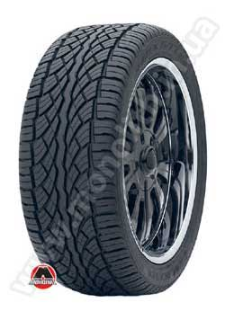  Рисунок 3 Пример шины с ненаправленным  рисунком протектора. | 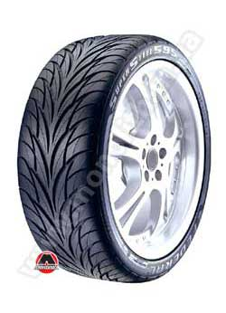  Рисунок 4 Пример шины с направленным  рисунком протектора. | 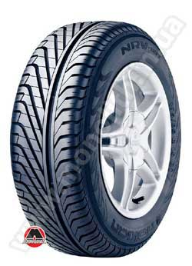  Рисунок 5 Пример шины с асимметричным  рисунком протектора.

Маркировка шин
Существует два понятия, относящиеся к каждой модели шины: типоразмер и индексы.
Например, указан типоразмер — 255/55 R16, где
255 – ширина профиля шины в мм;
55 – отношение высоты профиля шины (от посадочного обода до наружного края колеса) к ширине профиля в процентах.
Примечание
Примечательно, что чем меньше эта цифра, тем шире шина.
R — радиальная конструкция корда, составные нити корда в слоях каркаса имеют радиальное расположение (направлены от борта к борту);
16 — посадочный диаметр обода в дюймах (1 дюйм = 2,54 см).
В индексах указываются параметры максимальной нагрузки на одну шину в килограммах и индекс скорости – максимальная допустимая скорость движения в км/ч, а также дополнительные индексы, характеризующие свойства конкретной шины.
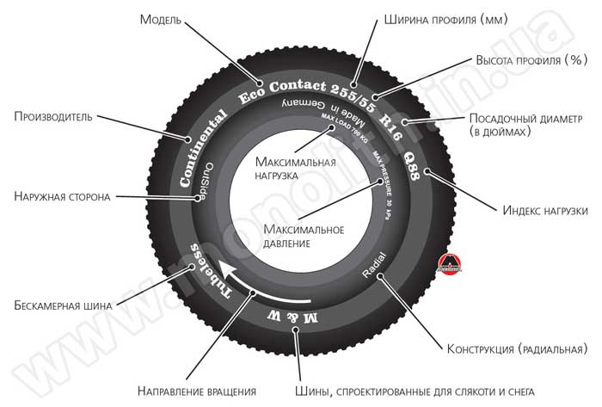

Рисунок 6 Пример маркировки шины.
Индекс скорости | Максимальная скорость, км/ч
L | 120
M | 130
N | 140
P | 150
Q | 160
R | 170
S | 180
T | 190
U | 200
H | 210
V | 240
W | 270
Y | 300
Z | Свыше 240
Существует два типа маркировки: для шин внутреннего рынка и для зарубежных шин.

Маркировка шин внутреннего рынка
В соответствии с ГОСТом на покрышку наносятся следующие обязательные надписи:
- товарный знак и (или) наименование изготовителя;
- наименование страны-изготовителя на английском языке — «Made in…»;
- обозначение шины;
- торговая марка (модель шины);
- индекс несущей способности (грузоподъемности);
- индекс категории скорости;
- «Tubeless» — для бескамерных шин;
- «Reinforced» — для усиленных шин;
- «M+S» или «M.S» — для зимних шин;
- «All seasons» — для всесезонных шин;
- дата изготовления, состоящая из трех цифр: первые две обозначают неделю изготовления, последняя — год;
- «PSI» — индекс давления от 20 до 85 (только для шин с индексом «С»);
- «Regroovable» — в случае возможности углубления рисунка протектора методом нарезки;
- знак официального утверждения «E» с указанием номеров официального утверждения и страны, выдавшей сертификат;
- номер ГОСТа;
- национальный знак соответствия ГОСТу (допускается наносить только в сопроводительной документации);
- порядковый номер шины;
- знак направления вращения (в случае направленного рисунка протектора);
- «TWI» — место расположения индикаторов износа;
- балансировочная метка (кроме шин 6,50-16С и 215/90-15С, поставляемых в эксплуатацию);
- штамп технического контроля.

Маркировка зарубежных шин
На таких покрышках могут присутствовать иные обозначение:
- «Тous terrain» — всесезонная;
- «R+W» (Road + Winter) — дорожная + зимняя (универсальная);
- «Retread» — восстановленная;
- «Inside» — внутренняя сторона;
- «Outside» — наружная сторона;
- «Rotation» — направление вращения (для шин с направленным рисунком);
- «Side facing inwards» — внутренняя сторона (для асимметричных шин);
- «Side facing outwards» — наружная сторона (для асимметричных шин);
- «Steel» — обозначение наличия металлокорда;
- «TL» — бескамерная шина;
- «ТТ» или «MIT SCHLAUCH» — камерная шина.

Шины Run-flat
Технология Run-flat применяется при производстве дорогих автомобильных шин. Такие шины имеют усиленные боковины. Наличие прочных вставок в боковине шины из резины специального состава позволяет ей выдерживать вес автомобиля даже в спущенном состоянии.
На спущенном колесе с шинами Run-flat можно проехать порядка 80 км, если машина полностью загружена. Если в машине находится только водитель, то двигаться на спущенной шине можно около 150 км (на скорости не более 80 км/ч). Возможность проехать как минимум 80 км на спущенном колесе без последствий для диска и подвески позволяет водителям избежать сложной и небезопасной смены колес в автомобильном потоке. Инженеры добились того, что покрышку после вулканизации можно использовать повторно.
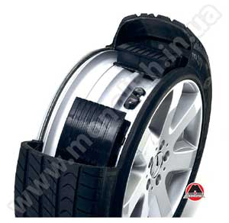
Рисунок 7 Шины с технологией Run-flat.
Примечание
Из соображений безопасности run-flat-покрышки могут устанавливаться только на автомобилях с системой электронного контроля курсовой устойчивости и датчиками давления воздуха в шинах, которые предупреждают об изменении давления воздуха в шинах.

Колесные диски

Обозначение дисков
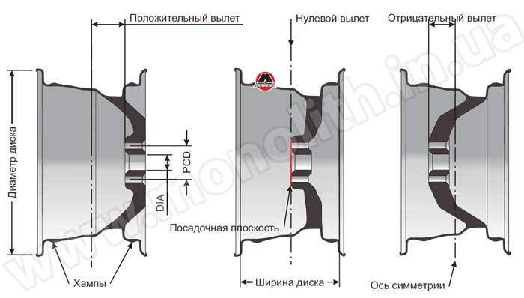
Рисунок 8 Колесный диск.
Маркировку шин знать полезно, поскольку шина надевается на диск, который также имеет свою маркировку, и эта маркировка должна соответствовать подбираемой шине.
К примеру, маркировка на диске «8.5J x 17 Н2 5/112 ET 35 d 66.6» имеет следующую расшифровку:
Примечание
Обозначение диска наносится на внутреннюю поверхность, должна дублироваться на упаковке и быть в сопроводительной документации или наклейках.
8.5 — ширина обода в дюймах. Приведенный размер должен в обязательном порядке соотноситься с шириной шины;
Внимание
Шина, ширина которой не соответствует ширине диска, во время движения может соскочить.
x — знак между условными обозначениями ширины и посадочного диаметра указывает на то, что обод колеса неразъемный;
17 – посадочный диаметр обода колеса в дюймах, который должен в обязательном порядке соответствовать посадочному диаметру шины;
Примечание
На легковых автомобилях применяются колеса диаметром от 12 до 32 дюймов, наиболее распространенные диаметры – 14—16 дюймов.
J – буква кодировки, информирующая о конструктивных особенностях бортовых закраин обода (углы наклона, радиусы закругления и т. п.);
Н2 — буква «Н» (сокращение от англ. слова «Hump») указывает на наличие кольцевых выступов (так называемых хампов) на полках обода, которые удерживают бескамерную шину от соскакивания с диска. Зачастую на колесе присутствуют два хампа (обозначение «Н2»), однако хамп может быть и один (обозначение «Н»), они могут иметь плоскую форму (FH – «Flat Hump»), быть асимметричными (AH – «Asymmetric Hump»), комбинированным (CH – «Combi Hump»);
5/112 – PCD («Pitch Circle Diameter» Диаметр, образованный центрами отверстий подкрепление колеса) — цифра «5» обозначает количество крепежных отверстий в диске для болтов или гаек (наиболее часто встречаются колеса с количеством крепежных отверстий от 4 до 6, реже – 3, 8 или 10), «112» – диаметр окружности, образованной центрами крепежных отверстий, в мм. Существует определенный ряд таких диаметров — например, 98; 100; 112; 114,3; 120; 130; 139,7 и некоторые другие. Часто они применяются производителями по традиции или как наиболее подходящие для автомобилей определенного назначения – так, размер 139,7 характерен для пикапов и внедорожников;
ET – обозначение размера вылета диска в мм;
Примечание
Вылет диска колеса (смотрите рисунок 6.27) — это размер между посадочной (привалочной) плоскостью диска колеса, которая прилегает непосредственно к ступице колеса и осью симметрии обода колеса.
Если плоскость прилегания к ступице колеса находится «снаружи» относительно оси симметрии, вылет колеса называется положительным, например, ЕТ35; если «изнутри» (ближе к автомобилю) – вылет отрицательный, например, ЕТ-20. Проще говоря, чем больше колесо выступает за пределы кузова, тем меньше значение вылета. Если в обозначении вылета стоит ноль, значит поверхность прилегания к ступице колеса лежит на оси симметрии обода диска.
Внимание
Установка колесных дисков с уменьшенным по сравнению со стандартным вылетом, может придать иной вид автомобилю, однако такой поворот событий может отрицательно повлиять как на управляемость, так и на ресурс подшипников ступиц колес.
d – диаметр ступицы или диаметр центрального отверстия в мм.
Примечание
В самом лучшем варианте данный диаметр должен соответствовать диаметру посадочного пояска на ступице автомобиля.
Внимание
Всегда для крепления колес необходимо применять только специальные болты и гайки крепления.

№ ____________ Сабақтың технологиялық картасы
Технологическая карта занятия № _____59_______________

Күні Тобы
Дата ___________________________ группа ____________________________________
Пәні
Предмет «Теория автомобилей и двигателей»
Сабақтың тақырыбы
Тема урока Конструкция рам, кузова, кабин
Сабақтың түрі
Вид занятий Теоритические занятия
Сабақтың әдісі
Методы урока Устное изложение материала, плакат
Цели урока:
- Ознакомить учащихся содержанием дисциплины и ее ролью в подготовке техник-механиков. Назначение двигателей и других деталей на автомобилях.
- Повторить требование про конструкции рам, кузова, кабин
- актуализировать знания и приемы, полученные ранее;
Задачи урока:
Обучающие:
- научить применять в комплексе знания, умения, навыки с опорой на ранее изученное;
- формировать умение выделять главное, существенное в изучаемом материале;
Развивающие:
- развивать умение обосновывать свою точку зрения;
- формировать исследовательские навыки;
- развивать образное мышление.
Воспитательные:
- воспитывать у учащихся чувство взаимоуважения и взаимопомощи;
- формировать умение работать в коллективе;
- воспитывать у учащихся терпимость к чужому мнению.

Сабақ барысы
Ход урока

Ұйымдастыру уақыты
Организационный момент - проверка учащихся по списку
- проверка готовности к уроку
- инструктаж ТБ
- повторение пройденного материала
Оқушылардың білімін тексеру
Проверка знании студентов 10-15 мин.опрос, проверка логических мышлении
Жаңа сабақты түсіндіру
Изложение нового материала 45-60 мин.изложить материал новой темы
Жаңа сабақты қорыту
Закрепление изученного материала 10-15 мин.ответить на вопросы учащихся
Үйге тапсырма
Задание на дом Конструкция рам, кузова, кабин
Бағалау
Оценки за знания объявить оценки учащихся
Оқытушы /Преподаватель Амалов Е.М.

Тема №59. Конструкция рам, кузова, кабин
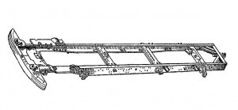
Рама автомобиля служит для крепления на ней двигателя, агрегатов шасси, кузова и, таким образом, является несущей конструкцией сущестувет несколько типов рам автомобилей.
Раму имеют все грузовые автомобили, легковые автомобили высокого класса и некоторые типы автобусов. По конструкции различаются рамы лонжеронные, центральные (хребтовые) и Х-образные (комбинированные).

Лонжеронная рама автомобиля

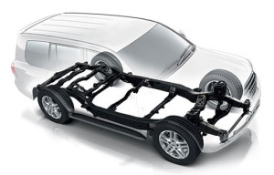

Лонжеронная рама, получившая наибольшее распространение, состоит из двух лонжеронов (продольных балок), связанных между собой несколькими поперечинами. К переднему торцу рамы крепится буфер с двумя буксирными крюками, в задней части рамы установлен буксирный прибор. На лонжеронах крепятся кронштейны для амортизаторов, рессор, опор двигателя, кабины и платформы.
Лонжероны и поперечины штампуются из листовой стали и соединяются между собой заклепками. Сечение лонжеронов имеет корытообразный профиль с наибольшей высотой и жесткостью в средней, более нагруженной части рамы. Поперечины могут иметь специальную форму, необходимую для установки определенных узлов и агрегатов автомобиля. Лонжеронная рама является наиболее популярным типом рам автомобилей на данный момент.

Безрамная конструкция автомобиля

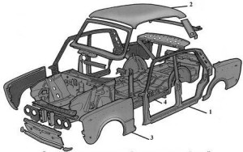

Безрамная конструкция автомобиля предусматривает применение несущего кузова и используется в легковых автомобилях малого, среднего класса и некоторых типах автобусов. Это позволяет снизить вес легкового автомобиля примерно на 5%, автобуса — на 15%. Корпус кузова легкового автомобиля представляет собой жесткую сварную конструкцию, включающую в себя пол, усиленный лонжеронами и поперечинами, передок с двумя лонжеронами подмоторной рамы, заднюю часть с панелью, боковины со стойками, крылья и крышу.
Рама автомобиля при движении испытывает значительные вертикальные динамические нагрузки от сил инерции подрессоренных частей — самой рамы, двигателя, сцепления и коробки передач, кузова. Рама рассчитывается на прочность при изгибе, кручении и изготовляется из малоуглеродистых или малолегированных сталей с хорошей прочностью и пластичностью.

№ ____________ Сабақтың технологиялық картасы
Технологическая карта занятия № _____60_______________

Күні Тобы
Дата ___________________________ группа ____________________________________
Пәні
Предмет «Теория автомобилей и двигателей»
Сабақтың тақырыбы
Тема урока Конструкция рулевого управления
Сабақтың түрі
Вид занятий Теоритические занятия
Сабақтың әдісі
Методы урока Устное изложение материала, плакат, макет
Цели урока:
- Ознакомить учащихся содержанием дисциплины и ее ролью в подготовке техник-механиков. Назначение двигателей и других деталей на автомобилях.
- Повторить требование про конструкции рулевого управления
- актуализировать знания и приемы, полученные ранее;
Задачи урока:
Обучающие:
- научить применять в комплексе знания, умения, навыки с опорой на ранее изученное;
- формировать умение выделять главное, существенное в изучаемом материале;
Развивающие:
- развивать умение обосновывать свою точку зрения;
- формировать исследовательские навыки;
- развивать образное мышление.
Воспитательные:
- воспитывать у учащихся чувство взаимоуважения и взаимопомощи;
- формировать умение работать в коллективе;
- воспитывать у учащихся терпимость к чужому мнению.

Сабақ барысы
Ход урока

Ұйымдастыру уақыты
Организационный момент - проверка учащихся по списку
- проверка готовности к уроку
- инструктаж ТБ
- повторение пройденного материала
Оқушылардың білімін тексеру
Проверка знании студентов 10-15 мин.опрос, проверка логических мышлении
Жаңа сабақты түсіндіру
Изложение нового материала 45-60 мин.изложить материал новой темы
Жаңа сабақты қорыту
Закрепление изученного материала 10-15 мин.ответить на вопросы учащихся
Үйге тапсырма
Задание на дом Конструкция рулевого управления
Бағалау
Оценки за знания объявить оценки учащихся
Оқытушы /Преподаватель Амалов Е.М.

Тема №60. Конструкция рулевого управления

Рулевое управление предназначено для обеспечения движения автомобиля в заданном водителем направлении и наряду с тормозной системой является важнейшей системой управления автомобилем. На большинстве легковых автомобилей изменение направления движения осуществляется за счет поворота передних колес (кинематический способ поворота). Изменить направление движения можно и за счет подтормаживания отдельных колес. Силовой способ поворота положен в основу работы системы курсовой устойчивости.
Рулевое управление современного автомобиля объединяет рулевое колесо с рулевой колонкой, рулевой механизм и рулевой привод.
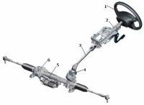
Рулевое колесо воспринимает от водителя усилия, необходимые для изменения направления движения, и передает их через рулевую колонку рулевому механизму. Рулевое колесо выполняет также и информационную функцию. По величине усилий, характеру вибраций происходит передача водителю информации о характере движения. Диаметр рулевого колеса легковых автомобилей находится в пределе 380 - 425 мм, грузовых автомобилей – 440 – 550 мм. Рулевое колесо спортивных автомобилей имеет меньший диаметр.
Рулевая колонка обеспечивает соединение рулевого колеса с рулевым механизмом. Рулевая колонка представлена рулевым валом, имеющим несколько шарнирных соединений. В конструкции рулевой колонки предусмотрена возможность складывания при сильном фронтальном ударе, что позволяет снизить тяжесть травмирования водителя. На современных автомобилях предусмотрено механическое или электрическое регулирование положения рулевой колонки. Регулировка может производиться по вертикали, по длине или в обоих направлениях. В целях защиты от угона осуществляется механическая или электрическая блокировка рулевой колонки.
Рулевой механизм предназначен для увеличения, приложенного к рулевому колесу усилия, и передачи его рулевому приводу. В качестве рулевого механизма используются различные типы редукторов, которые характеризуются определенным передаточным числом. Наибольшее распространение на легковых автомобилях получил реечный рулевой механизм.
Реечный рулевой механизм включает шестерню, установленную на валу рулевого колеса и связанную с зубчатой рейкой. При вращении рулевого колеса рейка перемещается в одну или другую сторону и через рулевые тяги поворачивает колеса. В ряде конструкций рулевого механизма применяется рейка с переменным шагом зубьев (в средней части зубья нарезаны с меньшим шагом). Это обеспечивает легкое маневрирование автомобиля при парковке. Реечный рулевой механизм располагается, как правило, в подрамнике подвески автомобиля.
Ряд автопроизводителей (BMW, Honda, Mazda, Mitsubishi, Nissan, Renault, Toyota,) предлагают на некоторых легковых автомобилях рулевые механизмы с четырьмя управляемыми колесами. Данное техническое решение обеспечивает лучшую управляемость и устойчивость при движении автомобиля на высокой скорости (при этом передние и задние колеса повернуты в одну сторону), а также высокую маневренность при движении с небольшой скоростью (передние и задние колеса повернуты в разные стороны).
Необходимо отметить, что эффект «подруливания» задних колес при движении автомобиля на высокой скорости достигается и пассивными средствами. При повороте автомобиля резинометаллические упругие элементы задней подвески деформируются за счет крена кузова и воздействия боковых сил, тем самым обеспечивают незначительные углы поворота колес.
Рулевой привод предназначен для передачи усилия, необходимого для поворота, от рулевого механизма к колесам. Он обеспечивает оптимальное соотношение углов поворота управляемых колес, а также препятствует их повороту при работе подвески. Конструкция рулевого привода зависит от типа применяемой подвески.
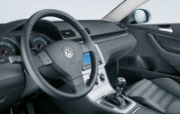
Наибольшее распространение получил механический рулевой привод, состоящий из рулевых тяг и рулевых шарниров. Рулевой шарнир выполняется шаровым. Шаровой шарнир состоит из корпуса, вкладышей, шарового пальца и защитного чехла. Для удобства эксплуатации шаровой шарнир выполнен в виде съемного наконечника рулевой тяги. По своей сути рулевая тяга с шаровой опорой выступает дополнительным рычагом подвески.
Рулевое управление характеризуется множеством кинематических параметров, основными из которых являются четыре угла (схождения, развала, поперечного и продольного наклона оси поворота колеса) и два плеча (обкатки и стабилизации). В общем виде конструкция рулевого управления представляет собой компромисс кинематических параметров, т.к. вынуждена объединять противоречащие друг другу устойчивость движения и легкость управления.
Для уменьшения усилий, необходимых для поворота рулевого колеса, в рулевом приводе применяется усилитель рулевого управления. Применение усилителя обеспечивает точность и быстродействие рулевого управления, снижает общую физическую нагрузку на водителя, а также позволяет устанавливать рулевые механизмы с меньшим передаточным числом. В зависимости от типа привода различают следующие виды усилителей рулевого управления: гидравлический, электрический и пневматический.
Большинство современных автомобилей имеют гидравлический усилитель рулевого управления (другое название – гидроусилитель руля). Разновидностью гидроусилителя является электрогидравлический усилитель рулевого управления, в котором гидронасос имеет привод от электродвигателя. В последние годы на автомобилях все шире применяется электрический усилитель рулевого управления (другое название – электроусилитель руля). Крутящий момент от электродвигателя может передаваться непосредственно на вал рулевого колеса или на зубчатую рейку. Электроника позволяет использовать электроусилитель руля для автоматического управления автомобилем, например в системе автоматической парковки, системе помощи движению по полосе.
Усилитель рулевого управления, в котором поворотное усилие изменяется в зависимости от скорости автомобиля, называется адаптивным усилителем рулевого управления. Известной конструкцией адаптивного усилителя рулевого управления является электрогидравлический усилитель Servotronic.
Инновационными являются система активного рулевого управления от BMW, система динамического рулевого управления от Audi, в которых передаточное число рулевого механизма изменяется в зависимости от скорости движения автомобиля. Компания BMW добавила в рулевой вал сдвоенный планетарный редуктор, корпус которого может поворачиваться с помощью электродвигателя и в зависимости от скорости движения автомобиля менять передаточное отношение рулевого механизма.
Перспективной является конструкция рулевого управления, в которой отсутствует механическая связь рулевого колеса и ведущих колес, т.н. рулевое управление по проводам. Система обеспечивает независимое воздействие на каждое колесо с помощью электропривода. Серийное применение рулевого управления по проводам сдерживает скорее психологический фактор, связанный с высоким риском аварии в случае отказа системы.

№ ____________ Сабақтың технологиялық картасы
Технологическая карта занятия № _____61_______________

Күні Тобы
Дата ___________________________ группа ____________________________________
Пәні
Предмет «Теория автомобилей и двигателей»
Сабақтың тақырыбы
Тема урока Рулевой механизм с гидроусилителем.
Сабақтың түрі
Вид занятий Теоритические занятия
Сабақтың әдісі
Методы урока Устное изложение материала, плакат, макет
Цели урока:
- Ознакомить учащихся содержанием дисциплины и ее ролью в подготовке техник-механиков. Назначение двигателей и других деталей на автомобилях.
- Рулевой механизм с гидроусилителем.
- актуализировать знания и приемы, полученные ранее;
Задачи урока:
Обучающие:
- научить применять в комплексе знания, умения, навыки с опорой на ранее изученное;
- формировать умение выделять главное, существенное в изучаемом материале;
Развивающие:
- развивать умение обосновывать свою точку зрения;
- формировать исследовательские навыки;
- развивать образное мышление.
Воспитательные:
- воспитывать у учащихся чувство взаимоуважения и взаимопомощи;
- формировать умение работать в коллективе;
- воспитывать у учащихся терпимость к чужому мнению.

Сабақ барысы
Ход урока

Ұйымдастыру уақыты
Организационный момент - проверка учащихся по списку
- проверка готовности к уроку
- инструктаж ТБ
- повторение пройденного материала
Оқушылардың білімін тексеру
Проверка знании студентов 10-15 мин.опрос, проверка логических мышлении
Жаңа сабақты түсіндіру
Изложение нового материала 45-60 мин.изложить материал новой темы
Жаңа сабақты қорыту
Закрепление изученного материала 10-15 мин.ответить на вопросы учащихся
Үйге тапсырма
Задание на дом Рулевой механизм с гидроусилителем.
Бағалау
Оценки за знания объявить оценки учащихся
Оқытушы /Преподаватель Амалов Е.М.

Тема №60. Конструкция рулевого механизма
Рулевой механизм является основой рулевого управления, где он выполняет следующие функции:
- увеличение усилия, приложенного к рулевому колесу;
- передача усилия рулевому приводу;
- самопроизвольный возврат рулевого колеса в нейтральное положение при снятии нагрузки.
По своей сути рулевой механизм является механической передачей (редуктором), поэтому основным его параметром является передаточное число. В зависимости от типа механической передачи различают следующие типы рулевых механизмов: реечный, червячный, винтовой.

Реечный рулевой механизм
Реечный рулевой механизм является самым распространенным типом механизма, устанавливаемым на легковые автомобили. Реечный рулевой механизм включает шестерню и рулевую рейку. Шестерня устанавливается на валу рулевого колеса и находится в постоянном зацеплении с рулевой (зубчатой) рейкой.
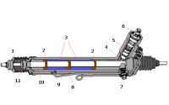
Работа реечного рулевого механизма осуществляется следующим образом. При вращении рулевого колеса рейка перемещается вправо или влево. При движении рейки перемещаются присоединенные к ней тяги рулевого привода и поворачивают управляемые колеса.
Реечный рулевой механизм отличает простота конструкции, соответственно высокий КПД, а также высокая жесткость. Вместе с тем, данный тип рулевого механизма чувствителен к ударным нагрузкам от дорожных неровностей, склонен к вибрациям. В силу своих конструктивных особенностей реечный рулевой механизм устанавливается на переднеприводных автомобилях с независимой подвеской управляемых колес.

Червячный рулевой механизм
Червячный рулевой механизм состоит из глобоидного червяка (червяка с переменным диаметром), соединенного с рулевым валом, и ролика. На валу ролика вне корпуса рулевого механизма установлен рычаг (сошка), связанный с тягами рулевого привода.
Вращение рулевого колеса обеспечивает обкатывание ролика по червяку, качание сошки и перемещение тяг рулевого привода, чем достигается поворот управляемых колес.
Червячный рулевой механизм обладает меньшей чувствительностью к ударным нагрузкам, обеспечивает большие углы поворота управляемых колес и соответственно лучшую маневренность автомобиля. С другой стороны червячный механизм сложен в изготовлении, поэтому дорог. Рулевое управление с таким механизмом имеет большое число соединений, поэтому требует периодической регулировки.
Червячный рулевой механизм применяется на легковых автомобилях повышенной проходимости с зависимой подвеской управляемых колес, легких грузовых автомобилях и автобусах. Ранее такой тип рулевого механизма устанавливался на отечественной «классике».
Винтовой рулевой механизм
Винтовой рулевой механизм объединяет следующие конструктивные элементы: винт на валу рулевого колеса; гайку, перемещаемую по винту; зубчатую рейку, нарезанную на гайке; зубчатый сектор, соединенный с рейкой; рулевую сошку, расположенную на валу сектора.
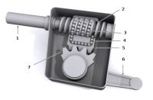
Особенностью винтового рулевого механизма является соединение винта и гайки с помощью шариков, чем достигается меньшее трение и износ пары.
Принципиально работа винтового рулевого механизма схожа с работой червячного механизма. Поворот рулевого колеса сопровождается вращением винта, который перемещает надетую на него гайку. При этом происходит циркуляция шариков. Гайка посредством зубчатой рейки перемещает зубчатый сектор и с ним рулевую сошку.
Винтовой рулевой механизм в сравнении с червячным механизмом имеет больший КПД и реализует большие усилия. Данный тип рулевого механизма устанавливается на отдельных легковых автомобилях представительского класса, тяжелых грузовых автомобилях и автобусах.

№ ____________ Сабақтың технологиялық картасы
Технологическая карта занятия № _____62_______________

Күні Тобы
Дата ___________________________ группа ____________________________________
Пәні
Предмет «Теория автомобилей и двигателей»
Сабақтың тақырыбы
Тема урока Конструкция тормозного управления
Сабақтың түрі
Вид занятий Теоритические занятия
Сабақтың әдісі
Методы урока Устное изложение материала, плакат, макет
Цели урока:
- Ознакомить учащихся содержанием дисциплины и ее ролью в подготовке техник-механиков. Назначение двигателей и других деталей на автомобилях.
- Повторить требование про конструкции тормозного управления
- актуализировать знания и приемы, полученные ранее;
Задачи урока:
Обучающие:
- научить применять в комплексе знания, умения, навыки с опорой на ранее изученное;
- формировать умение выделять главное, существенное в изучаемом материале;
Развивающие:
- развивать умение обосновывать свою точку зрения;
- формировать исследовательские навыки;
- развивать образное мышление.
Воспитательные:
- воспитывать у учащихся чувство взаимоуважения и взаимопомощи;
- формировать умение работать в коллективе;
- воспитывать у учащихся терпимость к чужому мнению.

Сабақ барысы
Ход урока

Ұйымдастыру уақыты
Организационный момент - проверка учащихся по списку
- проверка готовности к уроку
- инструктаж ТБ
- повторение пройденного материала
Оқушылардың білімін тексеру
Проверка знании студентов 10-15 мин.опрос, проверка логических мышлении
Жаңа сабақты түсіндіру
Изложение нового материала 45-60 мин.изложить материал новой темы
Жаңа сабақты қорыту
Закрепление изученного материала 10-15 мин.ответить на вопросы учащихся
Үйге тапсырма
Задание на дом Конструкция тормозного управления
Бағалау
Оценки за знания объявить оценки учащихся
Оқытушы /Преподаватель Амалов Е.М.

Тема №62. Конструкция тормозного управления
Требования, предъявляемые к тормозам. Основные системы тормозов.
Во время движения автомобиля происходит постоянное изменение скорости не только по величине (при разгоне или торможении), но и по направлению (при повороте). Для замедления движения автомобиля вплоть до полной остановки, а также для удержания машины на стоянке служит тормозное управление.
У любого легкового автомобиля должны быть по крайней мере две тормозные системы: рабочая и стояночная. Рабочее торможение связано с регулированием скорости движения автомобиля, а стояночное — с удержанием его в неподвижном состоянии на поверхности дороги. Рабочее торможение возможно при движении с постоянной скоростью или даже с ускорением например при движении под уклон, с горы. Рабочее торможение может быть служебным и экстренным. Служебным принято считать торможение, вызывающее ускорение замедления не более 2...3 м/с2. Служебное торможение составляет более 90% полного числа торможений легкового автомобиля, т. а экстренное торможение весьма редко. Экстренное торможение, связанное с аварией или угрозой ее появления, называют аварийным.
При полном торможении автомобиль останавливается, а при частичном лишь слегка замедляет ход. Число полных торможений обычно невелико и в городских условиях движения не превышает 10... 15% общего числа торможений. Следовательно, основными видами рабочего торможения являются служебные и частичные.
К тормозному управлению предъявляются повышенные и весьма жесткие требования.
Тормозное управление должно постоянно обеспечивать безопасность движения легкового автомобиля. Это означает, что тормоза машины в любой момент времени и при любых условиях движения обязаны работать надежно, т. е. останавливать автомобиль с минимальным тормозным путем (расстояние, которое проходит автомобиль при торможении). Работа тормозов не должна быть причиной потери устойчивости движения.
Необходимо, чтобы тормозное управление работало безотказно. Даже при отказе (выходе из строя) какого-либо элемента тормозного управления торможение автомобиля должно сохранять достаточную работоспособность Полный отказ в работе тормозного управления почти всегда приводит к аварии.

№ ____________ Сабақтың технологиялық картасы
Технологическая карта занятия № _____63_______________

Күні Тобы
Дата ___________________________ группа ____________________________________
Пәні
Предмет «Теория автомобилей и двигателей»
Сабақтың тақырыбы
Тема урока Конструкция тормозных механизмов
Сабақтың түрі
Вид занятий Теоритические занятия
Сабақтың әдісі
Методы урока Устное изложение материала, плакат, макет
Цели урока:
- Ознакомить учащихся содержанием дисциплины и ее ролью в подготовке техник-механиков. Назначение двигателей и других деталей на автомобилях.
- Повторить требование про конструкция тормозных механизмов
- актуализировать знания и приемы, полученные ранее;
Задачи урока:
Обучающие:
- научить применять в комплексе знания, умения, навыки с опорой на ранее изученное;
- формировать умение выделять главное, существенное в изучаемом материале;
Развивающие:
- развивать умение обосновывать свою точку зрения;
- формировать исследовательские навыки;
- развивать образное мышление.
Воспитательные:
- воспитывать у учащихся чувство взаимоуважения и взаимопомощи;
- формировать умение работать в коллективе;
- воспитывать у учащихся терпимость к чужому мнению.

Сабақ барысы
Ход урока

Ұйымдастыру уақыты
Организационный момент - проверка учащихся по списку
- проверка готовности к уроку
- инструктаж ТБ
- повторение пройденного материала
Оқушылардың білімін тексеру
Проверка знании студентов 10-15 мин.опрос, проверка логических мышлении
Жаңа сабақты түсіндіру
Изложение нового материала 45-60 мин.изложить материал новой темы
Жаңа сабақты қорыту
Закрепление изученного материала 10-15 мин.ответить на вопросы учащихся
Үйге тапсырма
Задание на дом Конструкция тормозных механизмов
Бағалау
Оценки за знания объявить оценки учащихся
Оқытушы /Преподаватель Амалов Е.М.

Тема №63. Конструкция тормозных механизмов

Дисковые и барабанные тормоза
Активная безопасность автомобилей, влияющая на безопасность дорожного движения, в значительной мере определяется конструкцией тормозного управления. Эффективность тормозного управления оценивается двумя показателями: тормозным путем и развиваемым при торможении замедлением. Тормозной путь является интегральным показателем, а замедление характеризует работу тормозных механизмов автомобиля.
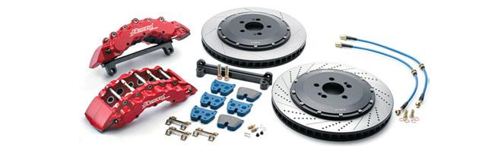

Исторические данные
Впервые о тормозах вообще упоминается в 1816 г. Ф. Дойцом. В начальный период становления автомобиля (1886 - 1900 гг.) о конструкции тормозов в литературе практически не упоминалось. На автомобилях применялись различные типы тормозных устройств, как-то: рифленые башмаки, подводимые под колеса, якорные механизмы, погружающиеся в поверхность дороги, и другие. В условиях малой интенсивности дорожного движения и невысоких динамических свойств автомобилей основными проблемами, стоящими перед создателями тормозных механизмов в этот период, было обеспечение легкости управления и достаточной энергопоглощающей способности. Этому почти идеально отвечал ленточный тормоз, имеющий тогда повсеместное применение. Появление в 1899 г. первого барабанного тормозного механизма на автомобиле было по достоинству оценено. В 1903 г. они уже устанавливались на автомобилях Mercedes и Renault, а к началу 20-х годов барабанные тормоза полностью вытеснили ленточные. Единственным преимуществом барабанного тормоза было снижение температуры при циклических торможениях, то есть более высокая энергорассеивающая способность, которая объясняется как увеличением поверхности охлаждения, так и лучшими условиями теплоотвода.
Следует отметить, что появившаяся в 1902 году конструкция дискового тормозного механизма открытого типа изобретателя Ф. Манчестера не получила распространения из-за отсутствия фрикционных материалов, способных работать при высоких удельных давлениях и температурах, сложности и нетехнологичности привода. В период с 1950 по 1970 годы почти все ведущие автопроизводители перешли к следующей схеме применения барабанных тормозных механизмов: на передней оси – две активные колодки, а на задней - одна активная и одна пассивная.

Сравнение барабанных и дисковых тормозов
Колесные тормозные механизмы обеспечивают служебное и экстренное торможение, а также удержание на месте неподвижного автомобиля. Применяемые колесные тормозные механизмы различных категорий автотранспортных средств бывают двух типов конструкции: барабанные и дисковые. В настоящее время на преобладающем большинстве легковых автомобилей используются дисковые тормозные механизмы на передних колесах и барабанные колодочные – на задних. На грузовых автомобилях и автобусах, как правило, устанавливают барабанные колодочные тормоза, обладающие эффектом самоусиления и конструктивно совместимые с пневматическим приводом.
Все большее распространение на автомобилях (в том числе грузовых) получают дисковые тормозные механизмы. Это обусловлено, в первую очередь, их высокой эксплуатационной стабильностью. В этих тормозных механизмах обеспечивается незначительное падение эффективности торможения при нагреве тормоза или попадании воды на поверхности трения. Кроме того, у них меньше время срабатывания, меньше масса и лучше охлаждение (открытая конструкция, вентилируемые диски) по сравнению с барабанными тормозными механизмами. Однако из-за меньшей площади фрикционных накладок дискового тормоза давление на них больше в 3–4 раза, механизм открыт для попадания пыли и грязи. Поэтому интенсивность износа накладок дискового тормозного механизма больше, чем у барабанного. При этом частицы износа выбрасываются беспрепятственно при движении в атмосферу.
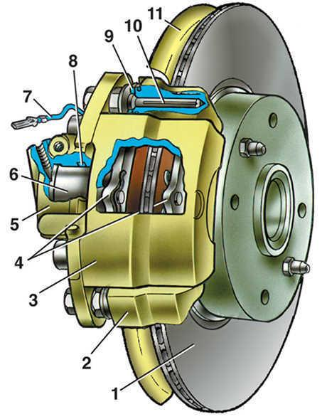

Дисковые тормоза
1-тормозной диск; 2-направляющая колодок; 3-суппорт; 4-тормозные колодки; 5-цилиндр; 6-поршень; 7-сигнализатор износа колодок; 8-уплотнительное кольцо; 9- защитный чехол направляющего пальца; 10-направляющий палец; 11-защитный кожух.

В барабанном тормозе основная часть частиц износа остается внутри барабана, закрытого тормозным щитом. Через вентиляционные отверстия барабана в воздух попадает на 10% общей массы продуктов трения. Оборудование автомобиля антиблокировочной системой приводит к тому, что в случае экстренных торможений колеса не блокируются и относительное перемещение тормозных колодок и диска (барабана) сохраняется в течение всего процесса торможения. Это обуславливает увеличение пути трения фрикционных элементов тормоза, а значит, и интенсивности их изнашивания. По результатам исследований автоматизация процесса экстренного торможения способствует снижению ресурса элементов тормозной системы, в том числе тормозных колодок, барабанов и дисков по критерию изнашивания на 10–30%.
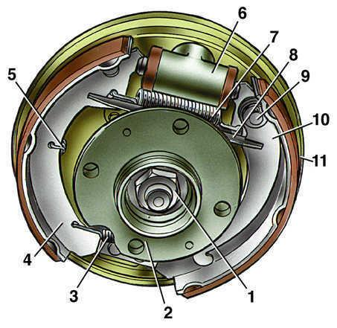

Барабанные тормоза
1-гайка крепления ступицы; 2-ступица колеса;3-нижняя стяжная пружина колодок; 4-тормозная колодка; 5-направляющая пружина; 6-колесный цилиндр; 7-верхняя стяжная пружина; 8-разжимная планка; 9-палец рычага привода стояночного тормоза; 10-рычаг привода стояночного тормоза; 11-щит тормозного механизма.

К настоящему времени открытые дисковые тормозные механизмы полностью вытеснили барабанные на передних колесах легковых автомобилей и продолжают успешно вытеснять их на задних. С ростом динамических свойств автомобилей тормоза со сплошным диском постепенно заменяются тормозами с вентилируемым диском. Полной замене барабанных тормозов пока препятствуют в основном экономические факторы. Попытки создания концепций альтернативных дисковому тормозу пока не дали положительных результатов. Достаточно очевидно, что основной причиной смены концепций тормозов является дальнейшее повышение цикличности их работы. Рост цикличности торможений в свою очередь требует повышения энергорассеивающей способности тормоза, которая обеспечивается путем резкого увеличения, фактически удвоения, площади поверхности трения, являющейся одновременно и площадью охлаждения ротора.

Химический состав тормозов
Фрикционные материалы – материалы, работающие в условиях трения скольжения, в устройствах торможения, обладая при этом высоким показателем коэффициента трения. Каждый вид транспортных средств комплектуется тормозными накладками разной толщины и формы. Вместе с тем заводы изготавливают тормозные накладки разных типов практически по одной и той же технологии и из одного и того же сырья с разным соотношением компонентов (в состав формовочной смеси входят фенольные смолы, каучуки и металлические включения в виде порошков и стружки). Обычно в качестве материала для контртела (под контртелом понимается тормозной диск или тормозной барабан) используют чугуны, в основном марки СЧ24 ГОСТ 1412-85, твердостью 187-241 НВ. Очевидно, в таком случае значения коэффициента трения в паре «тормозная накладка – контртело» будут приблизительно равными в тормозных механизмах различных транспортных средств. Если принять, что на тормозные накладки для разных транспортных средств во время эксплуатации действуют одинаковые удельные давления, то интенсивность изнашивания тормозных накладок на 1 м тормозного пути будет одна и та же вне зависимости от типа транспортного средства.
Основной тенденцией развития концепции тормозных механизмов легковых автомобилей является повышение их энергорассеивающей способности. С учетом ужесточающихся ограничений на габариты и массу тормоза эта тенденция влечет за собой повышение температуры поверхности трения, что в свою очередь требует применения все более теплостойких фрикционных материалов. Смена концепций тормозных механизмов фактически является качественным скачком в этом эволюционном процессе.

№ ____________ Сабақтың технологиялық картасы
Технологическая карта занятия № _____64_______________

Күні Тобы
Дата ___________________________ группа ____________________________________
Пәні
Предмет «Теория автомобилей и двигателей»
Сабақтың тақырыбы
Тема урока Назначение специализированных автомобилей и их классификация
Сабақтың түрі
Вид занятий Теоритические занятия
Сабақтың әдісі
Методы урока Устное изложение материала, плакат
Цели урока:
- Ознакомить учащихся содержанием дисциплины и ее ролью в подготовке техник-механиков. Назначение двигателей и других деталей на автомобилях.
- Назначение специализированных автомобилей и их классификация
- актуализировать знания и приемы, полученные ранее;
Задачи урока:
Обучающие:
- научить применять в комплексе знания, умения, навыки с опорой на ранее изученное;
- формировать умение выделять главное, существенное в изучаемом материале;
Развивающие:
- развивать умение обосновывать свою точку зрения;
- формировать исследовательские навыки;
- развивать образное мышление.
Воспитательные:
- воспитывать у учащихся чувство взаимоуважения и взаимопомощи;
- формировать умение работать в коллективе;
- воспитывать у учащихся терпимость к чужому мнению.

Сабақ барысы
Ход урока

Ұйымдастыру уақыты
Организационный момент - проверка учащихся по списку
- проверка готовности к уроку
- инструктаж ТБ
- повторение пройденного материала
Оқушылардың білімін тексеру
Проверка знании студентов 10-15 мин.опрос, проверка логических мышлении
Жаңа сабақты түсіндіру
Изложение нового материала 45-60 мин.изложить материал новой темы
Жаңа сабақты қорыту
Закрепление изученного материала 10-15 мин.ответить на вопросы учащихся
Үйге тапсырма
Задание на дом Назначение специализированных автомобилей и их классификация
Бағалау
Оценки за знания объявить оценки учащихся
Оқытушы /Преподаватель Амалов Е.М.

Тема №64. Назначение специализированных автомобилей и их классификация
К этой категории автомобилей относятся автокраны, автолавки, строительная техника, гоночные машины, амфибии. Также в эту группу входят машины скорой помощи, бронированная автотехника, катафалки, агрегаты для уборочных работ и т.д.
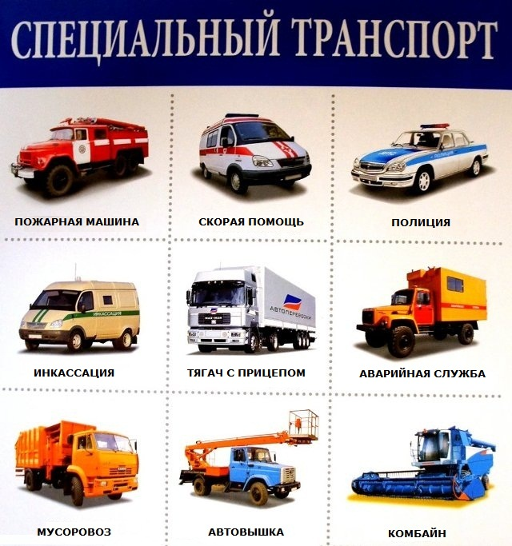
Специальный транспорт
В различных странах действуют свои системы классификации.
Авто краны. Без автокрана невозможно представить ни одну строительную площадку. Современная промышленность предлагает различные виды автокранов, помогающих перемещать, загружать или выгружать тяжелые грузы (в том числе со спецтехники), монтировать башенные краны или металлоконструкции.
Автолавка(продажа) - это изотермический фургон собраный из сэндвич-панелей, изготовленных по бескаркасной технологии методом вакуумной склейки. В качестве облицовки автолавки используется плакированный металл. Внутренняя обшивка выполнена из оцинкованного металла. В производство и продажа автолавок в качестве теплоизолирующего материала применяется высококачественный пенополистирол.
Строительно-дорожные машины — группа машин(автомобильной техники), предназначенных для проведения строительных работ, а также для эксплуатации и содержания дорог^{[источник не указан 568 дней]}. Несмотря на широкое употребление, термин «строительно-дорожные машины» не является устоявшимся. Употребляется также термин «дорожно-строительные машины». В отношении данного класса машин применяются аббревиатуры СДМ и ДСМ.
Гоночный автомобиль — автомобили, сконструированные и построенные специально для автомобильных соревнований — как для массовых гонок, так и для установления рекордов скорости. В отличие от серийных шоссейных спортивных автомобилей, гоночные имеют максимально облегченный кузов, в котором отсутствуют многие важные узлы управления и безопасности. Данные автомобили, как правило, не допускаются на дороги общего пользования.
Сельскохозяйственная техника — широкий спектр технических средств, предназначенных для повышения производительности труда в сельском хозяйстве путём механизации и автоматизации отдельных операций или технологических процессов. В сельском хозяйстве техника обычно используется на сельскохозяйственных объектах и предприятиях. Для постоянного использования сельскохозяйственной техники для сельскохозяйственных потребностей создаются сельскохозяйственные базы, отвечающие за базирование, использование и ремонт сельскохозяйственной техники, а также за содержание домашних животных, заготовку кормов и рыночную продажу на других более мелких сельскохозяйственных объектах.

№ ____________ Сабақтың технологиялық картасы
Технологическая карта занятия № _____65_______________

Күні Тобы
Дата ___________________________ группа ____________________________________
Пәні
Предмет «Теория автомобилей и двигателей»
Сабақтың тақырыбы
Тема урока Особенности конструкции специализированного подвижного состава
Сабақтың түрі
Вид занятий Теоритические занятия
Сабақтың әдісі
Методы урока Устное изложение материала
Цели урока:
- Ознакомить учащихся содержанием дисциплины и ее ролью в подготовке техник-механиков. Назначение двигателей и других деталей на автомобилях.
- Повторить требование про особенности конструкции специализированного подвижного состава
- актуализировать знания и приемы, полученные ранее;
Задачи урока:
Обучающие:
- научить применять в комплексе знания, умения, навыки с опорой на ранее изученное;
- формировать умение выделять главное, существенное в изучаемом материале;
Развивающие:
- развивать умение обосновывать свою точку зрения;
- формировать исследовательские навыки;
- развивать образное мышление.
Воспитательные:
- воспитывать у учащихся чувство взаимоуважения и взаимопомощи;
- формировать умение работать в коллективе;
- воспитывать у учащихся терпимость к чужому мнению.

Сабақ барысы
Ход урока

Ұйымдастыру уақыты
Организационный момент - проверка учащихся по списку
- проверка готовности к уроку
- инструктаж ТБ
- повторение пройденного материала
Оқушылардың білімін тексеру
Проверка знании студентов 10-15 мин.опрос, проверка логических мышлении
Жаңа сабақты түсіндіру
Изложение нового материала 45-60 мин.изложить материал новой темы
Жаңа сабақты қорыту
Закрепление изученного материала 10-15 мин.ответить на вопросы учащихся
Үйге тапсырма
Задание на дом Особенности конструкции специализированного подвижного состава
Бағалау
Оценки за знания объявить оценки учащихся
Оқытушы /Преподаватель Амалов Е.М.
Тема №65. Особенности конструкции специализированного подвижного состава

Автомобильный транспорт имеет значительные преимущества перед железнодорожным, водным и воздушным транспортом. Это автономность, возможность передвигаться в условиях бездорожья и, наконец, невысокая стоимость при изготовлении.
Автомобильный транспорт имеет самое различное предназначение от основного – перемещение грузов и людей, до выполнения узкоспециальных задач, обеспечиваемых специализированным подвижным составом. При этом используются базовые модели с дополнительными приспособлениями, а также шасси с установленным на нем оборудованием. Установка оборудования должна быть увязана с возможностями шасси. В первую очередь это – грузоподъемность и мощность силовой установки.
Использование специализированного подвижного состава позволяет значительно упростить, а иногда и является единственной возможностью выполнить работы самого широкого диапазона. К таким работам можно отнести транспортирование грузов с любыми требованиями к условиям погрузки-выгрузки и сохранности в пути следования, обслуживание производственных и технологических процессов строительства и др.
Специализированный автомобильный транспорт – одно из звеньев комплексной механизации функционирования различных объектов и систем.
Знание устройства и правильного использования специализированного подвижного состава позволит упростить и удешевить перемещение грузов и выполнение специальных работ.

ОБЩИЕ СВЕДЕНИЯ О СПЕЦИАЛИЗИРОВАННОМ ПОДВИЖНОМ СОСТАВЕ

Классификация специальных грузов
Специализированный подвижный состав (СПС) – транспортные средства, предназначенные для перевозки специальных грузов или оборудованные специальными погрузочными (разгрузочными) устройствами, позволяющими (облегчающими) погрузку-выгрузку таких грузов.
Специализированное транспортное средство представляет собой автомобиль или автопоезд в составе автомобиля-тягача и прицепа (прицепов) или полуприцепа.
Анализ грузов, перевозка которых обычными транспортными средствами затруднена или невозможна, позволяет определить рациональную структуру парка СПС.
Все грузы, перевозимые СПС, сгруппированы в пять групп, по параметрам:
– физические свойства;
– химические свойства;
– биологические свойства;
– масса;
– объем;
– размеры;
– способы погрузки или выгрузки;
– способы хранения;
– санитарные требования.
Рассмотрим деление грузов по группам.
1 группа включает грузы:
– длинномерные (трубы, лес, колонны и др.);
– объемные и крупногабаритные (будки-бытовки, киоски торговые и т. д.);
– штучные (легковые автомобили погрузчики и др.).
При перевозке грузов первой группы необходимо предохранять их от поломок, разрушения поверхностей и перемещения на транспортном средстве при движении.
В зависимости от характера груза необходимо учитывать ориентацию груза по вертикали, опору на поверхность или же только на определенные точки и возможность опирания друг на друга.
Подвижный состав должен иметь платформу без бортов со сплошным основанием или раздвижную, оборудованную специальными устройствами захвата, крепления или удержания.
Грузы II группы в основном сыпучие или навалочные. Условно их делят на три подгруппы:
– обычные сыпучие (грунт, инертные материалы и др.), сохраняющие свои физические свойства при перевозке без дополнительных условий;
– сыпучие, требующие защиты от атмосферных осадков (мел, цемент);
– полужидкие или вязкие, требующие особых условий перевозки.
Например, товарный бетон или раствор требует перемешивания для предупреждения расслаивания или затвердевания, а также подогрева при низких температурах.
Грузы III группы также делят на три подгруппы:
– продовольственные товары (бакалейные, кондитерские, кулинарные и др.);
– промышленные товары (аппараты и инструменты, мебель и др.);
– сырье для легкой и пищевой промышленности (волокно, пряжа, мука, сахар и др.). Здесь наиболее сложна перевозка скоропортящихся продуктов (мясопродукты, молочные и кулинарные продукты и др.).
Грузы IV группы подразделяют на две подгруппы:
– жидкие (наливные);
– порошкообразные.
Жидкие могут быть огнеопасны и коррозионны (нефтепродукты, кислоты и др.) или подвержены вспениванию (молоко, пиво). При перевозке грузов этой подгруппы необходима изоляция от атмосферы, герметизация емкостей, охлаждение или обогрев, предупреждение взбалтывания и гидравлических ударов, контроль состояния груза.
Порошкообразные грузы, как правило, гигроскопичны, а увлажнение способствует забиванию затворов и труб. Кроме того, эти грузы подвержены сильному слеживанию и образованию сводов. Транспортирование в открытых кузовах приводит к большим потерям при возмущениях встречного потока воздуха. Большинство этих грузов вредны для человека, поэтому необходима, тщательная герметизация при перевозке и погрузке-выгрузке.
Грузы V группы – это крупноразмерные изделия (витринное стекло, железобетонные конструкции, кабель), подлежащие перевозке в вертикальном положении.
Перевозка перечисленных грузов предопределила разработку специальных транспортных средств, обеспечивающих сохранность грузов и безопасность перевозок.

Классификация специализированных транспортных средств

Для постоянной эксплуатации в сложных дорожных условиях применяют автомобили повышенной проходимости, а прицепы и полуприцепы с ведущими ("активными") осями.
Для междугородных перевозок созданы специализированные магистральные автопоезда большой грузоподъемности (контейнеровозы, рефрижераторы и др.).
По сравнению с обычными автомобилями СПС имеет преимущества:
– выше коэффициент использования грузоподъемности;
– лучшая сохранность грузов при перевозке;
– выше механизация при погрузке и выгрузке грузов;
– возможность перевозки специфических грузов (жидких, тяжеловесных, длинномерных и др.);
– снижение затрат на тару упаковку грузов (фургоны);
– повышение безопасности и улучшение санитарно-гигиенических условий перевозок.
Но есть и недостатки у СПС:
– большая стоимость изготовления;
– снижение грузоподъемности по сравнению с базовыми моделями;
– выше трудоемкость обслуживания;
– невозможность избежания в ряде случаев обратных порожних пробегов.
Несмотря на эти недостатки, большой экономический эффект перевозки специализированных грузов определяет не только сохранение, но и развитие парка СПС.

№ ____________ Сабақтың технологиялық картасы
Технологическая карта занятия № _____66_______________

Күні Тобы
Дата ___________________________ группа ____________________________________
Пәні
Предмет «Теория автомобилей и двигателей»
Сабақтың тақырыбы
Тема урока Перспективы развития конструкции автомобилей
Сабақтың түрі
Вид занятий Теоритические занятия
Сабақтың әдісі
Методы урока Устное изложение материала
Цели урока:
- Ознакомить учащихся содержанием дисциплины и ее ролью в подготовке техник-механиков. Назначение двигателей и других деталей на автомобилях.
- Повторить требование о перспективах развития конструкции автомобилей
- актуализировать знания и приемы, полученные ранее;
Задачи урока:
Обучающие:
- научить применять в комплексе знания, умения, навыки с опорой на ранее изученное;
- формировать умение выделять главное, существенное в изучаемом материале;
Развивающие:
- развивать умение обосновывать свою точку зрения;
- формировать исследовательские навыки;
- развивать образное мышление.
Воспитательные:
- воспитывать у учащихся чувство взаимоуважения и взаимопомощи;
- формировать умение работать в коллективе;
- воспитывать у учащихся терпимость к чужому мнению.

Сабақ барысы
Ход урока

Ұйымдастыру уақыты
Организационный момент - проверка учащихся по списку
- проверка готовности к уроку
- инструктаж ТБ
- повторение пройденного материала
Оқушылардың білімін тексеру
Проверка знании студентов 10-15 мин.опрос, проверка логических мышлении
Жаңа сабақты түсіндіру
Изложение нового материала 45-60 мин.изложить материал новой темы
Жаңа сабақты қорыту
Закрепление изученного материала 10-15 мин.ответить на вопросы учащихся
Үйге тапсырма
Задание на дом Перспективы развития конструкции автомобилей
Бағалау
Оценки за знания объявить оценки учащихся
Оқытушы /Преподаватель Амалов Е.М.

Тема №66. Перспективы развития конструкции автомобилей

Разработчикам современных двигателей приходится, подобно античным мореплавателям, прокладывать курс между Сциллой конкурентных параметров и экологической Харибдой. Нынешний мотор должен быть, с одной стороны, технически совершенным: мощным, надежным, тяговитым, экономичным и при этом относительно недорогим. С другой стороны, ему необходимо соответствовать строгим экологическим требованиям, которые ужесточаются не по дням, а по часам. Только три года назад вступили в силу требования Евро II, а ныне Евро III и уже маячат еще более строгие Евро IV. Они-то диктуют не вполне логичные, с точки зрения простого автомобилиста, технические решения: новый двигатель иной раз оказывается слабее предшественника, обрастает не очень понятными, но весьма дорогими системами, которые не повышают, а порой и снижают его потребительские характеристики. Что поделаешь: конструкторы снова и снова идут на компромиссы – какие уж тут рекордные параметры, когда во главу угла поставлены (законодательно!) экологические критерии - остаться хотя бы "при своих".
Итак, вперед, через воздушный фильтр! Впускные трубопроводы переменной длины, которые три года назад встречались как экзотика только на самых свежих моторах, стали привычным, если не банальным решением: их применяют на двигателях «Ауди», «Фольксваген», БМВ, «Опель» и даже «Дэу».
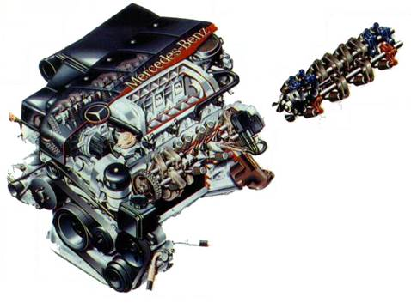
Двигатель автомобиля «Мерседес-Бенц- S500 » (Евро IV ) с регулируемым впускным трубопроводом, тремя клапанами на цилиндр, одним распределительным валом в головке, роликовыми толкателями и системой отключения четырёх из восьми цилиндров при работе с неполной нагрузкой: 4966 см³ ; 220 кВт/299 л.с.; 460 Н × м при 3000 об/мин.
Усложнение конструкции? Несомненно! С другой стороны, оптимизация крутящего момента: никаких «провалов» и «подхватов», двигатель тянет ровно во всем диапазоне оборотов.
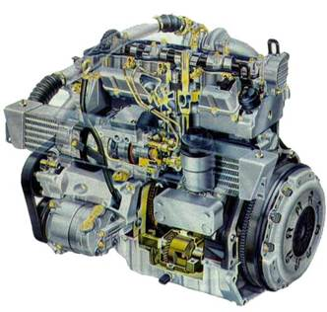

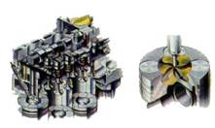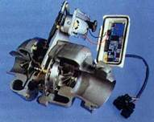
Агрегаты наддува получили довольно широкое распространение не только на дизелях, но и на бензиновых моторах. А вот приводные нагнетатели так и остались редкостью («Мерседес-Бенц- CLK » и SLK , «Ягуар- XJR », некоторые модели «Дженерал моторc »).
Дизельный двигатель «Опель-ЭКОТЕК» с неразделённой камерой сгорания, четырёхклапанной схемой газораспределения, турбонаддувом, промежуточным охлаждением и балансирными валами.
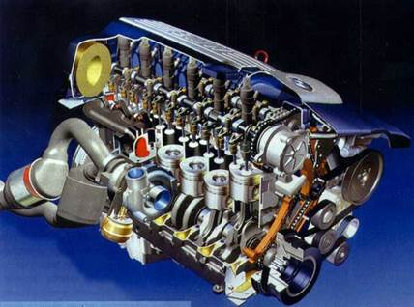
Зато турбокомпрессор выступил в новом качестве: так называемый наддув низкого давления – это не средство повышения мощности, как зачастую рассматривают любой наддув. Иными словами, задача не в том, чтобы сжечь побольше топлива ради дополнительных сил, а чтобы дать меньшему количеству сгореть с максимальной эффективностью («Фольксваген-1,8 Т», «Вольво-2,О Т» (118 кВт/160 л.с.) и 2,5 Т (142 кВт/193 л.с.), «СААБ-2,0 Турбо» (113 кВт/154 л.с.). Хотя своей спортивной специальности турбокомпрессор не забыл и у этих моделей существуют «заряженные» версии с «правильным» наддувом («Вольво-Т4» (147 кВт/200 л.с.) и Т 5 (176 кВт/240 л.с.), «СААБ-2,0 Турбо» (136 кВт/185 л.с.).
Регулируемый турбокомпрессор двигателя БМВ с электрическим управлением (справа).
Рядный шестицилиндровый дизель БМВ (Евро III ) c четырёхклапанной схемой газораспределения, неразделённой камерой сгорания, системой впрыска «коммон рейл», роликовыми толкателями, регулируемым турбокомпрессором и промежуточным охлаждением воздуха (слева).
В системах подачи топлива – небольшая революция. Впервые серийные моторы с непосредственным впрыском бензина в цилиндр появились в Европе на «Мицубиси-Каризма» в 1998 году. В этом году список таких моделей и фирм расширится. Первым из европейцев в нем оказался «Вольво», следующим, по прогнозам, будет «Фольксваген». Считается, что именно двигатели с впрыском топлива в цилиндр (его и называют непосредственным) позволят достичь наилучших экономических и экологических характеристик.

АЛМАТЫ АВТОМОБИЛЬ-ЖОЛ КОЛЛЕДЖІ

АЛМАТИНСКИЙ АВТОМОБИЛЬНО-ДОРОЖНЫЙ КОЛЛЕДЖ

ALMATY AUTOMOBILE-ROAD COLLEGE

Рассмотрено, одобрено на «Утверждаю»
заседании спец. дисциплин Зам. директора по УР
Протокол № «__» __ _____ 2016 г. ______ Акимжанова А.Ш.
____________ Ашкеева А.Г. "__" _____________2016 г.

Тестовые вопросы для промежуточной аттестации:
Специальности: - 1201000 "Техническое обслуживание, ремонт и эксплуатация автомобильного транспорта" по дисциплине "Теория автомобилей и двигателей"
Вариант №1
1. Что влияет на плавность включения сцепления?
1. Величина динамических нагрузок в трансмиссии.
2. Конструкция ведомого диск1.
3. Момент инерции ведомых элементов сцепления.
4. Зазор в приводе выключения сцепления.
5. Жесткость конструкции привода сцепления.

2. КПД гидротрансформатора? (?t=105 с-1 , К гt=1,4 ?р=210с-1)

1. 0,80.
2. 0,75.
3. 0,70.
4. 0,65.
5. 0,60.

3. Какой из механизмов меняет передаточное число трансмиссии?

1. Сцепление.
2. Гидротрансформатор.
3. Дифференциал.
4. Гидромуфт1.
5. Главная передач1.

4. Сила сопротивления дороги? (i=2%,?=0,03, G=20 кН)

1. -1,2 кН.
2. -1 кН.
3. -0,80 кН.
4. -0,60 кН.
5. -0,40 кН
5. Если в передаче участвуют несколько пар шестерен, то общее передаточное число:
1. Получается умножением передаточных чисел всех пар шестерен, участвующих в передаче.
2. Будет равна передаточному числу первой пары шестерен.
3. Будет равна отношению передаточного числа первой пары к передаточному числу последней пары шестерен.
4. Сложением передаточных чисел всех пар шестерен, участвующих в передаче.
5. Делением передаточных чисел всех пар шестерен, участвующих в передаче.

6. Мощность сопротивления движению при равномерном движении автомобиля? 1. GV,2. PкV 3. PвV, г)GiV.

1. а+г
2. б+г
3. в+г
4. а+в
5. а+б

7. Какие рабочие пружины установлены в сцеплении ВАЗ -2101-2107?
1. Витые цилиндрические.
2. Диафрагменного тип1.
3. Центральные конические.
4. Двойные конические.
5. Периферийные витые.

8. Число, показывающее, во сколько раз ведомая шестерня больше (меньше) ведущей (по числу зубьев) называется:
1. Передаточным числом.
2. Плотностью передаточных чисел КП.
3. Диапазоном передаточных чисел.
4. Крутящим моментом ведущих колес.
5. Сила тяги на ведущих колесах.

9. Коробка передач (КП) служит для:
1. Изменение силы тяги и скорости движения автомобиля в зависимости от условий работы.
2. Кратковременного разъединения двигателя и трансмиссии и плавного их соединения при трогании автомобиля с места.
3. Передачи крутящего момента от вторичного вала на ведущие мосты.
4. Увеличение числа передач и диапазона передаточных чисел.
5. Изменение силы тяги и диапазона передаточных чисел.

10. Назначение полукарданного шарнира в трансмиссии?
1. Для синхронности вращения соединяемых вало3.
2. Для повышения крутящего момент1.
3. Для снижения динамических нагрузок в трансмиссии.
4. Для увеличения КПР трансмиссии.
5. Для снижения потерь мощности в трансмиссии.

11. Какое устройство предусмотрено в сцеплении автомобиля КАМАЗ для чистоты его выключения?
1. Равноплечный рычаг
2. Разрезное пружинное колесо
3. Упорный стержень
4. Телескопические втулки
5. Упорные втулки

12. Какое уравнение определяет критическую частоту вращения карданного вала?
1. n_{кр =} 12.10⁻⁴ D² - d²

2. n_{кр =} А .С D² + d²

3. n_{кр =} 1200 . D² + d²

4. n_{кр =} B .С D² - d²
N_{e}

5. n_{кр =} 12.10⁻⁴ D² - d²

13. С какой целью между фрикционными накладками и стальным ведомым диском помещают волнистые (пластичные) пружины?
1. Для увеличения плавности включения сцепления.
2. Для увеличения усилия прижатия ведомого диска к ведущему.
3. Для уменьшения нагрева деталей.
4. Для долговечности сцепления.
5. Для уменьшения силы прижатия ведомого диска к ведущему.

14. Какая оптимальная величина плотности передаточных чисел КП?
1. Плотность П = 1,1
2. Плотность П = 1,2
3. Плотность П = 1,3
4. Плотность П = 1,4
5. Плотность П = 1,5

15. На что влияет минимальный момент инерции в сцеплении?
1. На предохранение трансмиссии от динамических нагрузок
2. На увеличение ударных нагрузок зубчатых колес
3. На изменение частоты вращения первичного вала КП
4. На работу трения в синхронизаторах
5. На увеличение динамических нагрузок в трансмиссии

16. Какое управление описывает удельную работу трение (буксование) синхронизатора:
1. L' c= Lc / Fc 2. Pn=Q / sin
3. Mтр= Pn µ rcp 4. T=Lc / mcС
5. Pб=Mтр / rба

17. Какое устройство в приводе сцепления уменьшает необходимое усилие на педаль при выключении сцепления?
1. Ведомый диск.
2. Выжимной подшипник.
3. Главный цилиндр сцепления.
4. Рабочий цилиндр сцепления.
5. Сервоусилитель привода сцепления.

18. Где устанавливаются синхронные карданные шарниры?
1. Для соединения коробки передач и раздаточной коробки.
2. В приводе к задним ведущим колесам.
3. Для соединения главной передачи с бортовой передачей.
4. В приводе к ведущим управляющим колесам.
5. Для соединения гидромуфты с коробкой передач.

19. Какие элементы сцепления поглощают энергию крутильных колебаний?
1. Пружины гасителя крутильных колебаний
2. Фрикционные накладки ведомого диска
3. Нажимной диск фрикционного сцепления
4. Пластинчатые пружины ведомого диска
5. Фрикционные кольца демпфера

20. Как включается ступень в гидромеханической передаче БелАЗ-540?
1. Фрикционной сухой муфтой.
2. Зубчатой кареткой, перемещаемой гидроприводом.
3. Синхронизатором с жидкостным трением поверхностей.
4. Фрикционным однодисковым- сцеплением.
5. Многодисковым сцеплением мокрого тип1.

21. По какому эмпирическому уравнению определяется межосевое расстояние в КП?
1. А₀ = Ме_{mах} . U_{ТР} . _{ТР}

2. А₀ = N_{e} Ме_{mах}

3. А₀ = a . ³ Ме_{mах}

4. А₀ = a . ³ Nе_{mах}

5. А₀ = a . ³ N_{e} / n_{e}

22. Какая оптимальная величина плотности передаточных чисел КП?
1. Плотность П = 1,1
2. Плотность П = 1,2
3. Плотность П = 1,3
4. Плотность П = 1,4
5. Плотность П = 1,5

23. В конической главной передаче с круговым зубом для уменьшения влияния точности...?
1. Кривизна зуба шестерни элипсовидна по отношению к зубу колес1.
2. Кривизна зуба шестерни выполнена по экспоненте.
3. Радиус кривизны зуба шестерни меньше радиуса кривизны зуба колес1.
4. Радиус кривизны зуба шестерни больше радиуса кривизны зуба колес1.
5. Радиус кривизны зуба шестерни равен радиусу кривизны зуба колес1.

24. По какой зависимости определяется момент сцепления?
1. ^сц ^рпр^пр-^^с
2. Мсц = Рпр • ^ • Е • i
3. Мед =Pnp-^-Rcp-i
4. Мед =Rcp-i-N^n„
5. Мед =N,-n,-A-/n

25. Укажите уравнение кратности шестерен дифференциал1.
1. 2Zш = k - целое число
2. n = Zш -число зубьев
3. 2Zш = n - число cателлито3.
4. Zш = k
5. Zш = k

АЛМАТЫ АВТОМОБИЛЬ-ЖОЛ КОЛЛЕДЖІ

АЛМАТИНСКИЙ АВТОМОБИЛЬНО-ДОРОЖНЫЙ КОЛЛЕДЖ

ALMATY AUTOMOBILE-ROAD COLLEGE

Рассмотрено, одобрено на «Утверждаю»
заседании спец. дисциплин Зам. директора по УР
Протокол № «__» __ _____ 2016 г. ______ Акимжанова А.Ш.
____________ Ашкеева А.Г. "__" _____________2016 г.

Тестовые вопросы для промежуточной аттестации:
Специальности: - 1201000 "Техническое обслуживание, ремонт и эксплуатация автомобильного транспорта" по дисциплине "Теория автомобилей и двигателей"
Вариант №2

26. Что такое диапазон передаточных чисел?
1. Отношение Д= Nmax /Ne
2. Отношение Д= Nmax /п;
3. Отношение Д= LLax/nmax
4. Отношение Д= Umax/Urnm
5. Отношение Д= Птах/п,

27. Червячные главные передачи не получили широкого применения из-з1....?
1. Низких значений КПД (0,9 - 0,92) по сравнению с другими передачами.
2. Необходимости повышения уровня пола в салоне автобус1.
3. Трудоемкости изготовления и стоимости материало3.
4. Неблагоприятных условий работы карданной передачи.
5. Неприемлемости их использования на АТС высокой проходимости.

28. Как изменится путевой расход топлива автомобилем при увеличении КПД трансмиссии на 10%?
1. уменьшится на 30%,
2. уменьшится на 20%,
3. уменьшится на 10%,
4. увеличится на 20°/.
5. увеличится на 10%.

29. Максимальная тормозная сила, реализуемая через колеса автомобиля весом 20 кН при коэффициенте ? = 0,7?
1. -16кН.
2. -15 кН.
3. -14 кН.
4. -13 кН.
5. -12 кН.

30. Мощность сопротивления движению при равномерном движении автомобиля?а. GV, б. PкV, в. PвV, г)GiV.

1. а+г
2. б+г
3. в+г
4. а+в
5. а+б

31. Колебание каких элементов автомобиля, называется высокочастотными и каков их уровень для современных легковых автомобилей? 1. - колебания подрессоренных масс, 2. - колебания не подрессоренных масс, В - 1,5..2,5 Гц, 3. -9,0.. 12,0 Гц, 5. 6,0..9,ОГц.
1. БД,
2. БГ,
3. БВ,
4. АД,
5. А3.

32. Какие шестерни всегда вращаются в коробке передач при включённом сцеплении и выключённой передаче?
1. шестерня ведущего вала, шестерня постоянного зацепления и все шестерни промежуточного вала
2. шестерни на вторичном валу
3. шестерни ведущего вала и вторичного вала
4. шестерни ведущего вала и шестерня постоянного зацепления
5. во всех случаях

33. Какими методами устраняют галопирование автомобиля?
А - совмещением центров тяжести и упругости подрессоренной массы.
Б - распределением подрессоренной массы между осями.
В-обеспечением,соотношения,ас1=вc1.
С - обеспечением соотношения ас ^ =вс,.
1. АБВС,
2. АБВ,
3. АБС,
4. Б,
5. 1.

34. Основное назначение раздаточной коробки?
1. для передачи Мкр ко всем ведущим мостам
2. для увеличения Мкр между мостами
3. для увеличения числа передач
4. для распределения и увеличения Мкр между мостами
5. для включения переднего ведущего моста

35. Колебание каких элементов автомобиля, называется высокочастотными и каков их уровень для современных легковых автомобилей? А - колебания подрессоренных масс, Б - колебания не подрессоренных масс,
В 1,5..2,5 Гц, Г. 9,0.. 12,0 Гц,д. 6,0..9,ОГц.
1. БД,
2. БГ,
3. БВ,
4. АД,
5. А3.

27. Укажите выражение для определения температуры синхронизатора:
1. Т=Lc / mcС
2. T=Lc
3. T=mcС / Lc
4. T= Mтр / rбаtg?
5. T= Lб / mдCд

37. В чем преимущество разнесенной главной передачи?
1. Равномерное распределение крутящего момент1.
2. Снижение нагрузок на детали моста, увеличение клиренс1.
3. Упрощение конструкции главной передачи.
4. Увеличение значения крутящего момент1.
5. Уменьшение жесткости конструкции ведущего мост1.

38. Как включается ступень в гидромеханической передаче БелАЗ-540?
1. Фрикционной сухой муфтой.
2. Зубчатой кареткой, перемещаемой гидроприводом.
3. Синхронизатором с жидкостным трением поверхностей.
4. Фрикционным однодисковым- сцеплением.
5. Многодисковым сцеплением мокрого тип1.

39. В чем основной недостаток гидравлического дифференциала?
1. Трудность герметизации и сложность конструкции. .
2. Недостаточная величина коэффициента блокировки.
3. Высокая стоимость материалов и сложность изготовления.
4. Необходимость установки лопастного насос1.
5. Низкое давление масла и гидравлическое сопротивление.

40. С какой целью между фрикционными накладками и стальным ведомым диском помещают волнистые (пластичные) пружины?
1. Для увеличения плавности включения сцепления.
2. Для увеличения усилия прижатия ведомого диска к ведущему.
3. Для уменьшения нагрева деталей.
4. Для долговечности сцепления.
5. Для уменьшения силы прижатия ведомого диска к ведущему.

41. Какое из требований относится к мостам?
1. Простота конструкции.
2. Минимальная стоимость.
3. Хорошая уравновешенность.
4. Оптимальная жесткость.
5. Герметичность устройства

42. Что влияет на плавность включения сцепления?
1. Величина динамических нагрузок в трансмиссии.
2. Конструкция ведомого диск1.
3. Момент инерции ведомых элементов сцепления.
4. Зазор в приводе выключения сцепления.
5. Жесткость конструкции привода сцепления.

43. Как изменится радиус поворота автомобиля при уменьшении на 10% колесной базы?
1. увеличится на 10%,
2. увеличится на 20%.
3. уменьшится на 15%,
4. уменьшится на 10°
5. уменьшится на 5%.

44. Какой из механизмов меняет передаточное число трансмиссии?
1. Сцепление.
2. Гидротрансформатор.
3. Дифференциал.
4. Гидромуфт1.
5. Главная передач1.

45. Каков уровень вибрации элементов автомобиля?
1. -1,0....1,5 Гц.
2. -1,5....2,5 Гц.
3. -6....9 Гц.
4. -9....12 Гц.
5. -более 17 Гц.

46. Какой гидротрансформатор имеет коэффициент прозрачности Пд >1,6?
1. - совершенно не прозрачный,
2. - прозрачный,
3. - прямой прозрачности,
4. - обратной прозрачности
5. - смешанной прозрачности.

47. Как изменится путевой расход топлива автомобилем при увеличении на 10% коэффициента К у ?
1. увеличится на 10%,
2. увеличится на 5%,
3. уменьшится на 15%,
4. уменьшится на 10%,
5. уменьшится на 5%.

48. Какая зависимость определяет автоматичность гидротрансформатора?
1. _{ГТ} = f(i) 4. КГТ = f(i)
2. MH= f(i), 5. _{H} = f(i).
3. nT = f(i)

49. Определить коэффициент распределения дифференциала, если Мобг = 1000Нм, Мтр = 50Нм.
1. Кр = 1,3
2. Кр = 1,2
3. Кр = 1,1
4. Кр = 1,0
5. Кр = 0

50. КПД гидротрансформатора? (пt =400 об/мин, Кгт=1,4 nн =2000 об/мин).
1. -0,60.
2. -0,65.
3. -0,70.
4. -0,75.
5. -0,80.

АЛМАТЫ АВТОМОБИЛЬ-ЖОЛ КОЛЛЕДЖІ

АЛМАТИНСКИЙ АВТОМОБИЛЬНО-ДОРОЖНЫЙ КОЛЛЕДЖ

ALMATY AUTOMOBILE-ROAD COLLEGE

Рассмотрено, одобрено на «Утверждаю»
заседании спец. дисциплин Зам. директора по УР
Протокол № «__» __ _____ 2016 г. ______ Акимжанова А.Ш.
____________ Ашкеева А.Г. "__" _____________2016 г.

Тестовые вопросы для промежуточной аттестации:
Специальности: - 1201000 "Техническое обслуживание, ремонт и эксплуатация автомобильного транспорта" по дисциплине "Теория автомобилей и двигателей"
Вариант №3

51. Какими показателями оценивается тормозная динамичность автомобиля? А - время торможения . Б - суммарная тормозная сил1. В - давление в тормозной системе. Г - путь торможения. Д - замедление
1. БВГ,
2. АВГ,
3. АБВ,
4. АГД,
5. БВ4.

52. Показатели динамичности автомобиля при разгоне
1. v max ,
2. t p ,
3. S p ,
4. j ,
5.  _{max,}

53. Что такое коэффициент блокировки дифференциала? (ДФ)
1. кб = мзаб / Мот; Мот - момент на отстающем валу
2. Kg = мзаб / Mr; мзаб - момент на забегающем валу.
3. кб = Мот/Mr: Mr - момент трения
4. КБ=Мот/МэлБ
5. Кв=Мот/Мд; Мд - момент на корпусе ДФ.

54. Какой гидротрансформатор имеет коэффициент прозрачности П у Sl,6?
1. - совершенно не прозрачный,
2. - прозрачный,
3. - прямой прозрачности,
4. - обратной прозрачности,
5. -смешанной прозрачности.

55. Какое требование относится к конструкции рулевого управления?
1. Минимальный момент инерции ведомых элементо3.
2. Предохранение механизма от динамических нагрузок.
3. Хороший отвод теплоты от поверхности трения.
4. Силовое и кинематическое следящее действие.
5. Обеспечение максимально возможного клиренс1.

56. Сила сопротивления воздуха движению автомобиля?
1. KэFв . V2,
2. Gi,
3. fGcos,
4. G_{j},
5. M_{g}U_{т}_{т}

57. Какое из требований относится к конструкции подвески автомобиля?
1. Кинематическое согласование перемещений управляемых колес.
2. Минимальный момент инерции управляемых колес автомобиля.
3. Стабильность колебательных свойств при неоднократных ударах.
4. Обеспечение резонанса колебаний кузова и колес автомобиля.
5. Предохранение подвески от динамических нагрузок.

58. За одно выключение синхронизатор может нагреваться на:
1. 15…30 °С
2. 10…14 °С
3. 35…55 °С
4. 60…80 °С
5. 90…100 °С

59. При какой подвеске применяется разрезной мост?
1. При маятниковой подвеске.
2. При балансирной подвеске.
3. При зависимой подвеске.
4. При торсионной подвеске.
5. При независимой подвеске.

60. Мощность сопротивления движению при равномерном движении автомобиля?1. GV, 2. PкV, 3. PвV,г)GiV.

1. а+г
2. б+г
3. в+г
4. а+в
5. а+б

61. Тяговые силы на ведущих колесах автомобиля.
Даны:Л =0,92, Мg-200НМ, rk =0,35 м, Uk,. =3,5, Uo-5,0. т
1. -10кН.
2. -9,6кН.
3. - 9,2 кН.
4. - 8,8 кН.
5. - 8,4 кН.

62. Взаимодействие колес автомобиля с неровностями дороги вызывают А - вибрации,Б - низкочастотные колебания, В - высокочастотные колебания.Какими из этих колебаний определяется плавность хода автомобиля
1. )АВ,
2. АБ,
3. В,
4. Б,
5. 1.

63. С какой начальной скоростью надо начать накат автомобиля, чтобы экспериментально определить коэффициент Kв
1. - 60 км\ч.
2. -50км\ч.
3. -40 км\ч.
4. -20км\ч.
5. -10км\ч.

64. Взаимодействие колес автомобиля с неровностями дороги вызывают
А - вибрации, Б - низкочастотные колебания В - высокочастотные колебания. Какими из этих колебаний определяется плавность хода автомобиля
1. АВ,
2. АБ,
3. В,
4. Б,
5. 1.

65. Назовите показатели, характеризующие способность автомобиля преодолевать препятствия? А - дорожные просветы. Б - передний и задний углы свес1. В - наибольшая высота прямоугольного препятствия, преодолеваемого автомобилем. Г - удельное давление шин на дорогу, коэффициент сцепного вес1. 5. tтах ,Д/mаx
1. Д,
2. Г,Д
3. В,Д
4. Б,В
5. 1.

66. Как изменится путевой расход топлива автомобилем при уменьшении плотности топлива (р) на 10%?
1. уменьшится на 12%,
2. уменьшится на 9%.
3. уменьшится на 18%,
4. увеличится на 10%,
5. увеличится на 18%.

67. Назовите число валов и число передач КП автомобиля КАМАЗ-5320
1. 5-10
2. 3-4
3. 6-9
4. 3-8
5. 5-8

68. Чему равен остановочный путь торможения автомобиля, если Р„=18м/с. 7д=1,5м/с2. t-^=2c.
1. -104м.
2. -114м.
3. -124 м.
4. -134 м.
5. -144 м.

69. Как рассчитывается сила сопротивления воздуха?
1. Рв = KвFв2V.
2. Рв = Сх2Fв . V.
3. Рв = KвFв .V.
4. Рв = KвFвV2.
5. Рв = СхFв . V.

70. Назначение полукарданного шарнира в трансмиссии?
1. Для снижения динамических нагрузок в трансмиссии.
2. Для синхронности вращения соединяемых валов.
3. Для повышения крутящего момента.
4. Для увеличения К.П.Д. трансмиссии
5. Для снижения потерь мощности в трансмиссии.

48. Какое уравнение определяет критическую частоту вращения карданного вала?
1. nкр=(12*104*?(D2+d2) ) / eb2;
2. nкр=(12*104* ? (D2-d2) ) / B;
3. nкр=(A*C* ? (D2+d2) ) / eb2;
4. nкр=(1200* ? (D2+d2) ) / Ne;
5. nкр=(B*C* ? (D2-d2) ) / eb2;

72. Показатели динамичности автомобиля при разгоне? А - максимальная скорость автомобиля; Б - ускорение автомобиля; В - путь разгона; Г - время разгона автомобиля; Д - максимальное тяговое усилие.
1. БГД,
2. БВГ,
3. АБВ,
4. АБ,
5. 1.

73. Чему равен коэффициент поперечной устойчивости автомобиля, если h=l,0 м и 5=1,4 м?
1. -0,8.
2. -0,7.
3. -0,6.
4. -0,4.
5. -0,5.

74. Какой гидротрансформатор имеет коэффициент прозрачности П у Sl,6?
1. - совершенно не прозрачный,
2. - прозрачный,
3. - прямой прозрачности,
4. - обратной прозрачности,
5. -смешанной прозрачности.

75. Какое требование относится к конструкции рулевого управления?
1. Минимальный момент инерции ведомых элементо3.
2. Предохранение механизма от динамических нагрузок.
3. Хороший отвод теплоты от поверхности трения.
4. Силовое и кинематическое следящее действие.
5. Обеспечение максимально возможного клиренс1.

Ключ тест
n_task | true_reply
1 | 2
2 | 3
3 | 2
4 | 2
5 | 4
6 | 4
7 | 2
8 | 4
9 | 2
10 | 3
11 | 1
12 | 5
13 | 1
14 | 1
15 | 4
16 | 2
17 | 5
18 | 4
19 | 5
20 | 5
21 | 3
22 | 1
23 | 3
24 | 3
25 | 1
26 | 4
27 | 3
28 | 3
29 | 3
30 | 4
31 | 2
32 | 1
33 | 3
34 | 4
35 | 2
36 | 3
37 | 2
38 | 5
39 | 5
40 | 1
41 | 4
42 | 2
43 | 4
44 | 2
45 | 5
46 | 2
47 | 1
48 | 5
49 | 3
50 | 3
51 | 4
52 | 4
53 | 4
54 | 2
55 | 4
56 | 1
57 | 1
58 | 4
59 | 5
60 | 4
61 | 2
62 | 4
63 | 3
64 | 2
65 | 3
66 | 2
67 | 4
68 | 5
69 | 3
70 | 5
71 | 5
72 | 2
73 | 4
74 | 2
75 | 4

«Согласовано» | «Утверждаю»
Председатель ЦМК №3 | Заместитель директора по УМР
_______________Ашкеева А.Г. | _______________Акимжанова А.Ш..
« » 201 г | « » 201 г.

Перечень экзаменационных вопросов по дисциплине "Теория автомобилей и двигателей" для специальности 1201000 "Техническое обслуживание, ремонт и эксплуатация автомобильного транспорта", гр. ТО-14-18р, ТО-14-18 1р 3 курс VI-семестр

- Топливная экономичность автомобиля
- Карданные передачи
- Перспективы развития конструкции автомобилей
- Определение расхода топлива
- Мосты
- Специализированный подвижной состав
- Устойчивость автомобиля
- Зависимая подвеска
- Специальный подвижной состав
- Стабильность автомобиля
- Независимая подвеска
- Развития конструкции двигателя
- Управляемость автомобиля
- Колеса и шины
- Влияние факторов на проходимость
- Критическая скорость автомобиля
- Рама, кузов, кабина
- Плавность хода автомобиля
- Рулевое управление
- Колебательная система автомобиля
- Тормозное управление
- Типы трансмиссии
- Сцепление
- Стабильность автомобиля
- Механические коробки передач
- Автоматические коробки передач
- Основы теплопередачи
- Теоретические циклы двигателя
- Действительные циклы двигателя
- Смесеобразование в двигателе
- Испытания двигателей
- Конструкция ГРМ
- Конструкция КШМ
- Силы сопротивления воздуха
- Конструкция сцепления
- Конструкция зависимой подвески
- Конструкция независимой подвески
- Топливная экономичность автомобиля
- Действительная индикаторная диаграмма двигателя
- Характеристики двигателей

АЛМАТЫ АВТОМОБИЛЬ-ЖОЛ КОЛЛЕДЖІ

АЛМАТИНСКИЙ АВТОМОБИЛЬНО-ДОРОЖНЫЙ КОЛЛЕДЖ

ALMATY AUTOMOBILE-ROAD COLLEGE

Рассмотрено, одобрено на «Утверждаю»
заседании спец. дисциплин Зам. директора по УР
Протокол № «__» __ _____ 2017г. ______ Акимжанова А.Ш.
______ Ашкеева А.Г. "__" _______2017 г.

Экзаменнационные вопросы по дисциплине "Теория автомобилей и двигателей" для специальности 1201000 "Техническое обслуживание, ремонт и эксплуатация автомобильного транспорта"

Билет №1

- Топливная экономичность автомобиля
- Карданные передачи
- Перспективы развития конструкции автомобилей

Составил: преподаватель
спец. дисциплин Амалов Е.М.

АЛМАТЫ АВТОМОБИЛЬ-ЖОЛ КОЛЛЕДЖІ

АЛМАТИНСКИЙ АВТОМОБИЛЬНО-ДОРОЖНЫЙ КОЛЛЕДЖ

ALMATY AUTOMOBILE-ROAD COLLEGE

Рассмотрено, одобрено на «Утверждаю»
заседании спец. дисциплин Зам. директора по УР
Протокол № «__» __ _____ 2017г. ______ Акимжанова А.Ш.
______ Ашкеева А.Г. "__" _______2017 г.

Экзаменнационные вопросы по дисциплине "Теория автомобилей и двигателей" для специальности 1201000 "Техническое обслуживание, ремонт и эксплуатация автомобильного транспорта"

Билет №2

- Определение расхода топлива
- Мосты
- Специализированный подвижной состав

Составил: преподаватель
спец. дисциплин Амалов Е.М.
АЛМАТЫ АВТОМОБИЛЬ-ЖОЛ КОЛЛЕДЖІ

АЛМАТИНСКИЙ АВТОМОБИЛЬНО-ДОРОЖНЫЙ КОЛЛЕДЖ

ALMATY AUTOMOBILE-ROAD COLLEGE

Рассмотрено, одобрено на «Утверждаю»
заседании спец. дисциплин Зам. директора по УР
Протокол № «__» __ _____ 2017г. ______ Акимжанова А.Ш.
______ Ашкеева А.Г. "__" _______2017 г.

Экзаменнационные вопросы по дисциплине "Теория автомобилей и двигателей" для специальности 1201000 "Техническое обслуживание, ремонт и эксплуатация автомобильного транспорта"

Билет №3

- Устойчивость автомобиля
- Зависимая подвеска
- Специальный подвижной состав

Составил: преподаватель
спец. дисциплин Амалов Е.М.

АЛМАТЫ АВТОМОБИЛЬ-ЖОЛ КОЛЛЕДЖІ

АЛМАТИНСКИЙ АВТОМОБИЛЬНО-ДОРОЖНЫЙ КОЛЛЕДЖ

ALMATY AUTOMOBILE-ROAD COLLEGE

Рассмотрено, одобрено на «Утверждаю»
заседании спец. дисциплин Зам. директора по УР
Протокол № «__» __ _____ 2017г. ______ Акимжанова А.Ш.
______ Ашкеева А.Г. "__" _______2017 г.

Экзаменнационные вопросы по дисциплине "Теория автомобилей и двигателей" для специальности 1201000 "Техническое обслуживание, ремонт и эксплуатация автомобильного транспорта"

Билет №4

1. Стабильность автомобиля
2. Независимая подвеска
3. Развития конструкции двигателя

Составил: преподаватель
спец. дисциплин Амалов Е.М.
АЛМАТЫ АВТОМОБИЛЬ-ЖОЛ КОЛЛЕДЖІ

АЛМАТИНСКИЙ АВТОМОБИЛЬНО-ДОРОЖНЫЙ КОЛЛЕДЖ

ALMATY AUTOMOBILE-ROAD COLLEGE

Рассмотрено, одобрено на «Утверждаю»
заседании спец. дисциплин Зам. директора по УР
Протокол № «__» __ _____ 2017г. ______ Акимжанова А.Ш.
______ Ашкеева А.Г. "__" _______2017 г.

Экзаменнационные вопросы по дисциплине "Теория автомобилей и двигателей" для специальности 1201000 "Техническое обслуживание, ремонт и эксплуатация автомобильного транспорта"

Билет №5

1. Управляемость автомобиля
2. Колеса и шины
3. Влияние факторов на проходимость

Составил: преподаватель
спец. дисциплин Амалов Е.М.

АЛМАТЫ АВТОМОБИЛЬ-ЖОЛ КОЛЛЕДЖІ

АЛМАТИНСКИЙ АВТОМОБИЛЬНО-ДОРОЖНЫЙ КОЛЛЕДЖ

ALMATY AUTOMOBILE-ROAD COLLEGE

Рассмотрено, одобрено на «Утверждаю»
заседании спец. дисциплин Зам. директора по УР
Протокол № «__» __ _____ 2017г. ______ Акимжанова А.Ш.
______ Ашкеева А.Г. "__" _______2017 г.

Экзаменнационные вопросы по дисциплине "Теория автомобилей и двигателей" для специальности 1201000 "Техническое обслуживание, ремонт и эксплуатация автомобильного транспорта"

Билет №6

1. Критическая скорость автомобиля
2. Рама, кузов, кабина
3. Плавность хода автомобиля

Составил:преподаватель
спец. дисциплин Амалов Е.М.
АЛМАТЫ АВТОМОБИЛЬ-ЖОЛ КОЛЛЕДЖІ

АЛМАТИНСКИЙ АВТОМОБИЛЬНО-ДОРОЖНЫЙ КОЛЛЕДЖ

ALMATY AUTOMOBILE-ROAD COLLEGE

Рассмотрено, одобрено на «Утверждаю»
заседании спец. дисциплин Зам. директора по УР
Протокол № «__» __ _____ 2017г. ______ Акимжанова А.Ш.
______ Ашкеева А.Г. "__" _______2017 г.

Экзаменнационные вопросы по дисциплине "Теория автомобилей и двигателей" для специальности 1201000 "Техническое обслуживание, ремонт и эксплуатация автомобильного транспорта"

Билет №7

1. Проходимость автомобиля
2. Рулевое управление
3. Плавность хода автомобиля

Составил: преподаватель
спец. дисциплин Амалов Е.М.

АЛМАТЫ АВТОМОБИЛЬ-ЖОЛ КОЛЛЕДЖІ

АЛМАТИНСКИЙ АВТОМОБИЛЬНО-ДОРОЖНЫЙ КОЛЛЕДЖ

ALMATY AUTOMOBILE-ROAD COLLEGE

Рассмотрено, одобрено на «Утверждаю»
заседании спец. дисциплин Зам. директора по УР
Протокол № «__» __ _____ 2017г. ______ Акимжанова А.Ш.
______ Ашкеева А.Г. "__" _______2017 г.

Экзаменнационные вопросы по дисциплине "Теория автомобилей и двигателей" для специальности 1201000 "Техническое обслуживание, ремонт и эксплуатация автомобильного транспорта"

Билет №8

1. Влияние факторов на проходимость
2. Рулевой механизм
3. Колебательная система автомобиля

Составил: преподаватель
спец. дисциплин Амалов Е.М.
АЛМАТЫ АВТОМОБИЛЬ-ЖОЛ КОЛЛЕДЖІ

АЛМАТИНСКИЙ АВТОМОБИЛЬНО-ДОРОЖНЫЙ КОЛЛЕДЖ

ALMATY AUTOMOBILE-ROAD COLLEGE

Рассмотрено, одобрено на «Утверждаю»
заседании спец. дисциплин Зам. директора по УР
Протокол № «__» __ _____ 2017г. ______ Акимжанова А.Ш.
______ Ашкеева А.Г. "__" _______2017 г.

Экзаменнационные вопросы по дисциплине "Теория автомобилей и двигателей" для специальности 1201000 "Техническое обслуживание, ремонт и эксплуатация автомобильного транспорта"

Билет №9

1. Плавность хода автомобиля
2. Тормозное управление
3. Проходимость автомобиля
Составил: преподаватель
спец. дисциплин Амалов Е.М.

АЛМАТЫ АВТОМОБИЛЬ-ЖОЛ КОЛЛЕДЖІ

АЛМАТИНСКИЙ АВТОМОБИЛЬНО-ДОРОЖНЫЙ КОЛЛЕДЖ

ALMATY AUTOMOBILE-ROAD COLLEGE

Рассмотрено, одобрено на «Утверждаю»
заседании спец. дисциплин Зам. директора по УР
Протокол № «__» __ _____ 2017г. ______ Акимжанова А.Ш.
______ Ашкеева А.Г. "__" _______2017 г.

Экзаменнационные вопросы по дисциплине "Теория автомобилей и двигателей" для специальности 1201000 "Техническое обслуживание, ремонт и эксплуатация автомобильного транспорта"

Билет №10

1. Колебательная система автомобиля
2. Тормозные механизмы
3. Критическая скорость автомобиля

Составил: преподаватель
спец. дисциплин Амалов Е.М.
АЛМАТЫ АВТОМОБИЛЬ-ЖОЛ КОЛЛЕДЖІ

АЛМАТИНСКИЙ АВТОМОБИЛЬНО-ДОРОЖНЫЙ КОЛЛЕДЖ

ALMATY AUTOMOBILE-ROAD COLLEGE

Рассмотрено, одобрено на «Утверждаю»
заседании спец. дисциплин Зам. директора по УР
Протокол № «__» __ _____ 2017г. ______ Акимжанова А.Ш.
______ Ашкеева А.Г. "__" _______2017 г.

Экзаменнационные вопросы по дисциплине "Теория автомобилей и двигателей" для специальности 1201000 "Техническое обслуживание, ремонт и эксплуатация автомобильного транспорта"

Билет №11

1. Типы трансмиссии
2. Специализированный подвижной состав
3. Управляемость автомобиля

Составил: преподаватель
спец. дисциплин Амалов Е.М.

АЛМАТЫ АВТОМОБИЛЬ-ЖОЛ КОЛЛЕДЖІ

АЛМАТИНСКИЙ АВТОМОБИЛЬНО-ДОРОЖНЫЙ КОЛЛЕДЖ

ALMATY AUTOMOBILE-ROAD COLLEGE

Рассмотрено, одобрено на «Утверждаю»
заседании спец. дисциплин Зам. директора по УР
Протокол № «__» __ _____ 2017г. ______ Акимжанова А.Ш.
______ Ашкеева А.Г. "__" _______2017 г.

Экзаменнационные вопросы по дисциплине "Теория автомобилей и двигателей" для специальности 1201000 "Техническое обслуживание, ремонт и эксплуатация автомобильного транспорта"

Билет №12

1. Сцепление
2. Специальный подвижной состав
3. Стабильность автомобиля

Составил: преподаватель
спец. дисциплин Амалов Е.М.
АЛМАТЫ АВТОМОБИЛЬ-ЖОЛ КОЛЛЕДЖІ

АЛМАТИНСКИЙ АВТОМОБИЛЬНО-ДОРОЖНЫЙ КОЛЛЕДЖ

ALMATY AUTOMOBILE-ROAD COLLEGE

Рассмотрено, одобрено на «Утверждаю»
заседании спец. дисциплин Зам. директора по УР
Протокол № «__» __ _____ 2017г. ______ Акимжанова А.Ш.
______ Ашкеева А.Г. "__" _______2017 г.

Экзаменнационные вопросы по дисциплине "Теория автомобилей и двигателей" для специальности 1201000 "Техническое обслуживание, ремонт и эксплуатация автомобильного транспорта"

Билет №13

1. Механические коробки передач
2. Перспективы развития конструкции автомобилей
3. Устойчивость автомобиля

Составил: преподаватель
спец. дисциплин Амалов Е.М.

АЛМАТЫ АВТОМОБИЛЬ-ЖОЛ КОЛЛЕДЖІ

АЛМАТИНСКИЙ АВТОМОБИЛЬНО-ДОРОЖНЫЙ КОЛЛЕДЖ

ALMATY AUTOMOBILE-ROAD COLLEGE

Рассмотрено, одобрено на «Утверждаю»
заседании спец. дисциплин Зам. директора по УР
Протокол № «__» __ _____ 2017г. ______ Акимжанова А.Ш.
______ Ашкеева А.Г. "__" _______2017 г.

Экзаменнационные вопросы по дисциплине "Теория автомобилей и двигателей" для специальности 1201000 "Техническое обслуживание, ремонт и эксплуатация автомобильного транспорта"

Билет №14

1. Автоматические коробки передач
2. Развития конструкции двигателя
3. Определение расхода топлива

Составил: преподаватель
спец. дисциплин Амалов Е.М.
АЛМАТЫ АВТОМОБИЛЬ-ЖОЛ КОЛЛЕДЖІ

АЛМАТИНСКИЙ АВТОМОБИЛЬНО-ДОРОЖНЫЙ КОЛЛЕДЖ

ALMATY AUTOMOBILE-ROAD COLLEGE

Рассмотрено, одобрено на «Утверждаю»
заседании спец. дисциплин Зам. директора по УР
Протокол № «__» __ _____ 2017г. ______ Акимжанова А.Ш.
______ Ашкеева А.Г. "__" _______2017 г.

Экзаменнационные вопросы по дисциплине "Теория автомобилей и двигателей" для специальности 1201000 "Техническое обслуживание, ремонт и эксплуатация автомобильного транспорта"

Билет №15

1. Раздаточного механизма
2. Развития автомобиля строение
3. Топливная экономичность автомобиля

Составил: преподаватель
спец. дисциплин Амалов Е.М.

АЛМАТЫ АВТОМОБИЛЬ-ЖОЛ КОЛЛЕДЖІ

АЛМАТИНСКИЙ АВТОМОБИЛЬНО-ДОРОЖНЫЙ КОЛЛЕДЖ

ALMATY AUTOMOBILE-ROAD COLLEGE

Рассмотрено, одобрено на «Утверждаю»
заседании спец. дисциплин Зам. директора по УР
Протокол № «__» __ _____ 2017г. ______ Акимжанова А.Ш.
______ Ашкеева А.Г. "__" _______2017 г.

Экзаменнационные вопросы по дисциплине "Теория автомобилей и двигателей" для специальности 1201000 "Техническое обслуживание, ремонт и эксплуатация автомобильного транспорта"

Билет №16

1. Конструкция КШМ
2. Силовой баланс
3. Антиблокировочные устройства

Составил: преподаватель
спец. дисциплин Амалов Е.М.
АЛМАТЫ АВТОМОБИЛЬ-ЖОЛ КОЛЛЕДЖІ

АЛМАТИНСКИЙ АВТОМОБИЛЬНО-ДОРОЖНЫЙ КОЛЛЕДЖ

ALMATY AUTOMOBILE-ROAD COLLEGE

Рассмотрено, одобрено на «Утверждаю»
заседании спец. дисциплин Зам. директора по УР
Протокол № «__» __ _____ 2017г. ______ Акимжанова А.Ш.
______ Ашкеева А.Г. "__" _______2017 г.

Экзаменнационные вопросы по дисциплине "Теория автомобилей и двигателей" для специальности 1201000 "Техническое обслуживание, ремонт и эксплуатация автомобильного транспорта"

Билет №17

1. Конструкция ГРМ
2. Показатели поперечной устойчивости.
3. Двигатель - колесо.

Составил: преподаватель
спец. дисциплин Амалов Е.М.

АЛМАТЫ АВТОМОБИЛЬ-ЖОЛ КОЛЛЕДЖІ

АЛМАТИНСКИЙ АВТОМОБИЛЬНО-ДОРОЖНЫЙ КОЛЛЕДЖ

ALMATY AUTOMOBILE-ROAD COLLEGE

Рассмотрено, одобрено на «Утверждаю»
заседании спец. дисциплин Зам. директора по УР
Протокол № «__» __ _____ 2017г. ______ Акимжанова А.Ш.
______ Ашкеева А.Г. "__" _______2017 г.

Экзаменнационные вопросы по дисциплине "Теория автомобилей и двигателей" для специальности 1201000 "Техническое обслуживание, ремонт и эксплуатация автомобильного транспорта"

Билет №18

1. Перспективы развития конструкции автомобиля
2. Основные виды теплопередачи
3. Основные виды теоретических циклов

Составил: преподаватель
спец. дисциплин Амалов Е.М.
АЛМАТЫ АВТОМОБИЛЬ-ЖОЛ КОЛЛЕДЖІ

АЛМАТИНСКИЙ АВТОМОБИЛЬНО-ДОРОЖНЫЙ КОЛЛЕДЖ

ALMATY AUTOMOBILE-ROAD COLLEGE

Рассмотрено, одобрено на «Утверждаю»
заседании спец. дисциплин Зам. директора по УР
Протокол № «__» __ _____ 2017г. ______ Акимжанова А.Ш.
______ Ашкеева А.Г. "__" _______2017 г.

Экзаменнационные вопросы по дисциплине "Теория автомобилей и двигателей" для специальности 1201000 "Техническое обслуживание, ремонт и эксплуатация автомобильного транспорта"

Билет №19

1. Действительные циклы четырехтактного карбюраторного двигателей
2. Смесеобразование в инжекторных двигателях
3. Мощностный баланс

Составил: преподаватель
спец. дисциплин Амалов Е.М.

АЛМАТЫ АВТОМОБИЛЬ-ЖОЛ КОЛЛЕДЖІ

АЛМАТИНСКИЙ АВТОМОБИЛЬНО-ДОРОЖНЫЙ КОЛЛЕДЖ

ALMATY AUTOMOBILE-ROAD COLLEGE

Рассмотрено, одобрено на «Утверждаю»
заседании спец. дисциплин Зам. директора по УР
Протокол № «__» __ _____ 2017г. ______ Акимжанова А.Ш.
______ Ашкеева А.Г. "__" _______2017 г.

Экзаменнационные вопросы по дисциплине "Теория автомобилей и двигателей" для специальности 1201000 "Техническое обслуживание, ремонт и эксплуатация автомобильного транспорта"

Билет №20

1. Типы трансмиссии
2. Тормозное управление
3. Колеса и шины

Составил: преподаватель
спец. дисциплин Амалов Е.М.
АЛМАТЫ АВТОМОБИЛЬ-ЖОЛ КОЛЛЕДЖІ

АЛМАТИНСКИЙ АВТОМОБИЛЬНО-ДОРОЖНЫЙ КОЛЛЕДЖ

ALMATY AUTOMOBILE-ROAD COLLEGE

Рассмотрено, одобрено на «Утверждаю»
заседании спец. дисциплин Зам. директора по УР
Протокол № «__» __ _____ 2017г. ______ Акимжанова А.Ш.
______ Ашкеева А.Г. "__" _______2017 г.

Экзаменнационные вопросы по дисциплине "Теория автомобилей и двигателей" для специальности 1201000 "Техническое обслуживание, ремонт и эксплуатация автомобильного транспорта"

Билет №21

1. Конструкция ГРМ
2. Динамичность автомобиля
3. Конструкция сцепления

Составил: преподаватель
спец. дисциплин Амалов Е.М.

АЛМАТЫ АВТОМОБИЛЬ-ЖОЛ КОЛЛЕДЖІ

АЛМАТИНСКИЙ АВТОМОБИЛЬНО-ДОРОЖНЫЙ КОЛЛЕДЖ

ALMATY AUTOMOBILE-ROAD COLLEGE

Рассмотрено, одобрено на «Утверждаю»
заседании спец. дисциплин Зам. директора по УР
Протокол № «__» __ _____ 2017г. ______ Акимжанова А.Ш.
______ Ашкеева А.Г. "__" _______2017 г.

Экзаменнационные вопросы по дисциплине "Теория автомобилей и двигателей" для специальности 1201000 "Техническое обслуживание, ремонт и эксплуатация автомобильного транспорта"

Билет №22

1. Смесеобразование в двигателе
2. Топливная экономичность автомобиля
3. Конструкция независимой подвески

Составил: преподаватель
спец. дисциплин Амалов Е.М.
АЛМАТЫ АВТОМОБИЛЬ-ЖОЛ КОЛЛЕДЖІ

АЛМАТИНСКИЙ АВТОМОБИЛЬНО-ДОРОЖНЫЙ КОЛЛЕДЖ

ALMATY AUTOMOBILE-ROAD COLLEGE

Рассмотрено, одобрено на «Утверждаю»
заседании спец. дисциплин Зам. директора по УР
Протокол № «__» __ _____ 2017г. ______ Акимжанова А.Ш.
______ Ашкеева А.Г. "__" _______2017 г.

Экзаменнационные вопросы по дисциплине "Теория автомобилей и двигателей" для специальности 1201000 "Техническое обслуживание, ремонт и эксплуатация автомобильного транспорта"

Билет №23

1. Характеристики двигателей
2. Смесеобразование в инжекторных двигателях
3. Стабильность автомобиля

Составил: преподаватель
спец. дисциплин Амалов Е.М.

АЛМАТЫ АВТОМОБИЛЬ-ЖОЛ КОЛЛЕДЖІ

АЛМАТИНСКИЙ АВТОМОБИЛЬНО-ДОРОЖНЫЙ КОЛЛЕДЖ

ALMATY AUTOMOBILE-ROAD COLLEGE

Рассмотрено, одобрено на «Утверждаю»
заседании спец. дисциплин Зам. директора по УР
Протокол № «__» __ _____ 2017г. ______ Акимжанова А.Ш.
______ Ашкеева А.Г. "__" _______2017 г.

Экзаменнационные вопросы по дисциплине "Теория автомобилей и двигателей" для специальности 1201000 "Техническое обслуживание, ремонт и эксплуатация автомобильного транспорта"

Билет №24

1. Испытания двигателей
2. Силы сопротивления воздуха
3. Конструкция рам, кузова, кабин

Составил: преподаватель
спец. дисциплин Амалов Е.М.
АЛМАТЫ АВТОМОБИЛЬ-ЖОЛ КОЛЛЕДЖІ

АЛМАТИНСКИЙ АВТОМОБИЛЬНО-ДОРОЖНЫЙ КОЛЛЕДЖ

ALMATY AUTOMOBILE-ROAD COLLEGE

Рассмотрено, одобрено на «Утверждаю»
заседании спец. дисциплин Зам. директора по УР
Протокол № «__» __ _____ 2017г. ______ Акимжанова А.Ш.
______ Ашкеева А.Г. "__" _______2017 г.

Экзаменнационные вопросы по дисциплине "Теория автомобилей и двигателей" для специальности 1201000 "Техническое обслуживание, ремонт и эксплуатация автомобильного транспорта"

Билет №25

1. Действительные циклы четырехтактного карбюраторного двигателей
2. Конструкция КШМ
3. Влияние факторов на проходимость

Составил: преподаватель
спец. дисциплин Амалов Е.М.

АЛМАТЫ АВТОМОБИЛЬ-ЖОЛ КОЛЛЕДЖІ

АЛМАТИНСКИЙ АВТОМОБИЛЬНО-ДОРОЖНЫЙ КОЛЛЕДЖ

ALMATY AUTOMOBILE-ROAD COLLEGE

Рассмотрено, одобрено на «Утверждаю»
заседании спец. дисциплин Зам. директора по УР
Протокол № «__» __ _____ 2017г. ______ Акимжанова А.Ш.
______ Ашкеева А.Г. "__" _______2017 г.

Экзаменнационные вопросы по дисциплине "Теория автомобилей и двигателей" для специальности 1201000 "Техническое обслуживание, ремонт и эксплуатация автомобильного транспорта"

Билет №26

1. Основы теплопередачи
2. Конструкция систем охлаждения, смазки питания двигателя
3. Колеса и шины

Составил: преподаватель
спец. дисциплин Амалов Е.М.
ГЛОССАРИЙ
АВТОМОБИЛЬ - транспортная машина, приводимая в движение собственным двигателем (внутреннего сгорания, электрическим). Вращение от двигателя передается коробке передач и колесам. Различают автомобили пассажирские (легковые и автобусы) и грузовые.
АККУМУЛЯТОР - устройство для накопления энергии с целью ее последующего использования. Аккумулятор преобразует электрическую энергию в химическую и по мере надобности обеспечивает обратное преобразование; используют как автономный источник электроэнергии на автомобилях. "Подробнее в статье ".
АМОРТИЗАТОР - устройство для смягчения ударов в подвеске автомобилей. В амортизаторе используют пружины, торсионы, резиновые элементы, а также жидкости и газы. Подробнее в статье "Амортизаторы автомобиля - для чего нужны?".
БАМПЕР - энергопоглощающее устройство автомобиля (на случай легкого удара), расположенного спереди и сзади. Подробнее в статье "Что такое бампер авто? Его основное назначение".
ГЕНЕРАТОР - устройство, вырабатывающее электрическую энергию либо создающие электромагнитные колебания и импульсы. Подробнее в статье "Автомобильный генератор. Как он работает?".
ГЛАВНАЯ ПЕРЕДАЧА - зубчатый механизм трансмиссии автомобилей, служащий для передачи и увеличения крутящего момента от карданного вала к ведущим колесам, а следовательно, и для увеличения тягового усилия. Подробнее в статье "Главная передача и дифференциал автомобиля".
ДЕТОНАЦИЯ - наблюдается в двигателях внутреннего сгорания с искровым зажиганием и возникает в результате образования и накопления в топливном заряде органических перекисей. Если при этом достигается некоторая критическая концентрация, то происходит детонация, характеризующаяся необычно высокой скоростью распространения пламени и возникновением ударных волн. Детонация проявляется в металлических "стуках", дымном выхлопе и перегреве двигателя и ведёт к пригоранию колец, поршней и клапанов, разрушению подшипников, потере мощности двигателя.
ДИФФЕРЕНЦИАЛ - обеспечивает вращение ведущих колёс с разными относительными скоростями при прохождении кривых участков пути. Подробнее в статье "Что такое дифференциал авто?".
КАРБЮРАТОР - прибор для приготовления горючей смеси из топлива и воздуха для питания карбюраторных двигателей внутреннего сгорания. Топливо в карбюраторе распыляется, перемешиваясь с воздухом, после чего подается в цилиндры. Подробнее в цикле статей про устройство и обслуживание карбюратора.
КАРДАННЫЙ МЕХАНИЗМ - шарнирный механизм, обеспечивающий вращение двух валов под переменным углом благодаря подвижному соединению звеньев (жесткий) или упругим свойствам специальных элементов (упругий). Последовательное соединение двух карданных механизмов называется карданной передачей. Подробнее в статье "Карданная передача авто. Устройство".
КАРТЕР - неподвижная деталь двигателя, обычно коробчатого сечения для опоры рабочих деталей и защиты их от загрязнений. Нижняя часть картера (поддон) - резервуар для смазочного масла.
КОЛЕНЧАТЫЙ ВАЛ - вращающееся звено кривошипного механизма; применяется в поршневых двигателях. В поршневых двигателях число колен коленчатого вала обычно равно числу цилиндров; расположение колен зависит от рабочего цикла, условий уравновешивания машин и расположения цилиндров.
КОРОБКА ПЕРЕДАЧ - многозвенный механизм, в котором ступенчатое изменение передаточного отношения осуществляется при переключении зубчатых передач, размещенных в отдельном корпусе. Подробнее в статье "Устройство механической коробки передач".
КОЛЛЕКТОР - название некоторых технических устройств (например, выпускной и впускной коллектор двигателя внутреннего сгорания).
ЛЮФТ - зазор между частями машины, какого-либо устройства.
МАНОМЕТР - прибор для измерений давления жидкостей и газов.
МОМЕНТ ЗАТЯЖКИ - можно определить непосредственно в кгс·см с помощью динамометрического ключа с диапазоном измерения до 147 Н·см (15 кгс·см).
ПОДВЕСКА - система механизмов и деталей соединения колёс с корпусом машины, предназначенная для снижения динамических нагрузок и обеспечения равномерного распределения их на опорные элементы при движении. Автомобильная подвеска по конструкции бывает зависимой и независимой. Подробнее в статье "Для чего нужна подвеска автомобиля?".
ПОДШИПНИК - опора для цапфы вала или вращающейся оси. Различают подшипники качения (внутреннее и наружное кольца, между которыми расположены тела качения шарики или ролики) и скольжения (втулка-вкладыш, вставленная в корпус машины).
ПРЕДОХРАНИТЕЛЬ - простейшее устройство для защиты электрических цепей и потребителей электрической энергии от перегрузок и токов короткого замыкания. Предохранитель состоит из одной или нескольких плавких вставок, изолирующего корпуса и выводов для присоединения плавкой вставки к электрической цепи.
ПРОТЕКТОР - толстый слой резины на наружной части пневматической шины с канавками и выступами, увеличивающими сцепление шины с поверхностью дороги.
РАДИАТОР - устройство для отвода тепла от жидкости, циркулирующей в системе охлаждения двигателя.
РАЗВАЛ КОЛЕС - облегчает поворот колес и разгружает внешние подшипники. Подробнее в статье "Что такое развал и схождение колес?".
РАСПРЕДЕЛИТЕЛЬ ЗАЖИГАНИЯ - прибор системы зажигания карбюраторных двигателей внутреннего сгорания, предназначенный для подачи электрического тока высокого напряжения к свечам зажигания.
РАСПРЕДЕЛИТЕЛЬНЫЙ ВАЛ - имеет кулачки, которые при вращении вала взаимодействуют с толкателями и обеспечивают выполнение машиной (двигателем) операций (процессов) по заданному циклу.
РЕДУКТОР - зубчатая (червячная) или гидравлическая передача, предназначенная для изменения угловых скоростей и вращающих моментов.
РЕЛЕ - устройство для автоматической коммутации электрических цепей по сигналу извне. Различают реле тепловые, механические, электрические, оптические, акустические. Реле используются в системах автоматического управления, контроля, сигнализации, защиты, коммутации.
САЛЬНИК - уплотнение, применяемое в соединениях машин с целью герметизации зазоров между вращающимися и неподвижными деталями. Подробнее в статье "Как выбрать сальники для машины?".
СВЕЧА ЗАЖИГАНИЯ - устройство для воспламенения рабочей смеси в цилиндрах двигателя внутреннего сгорания искрой, образующейся между её электродами. Подробнее в статье "Как работают свечи зажигания?".
СТАРТЕР - основной агрегат двигателя, раскручивающий его вал до частоты вращения, необходимой для его запуска.
СТУПИЦА - центральная, обычно утолщенная часть колеса. Имеет отверстие для оси или вала, соединена с ободом колеса спицами или диском.
СЦЕПЛЕНИЕ - механизм для передачи крутящего момента от двигателя внутреннего сгорания к коробке передач. Сцепление обеспечивает кратковременное разъединение вала двигателя и вала трансмиссии, безударное переключение передач и плавное трогание автомобиля с места. Подробнее в статье "Устройство сцепления авто".
ТАХОМЕТР - прибор для измерения частоты вращения коленчатого вала двигателя. Подробнее в статье "Автомобильный тахометр - что это такое?".
ТОРМОЗНОЙ ПУТЬ - расстояние, проходимое транспортным средством от момента привода в действие тормозного устройства до полной остановки. Полный тормозной путь включает в себя также расстояние, проходимое за время от момента восприятия водителем необходимости торможения до приведения в действие органов управления тормозами.
ТРАНСМИССИЯ - устройство или система для передачи вращения от двигателя к рабочим механизмам (на колеса автомобиля).
ШИНА - резиновая оболочка с протектором, надеваемая на обод колеса автомобиля; обеспечивает сцепление колес с дорогой, смягчает удары и толчки.
ЭКОНОМАЙЗЕР - приспособление в карбюраторе для обогащения горючей смеси при полном открытии дроссельной заслонки или положениях, близких к этому. Подробнее в статье "Теория работы карбюратора. Основные детали".

Список литературы.
- Архангельский В.М., Вихерт М.М. и др. Автомобильные двигатели. М., Машиностроение, 1977.
- Алиев Б.А. Трактортар мен автомобильдер теориясы. Алматы. 2005. 22-26 бет
- А.Н. Карташевич и др. Диагностирование автомобилей. Практикум. - Минск: Новое знание 2011. - 208 с.
- Авдеев М.В. и др. Технология ремонта машин и оборудования. – М.: Агропромиздат, 2007.
- Борц А.Д., Закин Я.Х., Иванов Ю.В. Диагностика технического состояния автомобиля. М.: Транспорт, 2008. 159 с.
- Грибков В.М., Карпекин П.А. Справочник по оборудованию для ТО и ТР автомобилей. М.: Россельхозиздат, 2008. 223 с.
- Кирсанов Е.А., Мелконян Г.В. Механизация уборочно-моечных работ в автотранспортных предприятиях. Учебное пособие. М.: МАДИ, 2007. 99 с.
- Кирсанов Е.А., Мелконян Г.В. Основы проектирования, расчета и выбора оборудования для мойки автомобиля. Методические указания. М.: МАДИ, 2007. 51 с.
- Кирсанов Е.А., Мелконян Г.В., Постолит А.В. Оптимизация параметров оборудования и технологического процесса и технического процесса в грузовых АТП с использованием ПЭВМ. Методические указания. М.: МАДИ, 2007. 18 с.
- Кирсанов Е.А., Новиков С.А. Обоснование рационального выбора конструкции технологического оборудования (Методические указания). М.: МАДИ, 2008. 28 с.
- Кирсанов Е.А., Новиков С.А. Основы конструкции, расчета и эксплуатации технологического оборудования для АТП. Ч.1. (Учебное пособие). М.: МАДИ, 2007. 81 с.
- Кирсанов Е.А., Новиков С.А. Расчет потребности и выбор технологического оборудования для АТП. (Методические указания). М.: МАДИ, 2007. 24 с.
- Кирсанов Е.А., Панкратов Н.П., Ременцев А.Н. Механизация производственных процессов в автотраспортных предприятиях (механизация подъемно-осмотровых и смазочно-заправочных работ). Учебное пособие. М.: МАДИ, 2008. 99 с.
- Кузнецов Е.С. Управление технической эксплуатацией автомобилей. М.: Транспорт, 2008. 272 с.
- Методика оценки уровня и степени механизации и автоматизации производства ТО и ТР подвижного состава автотранспортных предприятий. МУ-200-РСФСР-13-0087-87. М.: 2007, 100 с.
- Мирошников Л.В., Болдин А.П., Пал В.И. Диагностирование технического состояния автомобилей на автотранспортных предприятиях. М.: Транспорт, 2008. 267 с.

